Kommunal- og moderniseringsdepartementet
Meld. St. 28
(2020–2021)
Melding til Stortinget
Vår felles digitale grunnmur
Mobil-, bredbånds- og internettjenester
Kommunal- og moderniseringsdepartementet
Meld. St. 28
(2020–2021)
Melding til Stortinget
Vår felles digitale grunnmur
Mobil-, bredbånds- og internettjenester
Tilråding fra Kommunal- og moderniseringsdepartementet 9. april 2021, godkjent i statsråd samme dag. (Regjeringen Solberg)
Del I
En digital grunnmur for velferd og verdiskapning i hele Norge

Sammendrag
I denne meldingen legger regjeringen frem nye, ambisiøse mål for sektoren for elektronisk kommunikasjon.
I kapittel 2 presenteres bakgrunnen for meldingen og noen sentrale politikkområder.
I kapittel 3 presenteres regjeringens hovedmål og hovedprioriteringer, oppsummert med stikkordene digital tilgang for alle, digital mobil verdiskapning, sikre og robuste nett og digital hele livet.
I kapittel 4 beskrives viktige utviklingstrekk de siste årene, blant annet stadig større bruk av internettbaserte tjenester for kommunikasjon, stadig flere typer utstyr som knyttes til internett (Tingenes internett), stadig mer bruk av fiberbasert bredbånd, rask teknologisk utvikling på mobilområdet med utfasing av eldre teknologier og innfasing av nye teknologier (5G), konvergens mellom faste- og trådløse tjenester, og viktige utfordringer knyttet til sikkerhet og beredskap.
I kapittel 5 omtales ekomsektorens betydning for norsk økonomi, med vekt på blant annet verdiskapning, produktivitet og betydning for omstilling i andre sektorer (transformative egenskaper). En analyse fra 2021 indikerer at ekomsektorens bidrag til produktivitetsveksten blant norske næringer i perioden 2003–2017 har vært betydelig.
I kapittel 6 drøftes ekomsektorens betydning for bærekraft, klima og miljø. Utbygging av og utvikling i den digitale grunnmuren vil påvirke mulighetene til å oppnå verdensmålene for en bærekraftig utvikling. Videre diskuteres både ekomsektorens eget klima- og miljøavtrykk og hvordan ekomsektoren kan tilrettelegge for redusert avtrykk i andre sektorer.
I kapittel 7 beskrives bredbånds- og mobilmarkedene. Viktige teknologiske og markedsmessige utviklingstrekk presenteres, og det diskuteres hvordan det kan legges til rette for konkurranse og valgfrihet og for videre markedsbasert utbygging av nett- og tjenester.
I kapittel 8 vies særlig oppmerksomhet til ny mobilteknologi (5G) og Tingenes internett (IoT). Innføring av 5G er kanskje den største oppgraderingen av mobilnettene til nå, og 5G forventes å være viktig for å sikre norsk konkurranseevne, håndtere eldrebølgen og oppnå FNs bærekraftsmål. Tingenes internett er betegnelsen på at utstyr, sensorer og produkter er tilknyttet internett og kan kommunisere med andre ting, datamaskiner eller mennesker. Tingenes internett vil gi grunnlag for store kostnadsbesparelser for samfunnet og en enklere hverdag for innbyggerne.
I kapittel 9 handler det om frekvensforvaltning. Frekvenser utgjør en verdifull og begrenset naturressurs, og det er viktig å forvalte ressursene slik at utnyttelsen gir mest mulig samfunnsnytte over tid. God forvaltning gir også grunnlaget for gode, rimelige og fremtidsrettede tjenester. Frekvenser er en avgjørende innsatsfaktor for stadig flere virksomheter og aktører. Tilbydere av mobile ekomtjenester og annen samfunnskritisk infrastruktur er avhengige av frekvensressurser, og det finnes også aktører med behov for frekvensressurser blant annet i transportsektoren, helsesektoren, maritim virksomhet, industrien, bygg- og anleggs- og entreprenørvirksomhet, media, kulturlivet, ideelle organisasjoner og forskningsvirksomhet. Det gis også en beskrivelse av hvordan myndighetene samarbeider om måling av og informasjon om stråling fra radiobølger.
Kapittel 10 omhandler internettilgang, som gradvis er blitt den mest brukte ekomtjenesten i det norske samfunnet, og som utgjør en grunnleggende samfunnsressurs. Det er et økende press internasjonalt som kan føre til en fragmentering eller endring av det åpne, globale internett. I kapitlet beskrives regjeringens politikk på internettområdet.
I kapittel 11 omtales kommunikasjonsvern. Dette innebærer å sikre konfidensialiteten, autentisiteten og integriteten til innholdet i elektronisk kommunikasjon og informasjon om overføringen av kommunikasjonen. Det er viktig å sørge for at brukerne trygt kan kommunisere gjennom elektroniske kommunikasjonsnett uten at de må avgi mer informasjon enn det som er nødvendig, og uten at uvedkommende kan få tilgang til kommunikasjonen.
I kapitel 12, 13 og 14 legges det frem en nasjonal strategi for sikker og robust ekominfrastruktur. Stadig flere tjenester, som håndterer stadig større verdier i samfunnet, digitaliseres, blant annet styringssystemer for industri, landbruk og havbruk, hjemmekontorløsninger og dokumentsystemer, kjøretøy og karttjenester, butikk- og betalingstjenester, underholdningstilbud og helse- og omsorgstjenester, herunder velferdsteknologi. I fremtiden vil nettene bære enda flere viktige og kritiske tjenester for samfunnet, som nød- og beredskapskommunikasjon over kommersielle mobilnett. Sikkerhetstiltakene i den digitale grunnmuren må reflektere denne utviklingen og tilpasses verdiene som bæres av grunnmuren.
I kapittel 15 omtales økonomiske og administrative konsekvenser.
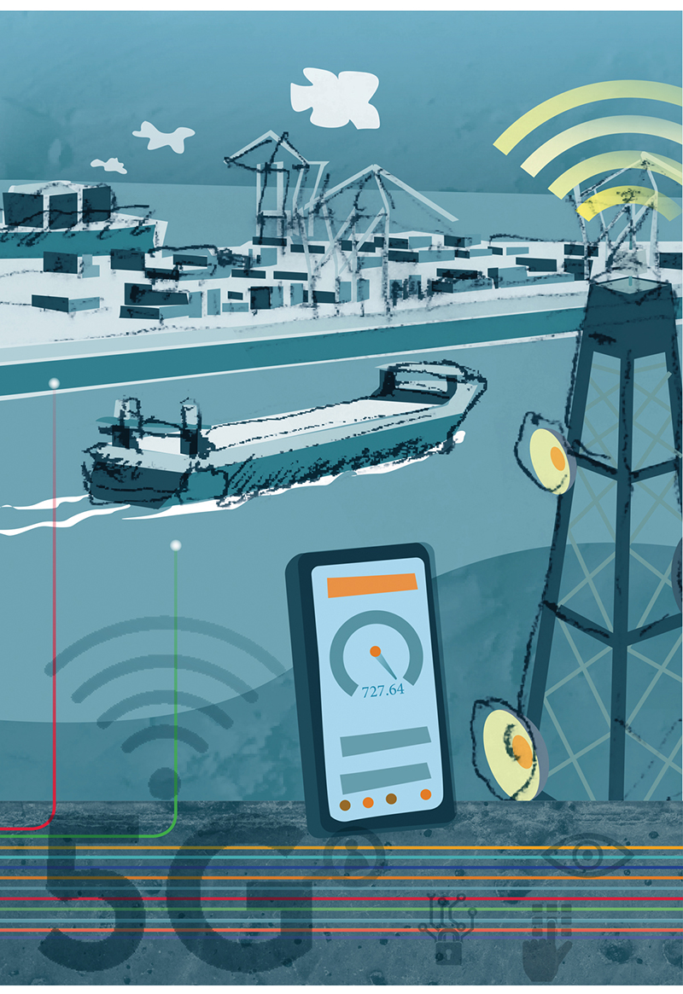

Innledning og bakgrunn
Digitaliseringen preger samfunnsutviklingen i stadig større grad, og utviklingen skjer raskt. Alle innbyggere, bedrifter, offentlige virksomheter og kritiske samfunnsfunksjoner forventer tilgang til elektroniske kommunikasjonsnett og -tjenester, som gjør at de kan delta i det digitale samfunnet, og at de kan dra nytte av mulighetene for forenkling, effektivisering, innovasjon, verdiskaping og underholdning.
Avhengigheten av nett og tjenester øker i alle samfunnssektorer. Det har skjedd en betydelig utvikling av den digitale grunnmuren siden Nasjonal plan for elektronisk kommunikasjon ble presentert som en del av Meld. St. 27 (2015–2016) Digital agenda for Norge – IKT for en enklere hverdag og økt produktivitet.
Det er stor spennvidde i hvilke aktører som bygger og drifter nett og leverer tjenester som utgjør den digitale grunnmuren i Norge – fra de mange bredbåndsselskapene med lokalt utspring som Svorka, Signal og Eidsiva Bredbånd, til store nordiske eller globale teleselskap med bred portefølje som Global Connect, Ice, Lyse, Telenor og Telia, til internettgigantene som Facebook og Google. I tillegg er aktører som Helsenett, Uninett, Nødnett og Space Norway, som er underlagt ulike sektordepartementer, viktige for den digitale grunnmuren i Norge.
Kommunal- og moderniseringsdepartementet forvalter sektoransvaret for elektronisk kommunikasjon i Norge. Nasjonal kommunikasjonsmyndighet (Nkom) i Lillesand, som er tilsyns- og forvaltningsmyndighet for elektronisk kommunikasjon, er underlagt departementet. Eierskapet for Norid AS i Trondheim, som forvalter toppdomenet .no, vil bli overført til Kommunal- og moderniseringsdepartementet i 2021.
Sektoren for elektronisk kommunikasjon griper inn i så godt som alle andre samfunnssektorer. Forvaltningsansvaret forutsetter derfor tett dialog og samhandling med en rekke aktører og et økende antall myndigheter, i særlig grad sikkerhetsmyndigheter.
Sektoren for elektronisk kommunikasjon (ekom) består av virksomheter som forvalter ekomnett og -tjenester. Et ekomnett er kort oppsummert et system for transport av elektronisk kommunikasjon, for eksempel mobilnett, satellittkommunikasjonsnett, fibernett, kobbernett og kabel-TV-nett. En ekomtjeneste er en tjeneste som innebærer formidling av kommunikasjon i ekomnett, for eksempel telefontjeneste, SMS, kringkastingstjeneste (TV og radio), internett-tilgangstjenester (også for maskiner/ting/sensorer) og internettbaserte kommunikasjonstjenester som f.eks. Messenger, Skype og Signal.
Grunnmuren var godt rustet for koronakrisen
Da koronapandemien traff Norge, ble den nye normalen plutselig hjemmekontor, hjemmeskole og minst mulig fysisk kontakt. Datoen for når de inngripende tiltakene ble innført i mars 2020, kan leses direkte i trafikkstatistikken fra mobil- og bredbåndsnettene. Den nasjonale taletrafikken ble doblet over natten. Folk hadde behov for å prate sammen.
Datatrafikken flyttet seg fra kontoret og arbeidsplassen til hjemmekontoret. Over natten skulle hjemmet være digitalt dimensjonert for langt større aktivitet enn vanlig. Vi skulle ha hjemmekontor, hjemmeundervisning, legekonsultasjoner over nett, kontakt med NAV for krisestøtte, samt handle på nett og gjennomføre andre viktige aktiviteter. Vi skulle også ha kontakt med familie, venner og kollegaer, underholdes gjennom TV-serier, filmer og digitale konserter og holde oss aktive gjennom digitale treningstimer.
Norge var godt forberedt for å takle denne situasjonen. Vi har en digitalt kompetent befolkning, gode digitale fellesløsninger og effektive offentlige digitale tjenester.
Høye investeringer i utbygging og drift av bredbånds- og mobilnett og datasentre gjennom mange år, har vært en sentral forutsetning for at den digitale grunnmuren har taklet stresstesten under pandemien. Norske ekomnett og datasentre er bygd for å tåle stor trafikk, og de er godt driftet. Både lokale, regionale, nasjonale og internasjonale selskap er til stede og gjør en viktig jobb. Siden 2012 har det blitt investert over 70 milliarder kroner i denne digitale infrastrukturen, og det er satt inn mye ressurser for å sikre at den er trygg og godt forberedt på påkjenninger fra vær og vind, så vel som dataangrep.
Nettene var en nødvendig grunnmur for mange av tiltakene og de nye løsningene som ble lansert under perioden med strenge smitteverntiltak.
Vi ønsker oss alle en hverdag uten restriksjoner. Likevel er det viktig å lære av denne perioden. Regjeringen la i januar 2021 frem et dokument som diskuterer hvordan vi kan ta med oss de beste digitaliseringserfaringene fra perioden med korona inn i en normal hverdag. For at vi skal kunne dra nytte av lærdommen vi har fått og utnytte mulighetene fremover, må nettene som ligger i bunn være gode og sikre.
          - Norge har godt utbygde nett og et variert tjenestetilbud
Foto: Colourbox

Godt utgangspunkt – sentrale politikkområder
Norge har generelt godt utbygde nett og et variert tjenestetilbud. Nesten alle husstander har tilbud om grunnleggende bredbånd (10 megabit per sekund eller mer). Andelen husstander som har tilbud om raskt bredbånd (100 megabit per sekund eller mer) øker år for år, og var ved utgangen av første halvår 2020 på 89 prosent.
At Norge ligger langt fremme når det gjelder tilbud og bruk av bredbånd, mobiltjenester og internett, bekreftes jevnlig i internasjonale sammenligninger. I EUs DESI-indeks for 2020 fremgår det at Norge har den høyeste bruken av internettjenester i befolkningen blant alle europeiske land og sammen med Danmark den beste mobil- og bredbåndstilgangen. Også statistikk fra OECD indikerer at Norge ligger langt fremme på viktige indikatorer. Dette er oppnådd på tross av en krevende geografi og topografi, med store avstander, fjell og daler, tallrike fjorder og spredt bosetting i deler av landet.
Regjeringen vil legge til rette for at Norge fortsatt skal ligge i front. For selv om Norge ligger langt fremme, stanser ikke arbeidet her. Utviklingen i denne sektoren har ingen endelig målstrek. Teknologiene utvikles videre, nye tjenester introduseres og nye behov oppstår. Vi legger stadig større verdier inn i nettene, og dette gjør at vi må stille stadig økte krav til kapasitet og sikkerhet. Gode og sikre ekomnett skal komme alle innbyggere til gode, være en konkurransefordel for norsk næringsliv i hele landet og legge til rette for gode og fremtidsrettede offentlige tjenester. Da må nett og tjenester videreutvikles kontinuerlig, og myndighetene må fortsatt legge til rette for dette. Noen sentrale politikkområder drøftes her.

Digital tilgang for alle
Bredbåndstilbudet i Norge er svært godt i både europeisk og internasjonal målestokk. Tilbudet er imidlertid bedre i tettbygde enn i spredtbygde strøk. Dette henger sammen med at utbyggingskostnadene må deles på langt færre kunder i spredtbygde strøk med færre brukere. Mens 96 prosent av husstandene i tettbygde strøk hadde tilbud om raskt bredbånd på 100 Mbit/s per første halvår 2020, hadde 56 prosent av husstandene i spredtbygde strøk dette på samme tidspunkt. Gapet er redusert de siste årene, men forskjellen er fremdeles for stor.
Nye kostnadsanalyser viser at det er svært kostbart å bygge ut høyhastighets bredbånd til de siste prosentene av husstandene, og utbyggingskostnaden per husstand øker betydelig jo nærmere dekningen kommer 100 prosent. Analysene anslår også at behovet for offentlig støtte for å realisere utbyggingen er høyest for de siste prosentene. Samtidig viser analysene at ny radioteknologi i mobilnettene, som fast trådløst bredbånd levert over 5G-nett, kan gi lavere utbyggingskostnader og støttebehov enn fiber. Forskjellene i estimert utbyggingskostnad og støttebehov mellom bredbånd med 100 Mbit/s levert over radionett (f.eks. 5G) og bredbånd levert over fiber er så stor som 1:10, jf. figur 2.2 under. Selv om det ikke er tvil om at fiber fremdeles kan gi langt høyere hastigheter enn 5G, vil bredbånd levert over 5G for de fleste kunne være et godt alternativ. Derfor blir det særlig viktig å legge til rette for at ny teknologi kan utnyttes av tilbyderne der dette er hensiktsmessig, slik at alle i Norge får et tilbud om raskt bredbånd. I de tilfellene det offentlige gir støtte til bredbåndsutbygging er det også et grunnleggende prinsipp at utbyggingen av et bredbåndstilbud med gitte kvalitetskrav skjer på en måte som krever så lav støtteandel som mulig. Dette innebærer at dersom det er flere utbyggere som oppfyller kvalitetskravene, skal prosjektet gis til den utbyggeren som krever minst støtte, uavhengig av teknologien som bygges ut. For regjeringen er teknologinøytralitet et viktig prinsipp – og en viktig begrunnelse for dette prinsippet har vært nettopp å kunne legge til rette for at markedsaktørene kan utnytte de ulike mulighetene de nye teknologiene gir.
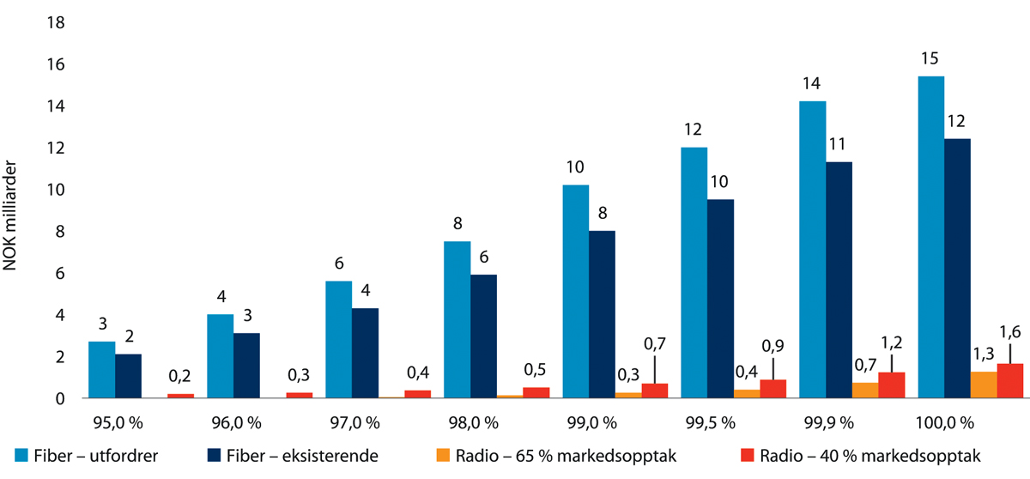
          - Estimert støttebehov for 95–100 % dekning med fibernett (gigabithastigheter) og mobilnett (hastigheter på 100 Mbit/s)
Analysys Mason (des. 2020): Kostnadsanalyse 2021 – bredbåndsdekning i ulike varianter
Forskjellene i bredbåndstilbudet mellom tettbygde og spredtbygde områder ble kanskje tydeligere under pandemien, da enkelte innbyggere og bedrifter opplevde problemer med de digitale løsningene. Noen av disse problemene skyldtes trolig for dårlig kapasitet og dekning i nettene i enkelte områder, spesielt for husstander med mange medlemmer som skulle bruke internett samtidig. Andre problemer skyldtes trolig manglende kapasitet i interne IT-løsninger hos bedrifter eller undervisningsinstitusjoner. Undersøkelser utført 1–2 måneder etter at smitteverntiltakene ble innført i mars 2020, indikerer at bruk av hjemmekontor og digital undervisning i stor grad har fungert for de som har tatt dette i bruk, men at en andel likevel har opplevd utfordringer.

Omstilling – teknologisk utvikling
Den teknologiske utviklingen går svært raskt. Kobbernettet, som har tjent det norske samfunnet godt i mange tiår, skal erstattes med nye og fremtidsrettede løsninger. Dette vil være et gode for de fleste allerede nå og for alle på sikt, fordi kobbernettet erstattes med fremtidsrettede løsninger basert på fiber og mobilnett. Dette vil være viktig for hele bredden av næringslivet i det løpende arbeidet med å effektivisere virksomheten, og som grunnlag for utvikling av nye varer og tjenester. Samtidig er det viktig at behovene til forbrukere og virksomheter, og hensynet til konkurransen i markedet, blir ivaretatt på en god måte underveis i prosessen. Og mens 5G er på full fart inn i mobilnettene, er 3G nylig faset ut og 2G er under planlegging for utfasing. Rask teknologisk utvikling og omstilling preger ekomsektoren.

Prisnivå og konkurranse i mobilmarkedet
Norske innbyggere og bedrifter betaler mer for mobiltjenester enn innbyggere og bedrifter i våre naboland. En ny analyse viser at norske priser kan være så mye som 2–5 ganger høyere enn i våre naboland, selv etter kjøpekraftsjusteringer. Regjeringen vurderer at dette henger sammen med at Norge har en særlig høy markedskonsentrasjon i mobilmarkedet, som fortsatt preges av to store aktører. Regjeringen vil derfor fortsette å legge til rette for tre mobilnett som kan konkurrere i både bedrifts- og privatmarkedet. Regjeringen legger stor vekt på at aktørene har gode og forutsigbare rammer for sine investeringer.

Konkurranse, investeringsinsentiv og valgfrihet i bredbåndsmarkedet
I markedet for fast bredbånd ser vi tegn på at sluttbrukernes valgfrihet er for svak og at konkurransen varierer. Etter hvert som kobbernettet forsvinner, vil det i noen områder kun være ett kabelbasert alternativ (fiber eller kabel-TV-nett), i mange områder supplert med trådløst bredbånd i mobilnettene eller via satelitt. Valgfrihet for sluttkunder og konkurranse mellom tilbydere er nødvendig for å få til effektiv utnyttelse av ressursene, et godt tjenestetilbud og rimelige priser.
Også i bredbåndspolitikken legger regjeringen stor vekt på at aktørene har gode og forutsigbare rammer for sine investeringer. Investeringsinsentiver og tilretteleggingen for utbygging av høyhastighetsbredbånd i nye områder på lengre sikt, må balanseres mot hensynet til konkurranse på kortere sikt. Det er grunn til å anta at mobilnettene, særlig gjennom fast trådløst bredbånd i 5G-nett, vil kunne utgjøre et reelt og konkurransedyktig alternativ til fast bredbånd, og dermed øke konkurransen og valgfriheten over tid.
Selv om andelen innbyggere som kan velge mellom flere tilbydere har økt de siste årene, og trolig vil fortsette å øke, er det viktig at Nkom i kommende markedsanalyser gjør grundige vurderinger av om det er behov for regulering av relevante markeder som er lokalt eller regionalt avgrenset, for å bøte på potensielle problemer knyttet til eventuell utnyttelse av markedsmakt i slike lokale eller regionale markeder.

Digitalt utenforskap
Koronapandemien har gjort at både mennesker, virksomheter og hele industrier har blitt tvunget til å omstille sine liv og rutiner. Liv og rutiner som i stadig større grad digitaliseres. Bransjer og industrier over hele verden har som følge av pandemien måttet endre seg raskere enn mange trodde var mulig. Det er samtidig blitt enda mer krevende å ikke være i stand til å delta digitalt.
En del innbyggere har problemer med å nyttiggjøre seg av digitale muligheter og delta i det digitale samfunnet. Dette gjelder blant annet en del eldre innbyggere og innbyggere med særlige behov. For noen kan rask teknologisk utvikling og manglende kompetanse være en utfordring. For andre kan det være økonomiske barrierer som er problemet. Det er en prioritert oppgave for regjeringen å bidra til at alle innbyggere og virksomheter skal ha tilbud om gode, sikre og robuste nett og tjenester, som gjør at de på en enkel og rimelig måte kan delta i det digitale samfunnet og nyte godt av mulighetene for forenkling, effektivisering, innovasjon, verdiskapning og underholdning.
              - iceJunior Gratis abonnement
Ice tilbyr i dag et gratis abonnement, «iceJunior 1 GB ice+», for barn under 13 år. Abonnementet gir barnet mulighet til å bruke 1 GB med data opptil 10 Mbit/s i Ice sitt eget mobilnett og ringe ubegrenset til tre valgfrie norske numre.
Dette er et eksempel på et tilbud som kan bidra til å redusere digitalt utenforskap for barnefamilier med begrenset økonomi samtidig som det kan gi barnet en trygg mobilstart.
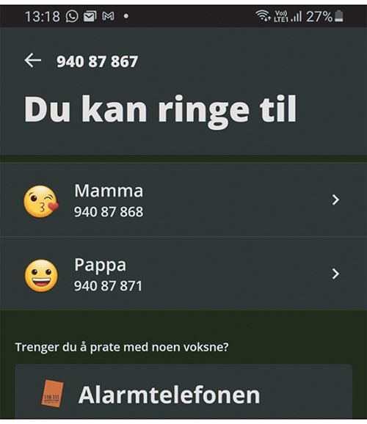

Foto: Ice
[Boks slutt]

Digital sårbarhet
Den digitale grunnmuren bærer stadig større samfunnsverdier. Nettene, spesielt i en del distriktsområder, er sårbare for ekstremvær, flom og skred, og sårbarheter oppstår også i stadig mer komplekse og lange verdikjeder. Menneskelig svikt, ofte i kombinasjon med andre årsaker, kan føre til alvorlige sikkerhetsbrudd og utfall i nettene. For å sikre nasjonal motstandsdyktighet, har vi stort behov for en digital sikkerhetskultur hvor hver og en av oss tar mer ansvar for sikkerheten i miljøet vi er en del av, både privat og på jobb. Som det fremgår av trusselvurderinger fra sikkerhetsmyndighetene, øker antallet og omfanget av tilsiktede digitale angrep. Den digitale grunnmuren må hele tiden videreutvikles og styrkes. I distriktsområder med spredt bosetting er det mindre grad av overlappende nett, og dermed er værutsatte distriktsområder utsatt for mer langvarige utfall. Slike problemstillinger belyses i denne meldingen. Den raske teknologiske utviklingen, med lange verdikjeder og et trussel- og risikobilde i stadig endring, er en kontinuerlig utfordring som må håndteres, både av myndigheter som skal stille krav og av tilbydere som skal sørge for forsvarlig sikkerhet i tjenestene sine.
              - Mobildekning i Trollstigen
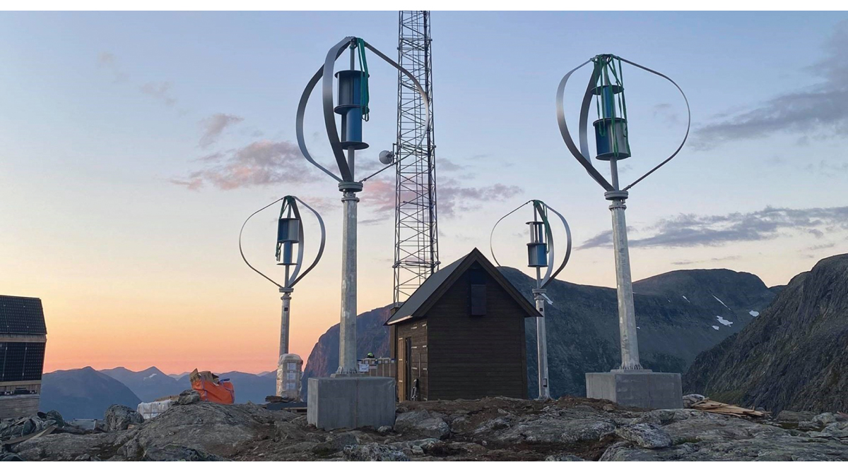

Foto: Telia Norge
Frem til sommeren 2020 var det en 11 kilometer lang strekning mellom Trollstigplatået og Langdalen som ikke hadde mobildekning. Med stor trafikk i turistsesongen, kan det være livskritisk at en i en nødsituasjon ikke kan ringe etter hjelp.
Telia Norge vant anbudet på et pilotprosjekt for å etablere mobildekning i dette området, der det er utfordrende å få tilgang til strøm. Løsningen som er etablert baserer seg utelukkende på grønn energi. Stasjonen får strøm fra solcellepanel og vindturbiner, og vil ha hydrogengass til reservestrøm, slik at de eneste utslippene fra stasjonen vil være vanndamp.
Prosjektet viser at samarbeid mellom statlige og lokale myndigheter og selskaper som eier kritisk infrastruktur, er viktig på veien mot et tryggere samfunn – også utenfor de befolkningstette områdene av landet.
[Boks slutt]

Digital verdiskaping – omstilling og de nye arbeidsplassene
Teknologier som 5G, IoT og kunstig intelligens, har en «transformativ kraft» som det knyttes store forventninger til. 5G og Tingenes internett, ofte i samvirke med sensorteknologi, GPS og kunstig intelligens, gir muligheter for å endre måten vi løser ulike samfunnsoppgaver.
Høyere levealder gjør at det blir stadig flere seniorer per person i yrkesaktiv alder i Norge. Dermed vil utgiftene til pensjon, helse og omsorg øke raskere enn skatteinntektene, og dette vil begrense handlingsrommet i finanspolitikken betydelig fremover, jf. Meld. St. 14 (2020–2021) Perspektivmeldingen. Det ventes en betydelig vekst i personellbehovet i helse og omsorgssektoren. I Sverige er det anslått at målrettet satsing på digital helse kan gi 25 prosent kostnadsbesparelser på 10 år. Ved riktig og fremtidsrettet bruk, kan ekomtjenester bidra til at utgiftene i helse- og omsorgssektoren reduseres, samtidig som de kan bidra til kvalitetsøkning og ivaretakelse av sikkerheten. Dette kan for eksempel skje ved økt bruk av digitale verktøy for å flytte spesialisthelsetjenester hjem, eller ved bruk av velferdsteknologi i de kommunale helse- og omsorgstilbudene. En forutsetning for å lykkes i denne omstillingen, er blant annet at sikkerhet og personvern ivaretas.
Vi ser eksempler på nye arbeidsplasser som etableres i Norge med utspring i spisskompetanse på trådløs kommunikasjonsteknologi (f.eks. Nordic Semiconductors, No Isolation, Cognite, Heimdall Power, 7Sense og Airthings). Med et sterkt globalt økosystem for f.eks. 5G og IoT-tjenester, har norske bedrifter muligheter til å ta globale markedsandeler. Den digitale grunnmuren er avgjørende for å legge til rette for slik verdiskaping. En godt utbygd digital grunnmur muliggjør at nye og innovative løsninger og nye arbeidsplasser kan skapes, over hele landet.
Industrien er en av sektorene som i særlig grad ser for seg å utnytte 5G-teknologi for å oppnå produktivitetsvekst og økt konkurransekraft. Det benyttes begreper som «trådløse fabrikker» og realiseringen av Industri 4.0. Industri 4.0 en betegnelse på det som kalles den fjerde industrielle revolusjon. Industri 4.0 er sterkt knyttet til sensorikk, robotisering og Tingenes internett, og bruk av avansert trådløs kommunikasjonsteknologi og kunstig intelligens, for å effektivisere og videreutvikle industriprosesser. Internett brukes for å følge produktene fra idéstadiet via design, produksjon, distribusjon og bruk, til gjenbruk i en sirkulær økonomi.
              - Bærekraftig robotteknologi via mobilnettene

Foto: Semcon
Jotun HullSkater er en robot som kan være med på å endre metodene for rengjøring av skrog i shippingindustrien, og gjøre at skip opererer mer effektivt og bærekraftig. En roterende børste brukes til å rense skroget. Roboten er utstyrt med flere kameraer og sensorer. Telenor har levert IoT-løsning via sitt mobilnett for fartøyer som bruker slike rensemetoder. Med rent skrog kan forbruket av drivstoff reduseres med om lag ti prosent. På verdensbasis er det anslått at slike løsninger kan redusere CO2-utslipp med 40 millioner tonn. Til sammenligning var Norges utslipp av klimagasser på 50,3 millioner tonn CO2-ekvivialenter i 2019.
Jotun
[Boks slutt]

Klimavennlig og bærekraftig omstilling
Studier av IKT-bransjen viser at bransjens eget klimaavtrykk utgjør ca. 1,4 prosent av det samlede globale utslippet av klimagasser. Ulike studier fra Europas grønne giv og mobilindustriens bransjeorganisasjon GSMA, viser videre at økt bruk av ekom i en rekke næringer, som for eksempel transport, helse og landbruk, kan bidra til at klimagassutslippene fra andre næringer reduseres med i størrelsesorden 15–20 prosent. Derfor er det viktig å løfte problemstillinger knyttet til klima og bærekraft i en stortingsmelding om elektronisk kommunikasjon. I meldingen drøfter vi viktige områder og teknologier der ekomsektoren kan bidra, samtidig som vi ser på hvordan vi kan legge til rette for at ekomsektoren reduserer egne utslipp. Det er også slik at den digitale grunnmuren vil være viktig for oppnåelse av bærekraftsmål på andre områder enn klima- og miljøpåvirkning.
I denne meldingen presenteres regjeringens politikk på disse og flere områder.

Hovedmål og prioriteringer
Et viktig grep for å oppnå målene i ekompolitikken, er å ikke endre en oppskrift som fungerer godt. Hovedlinjene i norsk politikk på området har ligget fast i mange år og har lagt til rette for at vi har nett og tjenester i verdensklasse. Regjeringen vil videreføre hovedprinsippene: En markedsbasert tilnærming til utbygging av ekomnett og tjenester og prinsippene om forsvarlig sikkerhet, minimumsregulering, teknologinøytralitet og effektiv markedsregulering, jf. kapittel 7 og del III.
Det offentliges viktigste rolle er å legge til rette for investeringer, utbygging av nett og utvikling av tjenester, samt å stille krav til og legge til rette for at nettene er sikre og robuste. Regjeringen bidrar med tilskuddsmidler og insentivordninger til bredbåndsutbygging i områder uten kommersielt grunnlag for investeringer, og tilskuddsmidler til sikkerhet og beredskap til tiltak som går ut over det tilbyderne selv dekker kostnadene for.
Regjeringen vil videreutvikle og styrke politikken på dette viktige området, og under presenteres et utvalg mål og prioriteringer for den digitale grunnmuren.

Digital tilgang for alle er innen rekkevidde
Regjeringen satte i 2016 et ambisiøst mål om tilbud om bredbånd med 100 Mbit/s til minst 90 prosent av husstandene innen utgangen av 2020. Nye beregninger indikerer at dette målet er nådd. Tiden er nå inne for å tidfeste et ambisiøst mål om raskt bredbånd til alle, og å legge grunnlag for videre utvikling mot gigabitsamfunnet. Med teknologiske fremskritt og en spisset satsing er målet innenfor rekkevidde. Regjeringen legger nå opp til et krafttak for å sikre høyhastighets bredbånd til alle.
Distriktspakke
Regjeringen legger opp til å bidra med over 800 millioner kroner i 2021 til utbygging i spredtbygde strøk, et historisk høyt nivå. Dette inkluderer ordinært bredbåndstilskudd på 264 millioner kroner og en distriktspakke til raskt, trådløst bredbånd i den kommende 5G-auksjonen. I denne auksjonen vil regjeringen «bytte» statens inntekter ved å redusere provenyet fra auksjonen med inntil 560 millioner kroner, mot at vinnerne i auksjonen bygger ut raskt, trådløst bredbånd på 100 Mbit/s der det mangler slikt tilbud for minst tilsvarende beløp. Utbygging innenfor denne ordningen skal skje innen utgangen av 2024.
Utvalgte mål og virkemidler:
- 100 prosent av husstandene og virksomhetene i Norge skal ha tilbud om minst 100 Mbit/s nedlastingshastighet og minst 10 Mbit/s opplastingshastighet innen utgangen av 2025.
- 100 prosent av norske nødmeldingssentraler, rådhus og andre viktige offentlige administrasjonsbygg, skoler og transportknutepunkter skal ha tilbud om minst 1 Gbit/s nedlastingshastighet og minst 100 Mbit/s opplastingshastighet innen utgangen av 2025.
- Regjeringen vil legge til rette for et markedsdrevet tilbud av bredbånd med gigabithastigheter til virksomheter og husstander i alle deler av landet.
- Regjeringen vil videreføre statlige bidrag til bredbåndsutbygging i distriktene.

Økt verdiskaping over mobilnettene – de nye arbeidsplassene i den digitale økonomien
Regjeringen vil legge til rette for økt verdiskaping og nye arbeidsplasser i den digitale økonomien gjennom å styrke konkurransen i mobilmarkedet og legge til rette for investeringer i 5G over hele landet.
Utvalgte mål og virkmidler:
- Det skal være minst tre fullverdige mobilnett som kan konkurrere i både bedrifts- og privatmarkedet.
- Det skal være mobildekning der folk bor, jobber og ferdes, og der næringsliv og frivillig og offentlig sektor driver virksomhet.
- Regjeringen setter som mål at tilbyderne i løpet av 2025 skal levere nasjonal 5G-dekning om lag på nivå med 4G-dekningen i 2020. Regjeringen vil legge til rette for at 5G-dekning langs viktige hovedferdselsårer, både vei og jernbane, skal prioriteres.
- Kommunal- og moderniseringsdepartementet tar initiativ til å etablere et 5G-industriforum der representanter for industrien, utstyrsleverandører, tilbydere og myndigheter møtes jevnlig, for å sikre at industriens behov blir ivaretatt.
- Regjeringen vil arbeide for at offentlige anskaffelser av ekomtjenester ikke har utilsiktede konkurransevridende effekter eller hindrer innovasjon.
              - Effektiv vanning med mobilteknologi
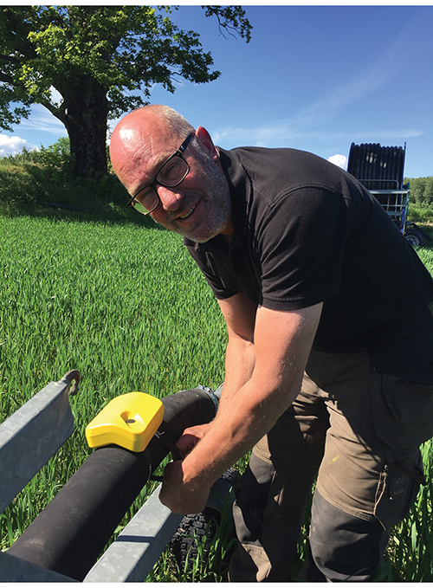

Foto: 7Sense
Selskapet 7Sense har utviklet en vanntett IoT-sensor som kan bidra til mer effektiv og ressursbesparende vanning i landbruket. Den gir statusinformasjon og varsler om unormale hendelser. Sensoren plasseres på en vanningsvogn eller på tilførselsrør og rørgater. Den benytter GPS for å angi posisjon, kommuniserer over mobilnettet (via NB-IoT), har en tiltsensor som vil merke om vanningsvognen skulle velte og har vibrasjonssensor som kan fange opp om vannstrømmen i røret reduseres eller blir borte. Det sendes umiddelbart varsel på SMS ved bortfall av vanntrykk, om en vanningsvogn står stille mv. Dette kan bl.a. bidra til redusert vannforbruk og redusert skadeomfang ved at større vannlekkasjer kan stanses raskt. 7Sense tester ut sine løsninger i Telias mobilnett. Olav Brataas er en av bøndene som har tatt den nye teknologiske løsningen i bruk.
[Boks slutt]

Sikre og robuste nett
Sikre og robuste nett er i vår felles interesse, viktig for samfunnssikkerheten, og vårt felles ansvar. Kontinuerlig arbeid med å gjennomføre risiko- og sårbarhetsanalyser for den digitale grunnmuren, identifisere og iverksette tiltak og vurdere effekten av tiltakene, er viktig for å styrke sikkerheten i ekomnettene og for å ivareta forsvarlig sikkerhet over tid. Sårbarhets- og trusselbilde for den digitale grunnmuren beskrives i kapittel 12.3. Regjeringen vil legge til rette for sikre og robuste nett gjennom å stille krav til forsvarlig sikkerhet, gjennom veiledning og ved tilsyn. Et viktig element i tilsynsarbeidet er å stanse ulovlig frekvensbruk og håndtere alvorlige forstyrrelser, som for eksempel forstyrrelser av navigasjonsløsninger som brukes i luftfarten. I tillegg vil regjeringen, etter mal fra analyse og tiltak i Finnmark i 2020, at det skal gjennomføres grundige risiko- og sårbarhetsanalyser i minst fem nye, sårbare regioner, og vurderes tiltak i disse regionene. Tiltak fases inn etter en årlig vurdering. Videre er det viktig å styrke samarbeidet mellom ekomsektoren og kraftsektoren, og å bidra til forsvarlig sikkerhet når nye teknologier implementeres. Dialog med viktige og kritiske samfunnsfunksjoner i regionene vil bli vurdert som en del av arbeidet.
Utvalgte mål og virkemidler:
- Den digitale grunnmuren skal gi alle brukere tilgang til sikre og robuste nett og tjenester.
- Regjeringen vil utarbeide et veikart for sikkerhet, personvern og verdiskaping i IoT – Tingenes internett.
- Regjeringen vil be Nkom om å etablere et nasjonalt støysenter som gjennom informasjonsarbeid og tilsynsvirksomhet motvirker og forhindrer ulovlig frekvensbruk.
- Regjeringen vil gjennomføre grundige risiko- og sårbarhetsanalyser i minst fem nye regioner, og vil vurdere tiltak i disse regionene. Tiltak fases inn etter en årlig vurdering.
- Regjeringen vil styrke samarbeidet mellom ekomsektoren og kraftsektoren, blant annet ved at Nkom på vegne av ekomsektoren skal delta i de fylkesvise beredskapsrådene, og ved at ekomtilbydere kan delta på vegne av egen virksomhet.
- Kommunal- og moderniseringsdepartementet og Olje- og energidepartementet gir Nkom og NVE i oppdrag å vurdere hvordan nasjonal samhandling mellom kraft- og ekomsektoren kan ivaretas for å forbedre informasjonsdeling.

Digital hele livet – forbrukerspørsmål og inkludering
Det er en prioritert oppgave for regjeringen å bidra til at alle innbyggere og virksomheter skal ha tilbud om gode, sikre og robuste nett og tjenester, som gjør at de på en enkel og rimelig måte kan delta i det digitale samfunnet.
Utvalgte mål og virkemidler:
- Regjeringen vil legge til rette for virksom konkurranse som reduserer prisdifferansen til andre nordiske land for mobil- og bredbåndstjenester.
- Forbrukere og bedrifter skal kunne velge mellom flere tilbydere av høyhastighets bredbånd.
- Regjeringen vil at ekommyndigheten skal være særlig oppmerksom på prisnivået i de deler av landet hvor det er færre tilbydere å velge mellom.
- Regjeringen vil at det skal etableres en eller flere forbrukerportaler for bredbånd, som inneholder mulighet for sammenligning av priser for ulike bredbåndstilbud.
- Regjeringen vil fortsatt bidra til at kommunene skal etablere og drive et lavterskel veiledningstilbud i grunnleggende digitale ferdigheter til sine innbyggere.
- Regjeringen vil legge frem en strategi om hvordan digitalt utenforskap reduseres: «Digital hele livet».
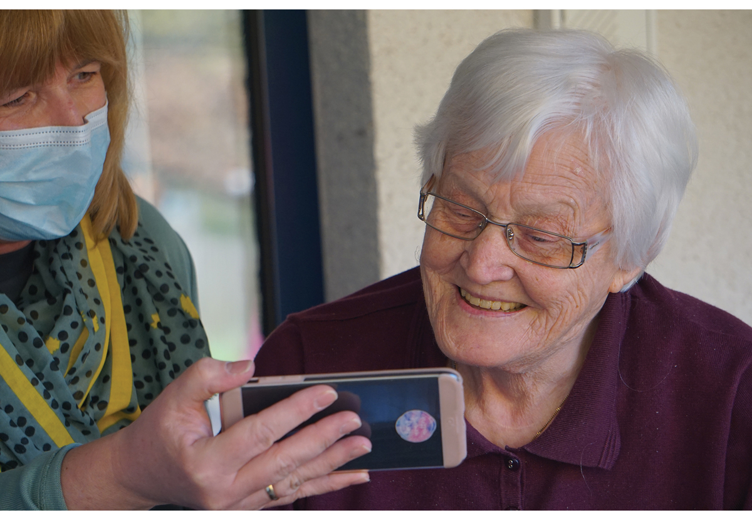
          - Digital opplæring
Foto: Georg Arthur Pflueger på Unsplash
I tillegg til de utvalgte målene og tiltakene i dette kapitlet, vil langt flere mål og tiltak presenteres fra kapittel 6 til kapittel 14 i meldingen.

Viktige utviklingstrekk
Dette kapittelet oppsummerer noen av de viktigste utviklingstrekkene i ekomsektoren de siste årene. Både den fysiske infrastrukturen og kommunikasjonstjenestene som leveres over nettene, endrer seg raskt. I takt med at nettene og tjenestene blir stadig viktigere på tvers av sektorer, har det også blitt viktigere med sikre og robuste nett.
Noen utviklingstrekk:
- Nordmenn benytter i økende grad internettbaserte tjenester for å kommunisere.
- Den samlede internettrafikken er sterkt økende, både for fast og mobil internettilknytning.
- Utvikling på utstyrsområdet viser at stadig flere typer utstyr knyttes til internett, som for eksempel smartklokker, kjøretøy og industrielt utstyr.
- Det oppstår utfordringer knyttet til sikkerhet og kommunikasjonsvern som må løses.
- Kablede aksessnett blir gradvis mer basert på fiber som fører til økt kapasitet, og kobbernettet er i ferd med å fases ut.
- Kapasiteten og funksjonaliteten i mobilnettene er i rivende utvikling. Det er store forventninger til mulighetene som 5G og IoT kan gi.
- Det skjer en modernisering av mobilnettene. 2G vedlikeholdes, 3G er faset ut, 4G utvikles stadig og 5G skal nå bygges ut i hele landet.
- Sikkerhetskrav knyttet til teknologier som 5G debatteres på den globale arena.
- Utviklingen i mobilteknologi og modernisering av mobilnett, sammen med utfasing av kobbernettet, gir økende bruk av fast trådløst bredbånd.
- Transportnettene som frakter signalene over lange avstander blir mer og mer fiberbaserte, med økende kapasitet og redundans.
- Det legges generelt økende vekt på sikkerhet og beredskap, i tråd med samfunnets avhengighet av elektronisk kommunikasjon.
Videre i dette kapittelet vil vi gå gjennom disse utviklingstrekkene.

Internettbaserte tjenester
De tradisjonelle ekomnettene var vertikalt integrerte, det vil si at overføringstjenesten var knyttet sammen med bruken, som telefoni eller kringkasting. I dag kan mobil- og bredbåndsnettene dele på kapasiteten og overføre ulike tjenester i parallell.
I tillegg inneholder selve internettilknytningen en fleksibel metode for å overføre flere tjenester i parallell, såkalte internettbaserte tjenester eller applikasjoner (omtales ofte som apper på smarttelefoner). Internetteknologien har på denne måten lagt til rette for omfattende innovasjon som har gitt oss en rekke applikasjoner, jf. figur 4.1.
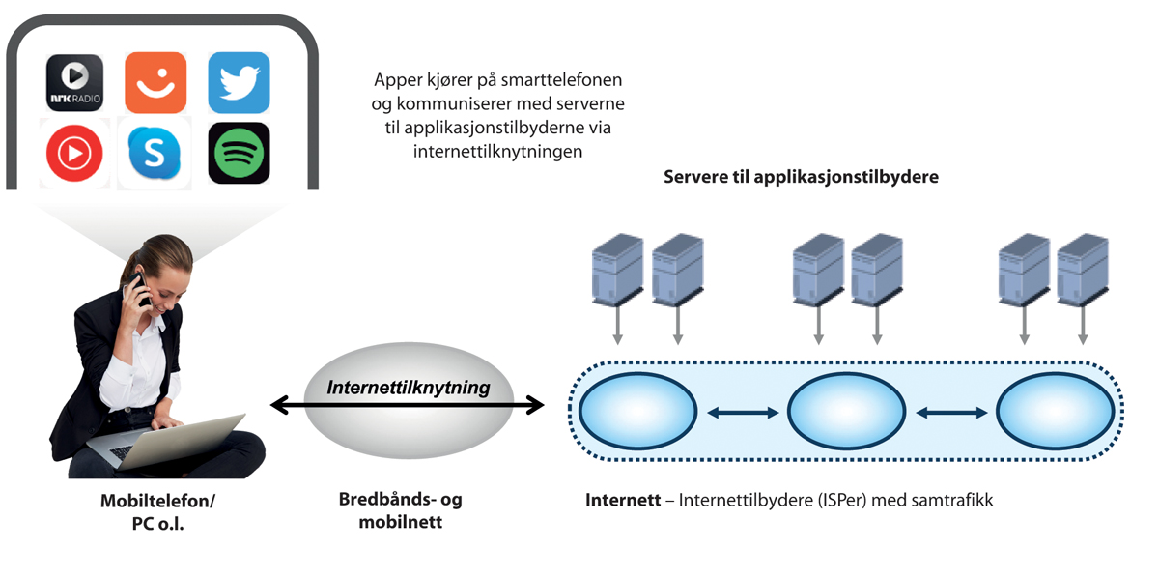
          - Slik fungerer internettbaserte tjenester
Selv om de tradisjonelle tjenestene som telefoni, radio og TV fortsatt til en viss grad overføres i dedikerte nettverk, flyttes de i økende grad over til internettbaserte tjenester. Tradisjonell telefoni blir supplert av ulike former for telefoni- og konferansetjenester, lineær-tv blir supplert med videostrømming, og lineær radio blir supplert med podcast og annen lydstrømming.
Denne utviklingen har ført til behov for regulatoriske endringer. I det nye direktivet som utgjør hovedgrunnlaget for regulering av elektronisk kommunikasjon i EØS, er definisjonen av ekomtjenester utvidet til å omfatte flere typer kommunikasjon, for eksempel tjenester som ikke bruker nummer fra nasjonal eller internasjonal nummerplan. Endringen vil særlig berøre internettbaserte kommunikasjonstjenester som for eksempel Whatsapp, Signal og Messenger. Dermed vil tilbydere som Facebook og Google bli pålagt enkelte av de samme pliktene som tradisjonelle ekomtilbydere, for eksempel når det gjelder tilbud av kontrakter til sluttbrukerne. Felleseuropeisk regulering av nettnøytralitet ble innført i norsk rett i 2017. Formålet er å beskytte sluttbrukernes rettigheter til fritt å kunne benytte internettbaserte tjenester, uten at tilbyderen av internettilknytningen har anledning til å blokkere eller strupe bruken av disse tjenestene. Reguleringen skal sikre at internett fungerer som et åpent kommunikasjonsnett for alle former for innhold og applikasjoner.
Det er en voksende bekymring for konsekvensene som forretningsmodellene til de store innholdstilbyderne, som f.eks. Google, Apple, Facebook og Amazon, kan ha for blant annet konkurranse, forbrukere, ytringsfrihet og mediemangfold. Det vurderes nå reguleringer i ulike deler av verden. Europakommisjonen har nylig lagt frem forslag til nytt felleseuropeisk regelverk i Digital Services Act og Digital Markets Act som behandler slike problemstillinger. Regjeringen har gjort det klart at Norge støtter initiativet om å utarbeide et nytt regulatorisk rammeverk, jf. nærmere omtale i kapittel 10.6.

Utvikling i internettrafikk
Økende tilgang til kapasitetskrevende innhold på internett og rask teknologiutvikling for fastnett og mobilnett, gjør at trafikken i norsk internettinfrastruktur har økt betydelig de siste årene. Statistikk fra Nasjonal kommunikasjonsmyndighets (Nkom) måleverktøy Nettfart gir informasjon om den voksende hastigheten på folks internettilkobling.
I første halvår 2020 var gjennomsnittlig målt internetthastighet på tvers av sluttbrukeres ulike fastnettabonnementer over dobbelt så høy som i 2017, både for nedlastings- og opplastingshastighet. Hastighetsøkningen har vært markant de siste årene, og dette legger til rette for at kundene kan benytte alle typer applikasjoner over sin faste internettilknytning.
Figur 4.2 viser resultatene fra brukerinitierte målinger av faktisk hastighet for brukerne av måleverktøyet. Tallene samsvarer i stor grad med statistikk fra SSB, som viser at gjennomsnittlig hastighet for private bredbåndsabonnement var på 150,3 Mbit/s per tredje kvartal 2019.
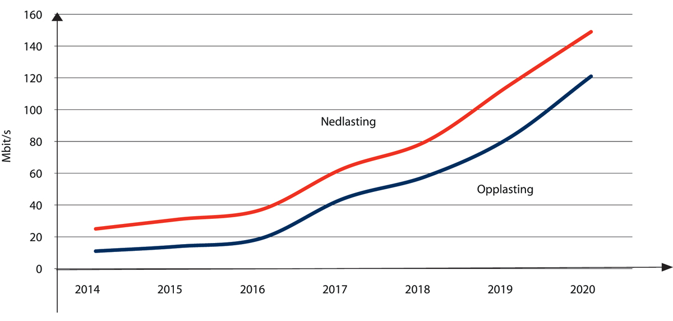
          - Gjennomsnittshastighet for fast internettilknytning
nettfart.no
Statistikk fra Nettfart viser også en positiv trend i målt gjennomsnittshastighet for mobil internettilknytning, jf. figur 4.3. Økningen er betydelig for nedlastingshastighet og noe lavere for opplastingshastighet. Norske internettbrukere har imidlertid det laveste dataforbruket for mobil internettilknytning i Norden, og trafikkbelastningen i mobilnettene er derfor lavere enn den ville vært dersom Norge hadde hatt tilsvarende dataforbruk som våre naboland.
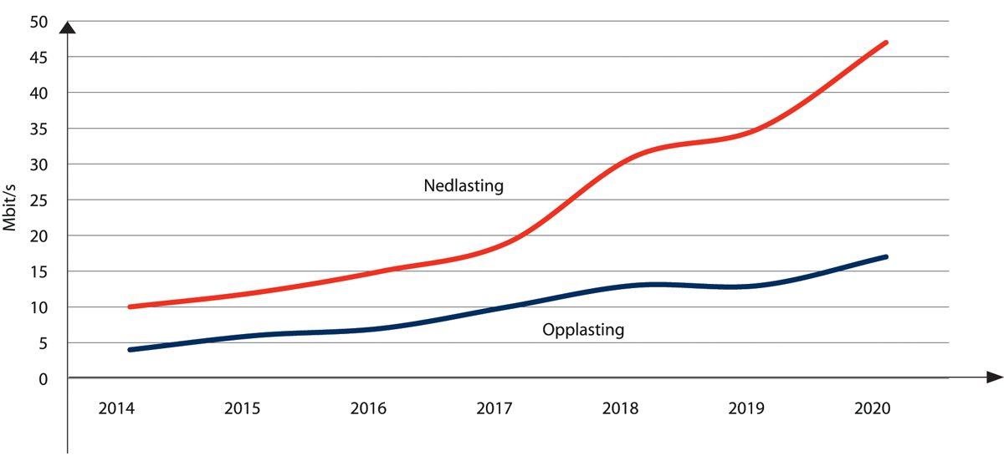
          - Gjennomsnittshastighet for mobil internettilknytning
nettfart.no

Utvikling på utstyrsområdet – IoT
De siste fem årene har stadig mer elektronisk utstyr blitt koblet opp mot internett. Slikt utstyr vil ha muligheten til å kommunisere direkte med annet oppkoblet utstyr eller med servere og tjenester over internett. Dette omtales ofte som Tingenes internett (IoT, Internet of Things).
Antall IoT-enheter har økt betydelig de siste årene. Estimatene på hvor mange IoT-enheter som finnes i dag varierer. Analyseselskapet IoT Analytics anslår at om lag 12 milliarder enheter er i bruk i verden i dag, og at dette vil stige til 31 miliarder i 2025. Brukere, sensorer og nettverk genererer store mengder data som kan analyseres med kunstig intelligens. Analysen av slik data kan muliggjøre utvikling og forbedring av tjenester for innbyggere, bedrifter og offentlige etater, på tvers av sektorer. Eksempler er transport, havbruk, energi, utdanning og helsetjenester.
              - IoT i kraftnettet: Heimdall Power
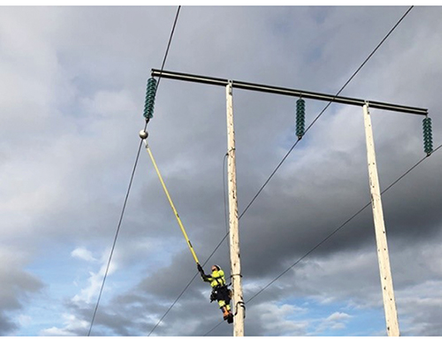

Foto: Heimdall Power
Heimdall Power har utviklet en sensor som kan overvåke strømnettet og varsle om feil før de skjer. Sensorene, som måler temperatur, vibrasjoner og sig i linjene, er bygd inn i en kule som blir festet på kraftlinjene. Sanntidsdata fra sensorene blir sendt til nettselskapet via mobilnettene (NB-IoT), slik at det for eksempel kan sendes ut mannskap for å gjøre vedlikehold. Senderne forteller også hvor mye ledig kapasitet det er i kraftnettet, slik at selskapene kan planlegge for bedre utnyttelse av kapasiteten. Det kan for eksempel redusere behovet for å investere i nye kraftlinjer.
Kulene med sensorene er utviklet og produsert i Norge. Flere norske nettselskap er gått inn på eiersiden i selskapet. Markedet til Heimdall er globalt, og de har installasjoner i flere europeiske land.
[Boks slutt]
IoT bruker et bredt spekter av teknologier for å kunne kommunisere og samhandle, fordelt på ulisensierte og lisensierte radioløsninger. Blant de ulisensierte teknologiene finner vi WiFi, NFC, ZigBee, Blåtann, Sigfox og LoRaWan. Lang batterilevetid, kombinert med utvikling av nye sensorer, mulighet for geografisk posisjonsbestemmelse og innsamling og intelligent prosessering av store mengder data, gjør at en mengde ny funksjonalitet kan bygges inn i forbrukerprodukter. Eksempler på slike produkter er treningsklokker, smarttelefoner, oppkoblede biler, styrbare lyspærer, værstasjoner og smart-TV-er.
Med digitalisering og automatisering i næringsliv og industri, ser vi også en rask utvikling av industriell IoT, der produksjonsprosesser, roboter, kjøretøy og annet utstyr kobles til nett.

Utfordringer knyttet til sikkerhet og personvern må løses
Sammen med den store økningen i IoT-enheter, har det blitt avdekket utfordringer rundt datasikkerhet og personvern i utstyret. Mye slikt utstyr har dårlig sikkerhet mot misbruk (hacking, bruk i digitale angrep, svindel) og mangelfull beskyttelse av personlige data. En stor del av ansvaret for sikkerhet og beskyttelse av persondata overlates i dag til forbrukeren, som ofte ikke har nødvendige forutsetninger for og kompetanse til å kunne sikre seg mot misbruk. Dette har ført til at det i Europa er satt i gang ulike regelverksinitiativ. Blant annet bidrar norske ekommyndigheter inn i europeiske prosesser for å utvikle og oppdatere regelverk som setter krav til at produsentene må ta større ansvar for å bygge inn forsvarlig sikkerhet og beskyttelse av personlige data i utstyret de produserer.

Nasjonalt støysenter – for bedre kontroll
For å møte utfordringen med økt frekvensbruk, og bistå viktige samfunnstjenester som er avhengig av at frekvensene ikke blir forstyrret, er et nasjonalt støysenter under etablering hos Nkom. Utbygging av 4G, 5G og IoT stiller stadig større krav til utnyttelsen av frekvensspekteret og at interferensen begrenses til et minimum. Mye av utstyret, sendernettene og tjenestene benytter GPS eller andre posisjonssystemer, og navigasjonssystemene i fly-, skips- og veitrafikken er avhengig av at disse systemene ikke blir forstyrret. Støysenteret vil ved hjelp av fjernstyrte faste og mobile målestasjoner innhente informasjon om skadelig interferens, analysere denne og varsle aktuelle brukere. Spesielt jammere (ulovlige støysendere) har vært en utfordring i de siste årene, og det vil bli en hovedaktivitet for støysenteret å få avdekket, varslet og stoppet slik ulovlig frekvensbruk.

Fastnett: Hurtig fiberutrulling og kobbersanering
Fibertilknytning brukes stadig oftere som bredbåndstilgang til hjemmet, noe som gir høy ytelse og god tjenestekvalitet. I 2020 hadde ca. 74 prosent av husstandene tilbud om fiberbasert tilknytning. Markedsaktørene investerer fortsatt betydelig i fiberbasert bredbånd, så dette tallet vil fortsette å vokse i tiden fremover. Standarder for fiberoptiske nett er i utvikling, og dette fører til økt kapasitet også over lengre avstander.
Telenors telefonnett, det såkalte «kobbernettet», ble opprinnelig etablert for analog telefoni, men har siden etableringen blitt oppgradert til også å støtte bredbåndstjenester med bredbåndsteknologier som ADSL og VDSL. Regulert tilgang til kobbernettet har vært viktig for å legge til rette for konkurranse i bredbåndsmarkedet i Norge. Kobbernettet er imidlertid i ferd med å bli faset ut og erstattet med blant annet fiberbasert infrastruktur og fast trådløs tilknytning. Nkom har gjort endringer i reguleringen av bredbåndsmarkedet som følge av den varslede nedleggelsen av kobbernettet.
Kabel-TV-nettene ble opprinnelig bygget for distribusjon av TV-signaler, og disse nettene benytter en kobberbasert ledning kalt koaksialkabel. På tilsvarende måte som for telefonnettet, er det blitt utviklet ny teknologi for å kunne oppgradere kabel-TV-nettene til også å kunne tilby bredbåndstjenester. I 2020 hadde 45 prosent av husstandene tilbud om oppgraderte kabel-TV-nett. Til en viss grad bygges fiber nærmere og nærmere sluttbrukere i kabel-TV-nettene, for å sikre tilfredsstillende kapasitet og kvalitet i disse nettene, samtidig som det har blitt utviklet nye standarder for økt hastighet på siste del av nettene, helt frem til den enkelte sluttbruker.
Det aller meste av utbyggingen av bredbåndsnett i Norge er drevet på kommersielt grunnlag av noen store, nasjonale og flere mindre, regionale aktører. Antall fiberabonnement øker i høyt tempo. Ved utgangen av første halvår 2020 var det over 1,31 millioner fiberabonnement i Norge. Det er en økning på mer enn 183 000 abonnement på ett år. Der utbyggere ikke finner det kommersielt lønnsomt å bygge ut bredbåndstilknytninger, har det blitt gitt offentlig støtte til utbygging, jf. kap. 7.5.4.

Mobil: 5G og IoT
Norske mobilnett er blant de fremste i verden. Ice, Telenor og Telia gjør store investeringer i egen infrastruktur for å kunne tilby moderne tjenester. Moderne nett er nødvendig for å sikre effektiv, lønnsom og forsvarlig tjenesteproduksjon. Både dekning og tilbudt tjenestekvalitet i de norske mobilnettene er ansett for å være god.

Teknologiutvikling i mobil
De norske mobiltilbyderne har tradisjonelt vært tidlig ute med å innføre ny teknologi og nye tjenester. De norske mobiltilbyderne var blant de første tilbyderne i Europa med tilbud om 4G, og har etter om lag ti års drift skaffet seg bred erfaring med teknologien.
Ved innføring av 5G fra våren 2020 er det lagt til rette for at mobilnettene kan tilby et større spekter av tjenester enn hva tilfellet har vært frem til nå. Der 4G primært har gitt økt kapasitet på mobil internettilknytning sammenlignet med 2G og 3G, har 5G teknologiske forbedringer som i tillegg til å gi enda større overføringskapasitet, også gir lavere forsinkelse, høyere pålitelighet for signalene som overføres, og støtte for et langt høyere antall aktive enheter. I kapittel 8 om 5G og IoT-tjenester beskrives dette nærmere.

5G-sikkerhet på den globale arena
Med den økte samfunnsmessige betydning av ny teknologi som 5G og IoT, ser vi også økt debatt om den teknologiske utviklingen. Særlig 5G og krav til sikkerhet har vært mye omtalt på den globale arena. Norske myndigheter har vært opptatt av å sikre forsvarlig sikkerhet hos tilbyderne som bygger 5G-nett i Norge. Dette arbeidet ble startet allerede i 2017, og ble gjennomført i tett dialog med andre land, teknologileverandører, sikkerhetsmyndigheter og ekomtilbyderne. De norske kravene til 5G-sikkerhet ble offentlig kjent i desember 2019, mens mobilselskapene fikk forhåndsvarsler om krav noe tidligere, for ikke å forsinke selskapenes beslutningsprosesser. Det har vært viktig for norske myndigheter å stille krav som ivaretar forsvarlig sikkerhet. Det har også vært viktig å avklare krav tidlig nok for ikke å hindre investeringsløpene til norske mobilnettilbydere og for å understøtte norsk konkurransekraft.

Nød- og beredskapskommunikasjon i kommersielle mobilnett
Dagens Nødnett er et statlig eid landsdekkende mobilnett, som er dedikert til personell fra helsevesen, brannvesen og politi, samt andre nød- og beredskapsaktører, som for eksempel Hovedredningssentralen, Tollvesenet, Forsvaret, frivillige redningsorganisasjoner og selskaper i energisektoren. Dagens Nødnett er basert på TETRA-teknologi (TErrestrial Trunked RAdio), som er en internasjonal standard for nød- og beredskapskommunikasjon. Nødnett har god kvalitet og tilgjengelighet for basistjenester, primært talebasert gruppekommunikasjon. Behovet for å overføre data, video og bilder mellom personell som deltar i en aksjon, samt til og fra kontrollrommene, er stadig økende. På denne bakgrunn utredes nå hvordan nød- og beredskapskommunikasjon kan realiseres over kommersielle mobilnett, og på hvilket tidspunkt det bør tilrettelegges for en overgang fra dagens Nødnett. Det er en stor fordel at nød- og beredskapskommunikasjon i fremtiden vil kunne nyte godt av den raske teknologiutviklingen fra det sterke, globale økosystemet for kommersielle mobilnett.
              - Elverum: Sykehuset Innlandet – 5G i ambulanse
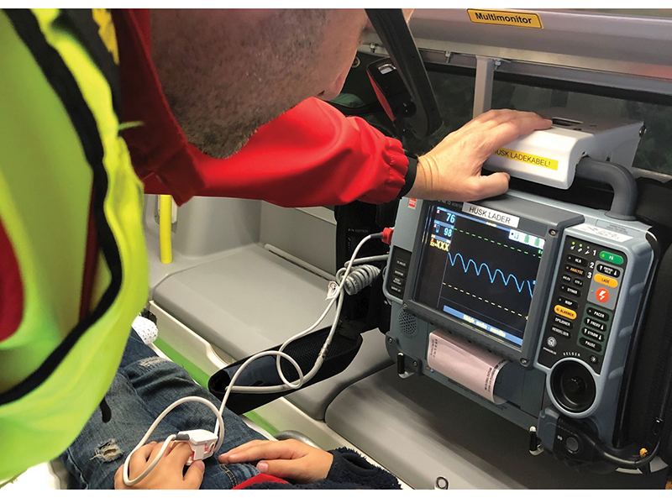

Foto: Sykehuset Innlandet HF
Når vi blir syke og trenger behandling, har vi behov for hjelp raskt og effektivt. I et pilotprosjekt ved Sykehuset Innlandet HF har ambulansepersonell blitt utstyrt med nettbrett, telefon eller talestyrt kamera, som skal sørge for veiledning og rask beslutningsstøtte fra luftambulansen, legevakt eller sykehuslege i kritiske og uavklarte situasjoner.
De fleste ambulanser er i dag utstyrt med mobilt bredbånd, slik at personalet lett kan få veiledning eller komme i kontakt med riktig mottaker. Med et nettbrett, en telefon eller et talestyrt kamera som går via Telenor sitt 5G-nett, sendes det video- og talestrøm direkte til vakthavende lege, som kan gi korrekt veiledning om hvordan ambulansepersonalet best skal ivareta pasienten.
[Boks slutt]

Økt oppmerksomhet rundt stråling
Enkelte er bekymret for radiobølgestråling og frykter at den kan være helseskadelig. Både internasjonale og nasjonale helsemyndigheter måler jevnlig, og vurderer konsekvenser av, slik stråling. Det er fastsatt grenseverdier for menneskelig eksponering, og myndighetene har slått fast at slik stråling ikke er helseskadelig når den ligger under grenseverdiene.
Det er etablert et nasjonalt samarbeidsforum for elektromagnetiske felt og helse med Direktoratet for strålevern og atomsikkerhet, Folkehelseinstituttet og Helsedirektoratet som faste medlemmer. Nkom, Norges vassdrags- og energidirektorat, helseforetakene, Norsk forening for allmennmedisin og eventuelt andre myndigheter eller organisasjoner møter ved behov. Formålet med forumet er å ivareta informasjonsbehovet i samfunnet og sikre en samordnet og helhetlig forvaltningspraksis tilknyttet elektromagnetiske felt og helse.
Nkom tilbyr en internettportal kalt Finnsenderen (finnsenderen.no) der det er mulig å søke seg frem til hvor mobilbasestasjoner og radio- og tv-sendere er plassert. Her finnes også en strålingskalkulator som gjør det mulig å beregne eksponeringen for radiobølgestråling fra forskjellige sendere som befinner seg i et område rundt en gitt adresse.

Konvergens mellom faste og trådløse tjenester
Trådløse nett uten mobilitet, såkalt fast trådløs tilknytning (Fixed Wireless Access), er i ferd med å bli et viktig supplement til kablede nett i det norske markedet. Det har i flere år vært marked for å bruke trådløse nett til å tilby internettilknytning. Teknologiutviklingen sammen med Telenors kobbernedlegging har bidratt til en økende trend med fast trådløs tilknytning via mobilnettene.

Fast trådløs tilknytning i mobilnett
Den stadig økende kapasiteten og hastigheten i mobilnettene, og særlig med 5G, vil bidra til å gi et godt tilbud for internettilknytning til husstander i områder hvor det ellers er svært kostbart å bygge ut kabelbasert internettilknytning. Fra 2019 har det blitt lansert fast trådløs tilknytning i de kommersielle mobilnettene, noe som gir kunder høye datakvoter og høye hastigheter. Fast trådløs tilknytning i mobilnettene gjør at kundene kan benytte abonnementet på sitt faste tilholdssted, for eksempel i sin bolig. For mange kunder vil dette være et godt alternativ til fast bredbånd levert over fiber.

WiFi
WiFi brukes i hjemmenett, som en forlengelse av den faste internettilknytningen. Trådløs internettilknytning via WiFi har vært tilgjengelig i mange år, og tilgjengeligheten og ytelsen har økt betraktelig de seneste årene. Både PCer, nettbrett og smarttelefoner har mulighet for WiFi-tilkobling, noe som gjør at WiFi-nett ofte fungerer som avlastning for mobilnettene. På samme måte som mobilnettene kommer i ulike generasjoner, videreutvikles også WiFi-teknologien. Per i dag er det WiFi 5 som er vanlig, mens WiFi 6 er under innføring. For hver generasjon øker ytelsen til teknologien.
WiFi-soner er også ofte offentlig tilgjengelige, for eksempel på kaféer og restauranter. WiFi er særlig mye brukt på reiser, hvor hoteller, flyplasser, fly, jernbanestasjoner og tog tilbyr WiFi-basert internettilknytning til de reisende.

Satellitt
Rundt årtusenskiftet ble det tatt initiativ til omfattende lavbane satelittsystemer med høyhastighets internettilknytning, global dekning og akseptable priser. Det mest ambisiøse initiativet per dags dato er SpaceX sitt Starlink-system. Starlink er systemet som er antatt nærmest kommersiell utrulling av sine tjenester og har allerede sendt ut et stort antall satellitter i bane. Andre aktører som jobber med lavbanesystemer for internettilknytning er OneWeb, Telesat og Amazon.
          - Brukerinstallasjon for lavbanesatellittsystemet Starlink
Foto: SpaceX/Starlink
En vesentlig forskjell fra geostasjonære løsninger, er at satellittene i lavbanesystemer befinner seg i mye kortere avstand fra brukerne. Dette gjør at tjenestene vil ha tidsforsinkelser som er sammenlignbare med vanlige bakkebaserte tjenester (25–35 ms). Videre vil de heller ikke være begrenset i samme grad med tanke på fysisk blokkering fra terreng, hus og vegetasjon, slik at dekningen vil være nær 100 prosent i områdene satellittene passerer over. Det arbeides også med å spesifisere hvordan 5G-basestasjoner kan monteres på satellitter i lavbanesystemer for å gi økt dekning og robusthet.

Sikkerhet og beredskap
Teknologiutviklingen og digitaliseringen gjør at alle deler av samfunnet, inkludert viktige og kritiske samfunnsfunksjoner, blir stadig mer avhengig av ekominfrastruktur og -tjenester. Befolkning og næringsliv forventer at ekomtjenester er tilgjengelige overalt og til enhver tid. Den digitale grunnmuren danner et viktig grunnlag for å ivareta sammfunnssikkerheten, blant annet ved å bære stadig viktigere kommunikasjonstjenester for samfunnet. Den økte avhengigheten, samt endringer i verdi- og trusselbildet, har ført til behov for økt logisk og fysisk sikkerhet i ekomsektoren de siste årene. En rekke tiltak er implementert for å øke sikkerheten og robustheten i ekomnettene.

Økt krav til reservestrøm
Ekstremværet Dagmar i 2011, og andre store naturhendelser, viste et behov for en rekke nye krav til og tiltak for økt sikkerhet og motstandsdyktighet. I 2014 ble det innført minstekrav for reservestrømkapasitet i mobilnettene i hele landet, med høyere krav i spredtbygde strøk. Dette kravet innebærer et omfattende og tidskrevende arbeid, i tillegg til en betydelig investering for selskapene (i størrelsesorden 1 milliard kroner, samlet). Dette arbeidet er i ferd med å sluttføres.

Forsterket beredskap i sårbare kommuner
Det er også blitt gjennomført flere tiltak som er finansiert over statsbudsjettet. Fra 2014 til 2020 er det bevilget om lag 500 millioner kroner til forsterket mobilberedskap i kommuner som er sårbare for utfall. Disse kommunene ligger i hovedsak i spredtbygde strøk. Siden programmet forsterket ekom ble opprettet i 2014, har 64 kommuner fått penger til slik forsterket mobilberedskap. Mobilnettene i et utvalgt område i kommunene forsterkes med tre døgns reservestrøm og dobbel transmisjon. Dette sikrer at lokal kriseledelse og innbyggere har mulighet til å gi og motta beskjeder i et område i kommunen, selv ved langvarige strømbrudd eller transmisjonsbrudd.

Alternative transportnett og flere utenlandsforbindelser
På bakgrunn av identifiserte sårbarheter, ble det i 2018 og 2019 satt av til sammen 80 millioner kroner over statsbudsjettet til pilot for alternativt kjernenett/transportnett. En betydelig andel går til å forsterke transportnettene i Finnmark. Midler er også tildelt for å knytte Svalbardfiberen til to uavhengige transportnett.
Det er i årene 2018–2020 også satt av totalt 100 millioner kroner til å tilrettelegge for fiberkabler til utlandet, på bakgrunn av en identifisert sårbarhet ved at det meste av ekomtrafikken mellom Norge og utlandet går via et fåtall traseer til Sverige. Nkom har etter en konkurranse tildelt en kontrakt om etablering av et nytt sjøfibersamband mellom Kristiansand og Esbjerg i Danmark, som vil være i drift i løpet av 2022, og som vil gi økt geografisk spredning av ekomtrafikken.
Disse tiltakene har, i kombinasjon med ekomtilbydernes egne betydelige investeringer, bidratt til å øke robustheten i fast- og mobilnettene de siste årene. Samtidig har hendelser som skredet i Jølster i juli 2019 og utfall i Finnmark, vist at infrastrukturen fortsatt er sårbar ved store naturhendelser. Tiltak som øker motstandsdyktigheten vil derfor fortsatt være viktige i årene som kommer.

Økt varsling, bedre situasjonsforståelse
Tiltak for å bedre situasjonsforståelsen og effektivt kunne varsle samfunnet for øvrig om viktige hendelser i ekomsektoren, er iverksatt. Ekomtilbyderne plikter å varsle Nkom om hendelser som vesentlig kan redusere, eller har redusert, tilgjengeligheten til ekomnett og -tjenester. I 2015 etablerte Nkom døgnvakt som mottar informasjon fra ekomtilbyderne om utfall og andre hendelser som kan ramme tilgjengeligheten, konfidensialiteten og integriteten i elektronisk kommunikasjon. Basert på hendelsens omfang og alvorlighetsgrad, undersøker Nkom årsakssammenhengene og vurderer ytterligere sikkerhetstiltak. De siste årene har vært preget av økt digitalisering, tjenesteutsetting, virtualisering og automatisering, og en stadig økende avhengighet til ekominfrastruktur. Ekommyndigheten har fulgt opp denne utviklingen gjennom en rekke tiltak som omfatter skjerpet kravstilling, bruk av offentlige tilskuddsmidler til økt sikkerhet og robusthet, styrket hendelseshåndtering, informasjonsutveksling og tiltak for økt digital sikkerhet.

EkomCERT og Nasjonalt cybersikkerhetssenter
I 2019 ble nasjonalt cybersikkerhetssenter (NCSC) etablert som en del av Nasjonal sikkerhetsmyndighet (NSM). NCSC er den nasjonale responsfunksjonen for alvorlige digitale angrep og skal bidra til å beskytte grunnleggende nasjonale funksjoner, offentlig forvaltning og næringsliv mot digitale angrep. Flere selskaper bidrar, og det er i overkant av 40 norske virksomheter som er partnere i cybersikkerhetssenteret, blant annet Ice, Telenor, Telia, KSat og Space Norway. Nkom deltar som sikkerhetsresponsmiljø, med ansvar for EkomCERT, som ble etablert i 2017. EkomCERT er responsmiljøet for ekomsektoren og samarbeider tett med ekomaktørenes sikkerhetsorganisasjoner, NCSC og de øvrige sektorvise responsmiljøene.

Ny sikkerhetslov fra 2019
Ny lov om nasjonal sikkerhet (sikkerhetsloven) gir virksomhetene som er underlagt loven et større selvstendig ansvar for forebyggende sikkerhet, for eksempel ved vurdering av risiko og sårbarheter, og valg av sikkerhetstiltak. Fleksibiliteten og de funksjonelle kravene i ny sikkerhetslov fordrer at virksomhetene har kompetanse til å gjøre gode sikkerhetsmessige vurderinger, og gir samtidig myndigheten et større veiledningsansvar. For ekomsektoren er det identifisert Grunnleggende Nasjonale Funksjoner (GNF) som omfatter taletjenester, meldingstjenester og grunnleggende internettilgang. I ekomsektoren er flere selskaper underlagt sikkerhetsloven.
Nkom har fått delegert tilsyns- og veiledningsansvar for ekomsektoren etter sikkerhetsloven og skal gi råd og veiledning om hvordan bestemmelser og tiltak kan tilpasses sektorens egenart.

Stresstesten når samfunnet lukkes ned
Erfaringer fra koronapandemien har vist at norske ekomnett og -tjenester er gode og robuste. Tilbyderne rapporterte om betydelig økt trafikk i nettene, særlig da de strenge smitteverntiltakene ble innført fra mars 2020. Nettene og tjenestene viste seg å være robuste, og evnet i stor grad å imøtekomme samfunnets behov for tilgang til sikker elektronisk kommunikasjon når en stor andel av befolkningen gikk over til hjemmekontor og hjemmeundervisning. Det var tett dialog mellom myndighetene og tilbyderne, og tilbyderne iverksatte en rekke tiltak for å være godt rustet til å håndtere situasjonen med umiddelbar økning og endring i trafikkmønsteret i befolkningen.

Ekomsektorens økonomiske betydning
Elektroniske kommunikasjonsnett og -tjenester er en grunnleggende forutsetning for effektiv digitalisering. Sektorens infrastruktur og tjenestetilbud muliggjør kobling mellom enheter, personer, data og innhold over korte og lange avstander. Elektronisk kommunikasjon er en generell bruksteknologi som griper inn i det meste av nærings- og samfunnslivet i den nasjonale og globale økonomien.
«På brukersiden har telekommunikasjonstjenestene svært mange anvendelser. Ekom kan i seg selv betraktes som en basisteknologi, eller generell bruksteknologi (Maggi, Meliciani & Cardoni, 2007). Basisteknologier kjennetegnes av at de brukes som innsatsfaktorer i en rekke ulike varer og tjenester. Det legger til rette for utvikling av basisteknologien i seg selv, samtidig som den komplementerer innovasjon og utvikling av andre varer og tjenester. Dette understøtter langsiktig økonomisk vekst og økt velferd i samfunnet.»
Samfunnsøkonomisk analyse (2021).
I 2019 var det om lag 160 aktive tilbydere av elektroniske kommunikasjonstjenester i Norge. Sluttbrukeromsetningen, beløpet sluttbrukerne av elektroniske kommunikasjonstjenester betalte til tilbyderne, var på om lag 34,6 milliarder kroner. Den årlige omsetningen for mobiltjenester øker og utgjør en stadig større andel av den totale omsetningen. Omsetningen for mobiltjenester var på nærmere 60 prosent av den totale omsetningen i sektoren i 2019.
Ekomsektoren er blant næringene i Norge med høyest verdiskapning per årsverk. I tillegg til de direkte effektene bidrar ekomsektoren til verdiskapning også gjennom kjøp av varer og tjenester fra andre næringer.
Utbygging og bruk av elektronisk kommunikasjon bidrar til økonomisk vekst og økt produktivitet gjennom flere ulike drivere, og er av stor betydning for andre sektorer og markeder. Sektoren bidrar for det første til mer effektiv kommunikasjon mellom mennesker og maskiner, og dermed til bedre allokering av ressursene i samfunnet. For det andre bidrar sektoren til å styrke produktiviteten internt i virksomheter gjennom blant annet endret organisering av produksjonen. For det tredje har eksomsektoren betydning for økt innovasjon og kompetanse. Kommunikasjonsmulighetene som sektoren tilbyr, gir grunnlag for nye markeder som tidligere ikke eksisterte.
Bredbåndspolitikken bygger på en markedsbasert tilnærming hvor kommersielle aktører står for hovedvekten av utbyggingen og tilbudet. Som påpekt av Samfunnsøkonomisk analyse (2021), har ekomsektoren en rekke grunnleggende trekk som bidrar til at samfunnsøkonomisk optimal produksjon av tjenestene ikke oppnås dersom markedet overlates til seg selv, og at sektorens stadig større økonomiske betydning må forstås med markedssviktene som den preges av, og hvordan de imøtekommes av offentlig sektor. Etablering av bredbåndsnett kan blant annet bidra til positive eksterne virkninger, det vil si en form for markedssvikt hvor enkelte gevinster av utbygging av nett ikke hensyntas av markedet, og som fører til at samfunnsøkonomisk optimal utbygging ikke vil finne sted, fordi ingen av aktørene har tilstrekkelige insentiver til at det bygges ut nok nett. Dette kan begrunne offentlig inngripen i form av regulering eller tilskudd. Videre kan regionale fordelingsvirkninger som følge av at private aktører har ulike insentiver til å bygge ut i forskjellige deler av landet, begrunne offentlig inngripen.

Investeringer i sektoren
Det investeres årlig betydelige beløp i nett og tjenester i Norge, og tilbyderne bygger i all hovedsak ut sitt tilbud på markedsmessig og forretningsmessig grunnlag. Fra 2015 til 2019 har det blitt investert i gjennomsnitt om lag 10,2 milliarder kroner årlig i nett og tjenester. Det utgjorde nærmere 30 prosent av gjennomsnittlig årlig omsetning i den samme perioden. Investeringene har økt over tid, jf. figur 5.1.
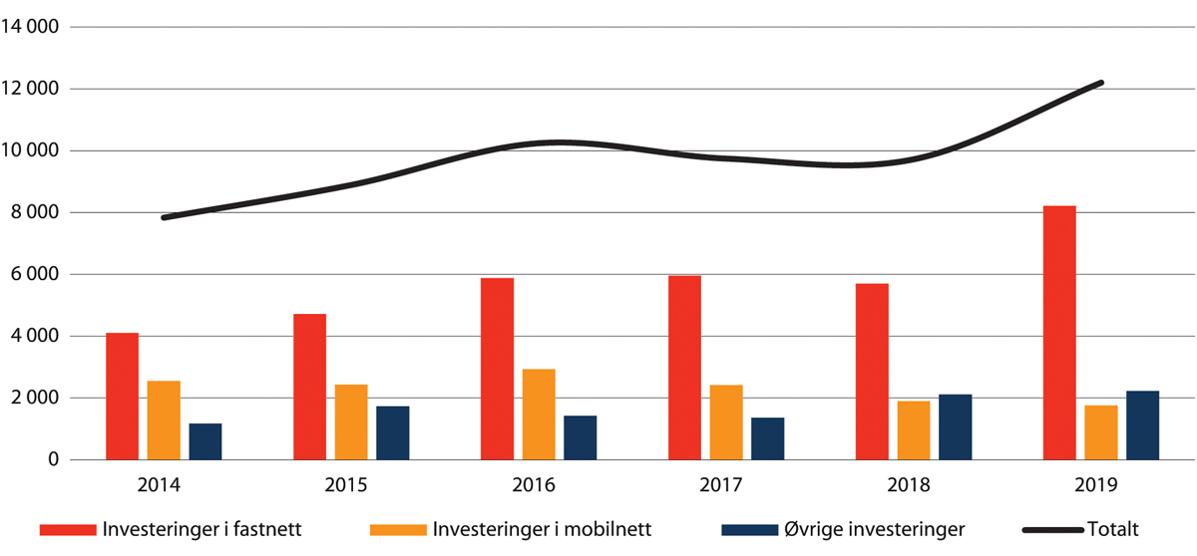
          - Investeringer i ekomtjenester og -nett: 2014–2019 (millioner kroner)
Nkoms årlige ekomstatistikk
Tilbydernes samlede investeringer i materielle eiendeler var over 12,2 milliarder kroner i 2019. Dette er betydelig høyere enn gjennomsnittet for de foregående årene. Investeringene utgjorde i 2019 om lag 35 prosent av omsetningen.
I perioden fra 2015 til 2019 ble det investert om lag 2,3 milliarder kroner i gjennomsnitt per år i mobilnett, og nærmere 1,6 milliarder av dette gjelder utbygging av 4G. Investeringene i mobilnett har avtatt noe i perioden, fordi det var spesielt høye investeringer i perioden da 4G ble rullet ut i hele landet. I samme periode ble det investert om lag 6,1 milliarder kroner i gjennomsnitt per år i fastnett, hvorav mer enn 4,4 milliarder kroner gjelder fibernett. De årlige investeringene i fastnett har økt. I 2019 er det anslått at investeringene i fastnett var over 8,2 milliarder kroner, og om lag 6,2 milliarder kroner var knyttet til fibernett. Den resterende delen av investeringene gjelder andre eiendeler som kjøretøy eller annet utsyr som ikke kan henføres direkte til mobil- eller fastnett.

Ekomsektoren gir viktige bidrag til norsk velferd
Ekomsektoren griper inn i alle deler av nærings- og samfunnslivet. Sektoren bidrar til verdiskapning og velferd i samfunnet gjennom egen produksjon og gjennom etterspørsel etter varer og tjenester fra leverandører i flere ulike næringer.
I nasjonalregnskapsstatistikken inngår ekomsektoren i hovednæringen «Informasjon og kommunikasjon», som også omfatter blant annet forlagsvirksomhet og film og musikkproduksjon. I denne hovednæringen var det i 2020 omtrent 99 000 sysselsatte og verdiskapningen (brutto produkt) var på 145 milliarder kroner. I figur 5.2 er bruttoprodukt og antall sysselsatte årsverk for denne hovednæringen vist sammen med et utvalg andre hovednæringer. Som det går frem av figuren, er verdiskapningen per sysselsatt høyere i denne næringen enn i de fleste andre næringer, men verdiskapning i næringen er relativt liten sammenliknet med verdiskapning i andre utvalgte næringer, som for eksempel bygg og anlegg (205 milliarder kroner) og olje og gass (363 milliarder kroner). Samlet bruttoprodukt for alle næringer (basisverdi) for hele Norge var i 2020 om lag 3010 milliarder kroner (foreløpige tall).
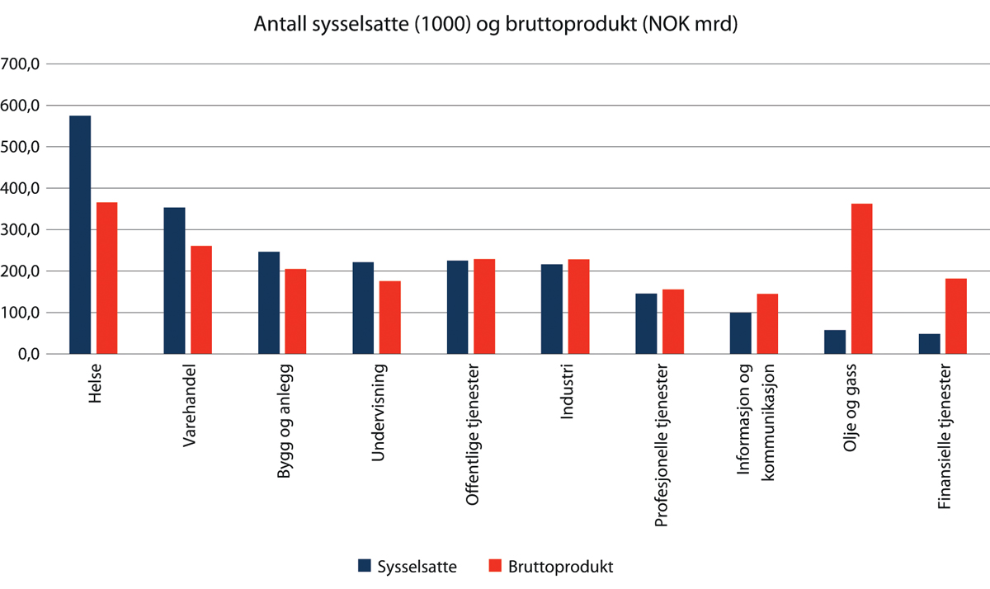
          - Antall sysselsatte og bruttoprodukt for utvalgte hovednæringer for 2020 (foreløpige tall)
SSB/ Nasjonalregnskapsstatistikk
I 2019 var det nær 12 000 sysselsatte årsverk i ekomsektoren. Dette utgjorde om lag 0,5 prosent av den samlede sysselsettingen målt i årsverk i Norge. Sysselsettingen i sektoren er redusert med 30 prosent siden toppunktet tidlig på 1990-tallet. Samtidig har sektorens samlede verdiskapning økt betydelig. I 2019 var den direkte verdiskapningen på 37 milliarder kroner, som tilsvarer 1,2 prosent av den samlede verdiskapningen i norsk økonomi. Ekomsektoren er blant næringene i Norge med høyest verdiskapning per årsverk. Siden 1990 har sektoren, sammen med oppdrettsnæringen, hatt høyest vekst i verdiskapning blant næringer i Norge.
En stor andel av tjenestene som leveres i sektoren anvendes som konsum i husholdningene. I 2018 utgjorde samlet innenlandsk konsum i norske husholdninger 1 373 milliarder kroner, og telekommunikasjonstjenester utgjorde 2,4 prosent (33 milliarder kroner) av dette. Telekommunikasjonstjenester utgjør derfor en relativt stor del av husholdningenes konsum, sett i forhold til ekomsektorens størrelse. Dette utgjør i all hovedsak konsum av mobiltjenester og bredbånd, men også overføring av TV-signaler og fasttelefoni.
I tillegg til de direkte effektene bidrar ekomsektoren også indirekte til verdiskapning gjennom sektorens kjøp av varer og tjenester fra andre næringer. Samfunnsøkonomisk analyse har beregnet de indirekte virkningene for verdiskapning fra ekomsektoren ved bruk av en ringvirkningsmodell. Ringvirkningsmodellen er bygget opp som en kryssløpsmodell som beregner verdiskapning fra underleveranser i fem ledd. Som det går frem av figur 5.3, bidro ekomsektoren i 2018 til direkte verdiskapning på om lag 35 milliarder kroner og indirekte til verdiskapning på om lag 13 milliarder kroner. Total verdiskapning fra sektoren var dermed på om lag 48 milliarder kroner. Videre var i underkant av 12 000 årsverk direkte sysselsatt i sektoren. I tillegg bidro sektoren til i underkant av 11 000 årsverk indirekte, og dermed til over 22 000 årsverk totalt i 2018.
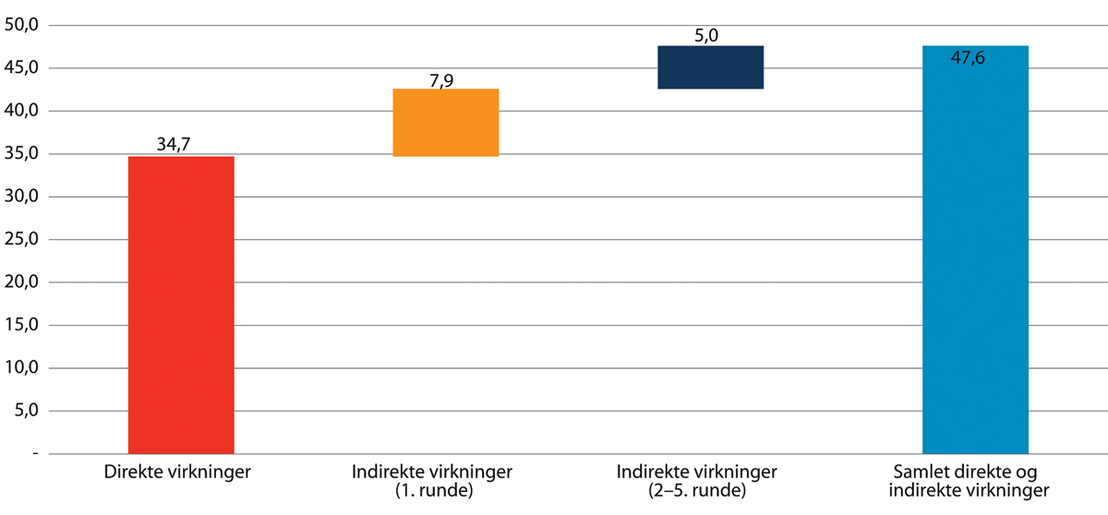
          - Verdiskapning: Direkte og indirekte virkninger fra ekomsektoren i 2018. Mrd. kroner
Samfunnsøkonomisk analyse
Hvilken virkning den digitale infrastrukturen har på sysselsettingen i samfunnet totalt sett avhenger av flere faktorer. Dette henger sammen med virkningene av digitalisering generelt. Perspektivmeldingen peker på at teknologi som erstatter menneskelig arbeidskraft i første runde virker negativt inn på sysselsettingen. På den annen side øker også denne teknologien produktiviteten, noe som kan bidra til økt samlet etterspørsel og økt sysselsetting. I tillegg vil ny teknologi generelt endre produksjonsprosesser og -metoder og gi opphav til nye produkter og tjenester, slik at det skapes nye arbeidsplasser.
Meld. St. 14 (2020–2021) Perspektivmeldingen 2021 viser blant annet til at OECD finner at digitalisering og automatisering så langt har gått sammen med høyere sysselsetting i OECD-landene, heller enn lavere.
Teknologisk utvikling og innovasjon har ført til at kvaliteten og kapasiteten til tjenestene som leveres over ekomnettene har økt betydelig. Som vist over er verdiskapningen fra ekomsektoren betydelig. Enkelte velferdsvirkninger fanges imidlertid ikke opp av tradisjonelle mål for verdiskapning.
I et langt perspektiv gjør to trender seg gjeldende i ekomsektoren. Kvaliteten på tjenestene fra sektoren har økt betydelig (i hovedsak representert ved langt høyere hastighet i overføringskapasitet), samtidig som prisene over tid har falt. Norske innbyggere og bedrifter har derfor både fått økt kvalitet og reduserte priser, selv om prisene flatet ut fra rundt år 2000 og har økt noe de siste fem årene. Prisutviklingen skiller seg fra de fleste andre varer og tjenester, som det fremgår av figur 5.4.
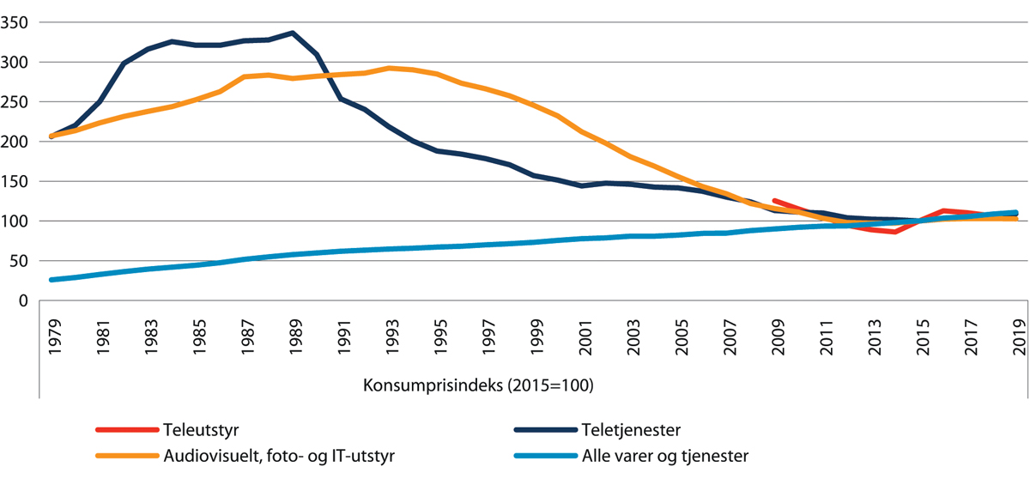
          - Konsumprisindeks for utvalgte varegrupper
Samfunnsøkonomisk analyse/SSB
Når prisene for tjenestene er redusert og kvaliteten på tjenestene i samme periode er økt betydelig, gir dette et stadig økende konsumentoverskudd. Det har gitt økt disponibel inntekt til andre formål, betydelig større informasjonstilgang, et mer variert underholdningstilbud og reduserte transaksjonskostnader (nettbank, e-handel mv.).
Selv om elektronisk kommunikasjon gir grunnlag for verdiskapning og økt velferd, fører den digitale utviklingen også med seg utfordringer, for eksempel innenfor blant annet personvern og datasikkerhet. I tillegg kan teknologiutviklingen og bruken av digitale tjenester føre med seg negative virkninger som reduserer velferden, som for eksempel økt skjermavhengighet og nettmobbing.
              - Verdiskapning, sysselsetting og produktivitet
- I 2019 var det nær 12 000 sysselsatte årsverk i ekomsektoren. Dette utgjorde om lag 0,5 prosent av den samlede sysselsettingen i Norge.
- I 2019 var den direkte verdiskapingen på 37 milliarder kroner, som tilsvarer 1,2 prosent av den samlede verdiskapingen i norsk økonomi.
- Ekomsektoren er blant næringene i Norge med høyest verdiskapning per årsverk.
- Elektronisk kommunikasjon påvirker produktivitetsveksten gjennom:
  - Allokering av ressurser mellom foretak
  - Organisering og allokering av ressurser internt i foretak
  - Innovasjon, kompetanse og øvrige drivere
- Samfunnsøkonomisk analyse har anslått at ekomsektorens bidrag til den samlede gjennomsnittlige årlige produktivitetsveksten i norsk økonomi var på om lag 40 prosent i perioden 2003–2017.
[Boks slutt]

Ekomsektorens betydning for økonomisk vekst
I Perspektivmeldingen vises det til at den samlede velstandsøkningen siden 1970 i stor grad kan forklares med at vi får flere varer og tjenester av høyere kvalitet ut av ressursene som benyttes i produksjonen, altså at vi har blitt mer effektive. Et vanlig mål på effektivitet i produksjonen er arbeidsproduktivitet, som måler hvor mye vi får igjen for hver arbeidstime. Arbeidsproduktiviteten drives i stor grad av innovasjon, investeringer i fysisk kapital og befolkningens kunnskapsnivå. Muligheten til å produsere de samme varene og tjenestene med mindre ressurser, frigjør arbeidskraft til å produsere andre varer og tjenester og øker verdiskapingen per sysselsatt.
Ekomsektorens infrastruktur, som legger til rette for kommunikasjon og sammenkobling mellom enheter («ting»), personer, maskiner og innhold, er en grunnleggende forutsetning for digitalisering. I tillegg til den verdiskapingen som skjer i ekomsektoren og den verdiskapingen som kommer som følge av at sektoren kjøper varer og tjenester fra andre næringer, kan nettene og tjenestene i denne sektoren legge til rette for økt produktivitet og økonomisk vekst. De tjenestene og den teknologien som ekomsektoren tilbyr, kan legge til rette for innovasjoner og grunnleggende endringer i måten varer og tjenester produseres på. Dette kan igjen lede til økt produktivitet i de næringene som blir berørt. Det er stor interesse i forskningslitteraturen om spørsmålet om ekomsektorens, og da spesielt bredbåndsinfrastrukturens, betydning for produktivitetsvekst, og det er gjort mange studier som har forsøkt å kvantifisere denne effekten.
I en gjennomgang i 2015 av internasjonal litteratur på feltet, konkluderte SSB-forskerne Marina Rybalka og Terje Skjerpen med at mange studier gjennomgående viser at utbredelsen av bredbåndsinfrastruktur har hatt en positiv effekt på økonomisk vekst og produktivitet. Czernich et al (2011) viser at utbygging og utbredelse av bredbånd har hatt en betydelig innvirkning på økonomisk vekst i et utvalg OECD-land. En økning i andelen som bruker bredbånd på 10 prosentpoeng, har ifølge studien ført til en økning i BNP per innbygger på 0,9–1,5 prosentpoeng. Samtidig viser noen internasjonale studier at det ikke alltid er samfunnsøkonomisk lønnsomt å subsidiere bredbåndsinvesteringer i spredtbygde strøk, og at subsidiene til raskt bredbånd i noen tilfeller har vært for store og samfunnsmessig ulønnsomme.
Rasmus Bøgh Holmen finner i en nyere studie av norske data at det ikke kan konkluderes med at økt bredbåndskvalitet (dvs. økt hastighet på bredbåndet) kan forklare økt produktivitet, men at introduksjon av grunnleggende bredbånd har hatt positiv påvirkning på produktiviteten.
Samfunnsøkonomisk analyse (2021) peker på at ekom påvirker produktivitetsveksten i økonomien gjennom i hovedsak tre ulike kanaler. For det første bidrar sektoren til bedre allokering av ressurser i samfunnet. Ekomsektoren legger til rette for raskere kommunikasjon mellom mennesker og maskiner, og reduserte barrierer for informasjonsflyt, til økt konkurranse gjennom bedre informerte markeder, reduserte inngangsbarrierer i markeder og økt handel over landegrenser. På denne måten bidrar ekomsektoren til produktivitetsvekst ved at allokeringen av ressursene i samfunnet forbedres.
For det annet bidrar ekomsektoren til å styrke produktiviteten internt i virksomheter, for eksempel gjennom endret organisering av produksjonen. IKT-teknologi påvirker og effektiviser hvordan en rekke arbeidsoppgaver utføres. Muligheter til kunnskapsspredning gjennom ekomteknologi er trolig en av grunnene til dette.
Til sist påvirker sektoren produktivitetsveksten gjennom blant annet å legge til rette for innovasjon og gjennom samspill med høy kompetanse i samfunnet. Kommunikasjonsmulighetene som ekomsektoren tilbyr har blant annet gitt grunnlag for nye markeder som tidligere ikke eksisterte. Kombinasjonen av ekomnettene og øvrige IKT-næringer bidrar til datadrevet innovasjon og nye forretningsmodeller. Tjenester som AirBnB, Nabobil, Uber og andre plattformer for delingsøkonomi, hadde ikke vært mulig uten effektive kommunikasjonsnett, og bidrar til mer effektiv utnyttelse av samfunnets ressurser. Et relativt høyt kompetansenivå i den norske arbeidsstyrken har bidratt til en mer omstillingsdyktig arbeidsstyrke, som også har bidratt til at IKT-teknologi lettere tas i bruk. Dette har derfor lagt til rette for de omstillinger som har vært nødvendige for å utnytte IKTs potensial for økt produktivitetsvekst.
Samfunnsøkonomisk analyse har undersøkt bidraget fra ekomsektoren til vekst i samlet arbeidsproduktivitet over tid. Analysen indikerer at IKT-næringenes bidrag til den samlede gjennomsnittlige årlige produktivitetsveksten i norsk økonomi var på om lag 80 prosent i perioden 2003–2017. Analysen indikerer videre at produktivitetsvirkningene av ekomsektoren alene utgjør nær halvparten av IKT-næringens samlede bidrag til gjennomsnittlig årlig arbeidsproduktivitetsvekst i hele økonomien, jf. figur 5.5.
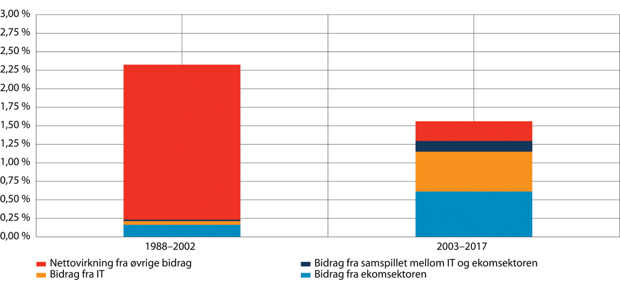
          - Estimert bidrag til gjennomsnittlig årlig vekst i arbeidsproduktivitet
Samfunnsøkonomisk analyse
Finansnæringen er et eksempel på en næring hvor omstilling har vært viktig for å tilrettelegge for digitale aktører og løsninger, og dermed for produktivitetsvekst. Produktivitetskommisjonen viste til at finansnæringen hadde en årlig produktivitetsvekst på 4,5 prosent i en periode fra år 2000 og fremover, og at digitalisering var den viktigste drivkraften. Samfunnsøkonomisk analyse har estimert ekomsektorens bidrag til gjennomsnittlig årlig produktivitetsvekst i en rekke næringer, jf. figur 5.6.
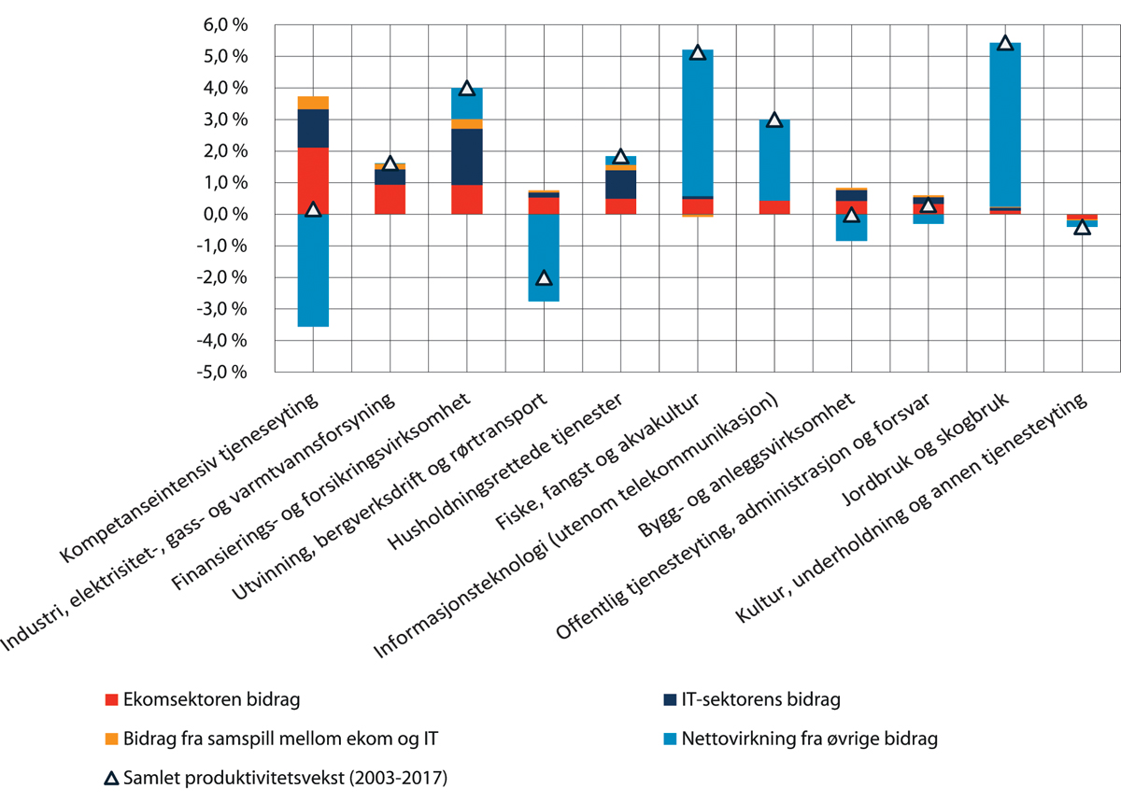
          - Estimert bidrag til gjennomsnittlig årlig vekst i arbeidsproduktivitet
Samfunnsøkonomisk analyse
Samfunnsøkonomisk analyse peker på at i kriser hvor økonomien går igjennom strukturelle endringer, slik som norsk økonomi gjorde i finanskrisen i 2008 og som følge av oljeprisfallet i 2014, vil trolig ikke ekomsektoren ha betydning utover de forholdene som allerede er omtalt over. Under koronapandemien har ekomsektoren imidlertid sannsynligvis bidratt til å dempe en rekke negative økonomiske konsekvenser. Gode kommunikasjonsnett har gjort det mulig med utstrakt bruk av hjemmekontor og dermed opprettholdelse av produksjon, selv med strenge smitteverntiltak. De har også bidratt til at utdanning på alle nivåer har kunnet fortsette i den digitale sfære. Videre har det vært mulig å lansere nye løsninger på rekordtid, blant annet flere løsninger fra NAV og økt bruk av digitale konsultasjoner i helsesektoren. Ekomsektoren har bidratt til at man helt eller delvis har kunnet unngå nedstengning i mange sektorer, og kan slik ha bidratt til å redusere størrelsen og varigheten på den økonomiske nedturens virkninger for sysselsetting og investeringer. Kapasiteten i nettene har økt betydelig bare de siste få årene. Hadde pandemien inntruffet for ti år siden, er det sannsynlig at opprettholdelse av produksjon hadde blitt langt mer utfordrende i mange sektorer og næringer.

En forutsetning for digitalisering

Ekom er en muliggjørende teknologi
Sektoren for elektronisk kommunikasjon påvirker andre deler av samfunns- og næringslivet fordi den tilbyr en muliggjørende teknologi. Dette omtales ofte som katalytiske virkninger av ekom, det vil si at ekom er en forutsetning for digitalisering og at teknologiene sektoren tilbyr berører hele samfunnet. Slike katalytiske virkninger kan forekomme på både tilbuds- og etterspørselssiden i de fleste markeder. På tilbudssiden kan ekomsektoren bidra til å forenkle produksjonsprosesser og skape tilbud av nye varer og tjenester, for eksempel strømmetjenester. Ekomtjenester har også muliggjort helt nye produkter og dermed ny etterspørsel. Smarttelefoner er et eksempel på dette.
Ekomtjenester utgjør også en avgjørende forutsetning for at offentlige tjenester i økende grad kan digitaliseres, og at offentlige etater som følge av digitalisering effektiviserer sine arbeidsmåter og organisering. Digitalisering av tjenester og utvikling av selvbetjeningsløsninger reduserer i mange tilfeller behovet for at statlige etater har lokal tilstedeværelse.
Samfunnsøkonomisk analyse (2021) peker på tre ulike næringsaktiviteter som illustrerer de katalytiske virkningene av ekom. Disse tre er for det første at ekom muliggjør digitale produkter og tjenester, for det andre at ekom legger til rette for digitale forretningsmodeller og for det tredje at ekom bidrar til digitale forbedringer.
Ekom muliggjør utvikling av nye digitale produkter og tjenester, og bruken av disse nye produktene og tjenestene fører igjen til at nye behov oppstår. Virksomheter i IT-sektoren er avhengige av ekomsektoren, enten fordi de ikke kan produsere sine varer og tjenester uten effektiv transport av data gjennom ekomnettene, eller fordi behovet for tjenestene ikke hadde eksistert uten nettene. Samtidig hadde nettene ikke hatt et eksistensgrunnlag uten maskin- og programvare fra IT-sektoren. Dette understreker hvor tett samspillet mellom IT- og ekomsektoren er. Smarttelefoner og datamaskiner er produkter som i dag har relativt begrensede bruksområder uten tilgang til ekom. De teknologiene som ekomsektoren tilbyr har betydning for hvordan vi betaler for varer og tjenester, hvordan vi kommuniserer med hverandre på nye på måter, hvordan regnskapssystemer konstrueres og hvordan underholdningstjenester konsumeres.
Videre kan digitale forretningsmodeller bidra til reduserte transaksjons- og distribusjonskostnader for fysiske varer og tjenester. Eksempler her er digitale markedsplasser og distributører som AirBnB, Nabobil, Foodora, Spotify og Netflix.
I tillegg til digitale produkter og tjenester og digitale forretningsmodeller, finnes det en rekke virksomheter som produserer produkter som kan bli forbedret gjennom både ekom og IT, men som ellers, i utgangspunktet, ikke er avhengig av verken ekom eller IT. Slike digitale forbedringer ser vi blant annet eksempler på gjennom økt og bedre informasjonsflyt om priser i markeder, effektivisering av rekrutteringsprosesser i selskaper og generelle forbedringer og effektiviseringer av administrative oppgaver som regnskap og lønn.

Ekom kan bidra til å løse fremtidige utfordringer
Foretak i ekomsektoren har relativt høy innovasjonsaktivitet sammenlignet med andre næringer, og andelen realiserte innovasjoner er også relativt høy. Samtidig går halvparten av de samlede forsknings- og utviklingskostnadene (FoU) i næringslivet til informasjons- og kommunikasjonsteknologi.
Kapasiteten og stabiliteten i mobil- og bredbåndsnettene har blitt stadig høyere, jf. kapittel 7 og 12. Dette har gitt helt nye og store muligheter for den digitale økonomien. 5G og Tingenes internett, ofte i samvirke med sensorteknologi, GPS og kunstig intelligens, gir muligheter for å endre måten vi løser ulike samfunnsoppgaver. Sentralt for dette potensialet er evnen til å samle, lagre og analysere data i et langt større omfang enn tidligere. Rask utvikling og implementering av nett og -tjenester i ekomsektoren, kan derfor spille en sentral rolle for at det norske og globale samfunnet skal kunne løse noen av de største utfordringene vi står overfor. På denne måten kan ekom sies å ha transformative egenskaper.
Alderssammensetningen i det norske samfunnet er endret over tid, og trenden vil fortsette, jf. perspektivmeldingen. Med flere eldre vil en lavere andel voksne innbyggere jobbe og betale skatt, samtidig som utgifter til pensjoner og helse- og omsorgstjenester vil øke. I perspektivmeldingen pekes det på at dette vil redusere handlingsrommet i finanspolitikken betydelig fremover, og at inntektene må opp eller utgiftene ned.
I Sverige er det anslått at målrettet satsing på digital helse kan gi 25 prosent kostnadsbesparelser over en 10-årsperiode. Bruk av teknologi, digitale innbyggertjenester og velferdsteknologi, kan bidra til mer effektiv bruk av ressursene i helse- og omsorgssektoren, samtidig som det kan bidra til bedre kvalitet i tjenestene og ivaretakelse av sikkerheten.
Digitale innbyggertjenester innenfor helse- og omsorg gjør det enklere for innbyggere å finne relevant informasjon og råd om helse, behandlinger og rettigheter, samt å kommunisere med helse- og omsorgstjenesten digitalt. Helsenorge.no er pasientenes inngang til den offentlige helse- og omsorgstjenesten på nett. Digitale innbyggertjenester inkluderer blant annet innsyn i egen journal, oversikt over kritisk informasjon, resepter og timebestilling og mulighet for digital kommunikasjon mellom pasienten og aktørene i helse- og omsorgstjenesten. Disse tjenestene bidrar til å sette pasienten i stand til å ta kunnskapsbaserte beslutninger og være en aktiv deltaker i egen helse og behandling.
Med velferdsteknologi menes først og fremst teknologisk assistanse som bidrar til økt trygghet, sikkerhet, sosial deltakelse, mobilitet og fysisk og kulturell aktivitet, og som styrker den enkeltes evne til å klare seg selv i hverdagen til tross for sykdom og sosial, psykisk eller fysisk nedsatt funksjonsevne. Velferdsteknologi kan også fungere som teknologisk støtte til pårørende og ellers bidra til å forbedre tilgjengelighet, ressursutnyttelse og kvalitet på tjenestetilbudet. Velferdsteknologiske løsninger kan i mange tilfeller forebygge behov for tjenester eller innleggelse i institusjon.
Erfaringene fra nasjonalt velferdsteknologiprogram viser at riktig bruk av velferdsteknologi i kommunal helse- og omsorgstjeneste gir mange muligheter, blant annet gjennom bruk av:
- Elektronisk medisineringsstøtte og kontroll, som varsler om medisin tas ut av medisindispensere og reduserer behov for oppmøte.
- Elektronisk dørlåser, med åpning via nett, som både reduserer transportbehov og nøkkeltap.
- Digitalt tilsyn, der sensorteknologier, eventuelt kombinert med bildeoverføring fra kamera utløst ved alarm, benyttes for varsling om for eksempel fravær fra seng, dørpassering og fall.
For at kommunene skal lykkes med innføring av velferdsteknologi og oppnå gode resultater, er det imidlertid en forutsetning at de får støtte og veiledning. Erfaringene fra velferdsteknologiprogrammet viser at kommunene har behov for blant annet kompetanseheving, veiledning og nettverk for erfaringsdeling mellom kommuner, for å sikre at velferdsteknologi blir en integrert del av tjenestetilbudet.
Stadig større kapasitet i nettene, og mulighetene for avanserte løsninger basert på 5G og IoT, vil ytterligere øke potensialet for kvalitetsøkning og effektivisering innenfor helse- og omsorg. Ny teknologi kan blant annet gjøre det tryggere å bo hjemme lenger og bidra til at flere kan gjøre dette. Det er en betydelig samfunnsøkonomisk gevinst ved at eldre kan bli boende i egen bolig og få pleie og omsorg der, framfor å flytte på institusjon, jf. Meld. St. 15 (2017–2018) Leve hele livet.
Bruken av digitale legekonsultasjoner økte betydelig etter virusutbruddet i 2020. Andelen e-konsultasjoner hos fastlege økte fra om lag tre prosent i 2019, til i underkant av 60 prosent de første ukene etter 12. mars 2020, og i september samme år lå andelen e-konsultasjoner hos fastlege fortsatt på over 23 prosent. En undersøkelse gjennomført da smittetallene var lave sommeren 2020, indikerte at åtte av ti fastleger som hadde forsøkt videokonsultasjoner, ville fortsette med videokonsultasjoner også etter pandemien, og at bare fire prosent ikke ønsket dette. Foruten mulige gevinster i helsetjenesten, vil økt bruk av videokonsultasjoner også kunne gi effekter i form av tidsbesparelser og redusert transportbehov med de klimagevinster dette vil medføre.
              - Ekom i statsbudsjettet
Tilskudd til bredbåndsutbygging
Staten bidrar med midler til bredbåndsutbygging over Kommunal- og moderniseringsdepartementets budsjett, kap. 541, post 60. Fra 2014 til 2021 er det bevilget over 1,5 milliarder kroner i statlig støtte til bredbånd i områder uten kommersielt grunnlag for utbygging. Tilskuddsmidler fra 2014 til 2020 har trolig bidratt til nytt eller forbedret bredbånd til over 100 000 husstander.
Tilskudd til telesikkerhet og – beredskap
Staten bidrar også med tilskuddsmidler til telesikkerhet og beredskap over Kommunal- og moderniseringsdepartementets budsjett, kap 543, post 70. Midlene går til beredskapsavtaler med ulike tilbydere og avtale om fortifikatoriske sikringstiltak med Telenor (fjellanlegg). I tillegg går midlene til tre døgns nødstrøm i mobilnettene i utvalgte områder, som sikrer kommunikasjon for lokal kriseledelse og befolkning ved langvarig strømutfall. Fra 2014 til 2020 har det blitt bevilget om lag 500 milloner kroner til etablering av slik forsterket beredskap i 64 kommuner.
De siste årene er det også bevilget totalt 180 milloner kroner til fiberkabler til utlandet og pilot for alternativt kjernenett/transportnett over samme budsjettpost. Det har resultert i en kontrakt om et nytt sjøfibersamband mellom Kristiansand og Danmark for å redusere sårbarheten med ensidig ruting av internettrafikk via Sverige, knytting av Svalbardfiberen til to uavhengige transportnett på fastlandet og en rekke tiltak for å redusere sårbarheter i infrastrukturen i Finnmark.
Forskning
Kommunal- og moderniseringsdepartementets bevilgninger til forskning på ekomområdet fordeles mellom Norges forskningsråds IKTPLUSS og forskningsrådets finansiering av Simula Research Laboratory. Simula mottar en grunnfinansiering og støtte til forskningssentrene CRNA (Robuste nett-senter) og Simula UiB. CRNA produserer blant annet en årlig rapport om norske mobilnett. Simula UiB utdanner kryptologer.
Statens inntekter fra tildelinger og auksjoner av frekvensressurser til blant annet mobilkommunikasjon, frekvensavgifter og avgifter for femsifrede telefonnumre
Ved tildelinger av frekvenser der det er konkurranse om ressursene, benyttes som regel pengeauksjon. I perioden fra 2015 til 2019 har det vært flere omfattende auksjoner, og det samlede vederlaget for auksjonene i perioden var om lag 2,4 milliarder kroner.
Innehaverne av frekvenser betaler en årlig frekvensavgift. Disse utgjorde om lag 1,35 milliarder kroner samlet for årene 2015–2019. Avgift for bruksrett til femsifrede telefonnummer kommer i tillegg, og har utgjort i størrelsesorden 19–25 millioner kroner årlig i samme periode.
[Boks slutt]
Elektronisk kommunikasjon kan bidra til grønn omstilling og bærekraftig ressursbruk i en lang rekke næringer. Samfunnet blir mer og mer sammenkoblet, både mennesker imellom, menneske til maskin og maskin til maskin. 5G gir helt nye muligheter, blant annet på grunn av muligheter for «skivedelte nett» med dedikert kapasitet til spesifikke bruksområder og lav forsinkelse på signaler. 5G, IoT og sensornettverk, skytjenester og kunstig intelligens, legger blant annet til rette for effektivisering av energisektoren og energieffektivisering i eksisterende og nye bygg. Videre åpner den nye teknologien for nye løsninger innenfor transport og mobilitet, med autonome kjøretøy, intelligent trafikkstyring og delingsmobilitet, og for mer effektiv og ressursbesparende matproduksjon gjennom smarte løsninger for gjødsling og foring i landbruk og havbruk.

Ekomsektorens betydning for bærekraft, klima og miljø

Innledning
Det grønne skiftet og håndtering av klima- og miljøutfordringer er en hovedoppgave for regjeringen. Regjeringen har bestemt at FNs bærekraftsmål utgjør det politiske hovedsporet for å ta tak i vår tids største nasjonale og globale utfordringer. I denne sammenheng vil smart utnyttelse av ekomnettene, den digitale grunnmuren, være en viktig faktor.
Dette kapittelet gir en beskrivelse av klima- og miljømessige aspekter ved elektronisk kommunikasjon, hvordan ekomsektorens eget klima- og miljøavtrykk er og antas å utvikle seg i fremtiden, samt hvordan ekomsektoren gjennom sin virksomhet kan bidra til å redusere dette klima- og miljøavtrykket i andre bransjer.
Klima- og miljøutfordringene som anses mest relevant for ekomsektoren er knyttet til utslipp av klimagasser og forbruk av naturressurser.

Bærekraft og miljø
I 2015 vedtok FNs medlemsland 2030-agendaen for bærekraftig utvikling. Den består av 17 mål og 169 delmål for økonomisk, sosial og miljømessig utvikling. Bærekraftsmålene omfatter alle land, berører alle deler av samfunnet og legger vekt på samarbeid, gjensidige partnerskap og sammenhengene mellom de ulike målene.
Å være miljøvennlig er et begrep ofte brukt i dagligtale og i det offentlige ordskiftet. Dette innebærer å handle på en måte som reduserer miljøkonsekvensene av egen adferd. Det meste som faller inn under betegnelsen miljøvennlig, vil også være bærekraftig, men begrepet bærekraftig rommer mer. Regjeringen vil komme med en egen stortingsmelding om norsk innsats for bærekraftig utvikling.
For å nå målene for bærekraftig utvikling innen 2030, må verdenssamfunnet i henhold til FN jobbe innenfor tre områder: klima og miljø, økonomi og sosiale forhold. Dette blir ofte kalt de tre dimensjonene i bærekraftig utvikling, og det er sammenhengen mellom disse tre dimensjonene som avgjør om noe er bærekraftig.
Studier av IKT-næringen viser at næringens eget klimaavtrykk utgjør om lag 1,4 prosent av det samlede utslippet av klimagasser. Ulike studier viser videre at økt bruk av ekom i en rekke næringer kan bidra til at klimagassutslippene fra disse næringene reduseres med i størrelsesorden 15–20 prosent.
I det følgende beskrives ekombransjens eget klimaavtrykk og hvordan dette kan reduseres. Det vil bli gitt eksempler på hvordan ekom kan bidra til mer klimavennlig framstilling av varer og tjenester i andre sektorer. Avslutningsvis beskrives ekommyndighetens rolle på miljøområdet.
              - IKT-sektorens potensial
IKT-sektorens andel av de totale globale klimagassutslippene er anslagsvis 1,4 prosent. Samtidig kan bruk av ekomtjenester i annen virksomhet i forskjellige samfunnssektorer redusere utslippene fra disse sektorene betydelig. Økt bruk av ekomtjenester i andre næringer kan bidra til at klimagassutslippene fra disse næringene reduseres med i størrelsesorden 15–20 prosent.
[Boks slutt]

Betydning for andre bærekraftsmål
Utbygging av den digitale grunnmuren vil påvirke mulighetene til å oppnå verdensmålene for en bærekraftig utvikling. Dette vil eksempelvis være viktig for bærekraftsmål 9 om industri, innovasjon og infrastruktur. Den digitale grunnmur er en stadig viktigere infrastruktur, og den bidrar til å fremme innovasjon på mange områder. En godt utbygd digital infrastruktur i alle deler av landet er av stor betydning for hele bredden av næringslivet, og det gir økte muligheter ikke minst for næringslivet i distriktene. Det pågår allerede pilotprosjekter for bruk av 5G til innovativ utvikling av mange viktige distriktsnæringer, for eksempel havbruk, kraftsektoren, maritim sektor og landbruk. Dette har også betydning for bærekraftsmål 11 om bærekraftige byer og lokalsamfunn. Det er gjort studier som estimerer at økt digitalisering kan bidra til måloppnåelsen for hele 103 av de 169 delmålene.
              - Nordic CEOs for a Sustainable Future
Dette er et initiativ anført av topplederne i 14 av de største selskapene i Norden samt GSMA1. Hensikten med initiativet er å tilpasse forretningsmodeller til de etiske, sosiale og miljømessige utfordringene i vår tid, og promotere samarbeidsmuligheter som bidrar til å oppnå FNs bærekraftsmål. Samarbeidet er basert på de nordiske verdiene inkludering, likhet og langsiktighet. Hovedprinsipper som legges til grunn er:
- Likhet, tillit og åpenhet skal danne grunnlaget for forretningsførsel.
- Innovasjon skal bringe frem løsninger som gir lønnsom forretningsdrift og positive effekter for samfunnet og miljøet i stor skala.
- Forretningsvirksomhet skal utnyttes som en god kraft som kan skape en mer bærekraftig fremtid for alle.
Telenor og Telia deltar i dette samarbeidet sammen med bl.a. Equinor, Posten Norge, SAS, Schibsted, Storebrand og Yara.
1 GSMA – også kalt GSM Association, er en global industriorganisasjon som representerer interessene til mobiltilbyderne over hele verden.
[Boks slutt]

Ekomsektorens klima- og miljøavtrykk

Nåsituasjonen
Aktørene i ekombransjen er i stor grad oppmerksomme på utfordringene som knytter seg til bærekraftig produksjon av tjenester og da spesielt klimaavtrykket de genererer.
Det finnes flere studier som beskriver ekombransjens bidrag til utslipp av klimagasser, forbruk av elektrisitet, bruk av naturressurser som metaller, vann osv. Studier GSMA har gjort av ekombransjen viser at mobilsektoren står for 0,4 prosent av det samlede utslippet av klimagasser. Tilsvarende viser studier publisert av Ericsson at drift av faste nett og mobilnett til sammen står for 0,34 prosent, og studier MDPI har publisert, viser til at IKT-sektoren totalt står for 1,4 prosent av det samlede utslippet av klimagasser. Det er grunn til å merke seg at ulike studier legger ulike begreper og definisjoner til grunn og inkluderer ulike tjenester i undersøkelsene.
Ericsson har publisert flere rapporter knyttet til utviklingen i utslipp av klimagasser fra og bruk av elektrisk energi i ekomsektoren. I en studie fra 2019 presenterer Ericsson den historiske utviklingen i ekomsektorens klimaavtrykk frem mot 2015 og estimater for tiden fremover. Konklusjonene er at energiforbruket og utslippene fra bransjen har økt betydelig de siste 20 årene, men at denne veksten målt i klimagassutslipp (CO2-ekvivalenter), de senere årene har flatet ut, jf. figur 6.2. Dette har skjedd til tross for en eksponentiell vekst i bruken av ekomtjenester (målt i datatrafikk).
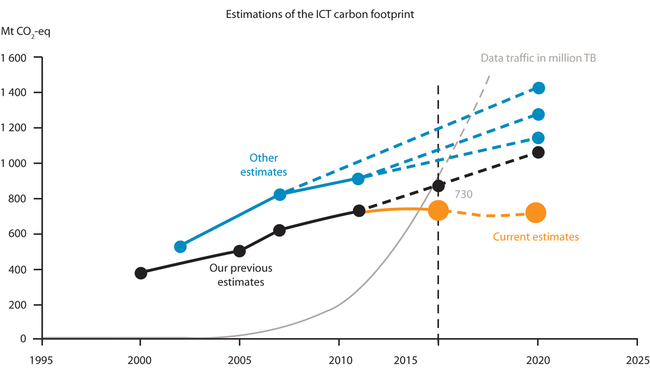
          - Historisk utvikling for karbonfotavtrykk fra IKT-sektoren (totale utslipp av CO2-ekvivalenter over hele verdikjeden)
Ericsson 2019
Dersom en ser på utslipp av klimagasser sammenlignet med utviklingen i antall brukere av ekomtjenester og trafikkutviklingen, ser man denne sammenhengen enda klarere, jf. figur 6.3.
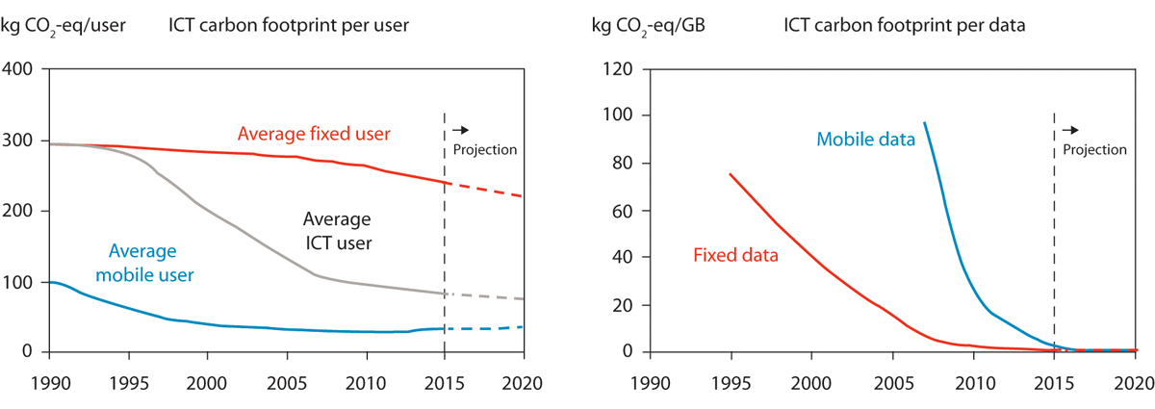
          - Utvikling i karbonfotavtrykk per bruker (abonnenter og PC-brukere) og per datamengde (omfatter ikke abonnementer for IoT)
Ericsson 2019
Utslippene per bruker knyttet til anvendelse av IKT-tjenester har sunket betydelig over tid. De senere årene flater dette noe ut. Dette skyldes at utslippene fra brukere av mobile tjenester viser en svak økning, mens utslippene fra brukere av faste tjenester fortsatt synker. Estimatene for utslipp knyttet til hver produserte GB data viser at disse sannsynligvis vil reduseres ytterligere i tiden fremover.
I tillegg til utslipp av klimagasser, fører ekomsektoren også til miljøpåvirkninger på andre områder. Dette knytter seg til produksjon av ekomutstyr og bygging av infrastruktur, som kan ha effekter for natur og biologisk mangfold knyttet til bruk av arealer, og forurensning av luft og vann fra gruvedrift og industrielle prosesser. Produsenter av smarttelefoner er en stor forbruker av metaller, der utvinningen av disse kan ha store miljøbelastninger. Disse forholdene summerer seg til et tydelig miljøaspekt i sektoren. For eksempel medfører produksjonen av en ny smarttelefon 86 kg avfall og 110 kg CO2-utslipp.
Gjennom målsetting om ansvarlig produksjon og forbruk (bærekraftsmål 12), rettes oppmerksomheten mot sirkulær økonomi i ekomsektoren. Sirkulær økonomi, også omtalt som kretsløpsøkonomi, er et prinsipp for økonomisk virksomhet for å opprettholde verdien av produkter, materialer og ressurser så lenge som mulig ved å utnytte og gjenbruke ressursene mer effektivt, jf. figur 6.4. Sirkulær økonomi omtales ofte som et sentralt virkemiddel for ny vekst og omstilling til en mer bærekraftig utvikling innenfor alle sektorer. Dette vil også gjelde ekomsektoren hvor kontroll med alle ledd i produksjon av ekomutstyr og tjenester både i nettverkene og for sluttbrukere, vil være nødvendig for ikke å øke utslipp og naturødeleggelser ved økt bruk, men heller å ta vare på ressursene i et kretsløp.
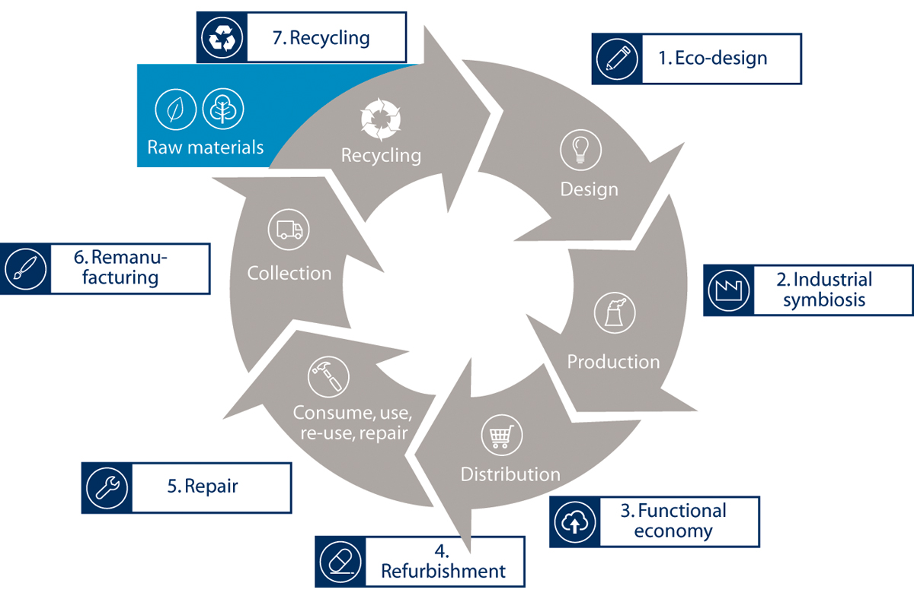
          - Sirkulær økonomi
Deloitte. Hva er sirkulær økonomi? (regjeringen.no)

Energibruk i forbindelse med drift av datasentre
Et datasenter består av datamaskiner og servere som brukes til å organisere, behandle, lagre og distribuere data. Størrelsen på et datasenter kan variere stort fra et enkelt rom i et bygg til store haller med flere titalls tusen servere. Et datasenter behøver tilstrekkelig infrastruktur, blant annet stabil krafttilgang. Det er også viktig med tilstrekkelig kapasitet på nettverkstilkoblingen for dataoverføring. I sum betyr dette at datasentre ofte trenger store arealer og at det stilles strenge krav til infrastruktur og sikkerhet.
Det er en økende oppmerksomhet rundt energibruken i datasentre, og en rapport utarbeidet av Implement Consulting Group på oppdrag fra Kommunal- og moderniseringsdepartementet viser at det er 18 datasentre i Norge i dag. Størrelsen på disse varierer fra mindre enheter med årlig energiforbruk på mindre enn 2 megawatt (MW) til store enheter med årlig energiforbruk på opptil 8 MW. Norges vassdrags- og energidirektorat (NVE) forventer en jevn vekst i kraftforbruk fra norske datasentre fremover og anslår at forbruket i Norge vil øke fra 0,8 TWh i 2019 til mellom 4 og 14 TWh i 2040. En ny rapport fra Oslo Economics peker for øvrig på et stort potensial til å kunne nyttiggjøre seg energien i spillvarme fra datasentre i et miljø- og ressursperspektiv, for eksempel til oppvarming. NVEs anslag gir en indikasjon på hva som kan være et betydelig potensial knyttet til utnyttelse av spillvarme fra datasentre. Analyser fra det internasjonale energibyrået, IEA, viser at det globale strømforbruket til datasentre ikke har økt siden 2015, selv om den globale internettrafikken og antallet datasentre har økt betydelig. Dette skyldes ifølge rapporten mer effektiv maskinvare samt at datasentre har blitt sentralisert i større enheter, gjerne kalt Hyperscale-datasentre.

Tiltak ekomaktørene i det norske markedet allerede har satt i gang
Flere aktører i det norske markedet har satt seg mål om å være klimanøytrale innen 2030 i det nordiske markedet og innen 2050 i global sammenheng. Dette omfatter de største aktørene Telia og Telenor, som også støtter opp om initiativer som for eksempel Scientific Based Targets initiative (SBTi). SBTi er et samarbeid mellom UN Global Compact, Carbon Disclosure Project, World Resources Institute og Verdens naturfond (WWF) og er en sektorbasert metode for å fastsette bedriftsspesifikke utslippsmål mot 2030 i tråd med en temperaturøkning på 1,5 grader C. I denne forbindelse kunngjorde Nokia i mars 2021 at selskapet vil halvere sine klimagassutslipp i 2030 sammenlignet med 2019. Dette omfatter utslipp både fra egen virksomhet og fra Nokia-utstyr benyttet av selskapets kunder. Aktørene rapporterer også klimarelatert risikoinformasjon i tråd med anbefalingene i rammeverket fra Task Force on Climate-related Financial Disclosures (TCFD).
I dag krever regnskapsloven § 3 at større selskaper rapporterer ikke-finansiell informasjon, det vil si forhold som knytter seg til bedriftenes samfunnsansvar. Forhold knyttet til klima og miljø er en naturlig del av denne rapporteringen. EUs direktiv for ikke-finansiell informasjon er under oppdatering, og arbeidet kan bli ferdigstilt i løpet av 2021. Oppdateringen kan føre til at det i større grad skal rapporteres om forhold knyttet til bærekraft og bedriftenes samfunnsansvar, også knyttet til mer klimavennlig fremstilling av varer og tjenester. Norsk regelverk på dette området er også under oppdatering. Det arbeides med å etablere en ny lov om opplysninger om bærekraft. Denne vil omfatte regler om offentliggjøring av bærekraftsinformasjon i finanssektoren og klassifisering av bærekraftige økonomiske aktiviteter (en taksonomi).

Ekom som tilrettelegger for redusert miljøavtrykk i andre sektorer
For å finne de mest effektive klima- og miljøstrategiene må bedrifter og offentlig sektor både analysere de negative miljøpåvirkningene fra egen virksomhet og se på bidrag som kan muliggjøres for andre. Dette er et anerkjent prinsipp for å måle bærekraft, og det gjelder for eksempel i EUs rammeverk for hvordan bærekraft skal måles og rapporteres.
Ekom er en grunnleggende faktor som inngår i løsningene til mange av de 17 bærekraftsmålene, men i det følgende vil bare de mest relevante delmålene for klima og miljø bli drøftet. Det er metodiske utfordringer knyttet til å gi en kunnskapsbasert kvantifisering av det positive klima- og miljøbidraget fra ekom i andre sektorer, men potensialet for et slikt bidrag er betydelig. I det følgende belyses dette, og det beskrives initiativer som ikke kunne vært realisert uten en effektiv, godt utbygd og moderne ekominfrastruktur.

Forhold knyttet til utslipp av klimagasser
Mange aktører i privat og offentlig sektor arbeider med strategier for å redusere sine klimautslipp, for å bli klimanøytrale og/eller redusere avtrykkene for andre virksomheter. Ekom er en sentral komponent for å kunne realisere mange av disse strategiene. Stikkordet for disse strategiene er «smart»; smarte byer, smarte strømnett, smarte hus, smart landbruk og så videre. Felles for disse er at de baserer seg på enheter som kommuniserer med hverandre ved hjelp av fast eller trådløs tilknytning til ekomnettene. Digitalt oppkoblede enheter samler, analyserer og distribuerer informasjon som kan brukes til verdiskaping og gode klima- og miljøformål, blant annet gjennom effektivisering og optimalisering av energiforsyning og energibruk, effektive elektriske transportløsninger og gjennom bedre produksjonsprosesser.
Den underliggende kommunikasjonsteknologien som benyttes til slike løsninger omtales ofte som Tingenes internett eller Internet of Things (IoT). Ved hjelp av IoT-teknologien kan fysiske ting, for eksempel sensorer og liknende, knyttes til internett slik at tingene kan kommunisere med hverandre og med sentrale datasystem som prosesserer innsamlede data, jf. kapittel 8.7.
For å realisere klima- og miljøgevinstene fra smarte byer, smarte strømnett og smarte hus kreves blant annet tre ting:
- En base av sammenknyttede enheter og sensorer for effektiv informasjonsfangst. Her vil spesielt trådløse ekomnett være avgjørende for fremtiden.
- Smarte applikasjoner og plattformer for analyse, som kan gi varsler, innsikt og føre til handling.
- Stor utbredelse ved at kommuner, virksomheter og befolkningen i stor grad nyttiggjør seg slike løsninger.
Smarte byer brukes gjerne som et samlebegrep for byer som ønsker å bli mer bærekraftige, effektive og bedre å bo i. En kartlegging i regi av Kommunal- og moderniseringsdepartementet fra 2019 fant mellom 30 og 50 norske byer som har implementert smartbykonsepter. Tilnærmingene er forskjellige, men felles for de aller fleste er at de søker å bruke ny trådløs teknologi for å samle inn distribuerte data og analysere dem for å finne gode løsninger på miljø-, samfunns- og infrastrukturutfordringer. Det er vanskelig å anslå hvor store klima- og miljøgevinstene kan være fra smartbytiltak, men både i tett befolkede områder hvor det er press på infrastrukturen og store lokale utslipp, og i spredtbygde områder, kan miljø- og klimabesparelsene være betydelige.
Videre muliggjør smarte strømnett og ekom en raskere elektrifisering av transport. Norge er et foregangsland innenfor bruk av lavutslippstransport, og transportsektoren representerer globalt det største potensialet for utslippsreduksjon frem mot 2030. En tydelig politikk og systematisk tverrsektorielt samarbeid for deling av data, samt standarder som muliggjør dette, vil være avgjørende for å utnytte og utvikle potensialet for en renest mulig transportsektor.
Smarte strømnett innebærer at en ved bruk av fast og trådløs kommunikasjonsteknologi i mye større grad enn tidligere kan ha en kontinuerlig styring av kraftnettet, hvilket også kan bidra til å utjevne forbruket. Dette kan føre til betydelige positive klimaeffekter først og fremst fordi distribuert overvåking og styring av strømnettet muliggjør større andel av distribuert produksjon av fornybar energi fra kilder som sol, vind og grunnvarme. Det kan eksemplifiseres gjennom den store veksten i solceller i næringsbygg og på privat eiendom, hvor kraftkunder vekselvis kan være konsumenter og produsenter av kraft til strømnettet. Solceller er en svært beskjeden kilde til kraftproduksjon i Norge i dag (120 MWp tilsvarende ca. 0,1 TWt), men den øker raskt, og stort sett all ny kapasitet som er installert etter 2014 er koblet til strømnettet.
I kraftsektoren har det til nå vært et klart skille mellom bruk av private (interne) og kommersielle (offentlige) ekomnett til overvåkning og styring av strømnettene. En ekstern studie som ble gjennomført på vegne av NVE i 2018, konkluderer med at «Offentlig ekom spiller allerede en vesentlig rolle i kraftforsyningen som helhet, og betydningen vil trolig øke i tiden framover. Med nye nettverksteknologier vil skillet mellom private og offentlige nett viskes ut.» Figur 6.5 er hentet fra rapporten og illustrerer økt bruk av offentlige ekomnett i kraftsektoren.
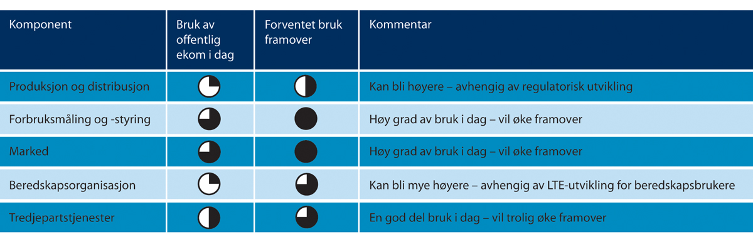
          - Bruk av offentlige ekomnett i kraftsektoren
NVE
Fra 1. januar 2019 har de fleste norske strømkunder fått installert avanserte måle- og styringssystem (AMS). Innføringen av AMS og Elhub er en viktig del av moderniseringen av strømnettet i Norge og gir gevinster på en rekke områder for nettselskap, kraftleverandører og strømkunder. AMS åpner for enklere og mer effektiv nettdrift, som over tid vil kunne føre til redusert behov for investeringer og dermed lavere nettleie for kundene. Samtidig får forbrukerne bedre oversikt over strømforbruket sitt og mulighet til å innføre teknologi og vaner knyttet til strømsparing og -styring.
Ekom vil også bli viktigere i landbrukssektoren, og da spesielt i form av presisjonslandbruk. Den årlige potensielle reduksjonen av klimagassutslipp knyttet til bruk av presisjonslandbruk på norske jordbruksarealer, er beregnet til ca. 28 000 tonn CO2-ekvivalenter. God mobildekning er viktig for at norske bønder skal kunne drive med presisjonslandbruk, bl.a. der de utnytter IoT-teknologi eller benytter mobilnett til fjernstyring av landbruksmaskiner eller droner for overvåking og innsamling av data. Presisjonslandbruk utnytter også data fra jordobservasjonssatellitter.
              - Presisjonslandbruk
Norsk institutt for bioøkonomi (NIBIO) har startet et prosjekt kalt PRESIS1 der det skal utvikles teknologiske løsninger for bedre presisjonslandbruk. Hovedmålet med prosjektet er å utvikle et helhetlig system som skal sørge for at alle norske gårdbrukere som ønsker det, får tilgang på brukervennlige, teknologiske tjenester som er godt testet og tilpasset norske forhold, og som sikrer bonden eierskap til og lagringsløsninger for innsamlede data. Dette er informasjonstjenester som har potensial til å redusere unødige klima- og miljøbelastninger fra jordbruket, og gi økt effektivitet og bedre driftsøkonomi på gårdsnivå. Det skal etableres en standardisert digital infrastruktur som åpner for en enkel utveksling av data mellom bruker, eksterne datakilder og tjenesteleverandør (NIBIO). Avansert teknologi i form av ulike sensorer og effektiv databehandling ligger til grunn for dette.
1 PRESIS – Presisjonsjordbruk ut i praksis – forskningsbasert utvikling og kvalitetssikring av klimavennlige tjenester som er lønnsomme for bonden
[Boks slutt]

Forhold knyttet til forbruk av naturressurser
Den andre store miljøutfordringen som er relevant i denne sammenhengen i tillegg til klimautfordringen, er overforbruk av naturressurser. Dagens forbruk av naturressurser fører blant annet til at vi tar mer ut av planeten av fornybare ressurser hvert år enn det som kan regenereres. For å løse denne utfordringen trenger vi i økt grad å gå over til sirkulær økonomi, hvor produktene får lengre levetid og hvor ressursene utnyttes til nye produkter når de gamle kasseres. Dette er også en særlig utfordring for ikke-fornybare ressurser som sjeldne jordmetaller, som benyttes i produksjon av elektronikk og der kun om lag 1 prosent i dag gjenvinnes.
              - Gjenbruk av biologisk avfall fra havbruk
I dag blir nesten alt biologisk avfall fra havbruk gjenbrukt, fordi man har kontroll på avfallets innhold og tilstand. Dette gjøres med trådløse ekomløsninger. Mattilsynet har tre kategorier av biologisk avfall fra havbruksnæringen, som samsvarer med økonomisk og kvalitetsmessig verdi: 1) avfall til biogass, 2) avfall til dyrefor og 3) avfall til proteiner og fiskeolje til menneskelig konsum. Gjennom sensorer som følger avfallet, og distribusjon av data om det biologiske avfallets innhold, tilstand, prosessering og lokasjon, kan aktører effektivt sørge for at avfallet blir gjenbrukt til høyest mulig kvalitet og økonomisk verdi.
[Boks slutt]
For å realisere sirkulære løsninger innenfor de sektorene som har store materialstrømmer, slik som i byggenæringen og industrien, vil ekom være en viktig forutsetning. En suksessfaktor for lønnsomme og effektive sirkulære løsninger er å muliggjøre distribuert datafangst, som inneholder informasjon om blant annet materialers sammensetning, egenskaper, historikk og lokasjon. Informasjon som kan effektivt samles, kommuniseres over faste eller trådløse teknologier, analyseres og settes inn i applikasjoner, vil øke mulighet for gjenbruk eller videreforedling av ressursene. Videre må disse applikasjonene bli anvendt på bred basis og på tvers av etablerte verdikjeder. Dette vil kunne muliggjøre betydelig reduksjon av svinn og forlengelse av livsløpet til materialer, samt økt lønnsomhet av gjenbruk gjennom effektiv returlogistikk.
Det pågår arbeid med et lovforslag i EU for å påby en felles standard for ladere til mobiltelefoner og tilsvarende enheter, slik at laderne kan gjenbrukes ved bytte av mobiltelefon, nettbrett o.l., også dersom man bytter til utstyr fra en annen produsent. Dette vil gjøre hverdagen enklere for brukerne, redusere volumet på antall ladere som må produseres og ressursbruken i denne forbindelse og redusere mengden elektronisk utstyr som må resirkuleres.
Det har også blitt lansert interessante tilbud i mobilmarkedet som er basert på gjenbruk av mobiltelefoner. Her tilbys både brukte telefoner til reduserte priser og abonnementer der brukte telefoner leies som en del av tjenesten. Dette er et miljøvennlig og kostnadsbesparende tilbud.
For tradisjonell industri er overgangen til sirkulær økonomi utfordrende, men den representerer også muligheter for mer effektiv ressursbruk og bærekraftig verdiskaping med lavere klimaavtrykk. Reduksjon av avfallsmengder, bruk av resirkulerte råvarer og økt ressursutnyttelse kan for eksempel gi både økonomiske og miljømessige gevinster, for eksempel i prosessindustrien. Satsing på sirkulærøkonomi kan bety nye muligheter for grønn verdiskaping, økt eksport og styrket konkurransekraft. Innovasjon, satsing på teknologi og digitalisering er sentralt i det grønne skiftet. Siden det over mange tiår har vært fokusert på trinnvis forbedring, optimering og skalering av lineære verdikjeder, er det utfordrende å skape sirkulære forretningsmodeller som kan konkurrere direkte med disse. Nye muligheter kan imidlertid komme gjennom etablering og realisering av nye digitale løsninger i industrien. Industri 4.0 innebærer bruk av digital teknologi for å endre hvordan industribedrifter opererer, og elektronisk kommunikasjon og god digital infrastruktur er avgjørende i denne forbindelse.
Industri 4.0 baserer seg på en rekke nye teknologier som blant annet automasjon og robotteknologi, industriell IoT, stordata («big data»), simulering og skytjenester («cloud computing»). En full digitalisering av produksjon, slik som det er skissert gjennom Industri 4.0-perspektivet, vil kunne gi et betydningsfullt bidrag for å oppnå en sirkulær verdikjede, slik som effektiv samling av informasjon, analyse og bruk – alt fungerende i sanntid gjennom et sett av faste og trådløse kommunikasjonsteknologier. For å kunne realisere dette kreves en omfattende infrastruktur for elektronisk kommunikasjon som kan håndtere store mengder data i sanntid, har minimal nedetid, er sikker og er bredt tilgjengelig over hele landet. Forskning viser at en slik moderne infrastruktur for ekom er en forutsetning for å kunne realisere de potensielle positive klima- og miljøeffektene som ligger i Industri 4.0.

Forhold knyttet til arealutnyttelse og biodiversitet
En tredje betydelig miljøutfordring er tap av biologisk mangfold.
Satellittindustrien vokser raskt, og i flere sektorer tar satellittbaserte systemer over for bakkebaserte løsninger. Satellittsystemer har blitt en absolutt nødvendighet for å fremskaffe kunnskapsgrunnlaget for forskning og politikkutforming innenfor miljø og bærekraft. Denne teknologien spiller allerede en avgjørende rolle for miljøovervåking. Eksempelvis benyttes jordobservasjonssatellitter for å måle avskoging og for å måle en rekke egenskaper i atmosfæren og verdenshavet som har stor betydning for miljøforskning. I tillegg spiller satellitteknologi en viktig rolle for å muliggjøre positive klima- og miljøbidrag i andre sektorer. Siden kostnadene er ventet å falle betydelig de kommende årene er det også rimelig å anta at utnyttelse av satellittbaserte systemer kommer til å øke i betydning.
              - NICFI
Norway’s International Climate and Forest Initiative (NICFI) er et program for kontinuerlig offentliggjøring av høyoppløselige satellittbilder for hele det tropiske regnskogbeltet. Bildene er finansiert av Klima- og miljødepartementet over en fireårsperiode og antas å være av stor verdi for lokale myndigheter for å avdekke miljøkriminalitet, avskoging, forurensing og tap av biodiversitet. Satellittjordstasjonstjenesten til Kongsberg Satellite Services står sentralt i dette programmet.
[Boks slutt]
Satellittsystemers viktige rolle for miljøforskning og -politikk er beskrevet i Meld. St. 10 (2019–2020) Høytflyvende satellitter – jordnære formål, og dette vil ikke bli beskrevet i ytterligere detalj her.
Det er sannsynlig at såkalte digitale tvillinger vil bli et viktig underlag for offentlig forvaltning. En digital tvilling er en digital kopi av et objekt eller system fra den virkelige verden. Kopien baseres på innsamlede data fra objektet eller systemet og muliggjør simulering av hvordan objektet eller systemet kan utvikle seg. I et prosjekt der digitaliserings-, bærekrafts- og datastrategier møtes, planlegger EU en digital tvilling av jorden, som gjennom sanntidsmålinger og sømløs kommunikasjon mellom oppkoblede enheter kan bli et kraftfullt verktøy for å monitorere og simulere klima- og miljøutvikling. Norge er foreløpig ikke med i dette prosjektet, men det illustrerer godt hvordan samspillet mellom flere ekomteknologier og bruk av såkalte digitale tvillinger vil muliggjøre positive klima- og miljøbidrag, nye forretningsmodeller og moderne offentlig forvaltning.
              - Flomvarsling
Etter storflommen i Kvinesdal i 2015 begynte oppstartsbedriften Intoto å lage et system for flomvarsel. En rekke sensorer i et vassdrag gir data om vannstanden oppstrøms. Basert på hydrologikompetanse og meteorologiske data kan systemet predikere hva som vil skje med vannet inntil fire døgn fremover og monitorere flomsituasjonen i sanntid. Systemet kan benytte både fastnett, mobilnett og andre trådløse teknologier. Bruk av slike overvåkings- og varslingssystemer er ventet å øke i tiden fremover. God geografisk dekning og stabile ekomnett vil være en forutsetning for å kunne ta i bruk slike effektiviserende løsninger også i områder uten fast bosetting.
[Boks slutt]

Innovasjonspotensial og verdiskaping ved bruk av ekom
Det er først når ny ekomteknologi tas i bruk riktig at klima- og miljøeffektene kan oppnås. Det er mange måter man på forvaltningsnivå og politisk nivå kan stimulere til gode miljøbidrag gjennom bruk av ekom i offentlig og privat næringsliv. Omfattende forskning viser at bærekraftsstrategier representerer betydelig verdiskapingspotensial for norsk næringsliv. Det er gode argumenter for en strategisk og systematisk tilnærming til hvordan mest mulig klima- og miljønytte kan oppnås gjennom det «teknologiske innovasjonssystem» som ekom representerer.
Et sett av virkemidler, slik som krav og insentiver til oppetid, krav til rapportering av måltall som fanger opp klima- og miljøeffekter ved bruk av ekomtjenester, krav til standarder og deling av data, deltagelse i internasjonalt samarbeid og innretning på etablerte offentlige tilskudd til forskning og utvikling, vil bidra sterkt til den rollen elektronisk kommunikasjon kan spille for å redusere miljøavtrykk i andre bransjer. Slike tiltak kan, sammen med allerede etablerte støtteordninger, legge et bedre grunnlag for at ekom kan bidra – både til redusert klima- og miljøavtrykk, og til norsk innovasjon og verdiskaping.
Felles for de fleste ekomrelaterte innovasjoner med klimaeffekt er at det gjøres bruk av Tingenes internett som krever distribuert innsamling av digital informasjon og effektiv distribusjon av data for applikasjoner som går i sanntid, samtidig som nødvendig internettsikkerhet opprettholdes. Dette er ikke mulig å få til uten at den elektroniske kommunikasjonsinfrastrukturen internt i Norge og opp mot våre naboland er tilpasset dette behovet.
Datadrevet innovasjon vil være en av de viktigste driverne for økonomisk vekst fremover. EU-kommisjonen antar i sin datastrategi fra 2020 at verdien av dataøkonomien i EU27 vil øke fra 301 milliarder euro i 2018 til 829 milliarder euro innen 2025. Vi må forvalte disse dataene riktig, skal Norge kunne gå foran i utvikling og bruk av data som ressurs. Det må legges til rette for økt deling og bruk av data på en ansvarlig og pålitelig måte i og mellom offentlig og privat sektor. Tilgang til store mengder kvalitetsdata er også nødvendig for utviklingen av kunstig intelligens. Regjeringen har derfor våren 2021 lagt frem en melding til Stortinget om datadrevet økonomi og innovasjon. Målet er at Norge skal utnytte mulighetene som ligger i data som ressurs til økt verdiskaping, flere nye arbeidsplasser i hele landet og en effektiv offentlig sektor. Meldingen skal også bidra til at Norge lykkes i overgangen til et mer bærekraftig samfunn og en grønnere økonomi.

Miljøeffekter som følge av implementeringen av 5G
5G-teknologien (se kapittel 8) er i seg selv mer energieffektiv enn tidligere teknologier. Til tross for stor økning i datatrafikk, underbygger forskning at dette ikke trenger å medføre at energiforbruket øker i samme takt som i forbindelse med tidligere teknologier. Globalt energiforbruk har ved tidligere teknologiskifter (inkludert 4G) økt, og en fortsettelse av en slik utvikling vil ikke være bærekraftig. Ericsson anslår at ved smart utbygging og drift av 5G-nett, vil mobilselskapenes energiforbruk kunne kuttes med 30 prosent. Det handler både om å erstatte gammelt utstyr med nyeste teknologi i nettet, benytte energisparende programvare, gjennomføre mer optimal radioplanlegging og ta i bruk kunstig intelligens for å drifte infrastrukturen. I tillegg til reduserte kostnader over tid, innebærer dette også redusert karbonfotavtrykk.
5G skal gi bedre tjenester og nye bruksområder. Nye 5G-nett er utviklet for å levere svært høy hastighet og kapasitet, med evne til å betjene et stort antall tilkoblede enheter. Dette vil være fundamentet for Tingenes internett, der alt fra biler og hvitevarer til dagligvarer kan være tilkoblet internett. Med innføring av 5G og andre trådløse teknologier ventes også stor vekst i tallet på enheter som skal kommunisere trådløst.
              - Smartbjella
Smartbjella AS er et selskap fra Snåsa som har utviklet en IoT-basert enhet for overvåking, sporing og oppfølging av dyr på beite. Et halsbånd med en IoT-sensor kommuniserer via mobilnettet ved bruk av NB-IoT-standarden. Enheten benytter satellittnavigasjonssystem for posisjonering. Utstyret er robust og har lang batterilevetid. Dataene som mottas, integreres i en app og en portal hvor det er enkelt å tilpasse hvor ofte statusinformasjon skal sendes, og hvor det gis oversikt over hvor dyrene befinner seg og om det er noe unormalt med dyenes tilstand. Løsningen bidrar til økt dyrevelferd og redusert tap.
[Boks slutt]
Nye digitale løsninger har stor betydning for å nå FNs bærekraftsmål om å halvere klimagassutslipp innen 2030. 5G vil være en sentral innsatsfaktor for løsninger som kan redusere energi- og materialforbruk innenfor alle samfunnssektorer. Digitale tjenester kan potensielt legge til rette for en tredjedel av reduksjonen i utslipp som behøves før 2030, og klimagassutslipp kan ved hjelp av digitale tjenester direkte reduseres med opptil 15 prosent innen 2030. Både Telia og Telenor har satt seg som mål å være karbon-nøytrale med null utslipp innen 2030, samt å bidra til bærekraft ved å tilby løsninger som reduserer klimaavtrykk.
Mange av funksjonene som ligger i 5G er egnet for overvåking og sporing som kan gi store miljøgevinster. Sanntids (eller nær sanntids)-sensorer kan detektere hendelser som tidligere tilfeldigvis ble oppdaget når skaden allerede hadde skjedd, og i noen tilfeller også hadde fått virke en stund. Slike sensorer benytter seg av maskin-til-maskin-kommunikasjon og Tingenes internett som en innebygd funksjonalitet i mobilnettet, se omtale i kapittel 8.7. Sensorer kan benyttes innenfor for eksempel havbruk hvor feil bruk av medisiner eller rømt fisk kan ha store konsekvenser for miljøet og være veldig kostnadskrevende å rydde opp i. Dette gjelder også petroleumsnæringen, hvor utilsiktet spill av kjemikalier kan få katastrofale følger for miljøet.
              - Effektiv vanning
Selskapet 7Sense har utviklet en vanntett IoT-sensor som kan bidra til mer effektiv og ressursbesparende vanning i landbruket. Den gir statusinformasjon og varsler om unormale hendelser. Sensoren plasseres på en vanningsvogn eller på tilførselsrør og rørgater. Den benytter GPS for å angi posisjon, kommuniserer over mobilnettet (via NB-IoT), har en tiltsensor som vil merke om vanningsvognen skulle velte og har vibrasjonssensor som kan fange opp om vannstrømmen i røret reduseres eller blir borte. Det sendes umiddelbart varsel på SMS ved bortfall av vanntrykk, om en vanningsvogn står stille mv. Dette kan bl.a. bidra til redusert vannforbruk og redusert skadeomfang ved at større vannlekkasjer kan stanses raskt.
[Boks slutt]
Innenfor primærnæringene kan sensorer overvåke næringsinnhold i jordsmonn og behov for vanning, slik at det i større grad vannes etter stedlig behov. Sensorer benyttes også for å overvåke vanning. Rask varsling om forekomst av lekkasjer eller brudd i vanningssystemer gjør at det sløses mindre med vannressurser og at skade på grunn, veilegeme o.l. kan unngås. Dyrehelse/dyrevelferd kan også overvåkes slik at man kan redusere tap av husdyr på utmarksbeite. Disse miljøgevinstene er vanskelige å tallfeste i kroner og øre, men vil kunne gi stor uttelling for samfunnet både i form av mer effektiv matproduksjon og mindre belastning på miljøet.
Innenfor transport og reiseliv kan bedre utnyttelse av kapasiteten, bl.a. ved at informasjon om ledig transportkapasitet gjøres tilgjengelig i sanntid, gi store besparelser for miljøet.
Koronapandemien har også vist at hjemmekontor med gode digitale tjenester, i stor grad kan redusere behovet for at folk på daglig basis reiser til og fra kontorlokaler og andre møtesteder for å få løst oppgaver. Mange kan ha hjemmekontor, og mange møter kan avvikles ved hjelp av gode digitale samhandlingsplattformer. Uten slike velfungerende digitale løsninger ville mye av dette vært umulig. Informasjon som kan lagres digitalt kan også lett flyttes, åpnes, leses og behandles hvor man befinner seg, så lenge infrastrukturen er tilrettelagt for det.

Ekommyndighetens rolle

Nåsituasjonen
For å styrke innsatsen for en bærekraftig utvikling og oppnå målene som knytter seg til en mer klima- og miljøvennlig fremstilling av varer og tjenester, kreves det handling fra alle samfunnssektorer. Ekomsektoren har selv startet arbeidet for å nå disse målene, men det gjenstår mye for å komme helt frem til mål.
Ekomsektoren er som tidligere beskrevet, i en unik posisjon ved at ekom er en sentral innsatsfaktor i andre sektorers prosess mot klimanøytralitet. Ekomsektoren har derfor en mulighet til ikke bare å påvirke reduksjon av sine egne karbonfotavtrykk, men også å legge til rette for at andre næringer kan redusere negativ miljøpåvirkning ved bruk av ekomteknologi, -nett og -tjenester.
I dette ligger både muligheter og utfordringer. Tiltak som tar sikte på å fremme miljøhensyn i ekomsektoren vil kunne ha negativ virkning for muligheten til å bruke ekom i andre sektorer. Et vilkår som er effektivt for å redusere karbonfotavtrykket fra basestasjoner i mobilnett, kan eksempelvis samtidig begrense trådløs kommunikasjon ved å redusere tilbydernes investeringsinsentiver og ved at prisene for bruk av ekomtjenester kan bli høyere. Slike målkonflikter har historisk sett vist seg å være vanskelige ved miljøregulering. Ved slike målkonflikter er det derfor nødvendig med en grundig avveiing av ulike hensyn, slik at det foreligger gode beslutningsgrunnlag.
I ekomsektoren er det lagt stor vekt på teknologisk utvikling, markedskrefter og dynamikken i et konkurransemarked, og ekommyndigheten må forholde seg til et område i stor utvikling. Det er nå en tydelig utvikling i retning av mer miljøvennlig og energieffektiv teknologi, og sluttbrukermarkedene stiller stadig sterkere krav til bruk av mer miljøvennlig teknologi. Sektorregelverket vektlegger effektiv ressursbruk, og dette er en grunnleggende faktor også i en klima- og miljøkontekst. Brukerens behov og hva som anses for å være gode og fremtidsrettede løsninger i ekommarkedet, vil endre seg over tid. Miljøhensyn gjør seg stadig mer gjeldende, og ekommyndigheten må ta hensyn til denne utviklingen i dialog med markedet, gjennom regulatoriske tiltak og ved utforming av rammebetingelser og regelverk.
Tradisjonelt har miljørelaterte tiltak på ekomområdet knyttet seg til effektiv ressursutnyttelse gjennom samlokalisering og felles utnyttelse av infrastruktur, hvilket også kan gi et bidrag til å begrense klimaavtrykk og lokale negative miljøvirkninger. Bredbåndsutbyggingsloven som ble vedtatt i 2020, gir nå en mer utførlig regulering av disse forholdene (se kapittel 7.5.2.2). Radiofrekvenser er en grunnleggende innsatsfaktor for produksjon av elektroniske kommunikasjonstjenester. Frekvensressursene forvaltes også med tanke på at teknologi og tjenester som bidrar til positive klima- og miljøeffekter og som er essensielle for å monitorere klima- og miljøpåvirkning, får tilgang til egnede og nødvendige ressurser. Ved tildeling av radiofrekvenser stilles det også krav til faktisk og effektiv bruk av frekvensene som åpner for vilkår med et positivt klima- og miljøbidrag.

Situasjonen fremover
Ekommyndigheten vil innenfor sitt sektoransvar følge opp bærekraftsmålene og vurdere hvordan det kan tilrettelegges for at ekombransjens eget klimaavtrykk reduseres, og hvordan bransjens produkter og tjenester kan gi positive klima- og miljøeffekter i andre sektorer. Regjeringen tar utgangspunkt i en tilnærming der myndigheten og bransjen samarbeider om metoder for å følge opp utviklingen.
Det kan eksempelvis utarbeides oversikt over beste praksis for å understøtte ekomaktørenes arbeid med å utvikle handlingsplaner for å bli mer energieffektive, ved å etablere arenaer for deling av erfaringer knyttet til miljøtiltak, produsere opplysningskampanjer om gevinster ved miljøvennlig ekomteknologi, ved å oppfordre aktører til å innrapportere måltall og miljørelaterte data og ved å fortsette aktiv deltakelse i internasjonalt arbeid for forsterking av miljøaspekter i ekom.
Direktiv 2018/1972 (Ekomdirektivet) utgjør det nye hovedgrunnlaget for regulering av elektronisk kommunikasjon i EØS. Det arbeides med å gjennomføre direktivet i norsk rett. Etter planen legges det frem en lovproposisjon rundt årsskiftet 2021/2022. Med bakgrunn i ansvaret ekommyndigheten har for å følge opp bærekraftsmål i sin sektor, legges det i lovforslaget opp til i større grad enn tidligere å vektlegge klima- og miljøaspekter.

Internasjonale aktiviteter og internasjonalt arbeid
I EU er «The European Green Deal» – Europas grønne giv – satt høyt på dagsordenen. I dette initiativet er det lagt til grunn at klima- og miljøutfordringene er en eksistensiell trussel mot Europa og verden. For å overkomme trusselen er det satt et mål om klimanøytralitet innen 2050. Digitalisering er ansett for å være en viktig forutsetning for å nå målene som er satt.
Europas grønne giv omfatter nær sagt alle sektorer og varsler tiltak på områder som energiomstilling og elektrifisering, transport, industri og sirkulær økonomi, naturmangfold og matproduksjon. Digitalisering og bruk av ny teknologi, herunder bedre utnyttelse av data, vil være helt sentralt for å nå målet om et klimanøytralt Europa innen 2050.
Den digitale utviklingen pågår parallelt med arbeidet med grønn omstilling for å nå klima- og miljømålene som er satt. Europas grønne giv legger grunnlaget for betydelige kursendringer på alle samfunnsområder, inkludert omstilling til lavutslippssamfunnet og bevaring av naturmangfold. Sirkulær økonomi er en grunnleggende forutsetning for å nå målene i Europas grønne giv, og EUs handlingsplan for sirkulær økonomi er et viktig bidrag til dette. Under EUs Digital Day den 19. mars 2021 undertegnet Norge, sammen med Island og 24 medlemsstater i EU, en ministererklæring om grønn og digital transformasjon i Europa. Denne har til hensikt å fremskynde bruk av grønn digital teknologi for å oppnå miljøgevinster.
I 2018 la Europakommisjonen frem forslag til Programmet for et digitalt Europa (Digital Europe programme) for perioden 2021–27. Dette forventes å bli vedtatt i første kvartal 2021 og er et av programmene som bygger på EUs Digital Single Market Strategy, som skal understøtte digital transformasjon i bred forstand. Programmet er knyttet til digitale utfordringer innenfor fem hovedområder (superdatamaskiner, kunstig intelligens, cybersikkerhet, digital kompetanse og utbredelse av digital teknologi). Det skal sikre investeringer i og bruk av disse teknologiene, og søker gjennom dette å bidra til å redusere det totale miljøavtrykket. Datasentre og ekom nevnes spesielt. De må bli mer energieffektive, øke bruken av fornybar energi og bli klimanøytrale innen 2030.
Internasjonal frekvensforvaltning vil ha stor betydning for arbeidet med klima- og miljøutfordringer. I samarbeidet innenfor EØS har Radio Spectrum Policy Group (RSPG) en sentral rolle i utviklingen av frekvenspolitikk, og Norge deltar aktivt i dette arbeidet. RSPG har opprettet en egen arbeidsgruppe som utreder hvordan frekvenspolitikk kan bidra til å bekjempe klimaendringene. Det fokuseres blant annet på hvordan det er mulig å øke bruken av grønn energi, hvordan frekvensressurser best anvendes for monitorering og innsamling av data om klimaendringer, hvordan radiosystemer og -tjenester kan hjelpe andre sektorer i å bli grønnere og juridiske aspekter knyttet til regulering.
Et europeisk frekvenspolitikkprogram (Radio Spectrum Policy Programme – RSPP) ble vedtatt av Europaparlamentet i 2012, og hadde i utgangspunktet et femårsperspektiv. Programmet omfattet et ambisiøst veikart for markedet for trådløse teknologier og tjenester. Veikartet gjenspeilet at regulatoriske tiltak på spektrumsområdet har «miljømessige konsekvenser», og RSPP hadde blant annet reduksjon av karbonfotavtrykket som et formål. Europakommisjonen har igangsatt arbeid med utkast til et nytt RSPP der klima- og miljømessige hensyn inngår.
Den internasjonale telekommunikasjonsunionen (ITU) er svært aktiv i arbeidet med bærekraftsmålene, og organisasjonen har presentert mange tiltak og prosjekter for ekomsektoren. Aktiviteten er i stor grad rettet mot monitorering av klimaendringer, reduksjon i og gjenvinning av avfall fra elektronisk utstyr, økt energieffektivitet i elektronisk kommunikasjon og særlige tiltak for å redusere IKT-sektorens eget klimaavtrykk.
Samarbeidsorganisasjonen Global Enabling Sustainability Initiative (GeSI) har utarbeidet en rapport «Digital with purpose» som estimerer at ekomsektoren kan bidra til at 103 av de 169 bærekraftsdelmålene blir nådd.

Standardisering
Standarder er nyttige verktøy for å nå FNs bærekraftsmål, og Den internasjonale standardiseringsorganisasjonen (International Organization for Standardization – ISO) har utarbeidet en rekke standarder som spiller en viktig rolle i dette arbeidet. Dette gjelder for eksempel standarder som legger til rette for overvåking av klimaendringer, tallfesting av klimagassutslipp og god praksis innenfor miljøledelse generelt. Disse standardene brukes også av ekomsektoren for å øke måloppnåelsen knyttet til klima og miljø.
Et eksempel på slike standarder er i NS-ISO 14000-serien «Ledelsessystemer for miljø», som gir oversikt over praktiske verktøy organisasjoner kan bruke til å styre hvordan aktivitetene deres påvirker miljøet. Disse standardene dekker mange ulike områder, som generelt rammeverk, revisjon, kommunikasjon, merking, livssyklusanalyse og metoder for reduksjon av og tilpasning til klimaendringer. Andre standarder gir mer detaljerte beskrivelser og spesifikasjoner for tallfesting, overvåking og verifisering av utslipp av klimagasser. I tillegg spesifiseres prinsipper, krav og retningslinjer for tallfesting og rapportering av produkters karbonfotavtrykk. Blant de øvrige standardene på dette området kan nevnes ISO 14080, som gir organisasjoner et rammeverk for utvikling av en konsekvent, sammenlignbar og forbedret metodikk for bekjemping av klimaendringer.
Det er også utviklet standarder som svarer på utfordringene knyttet til spesielle bærekraftsmål, for eksempel mål 12 om ansvarlig forbruk og produksjon. Dette målet skal sikre bærekraftige forbruks- og produksjonsmønstre, noe som også innebærer klimavennlig fremstilling av produkter og tjenester. Relevante tema som behandles i disse standardene, er arbeid for bruk av fornybare energikilder og oppfordring til ansvarlige innkjøpsbeslutninger. Dette er bare noen av områdene hvor standarder kan bidra til bærekraftig forbruk og produksjon. Standardene hjelper blant annet organisasjoner med å ta hensyn til bærekraft i innkjøpsfunksjonen, og beskriver prinsipper og retningslinjer for utvikling og bruk av miljømerking og egenerklæringer samt forberedelser til eksterne sertifiseringsordninger. Merking og sertifisering er viktig, siden dette kan bidra til å sikre at ulike leverandører gir riktig miljøinformasjon, som kan hjelpe brukerne av tjenestene til å ta bedre miljøvalg.
Bærekraftsmål nummer 9 om industri, innovasjon og infrastruktur fokuserer på å bygge solid infrastruktur, fremme inkluderende og bærekraftig industrialisering og bidra til innovasjon. Standarder er viktige for å ivareta bærekraftig produksjon av ekomutstyr slik at disse oppfyller kravene til kvalitet, sikkerhet og bærekraft. Deling av informasjon og teknologiske nyvinninger er ofte nevnt som en viktig faktor for å fremskynde utviklingen mot klimanøytral produksjon av varer og tjenester. Det er derfor utviklet standarder som virksomheter kan bruke for å lettere kunne avtale samarbeid.
Den europeiske standardiseringsorganisasjonen (Comite européen de normalisation – CEN) vurderer å etablere en ny teknisk komité som skal jobbe med standarder knyttet til klimaendringer. Arbeidet skal inkludere sosialrelaterte og økonomiske aspekter på både organisasjons- og produktnivå. Målet for en slik teknisk komité vil være å utvikle et rammeverk, krav og veiledning for å støtte EUs politikk for klimaendring. Dette omfatter også standarder for gjennomføring av Europas grønne giv.
På globalt nivå jobber også ITU med flere ulike standarder for hvordan ekombransjens aktører kan nå målene i Paris-avtalen.

Nye virkemidler
Ekommyndigheten har et særlig ansvar for å tilrettelegge for at brukere i hele landet har tilgang til gode, rimelige og fremtidsrettede elektroniske kommunikasjonstjenester. Dette skal blant annet gjøres ved å stimulere til næringsutvikling og innovasjon. Sektormyndigheten har derfor en viktig rolle i å bidra til å redusere klimabelastningen i elektronisk kommunikasjon ved å være pådriver for innovasjon. Det er mulig å påvirke reguleringsutforming, mål, rammer og virkemidler som bidrar til at dette målet nås. I sektormyndighetens mandat og regulatoriske rammeverk ligger et handlingsrom til å oppstille insentiver som kan motivere ekomtilbydere til å trekke teknologisk utvikling i en grønnere retning. Ordninger som belønner pålitelighet i nett og infrastruktur, og oppnåelse av miljøbaserte måltall, kan være eksempler på dette.
Utviklingen av teknologi går i en mer energieffektiv retning. Et eksempel på dette er innføringen av 4G-teknologien, som var mer energieffektiv enn forgjengeren 3G, og mulighetene som nå åpner seg til å etablere 5G-nett der energiforbruket kan reduseres, til tross for den eksponentielle veksten i datamengden som nettene overfører. Samtidig vil en voksende brukermasse som følge av et stadig økende anvendelsesområde for mobilteknologien, i noen grad nøytralisere miljøgevinsten man opplever fra energieffektiv teknologi. En stor brukermasse kan likevel være en viktig faktor for å redusere sektorens klimabelastning, da dette bringer med seg en økende miljøbevissthet og skaper et stadig sterkere markedskrav til bruk av miljøvennlig teknologi. Markedet og brukermassen er hovedfaktorene som avgjør hvilke teknologier som vinner frem, og den stadig økende markedsetterspørselen etter grønnere teknologi fungerer som en motivasjonsfaktor for redusert klimabelastning.
Nkom har tett kontakt med ekommarkedet, og etaten kan følge opp aktørene og innhente data og måltall om sektorens klimabelastning. Ekommyndigheten kan derfor spille en viktig rolle i kartlegging av sektorens klimabelastning og hvordan denne utvikler seg over tid. Det kan også legges til rette for nærmere samarbeid med sektorovergripende myndigheter som jobber for reduksjon av klimabelastning.
Ekommyndigheten har betydelig spesialisert teknisk og regulatorisk kompetanse, som kan tilføre betydelig verdi til forsknings- og utviklingsprosjekter, både som deltaker og initiativtaker. I forlengelsen av dette bør myndigheten også ha en aktiv tilnærming til nasjonale og internasjonale virkemiddelapparater. Som deltaker i FoU-samarbeid med offentlige og private aktører, kan myndigheten bidra til å innhente midler til relevant forskning fra nasjonale og regionale forskningsfinansiører. I tillegg er det et stort potensial til å innhente internasjonale FoU-midler, for eksempel fra EUs rammeprogram for forskning og innovasjon, Horisont Europa. Regjeringen foreslår at Norge deltar i Horisont Europa og vil be om Stortingets samtykke i 2021.
Bruk av virkemidler i ekomsektoren bør koordineres med andre relevante private og offentlige aktører. Tiltak som skal insentivere redusert klimabelastning bør utformes i samråd med ekomtilbydere og andre relevante aktører, slik at de kan oppnå tiltenkt effekt. Bruk og etablering av støtteordninger til forskning bør avstemmes med relevante forsknings- og utdanningsinstitusjoner, og med aktører innenfor det eksisterende virkemiddelapparatet. Videre bør eventuelle kampanjer som opplyser om viktigheten av å redusere sektorens klimabelastning, trekke veksel på kompetansen til myndigheten, utdanningsinstitusjoner og aktører med næringslivsorientert formidlingskompetanse.
Ekommyndigheten har per i dag begrenset fagkompetanse på klima- og miljøområdet. Reguleringen av ekomsektoren bygger generelt på sammensatte vurderinger av teknologisk, økonomisk og juridisk art. Det er behov for fagmiljøer som har både relevant spisskompetanse og riktig sammensetning. I tiden fremover der det i økende grad rettes oppmerksomhet mot bærekraftsmål og klima- og miljøutfordringer, vil det derfor være behov for at ekommyndigheten tilegner seg mer innsikt på dette området.

Regjeringen vil
- Legge frem en egen stortingsmelding våren 2021 om norsk innsats for bærekraftig utvikling.
- Følge opp stortingsmeldingen om datadrevet økonomi og innovasjon som har et tydelig verdiskapingsperspektiv og er næringsrettet.
- Arbeide for at ekomsektoren i enda større grad velger energieffektive løsninger.
- Vurdere metoder for måling av klima- og miljøeffekter knyttet til bruk av ekomtjenester.
- Arbeide for at aktørene i ekombransjen baserer sin virksomhet på relevante standarder for bærekraftige prosesser og styring av klima- og miljøpåvirkning.
- Vurdere bruk av allerede etablerte offentlige tilskudd til forskning og utvikling for å redusere miljøavtrykk ved bruk av ekom.
- Vurdere krav til økt bruk av løsninger basert på fornybar energi i reservestrømløsninger for elektronisk kommunikasjon.
- Fremme kompetansebygging og -deling om klimaeffekter ved bruk av ekom i de ulike samfunnssektorene.
- Legge til rette for at ekombransjen støtter opp om og videreutvikler ordninger for gjenbruk og resirkulering av elektronisk utstyr.
Del II
Elektroniske kommunikasjonsnett og -tjenester i verdensklasse – mobil, bredbånd og internett

Mobil- og bredbåndsnett

Innledning
Mobil- og bredbåndsnettene er en sentral del av den digitale grunnmuren i samfunnet. Disse nettene er grunnlaget for videre digitalisering av det norske samfunnet og for å skape nye arbeidsplasser, tilby bedre offentlige tjenester og bidra til en enklere hverdag for folk flest. Derfor vil regjeringen bidra til at alle innbyggere og virksomheter skal ha tilgang til en fremtidsrettet og trygg digital grunnmur.
Regjeringen har lagt til rette for utbygging av mobil- og bredbåndsnett i hele landet. Nesten alle husstandene har i dag tilbud om bredbånd med en grunnleggende hastighet som er god nok til å lese aviser, bruke e-post og benytte seg av offentlige tjenester på nett. De norske mobilnettene er blant de beste i verden, og 4G-dekningen er på nesten 100 prosent av husstandene og om lag 84 prosent av landarealet.
Også for raskt bredbånd har det skjedd en formidabel utvikling. Ved utgangen av første halvår 2020 hadde 89 prosent av norske husstander tilbud om 100 Mbit/s bredbånd, mot bare 63 prosent i 2013. Ved årsskiftet 2020/2021 passerte dekningen for denne hastigheten ifølge nye estimater trolig 90 prosent. I spredtbygde strøk er utviklingen spesielt gledelig. I 2013 hadde 11 prosent av husstandene der tilbud om fiberbredbånd. I 2020 hadde dette økt til 55 prosent.
5G er den nye generasjonen mobilteknologi. Utrullingen av 5G innebærer høyere hastigheter, økt kapasitet, lav forsinkelse og at mange enheter kan kobles opp samtidig, noe som støtter opp om veksten i databruk.
Den markedsbaserte politikken, hvor kommersielle aktører i hovedsak står for utbygging og finansiering av mobil- og bredbåndstilbudet, har ligget fast i mange år og er svært vellykket. Investeringene har økt under denne regjeringen. Av om lag 35 milliarder kroner i total omsetning i ekomsektoren i 2019, ble over 12 milliarder kroner investert i sektoren. Dette er over 2 milliarder kroner mer enn året før.
De kommersielle aktørene bygger ut bredbånd der det er lønnsomt. Enkelte steder er det ikke grunnlag for kommersielle investeringer, ofte på grunn av spredt bosetting, og derfor gir staten tilskudd til utbygging i disse områdene. Statlige tilskudd til bredbånd har vært høyere under denne regjeringen enn under den forrige. Dette reflekterer den stadig økte betydningen som den digitale infrastrukturen har fått. Mange kommuner og fylkeskommuner bruker også betydelige summer på å støtte utbygging i områder med spredt bosetting hvor det ikke alene er kommersielt grunnlag for utbygging.
Bygge- og anleggsarbeider, og særlig gravearbeider, utgjør en stor del av kostnadene ved bredbåndsutbygging. Tiltak for å redusere kostnadene for utbygging er derfor viktig for å bidra til lønnsomhet i utbyggingsprosjekter, og dermed økt dekning og bedre tilbud i nye områder. Nytt nasjonalt regelverk for fremføring av ledningsnett langs offentlig vei og tilrettelegging for samordning av anleggsarbeider mellom ulike infrastruktureiere gjennom bredbåndsutbyggingsloven, er eksempler på gjennomførte tiltak som kan bidra til raskere og mer kostnadseffektiv utbygging.
Bærekraftig konkurranse er en grunnleggende forutsetning for å sikre rimelige priser og et mangfold av nye og innovative tjenester. I deler av de norske ekommarkedene er det fremdeles behov for forhåndsregulering etter ekomloven for å legge til rette for slik konkurranse.
EUs indeks for digitalisering (DESI) for 2020, viser at Norge og Danmark scorer høyest på indeksen for landenes mobil- og bredbåndstilgang («Connectivity»). Indeksen måler flere forhold knyttet til mobil- og bredbåndstilgang i samfunnet, som opptak av bredbånd blant husstandene, bredbåndsdekning, 4G-dekning og såkalt «5G-readiness», det vil si i hvilken grad landene er klare for introduksjon av 5G. Norge scorerer særlig høyt når det gjelder dekning av svært raskt bredbånd og «5G readiness».
              - Ekomlovens formål og reguleringsprinsipper
Lov om elektronisk kommunikasjon (ekomloven) har som formål å sikre brukerne i hele landet gode, rimelige og fremtidsrettede elektroniske kommunikasjonstjenester og å sørge for effektiv bruk av samfunnets ressurser. Formålet skal oppnås gjennom å legge til rette for bærekraftig konkurranse. Ekomreguleringen skal også stimulere til næringsutvikling og innovasjon, og legge til rette for sikre og robuste ekomnett. Lovens hovedformål er med andre ord å bidra til oppfyllelse av nasjonale behov for ekomnett og -tjenester. Dette formålet har ligget mer eller mindre fast siden teleloven fra 1995, og ble videreført i ny ordlyd i ekomloven da denne ble vedtatt i 2003. Den norske ekomreguleringen gjennomfører det felleseuropeiske rammeverket for elektronisk kommunikasjon fra 20021, med enkelte tilpasninger og nasjonale reguleringsbehov. Nytt felleseuropeisk regelverk for elektronisk kommunikasjon2 ble vedtatt i EU i 2018. Det nye rammeverket videreutvikler dagens regelverk og tar sikte på å stimulere konkurranse som driver for investeringer, bidra til utbredt tilgang til og bruk av nett med svært høy kapasitet i hele EØS, styrke det indre marked og styrke forbrukerrettighetene. Direktivet er aktuelt for innlemming i EØS-avtalen. Det arbeides for tiden med en mulig nasjonal gjennomføring og regjeringen tar sikte på å komme tilbake med et fremlegg av en lovproposisjon til Stortinget rundt årsskiftet 2021/2022.
Minimumsregulering og teknologinøytralitet
Ekomloven bygger på prinsippene om minimumsregulering og teknologinøytralitet. Minimumsregulering innebærer blant annet at markedsinngrep som et utgangspunkt skal skje ved regulering av grossistmarkeder. Minimumsregulering innebærer også at sektorspesifikk markedsregulering ikke skal anvendes dersom bærekraftig konkurranse kan oppnås kun gjennom bruk av generell konkurranserett.
Prinsippet om teknologinøytralitet medfører at reguleringen og virkemidlene i utgangspunktet ikke skal favorisere bruk av bestemte teknologier, men overlate teknologivalg til markedet. Teknologinøytralitet er fundert på en grunnleggende anerkjennelse av at bransjen i utgangspunktet har bedre forutsetninger for å ta teknologiske og markedsmessige valg og til å utvikle og utforme produkter og tjenester, enn det myndighetene har. En markedsbasert tilnærming til utbygging av ekomnett- og tjenester hvor konkurranse er en sentral driver, har ført til en utbygging som i stor grad har vært finansiert og drevet av utbyggere selv. Dette har resultert i god utbygging av både mobile- og faste nett.
Regulering av tilbydere med sterk markedsstilling
For å fremme ekomlovens formål og legge til rette for et marked med bærekraftig konkurranse, har ekomloven en egen sektorspesifikk konkurranseregulering. Reguleringen pålegger Nasjonal kommunikasjonsmyndighet (Nkom) å definere relevante produkt- og tjenestemarkeder, foreta markedsanalyser og utpeke tilbydere som har sterk markedsstilling innenfor forhåndsdefinerte markeder. Når en tilbyder har sterk markedsstilling, skal Nkom pålegge tilbyderen én eller flere særskilte forpliktelser som legger til rette for konkurranse. Ved å tilrettelegge for bærekraftig konkurranse, skal regelverket på sikt bidra til å fjerne behovet for sektorspesifikk konkurranseregulering.
Markedsanalysene gjennomføres etter konkurranserettslig metode og tar utgangspunkt i anbefalinger fra EU-kommisjonen og ESA om markeder som anses som aktuelle for forhåndsregulering. I dag reguleres markedene for terminering i mobil- og fastnett og to markeder relatert til bredbåndsnett. I Norge er det i tillegg nødvendig å regulere grossistmarkedet for tilgang til og samtaleoriginering i mobilnett, fordi vi, i motsetning til de fleste andre europeiske land, fremdeles kun har to sterke nettverkstilbydere som kontrollerer store deler av markedet. Listen over forhåndsdefinerte markeder er nylig revidert i EU og består nå av kun to markeder, grossistmarkedet for lokal nettilgang på et fast sted, og grossistmarkedet for dedikert kapasitet. Dette skyldes i hovedsak at EUs nye ekomdirektiv fastsetter prisregulering av terminering som medfører at markedene for terminering blir overflødig når direktivet gjennomføres i nasjonal rett.
Rammebetingelser og investeringsinsentiver
De årlige investeringene i ekomnett og -tjenester er høye, jf. kap. 5.1. For å sikre videre utvikling av infrastruktur for både bredbånd og mobil, er det viktig at de regulatoriske rammene er så forutsigbare som mulig og gir insentiver til effektive investeringer.
Det felleseuropeiske regelverket som ekomloven bygger på, er dynamisk og gir grunnlag for å tilpasse reguleringen til den enkelte situasjon. Det er nødvendig fordi ekomsektoren er svært dynamisk med hyppige og store endringer, som følge av blant annet markedsmessig og teknologisk utvikling. Plikter som pålegges tilbyder med sterk markedsstilling skal være innrettet mot å avhjelpe identifiserte konkurranseproblemer og skal vurderes jevnlig for å sikre at reguleringen ivaretar formålet. Det kan derfor være nødvendig å endre pliktene med få års mellomrom. På den ene siden bidrar denne systematikken til nødvendig fleksibilitet i reguleringen, og til at unødvendig og utdatert regulering ikke opprettholdes lenger enn nødvendig. På den andre siden vil en slik systematikk kunne gi noe mindre forutberegnelighet over tid for markedsaktørene.
Hensynene til effektiv markedsregulering, bærekraftig konkurranse, forutberegnelighet og å sikre investeringsinsentiver er sentrale elementer i dagens regulering av ekommarkedet, og som vi også fremover vil søke å ivareta på en god måte.
1 Rammedirektivet 2002/21/EF, tilgangsdirektivet 2002/19/EF, tillatelsesdirektivet 2002/20/EF, USO-direktivet 2002/22/EF og kommunikasjonsverndirektivet 2002/58/EF.
2 Europaparlamentets- og rådets direktiv (EU) 2018/1972 av 11. desember 2018 om fastsettelse av et europeisk regelverk for elektronisk kommunikasjon (ekomdirektivet).
[Boks slutt]

Markedene for mobil- og bredbåndstjenester

Mobilmarkedet

Mobildekning og tjenestetilbud
Norge har i dag tre mobilnett. I tillegg til Telenor og Telia sine landsdekkende nett, har Ice nådd en befolkningsdekning på 94 prosent.
Betydelige investeringer fra eierne av mobilnett gjennom mange år har gjort at vi i dag har blant de beste mobilnettene i verden målt i dekning og tjenestekvalitet. På Ooklas globale hastighetsindeks for januar 2021 ligger norske mobilnett som nummer seks målt i nedlastingshastighet, og fremst blant de europeiske tilbyderne. Den samlede mobildekningen i Norge (4G) var per 30. juni 2020 på 99,9 prosent målt i befolkningsdekning og 83,6 prosent målt i flatedekning.
God dekning er basert på godt utbygd infrastruktur. Fysisk infrastruktur i form av basestasjoner innebærer betydelige investeringer. Norge har spredt bosetting og en utfordrende topografi som gjør utbygging av mobilnett krevende. I områder med færre brukere vil befolkningsgrunnlaget per basestasjon bli lavere og kostnadene for å bygge ut dekning høyere per bruker enn i områder med flere brukere. I perioden 2012–2019 ble det investert mer enn 19 milliarder kroner i mobilnett i Norge, og av dette var over halvparten knyttet til 4G. Sammenlignet med de øvrige nordiske landene, samt de baltiske landene, ligger Norge og Island på topp i investering per innbygger, jf. figur 7.2 nedenfor.
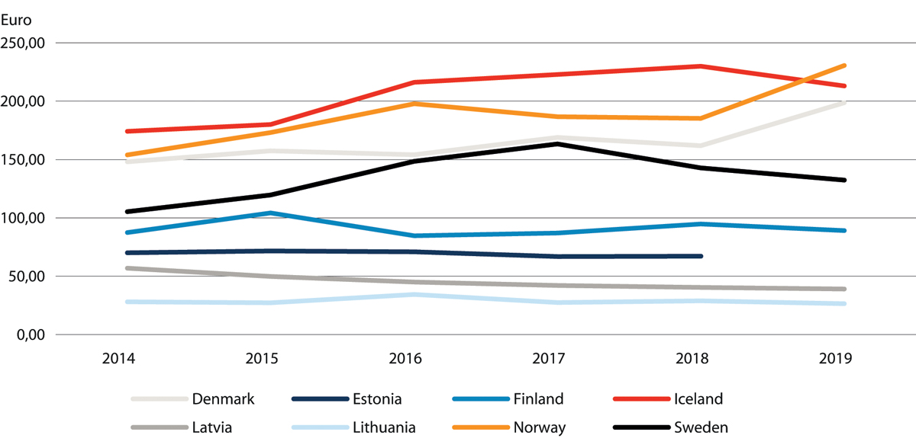
          - Investeringer i euro per innbygger i nordisk-baltiske land
Nordic-Baltic Telecom Statistics 2019
Tjenestene i mobilmarkedet omfatter abonnement for mobiltelefoni, særskilte abonnement for mobilt bredbånd (for eksempel til PC, nettbrett eller mobil ruter), samt maskin-til-maskin kommunikasjon (M2M).
Mens utviklingen av taletrafikk i mobilnettene i Norge har vært relativt stabil de siste årene med kun beskjeden årlig økning, har bruken av mobildata økt kraftig, og dette gjelder særlig bruken av mobildata over ordinære mobilabonnement, jf. figur 7.3. I 2019 var gjennomsnittlig databruk per mobilabonnement 3,8 gigabyte (GB) og denne økte til 4,5 GB i første halvår 2020.
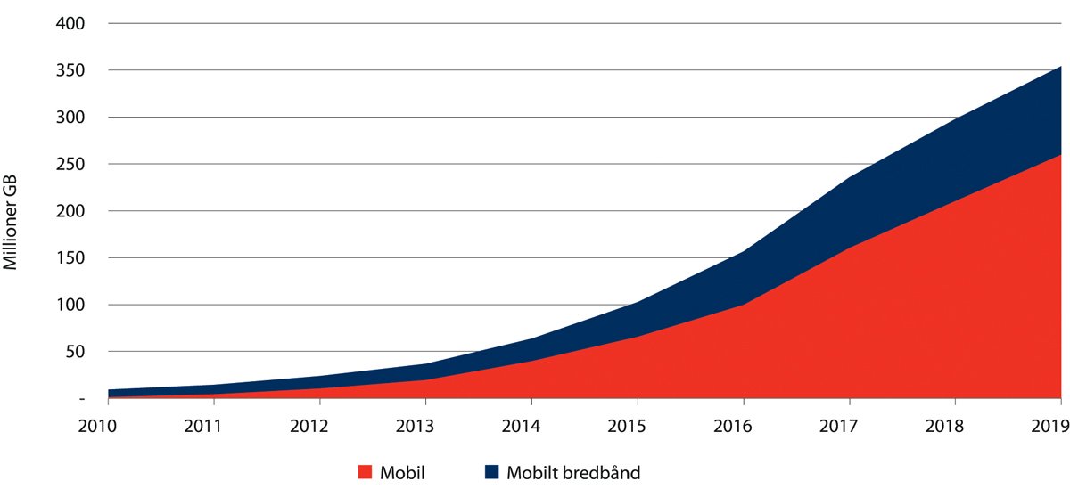
          - Utvikling i total datatrafikk i norske mobilnett fordelt på ordinære mobilabonnement og dedikerte mobile bredbåndsabonnement
Nkoms ekomstatistikk
Samtidig viser den nordisk baltiske statistikken for 2019 at gjennomsnittlig forbruk av mobildata for norske sluttbrukere er lavest i Norden og Baltikum, og klart lavere enn for sluttbrukere i øvrige nordiske land. Også den årlige veksten er lavere i Norge enn i de øvrige nordiske landene. Det kan være flere og sammensatte årsaker til det. Relativt høye abonnementspriser og begrensede datamengder inkludert i abonnementene er trolig viktige forklaringer.
Utviklingen går i retning av stadig mer data inkludert i mobilabonnementene. Den største andelen av norske sluttkunder, 37 prosent, hadde første halvår 2020 datapakker mellom 1 GB og 5 GB inkludert i mobilabonnementet. Det er likevel datapakker over 10 GB som øker mest. De første abonnementene med tilnærmet ubegrenset datamengde kom i 2018 med tjenesteleverandøren Chilimobil, hele syv år etter at ubegrensede dataabonnement ble lansert i Finland, to år etter Danmark og året etter at dette ble lansert i Sverige. Etter dette er det kommet flere slike tilbud i det norske markedet, men alle har ulike former for begrensninger, for eksempel et tak for data per dag eller struping av hastighet etter at en bestemt mengde data er brukt.

Markedsaktører og markedsandeler
Ved utgangen av første halvår 2020 var det mer enn 5,7 millioner abonnement for mobiltelefoni i Norge. Samlet omsetning for mobiltelefoni var nærmere 18,8 milliarder kroner i 2019.
Mobilmarkedet er fortsatt preget av begrenset konkurranse med to store aktører, Telenor og Telia, som til sammen hadde en markedsandel på nesten 89 prosent målt i omsetning og 83 prosent målt i antall abonnement i sluttbrukermarkedet første halvår 2020. Telenor og Telia har begge hatt en relativt stabil posisjon i sluttbrukermarkedet de siste fem årene, og rapporterer svært god lønnsomhet med fortjenestemarginer (EBITDA-margin) samlet for den norske virksomheten på henholdsvis 48,6 og 45,3 prosent i 2020.
Både i frekvensauksjonen i 2013 og ved senere tildelinger av 450 MHz-båndet i april 2019 og 700 og 2100 MHz-båndene i juni 2019, har Ice tilegnet seg nødvendige frekvensressurser til å bygge et fullverdig tredje mobilnett. Som utfordreren i markedet, oppnådde Ice ved utgangen av første halvår 2020 i overkant av ti prosent av alle mobilabonnement. Samtidig hadde selskapet i overkant av syv prosent av omsetningen i sluttbrukermarkedet. I 2020 rapporterte Ice for første gang om et helt år med positivt driftsresultat før avskrivninger (EBITDA). Ice sitt mobilnett dekker som nevnt over 94 prosent av befolkningen, mens 89 prosent av datatrafikken og 63 prosent av taletrafikken over 4G til Ice sine kunder går i Ice sitt eget nett. Den resterende tale- og datatrafikken går som nasjonal gjesting i Telias nett. Ice har som mål å nå 95 prosent befolkningsdekning basert på omtrent 4000 basestasjoner, samt en markedsandel på 20 prosent. Ice har etablert seg som en vesentlig utfordrer i sluttbrukermarkedet.
Mens netteierne kontrollerer infrastrukturen som er nødvendig for å tilby tjenester i mobilnett til sluttbrukere, vil andre aktører være avhengig av å kjøpe tilgang på grossistnivå, for å kunne tilby slike tjenester. Det finnes ulike former for tilgang til mobilnett på grossistnivå. Ice, som har egne frekvensressurser, kjøper nasjonal gjesting i områder der de selv ikke har dekning for å kunne tilby full befolkningsdekning for sine sluttkunder. Selskapets målsetning er å bygge ut nettet i en utstrekning som gjør det uavhengig av nasjonal gjesting. Det tar lengre tid å etablere seg som en konkurransedyktig aktør i grossistmarkedet for å tilby tilgang til eksterne aktører, enn å etablere seg i sluttbrukermarkedet, og Ice er per i dag ikke tilbyder i grossistmarkedet. Konkurransen på grossistnivå er enda mer konsentrert enn på sluttbrukernivå, ettersom det kun er Telenor og Telia som tilbyr grossisttilgang til mobilnett til eksterne kjøpere.
Mobiltilbydere uten eget radionett kjøper tilgang til mobilnett enten som virtuelle nettverksoperatører (MVNO) eller som tjenesteleverandører. Per oktober 2020 var det i alt to MVNOer og 16 uavhengige tjenesteleverandører i det norske markedet. Disse aktørene hadde kun fire prosent av omsetningen i mobilmarkedet, jf. figur 7.4. Sammen med Ice spiller mobiltilbydere uten eget mobilnett en viktig rolle i mobilmarkedet ved å bidra til økt konkurranse på sluttbrukernivå, lavere priser og innovasjon. En viktig forutsetning for deres tilstedeværelse i mobilmarkedet er markedsreguleringen som sikrer tilbydere uten eget nett tilgang til Telenors mobilnett, og fastsetter vilkårene for slik tilgang. eRate er en annen aktør som bidrar til konkurranse på sluttbrukernivå ved å videreselge grossisttilgang og ved å tilrettelegge for andre tilgangskjøpere.
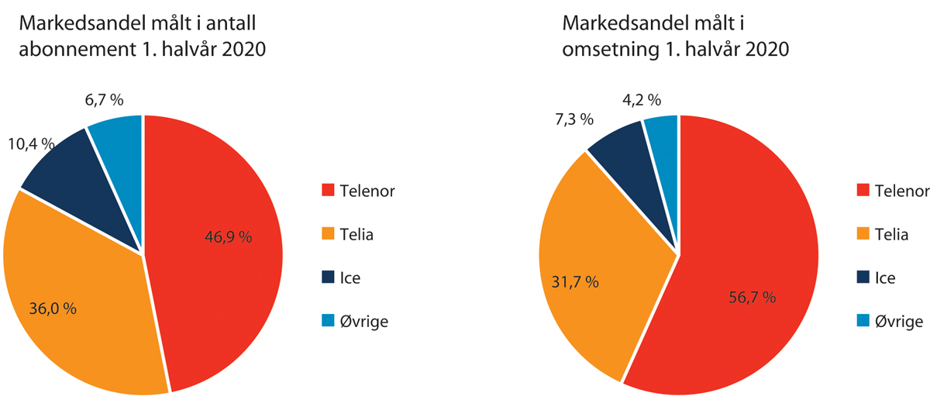
          - Markedsandel mobiltilbydere 1. halvår 2020, totalmarkedet
Nkoms ekomstatistikk
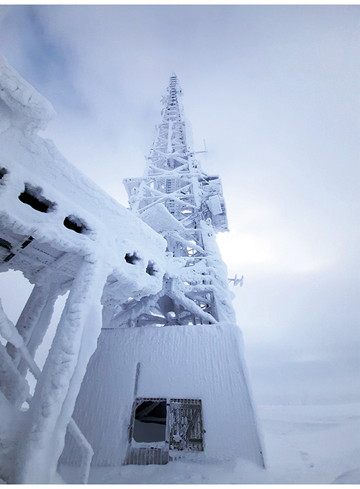
          - Utfordrende forhold for utbygging – Ice installasjon på Telenor mast
Foto: UBConnect

Utvikling i privat- og bedriftsmarkedet
Privatmarkedet utgjør med 71 prosent av total omsetning den største delen av mobilmarkedet. I privatmarkedet er produktene som brukerne kan kjøpe i stor grad standardiserte når det gjelder produktegenskaper og pris. Tall Nkom har innhentet i forbindelse med markedsundersøkelser høsten 2018, viser at det viktigste for sluttkundene i privatmarkedet ved valg av tilbyder er pris (rangert som nummer 1), og deretter dekning og datahastighet, jf. figur 7.6. Tjenesteleverandørene bidrar i stor grad til priskonkurransen i privatmarkedet.
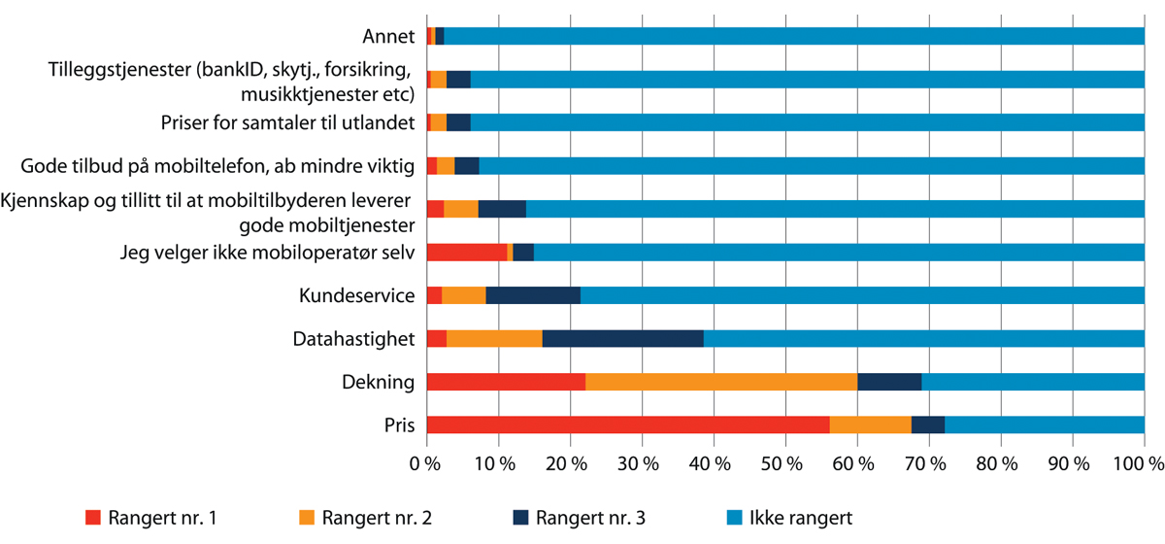
          - Hva er viktigst ved valg av mobiloperatør i privatmarkedet?
Markedsundersøkelse utført av Respons Analyse og Kantar på vegne av Nkom høsten 2018
Tabell 7.1 under viser markedsandeler for henholdsvis privat- og bedriftsmarkedet, målt i antall abonnement og omsetning ved utgangen av første halvår 2020. Tabellen viser at Telenor hadde størst andel av privatabonnement med 43 prosent. Telenor har imidlertid høyere markedsandel målt i omsetning enn målt i antall abonnement. Telia hadde en andel på 36 prosent av alle privatabonnement. Siden lansering i 2015 har Ice hatt konkurransedyktige priser i privatmarkedet, noe som har bidratt til at selskapet har hatt en relativt sterk vekst i denne delen av markedet. Ved utgangen av første halvår 2020 hadde Ice oppnådd 13 prosent markedsandel av alle privatabonnement, men hadde en del lavere andel målt i omsetning.
            - Markedsandeler målt i antall abonnement og omsetning ved utgangen av første halvår 2020, fordelt på privat- og bedriftsmarkedet
06J1tx2
 |  | Telenor | Telia | Ice | Andre
Privat | Abonnement | 43,0 % | 36,3 % | 13,1 % | 7,5 %
 | Omsetning | 52,2 % | 34,3 % | 9,2 % | 4,3 %
Bedrift | Abonnement | 57,8 % | 35,2 % | 2,7 % | 4,3 %
 | Omsetning | 67,2 % | 25,6 % | 2,5 % | 4,7 %
ekomstatistikken.nkom.no
Bedriftsmarkedet består av både enkeltpersonforetak, små og mellomstore bedrifter, offentlige virksomheter og store konsern. Bedriftsmarkedet utgjør 29 prosent av samlet omsetning i mobilmarkedet. Inntjening per abonnement var første halvår 2020 høyere i bedriftsmarkedet med 282 kroner per måned, sammenlignet med privatmarkedet med 246 kroner per måned. Telenor står for en svært høy andel av omsetningen i bedriftsmarkedet med 67 prosent. Telenor er mer enn dobbelt så stor som Telia som hadde 26 prosent av omsetningen i bedriftsmarkedet. Øvrige aktører er i liten grad til stede i dette markedet. Både privat- og bedriftsmarkedet for mobiltjenester er betydelig konsentrert, ved at Telenor og Telia til sammen har henholdsvis 87 prosent og 93 prosent av samlet omsetning i de respektive markedene.
Kundemobiliteten er generelt lavere i bedriftsmarkedet enn i privatmarkedet. Innlåsingsmekanismer, som blant annet høye bruddgebyrer og bindingstid, er mer utbredt i bedriftsmarkedet enn i privatmarkedet og kan hindre bedriftene i å bytte mobilselskap. Dette er trolig et større problem i markedet for små og mellomstore bedrifter enn for store bedrifter, på grunn av mindre markedskunnskap og svakere kjøpermakt hos små og mellomstore bedrifter. Markedsundersøkelser Nkom har innhentet fra oktober 2018 viser at nær halvparten av de spurte bedriftene hadde bindingstid i sin nåværende avtale for mobiltelefoni. I tillegg visste rundt 20 prosent av de spurte bedriftene ikke om de hadde bindingstid i sin avtale eller ikke. Om lag halvparten av bedriftene som hadde bindingstid, hadde 24 måneder eller lengre bindingstid. I en undersøkelse av kundetilfredshet foretatt av Epsi i 2020 oppgir 33 prosent av bedriftene at de har bindingstid.
Hvordan kunder opplever og vektlegger dekning har betydning for konkurransen i markedet. Nkoms markedsundersøkelse høsten 2018 viser at dekning er det aller viktigste for bedriftskunder ved valg av tilbyder, jf. figur 7.7. Undersøkelsen viser også at preferansene for Telenors nett er større i bedriftsmarkedet enn i privatmarkedet. Resultatene støttes av Epsis måling av kundetilfredshet fra oktober 2020, hvor kundene opplever Telenors dekning som best. Dette gir Telenor fordeler når det gjelder å beholde og skaffe nye kunder i bedriftsmarkedet.
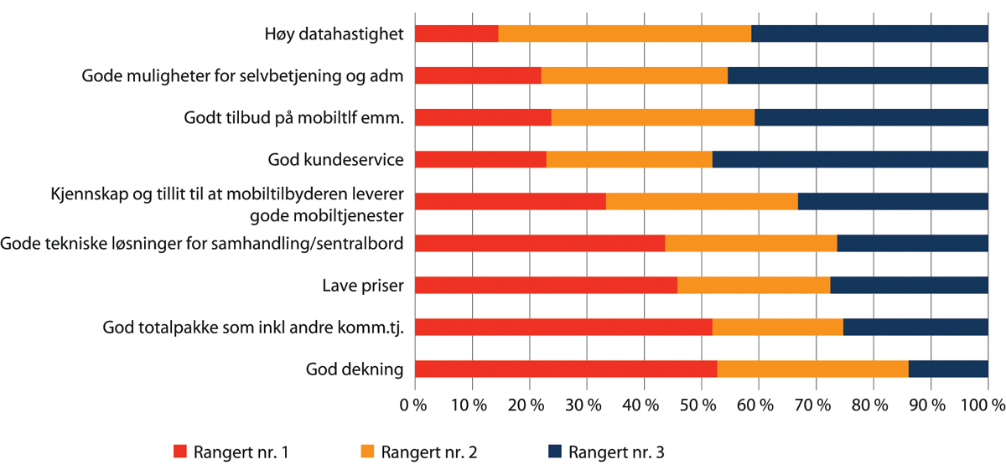
          - Hva er viktigst ved valg av mobiloperatør i bedriftsmarkedet?
Markedsundersøkelse utført av Respons Analyse og Kantar på vegne av Nkom høsten 2018
Bedriftsmarkedet preges videre av at særlig større bedriftskunder etterspør totalpakker bestående av en kombinasjon av flere tjenester. Muligheter for å tilby totalpakker bestående av ende-til- ende leveranser av fast bredbånd, mobiltjenester og innhold er derfor en viktig konkurransefaktor i bedriftsmarkedet. Markedsutviklingen peker i retning av at konkurransen fortsatt er konsentrert rundt de store aktørene. Telia har for eksempel de siste årene økt sin andel i bedriftsmarkedet blant annet gjennom oppkjøp av Phonero i 2016.
Ulik tilstedeværelse av tilbydere i privatmarkedet og bedriftsmarkedet indikerer at det stilles ulike krav til satsing i markedene og at konkurranseforholdene er forskjellige. De etablerte tilbydernes særlig sterke stilling i bedriftsmarkedet, vektlegging av dekning ved valg av tilbyder og det faktum at en betydelig andel av bedriftskundene enten har lang bindingstid og/eller høye bruddgebyrer, kan gjøre det mer utfordrende å få innpass i og konkurrere i bedriftsmarkedet enn i privatmarkedet. Regjeringen vil vurdere tiltak mot innelåsende mekanismer som høye bruddgebyrer og bindingstider i bedriftsmarkedet for mobiltjenester.

Norske mobilpriser i en nordisk sammenheng
Det har i flere år vært diskutert om mobilprisene i Norge er uforholdsmessig høye, og om dette i så fall skyldes mangelfull konkurranse. Mange har fått med seg oppslag som «Nordmenn betaler mest for minst mobildata» eller «Telenor og Telia bruker nordmenn som melkekyr». På den annen side hevder flere tilbydere at prisene i Norge ikke er spesielt høye, og at prisforskjeller sammenliknet med andre nordiske land kan forklares ut ifra forhold som forskjeller i utbyggingskostnader og befolkningstetthet. Analysys Mason og Menon har på oppdrag for Telia vurdert norske telepriser og konkluderer med at «[p]å tross av utfordrende topografi, befolkningsmønster og kostnadsnivå framstår de norske teleprisene som moderate.».
              - Mobilpriser og databruk i Norge og Norden
Norske sluttbrukere betaler i gjennomsnitt 2 til 5 ganger mer per GB data sammenliknet med svenske, danske og finske sluttbrukere, etter at ulikheter i kjøpekraft er hensyntatt. Ubegrensede datapakker er lite utbredt i Norge, og inneholder ulike begrensninger.
Norske sluttbrukere bruker om lag halvparten så mye data per måned som i Sverige og Danmark, og om lag 1/5 så mye data som i Finland. I tillegg er den årlige veksten i databruk lavere i Norge enn i de tre andre landene.
[Boks slutt]
Kommunal- og moderniseringsdepartementet har i forbindelse med arbeidet med stortingsmeldingen fått utarbeidet en rapport av konsulentselskapet Tefficient om norske mobilinntekter, bruk av mobildata og mobilpriser i en nordisk sammenheng. I rapporten analyseres en rekke ulike trekk ved det norske mobilmarkedet for å vurdere hvorvidt norske mobiltilbyderes inntekter kan forklares ut ifra andre forhold enn mangelfull konkurranse. I analysen sammenliknes data fra det norske mobilmarkedet med tilsvarende data fra Sverige, Danmark og Finland.
I rapporten benyttes som utgangspunkt omsetning per abonnement hos nettverkstilbyderne, vanligvis omtalt som ARPU (Average Return per User), som mål på prisnivå. ARPU gir et godt bilde av hva mobilkunder reelt sett betaler for mobiltjenester. Omsetningstallene som er benyttet inkluderer samtlige mobilabonnement: tradisjonelle mobilabonnement, abonnement for mobilt bredbånd og M2M/IoT. Slike sammenligninger basert på data fra ulike land kan være beheftet med usikkerhet.
Tall fra de nordiske regulatørene viser at omsetning per abonnement hos mobiltilbyderne er betydelig høyere i Norge enn i de øvrige tre landene. Dersom man kjøpekraftsjusterer tallene havner Finland på nivå med Norge, mens omsetning per abonnent for Sverige og Danmark fortsatt er lavere enn for Norge, jf. figur 7.8. Rapporten konkluderer med at høyere kjøpekraft i Norge er en sannsynlig årsak til høyere omsetning, men at dette ikke er den eneste årsaken.
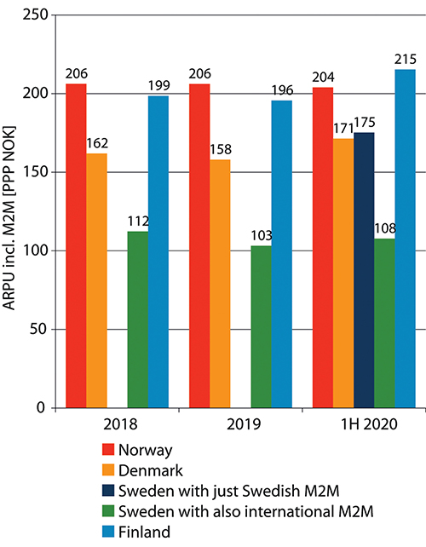
          - Gjennomsnittlig omsetning per abonnent justert for kjøpekraft
Tefficient (2020): Assessment of Norwegian mobile revenues in a Nordic context
Rapporten inneholder videre en sammenlikning av gjeldende priser for mobilabonnement med ubegrensede datapakker eller datapakker på minst 30 GB per måned. Resultatet viser at prisene generelt er høyere i Norge, men dersom prisene justeres for kjøpekraft, ligger det svenske prisnivået ikke langt fra det norske for store datapakker. Det er 30 GB-abonnementene til Chilimobile, Fjordkraft og Ice som er konkurransedyktige mot svenske priser dersom sistnevnte justeres for kjøpekraft. Ubegrensede datapakker er imidlertid fortsatt dyrere i Norge enn i de øvrige tre landene, og inneholder i tillegg som nevnt over ulike begrensninger.
Et ofte brukt argument for å forklare det høye prisnivået i Norge, er høye nettverkskostnader på grunn av Norges topografi og demografi med dype fjorder og høye fjell, og med spredt bosetning, jf. ovennevnte rapport utarbeidet av Analysys Mason for Telia. Tefficient vurderer i sin rapport hvorvidt størrelsen på nettet driver totale kostnader og hvorvidt høyere inntekter derfor er nødvendig for å kompensere for høye nettverkskostnader. Norges lave befolkningstetthet synes ikke å resultere i et høyere antall basestasjoner enn i Sverige og Finland, kun høyere enn i Danmark. Videre indikerer analysen at nettverkskostnader alene, for en gjennomsnittlig nordisk mobilnettverkstilbyder, kun utgjør i underkant av en fjerdedel av totale kostnader. Tefficients analyse gir derfor ikke grunnlag for å konkludere med at høyere nettverkskostnader til norske nettoperatører fører til behov for høyere inntekter.
Norge har den laveste gjennomsnittlige databruken i Norden og Baltikum, jf. kapittel 7.2.1.1. Norge har i tillegg lavere vekst i databruk sammenliknet med Danmark, Sverige og Finland, en situasjon som har vært uforandret de siste tre årene. Dette gir en uheldig kombinasjon fra et forbrukerperspektiv med høyere priser og lavere forbruk per abonnement. Også fra et samfunnsøkonomisk perspektiv er dette uheldig og vil gi et effektivitetstap dersom høye priser fører til redusert forbruk. Som vist i figur 7.9 er inntekt per gigabyte (GB) mye høyere i Norge, selv når tallene justeres for kjøpekraft. Tallene for Norge er to til fem ganger høyere enn i de øvrige tre landene.
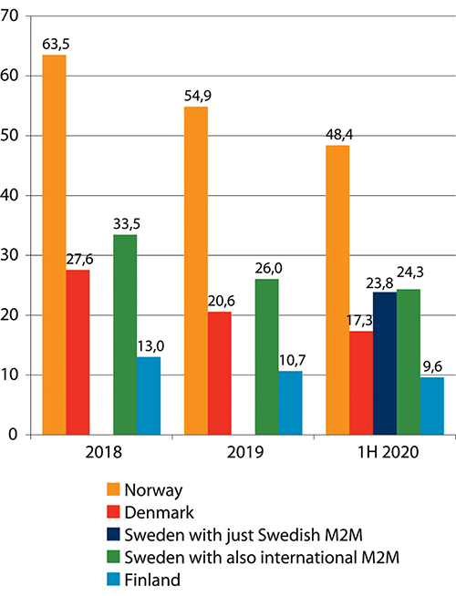
          - Total omsetning per forbrukt GB inkl. maskin-til-maskin (kjøpekraftsjustert)
Tefficient (2020): Assessment of Norwegian mobile revenues in a Nordic context
En sammenlikning av omsetning per bruker og gjennomsnittlig dataforbruk per bruker, justert for kjøpekraft, viser at norske mobilabonnement genererer de høyeste inntektene i de fire landene til tross for at mobildatabruken er den laveste, jf. Figur 7.10. Selv om tallene for omsetning per bruker i Finland ligger på nivå med Norge etter kjøpekraftsjustering, er den finske databruken mer enn fem ganger så høy som i Norge.
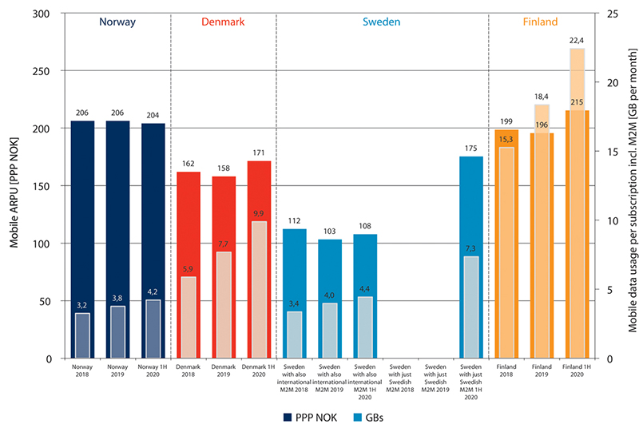
          - Gjennomsnittlig omsetning per bruker (kjøpekraftsjustert) vs. gjennomsnittlig databruk per bruker (kjøpekraftsjustert)
Tefficient (2020): Assessment of Norwegian mobile revenues in a Nordic context
Rapporten ser videre på om både tilgjengelighet og kvalitet på fast bredbånd i Norge sammenliknet med de tre andre landene, kan forklare lavere bruk av mobildata i Norge. Norge har svært gode faste bredbåndsnett, men rapporten viser at dette også er tilfelle for de øvrige landene, og dette anses dermed ikke som en sannsynlig årsak til lavere bruk av mobildata i Norge.
Rapporten konkluderer med at den mest sannsynlige årsaken til at vi har de høyeste inntektene per GB i Norge, er den høye markedskonsentrasjonen med to sterke aktører som sammen kontrollerer store deler av markedet. Høyere kjøpekraft i Norge spiller imidlertid også en viss rolle. Andre faktorer som analyseres anses å ha liten betydning.
Regjeringen registrerer at prisnivået i Norge er høyt sammenliknet med i Sverige, Danmark og Finland, særlig på de store datapakkene, samtidig som norske mobilbrukere bruker langt mindre data enn sine nordiske naboer. Regjeringen mener funnene i rapporten klart underbygger behovet for økt konkurranse i det norske mobilmarkedet. Det er derfor nødvendig å videreføre regjeringens mål om å legge til rette for minst tre konkurransedyktige mobilnett i Norge.

Bredbåndsmarkedet

Dekning og tjenestetilbud for bredbånd
Regjeringen satte i stortingsmelding om Digital agenda i 2016 et mål om at 90 prosent av norske husstander skulle ha tilbud om bredbånd med minst 100 Mbit/s innen utgangen av 2020.
Det gjennomføres årlige undersøkelser av bredbåndsdekning i Norge. Dekningen i Norge har økt betydelig de siste årene. I 2013 var dekningen for 100 Mbit/s på 63 prosent for landet som helhet. Figur 7.11 viser andelen av norske husstander med tilbud om bredbånd med ulike hastigheter per første halvår i årene 2015–2020.
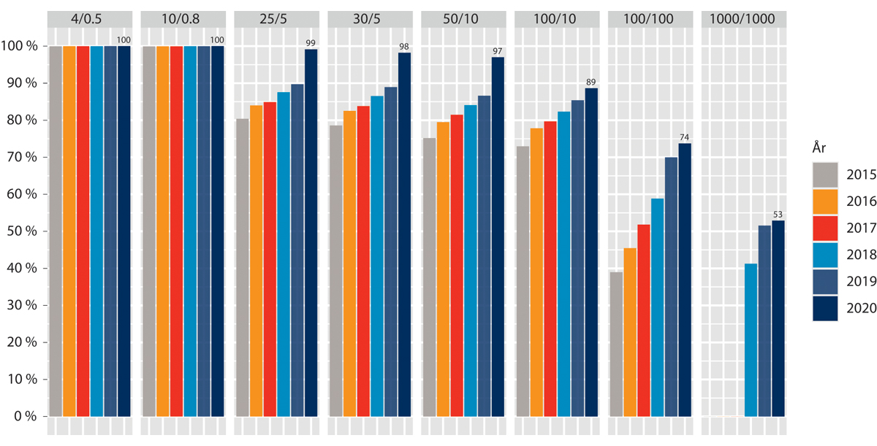
          - Estimert bredbåndsdekning for hele Norge (husstander), 2015–2020
Analysys Mason (2020): Bredbåndsdekning 2020 - utarbeidet for Nkom
Kategorien 100/10 viser andelen husstander som ble estimert til å ha tilbud om bredbånd med 100 Mbit/s nedlastingshastighet og 10 Mbit/s opplastingshastighet. I dekningsundersøkelsen omfatter denne hastighetskategorien fiberbasert og kabel-TV-basert bredbånd. I praksis vil også trådløse teknologier i mange tilfeller kunne gi denne hastigheten, men dette avhenger av lokale forhold som antall brukere og avstand til sendestasjon. Nær 100 prosent av norske husstander, har tilbud om grunnleggende bredbånd definert som 10 Mbit/s. Den betydelige økningen for hastighetskategoriene 25 Mbit/s, 30 Mbit/s og 50 Mbit/s nedlasting, skyldes i stor grad at mobiltilbyderne har lansert fast trådløst bredbånd, se for øvrig kapittel 7.3.3.
Som det fremgår av figur 7.11 er det beregnet at 89 prosent av husstandene hadde tilbud om 100 Mbit/s per 1. juli 2020. Figuren viser også at i perioden fra 2017 til 2020 var årlig økning rundt 3 prosentpoeng.
Et oppdatert estimat departementet har innhentet fra selskapet som gjennomfører dekningsanalysene, indikerer at minst 90 prosent av husstandene hadde tilbud om bredbånd med 100 Mbit/s ved utgangen av 2020 og at regjeringens bredbåndsmål fra Digital agenda derfor er nådd.
I bedriftsmarkedet har dekningen økt moderat de siste årene. Figur 7.12 viser at andelen med tilbud om 100 Mbit/s symmetrisk tilgang (det vil si 100 Mbit/s nedlasting og opplasting) er på 80 prosent for offentlige forvaltningsbygg (kommunale- og fylkeskommunale institusjoner og statlige etater) og 73 prosent for næringsbygg (næringsbygg med forretningsmessig produksjon av varer og tjenester). Dekningen for symmetrisk 100 Mbit/s for næringsbygg er dermed omtrent på samme nivå som for husstander.
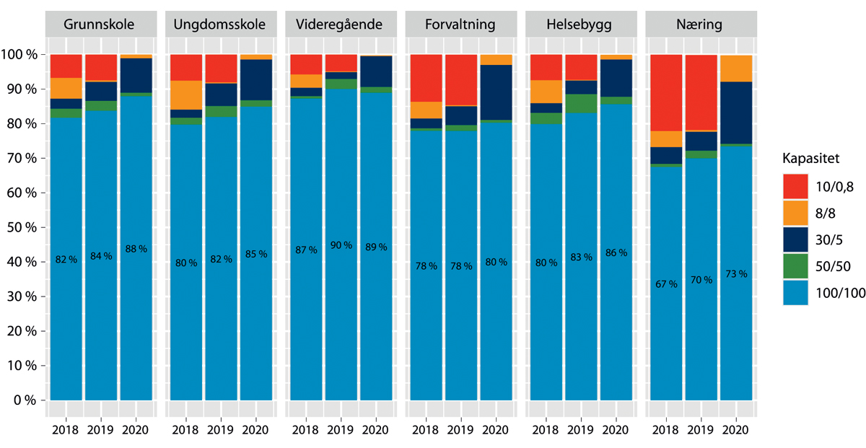
          - Bredbåndsdekning til næringsbygg og offentlig sektor, nasjonalt nivå
Analysys Mason (2020): Bredbåndsdekning 2020 - utarbeidet for Nkom
I privatmarkedet har brukerne et relativt ensartet behov (TV, internett, tale), mens behovet i større grad varierer for bedrifter. Et mediehus eller en stor ungdomsskole trenger trolig langt høyere kapasitet enn et lite verksted eller en dagligvarebutikk. Mange virksomheter har også i større grad enn private brukere behov for symmetrisk kapasitet. Med symmetrisk kapasitet menes samme opplastingshastighet som nedlastingshastighet. Figuren viser også at dekningsgraden har økt i utdanningssektoren. Foruten grunnskole og videregående skole som fremgår i figuren, har alle norske høyskoler og universiteter i henhold til rapporten tilbud om minst 100/100 Mbit/s-kapasitet. For helsebygg, som består av 5 500 bygg som inkluderer sykehus, sykehjem, bo- og behandlingssenter, aldershjem, rehabiliteringsinstitusjoner, legevakt og legesenter/klinikker, helse- og sosialsenter, helsestasjoner og andre primærhelsebygninger, har dekningen også økt. Alle norske sykehus er knyttet til Norsk Helsenetts stamnett, som tilbyr minst 1 Gbit/s hastighet. Det er større usikkerhet knyttet til estimatene i figur 7.12, enn estimatene for husstander.
Det er fortsatt stor forskjell på dekningen i tettbygde og spredtbygde strøk i Norge, selv om forskjellene som nevnt er redusert de senere år. Dette gjelder spesielt for fast bredbånd, mens forskjellene er noe mindre for mobilnettene. Figur 7.13 viser at dekningen for fiberbasert bredbånd (FTTH) er på 78 prosent av husstandene i tettbygde strøk per første halvår 2020, mens den er på 55 prosent av husstandene i spredtbygde strøk. Det har vært en betydelig utbygging av fiber i spredtbygde strøk de siste tre årene. En del av utbyggingen av fiber i tettbygde strøk de senere år har kommet i områder som allerede har tilbud om bredbånd over kabel-tv-nett, som også kan gi raskt bredbånd på 100 Mbit/s. Dette er noe av årsaken til at andelen husstander med tilbud om 100 Mbit/s (fiber+kabel-TV-nett i figur 7.13) bare har økt med to prosentpoeng i tettbygde strøk fra 2018 til 2020, mens den har økt med 22 prosentpoeng i spredtbygde strøk.
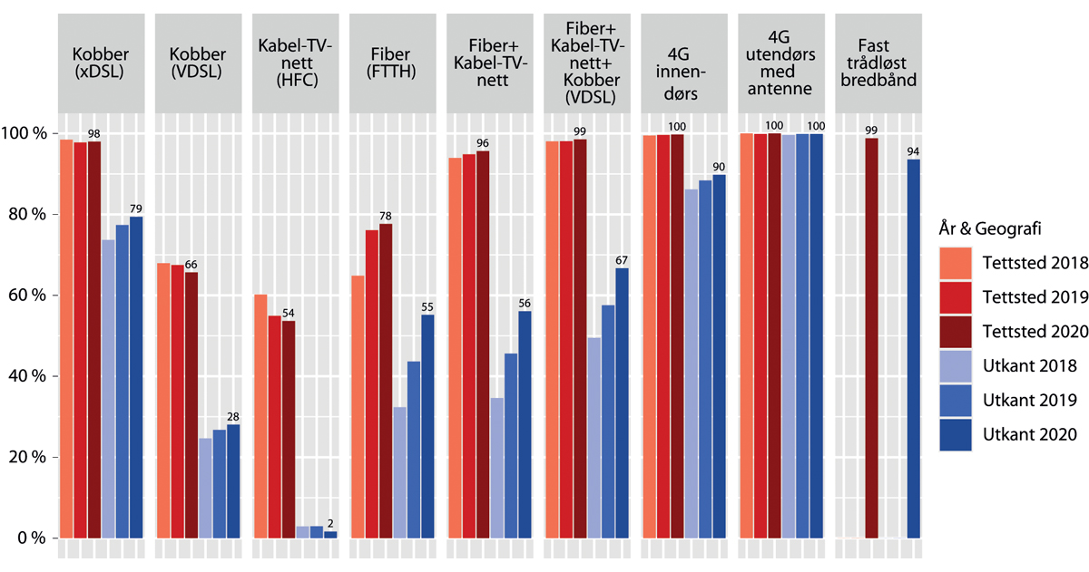
          - Estimert dekning fordelt på tettsteder og spredtbygde strøk
Analysys Mason (2020): Bredbåndsdekning 2020 - utarbeidet for Nkom
Det bør også legges spesielt merke til kategorien fast trådløst bredbånd, som i henhold til dekningsrapporten kan tilbys i store deler av landet. For mobilnettene generelt, ligger graden av innendørs 4G-dekning (LTE) noe lavere i spredtbygde strøk, men det estimeres at nær 100 prosent av husstandene i Norge kan få dekning fra 4G-nettet innendørs gjennom montering av utendørs antenne.
Som vist i kapittel 5.1, ble det investert over 8 milliarder kroner i fastnett i 2019. Om lag 76 prosent av investeringene i fastnett i 2019 kan knyttes til fibernett. Med unntak av en liten nedgang i 2018, har investeringer i fastnett økt gjennom perioden 2014–2019. Investeringsnivået og økningen i dette kan sees i sammenheng med den betydelige utbyggingen vi har hatt i bredbåndsnett de senere årene.

Markedsandeler og konkurransesituasjonen i bredbåndsmarkedet
Nkoms dekningskartlegging inkluderer oversikter over i hvilken grad husstandene kan velge mellom ulike tilbydere av bredbånd. Graden av slik valgmulighet gir en indikasjon på hvor god konkurranse det er i sluttbrukermarkedet. Figur 7.14 viser hvor stor andel av husstandene som kan velge mellom null, én, to eller tre eller flere tilbydere av bredbåndstjenester, for bredbånd av ulike hastigheter.
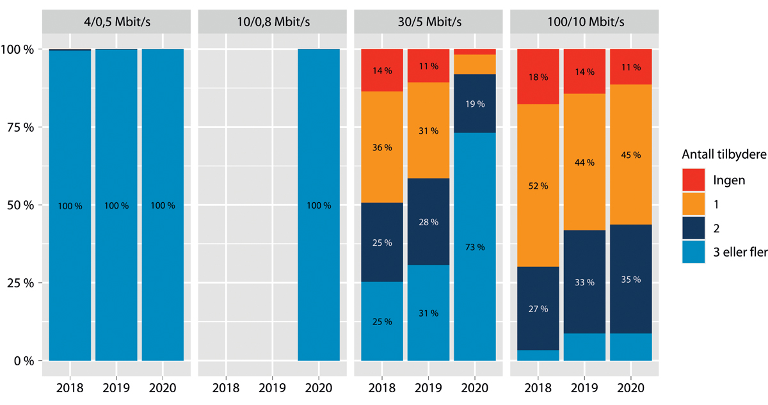
          - Valgfrihet for husstander mellom ulike tilbydere og for ulike kapasitetsklasser
Analysys Mason (2020): Bredbåndsdekning 2020 - utarbeidet for Nkom
Av figuren kan man for eksempel lese at 44 prosent av husstandene kan velge mellom to eller flere tilbydere for hastighetsklassen 100 Mbit/s nedlasting og 10 Mbit/s opplasting. Dette er et uttrykk for konkurransesituasjonen på tjenestenivå, men ikke nødvendigvis på infrastrukturnivå. Telenor er, som eneste tilbyder, pålagt å gi konkurrentene tilgang til sitt fibernett. Det vil si at andre tilbydere kan kjøpe tilgang til Telenors nett for å tilby tjenester til sluttbrukermarkedet. For at det skal være konkurranse på infrastrukturnivå, er det imidlertid nødvendig at en annen tilbyder leverer tjenester over en konkurrende infrastruktur, slik som et parallelt fiber- eller kabel-TV-nett. Tilbudet til den andelen på 44 prosent av husstandene som kan velge mellom to eller flere tilbydere, består av en kombinasjon av tjenestekonkurranse på Telenors fibernett og infrastrukturkonkurranse basert på andre tilbyderes fiber- eller kabel-TV-nett.
Valgmulighetene blant ulike tilbydere for de andre hastighetsklassene omfatter også Telenors kobbernett, der det også er tilgangsplikt slik at andre tilbydere kan tilby tjenester over kobbernettet. Kobbernettet er besluttet utfaset i løpet av få år.
Det finnes ikke tilsvarende oversikt over hvilke muligheter bedriftskunder har til å velge mellom ulike bredbåndsleverandører.
Det har skjedd en viss, men marginal, utjevning i forholdet mellom de største tilbyderne i markedet for bredbånd til privatkunder de siste tre årene. Figur 7.15 viser at NextGenTel og Telenor har mistet markedsandeler i perioden, mens Telia og særlig gruppen av Altibox-partnere har hatt vekst.
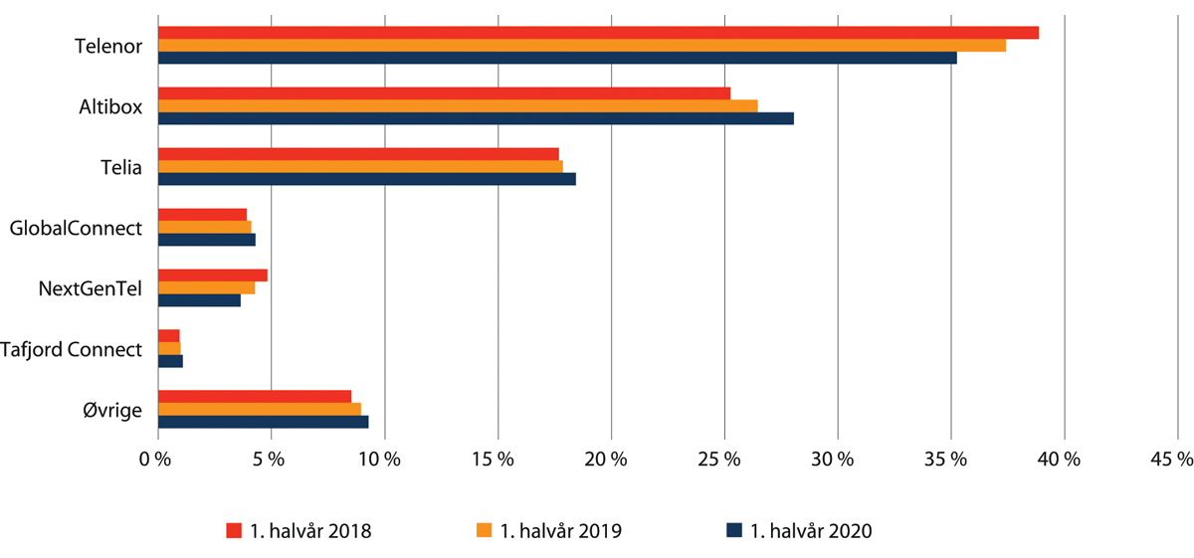
          - Markedsandeler i privatmarkedet for bredbånd
Nkoms ekomstatistikk 1. halvår 2020
Også i markedet for bredbånd til bedriftskunder er markedsandelen til den største tilbyderen redusert noe de siste årene. Figur 7.16 viser utviklingen i markedsandeler blant de største aktørene i markedet for bredbånd til bedriftskunder over de siste tre årene.
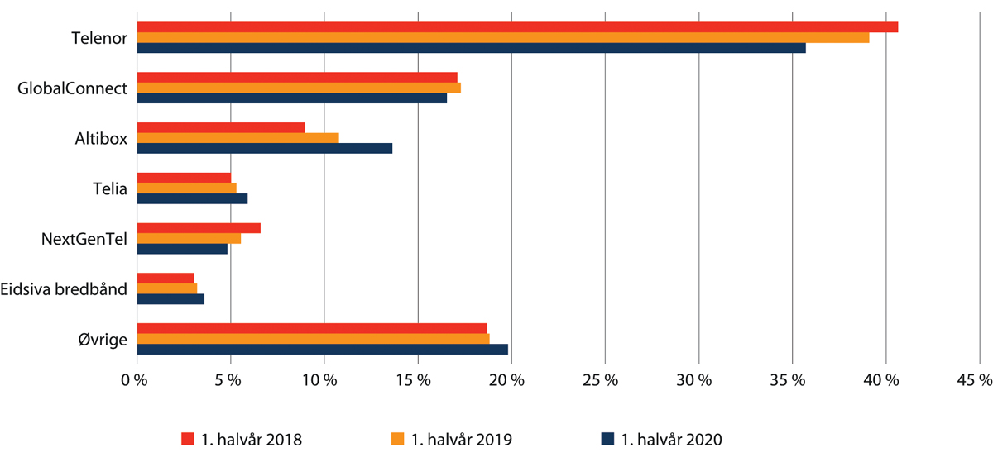
          - Markedsandeler i bedriftsmarkedet for bredbånd
Nkoms ekomstatistikk 1. halvår 2020
Telenors markedsandel viser en synkende trend. GlobalConnect har en tilnærmet stabil markedsandel, mens særlig Altibox-partnerne har hatt en sterk vekst i perioden. Øvrige står også for en betydelig andel.

Priser i sluttbrukermarkedet for bredbånd
Det har vært hevdet at de norske prisene for bredbåndstilknytning må anses å være relativt høye i internasjonal sammenheng. I rapporten «Mobile and Fixed Broadband Prices in Europe 2019», utarbeidet for EU-kommisjonen av konsulentselskapene Empirica og TÜV Rheinland, sammenliknes blant annet bredbåndspriser i EU-landene med utvalgte ikke-EU land, herunder Norge. Rapporten indikerer at prisnivået (kjøpekraftsjustert) for norske bredbåndskunder ligger betydelig over gjennomsnittet for EU både når bredbånd kjøpes kun som internettjeneste og når det kjøpes sammen med telefoni og TV («triple play»). De norske prisene er imidlertid lavere enn prisene i USA for tilsvarende tjenester.
I en rapport utarbeidet for Kommunal- og moderniseringsdepartementet, har konsulentselskapet Tefficient undersøkt og sammenliknet priser for kablet og fast trådløst bredbånd i de nordiske landene. Rapporten viser at de norske prisene for abonnement, både for kablet bredbånd og for fast trådløst bredbånd, i de fleste tilfellene ligger høyere enn prisene i de andre nordiske landene, også når prisene kjøpekraftsjusteres. Prisene for etablering av kablet bredbånd (det vil si ved etablering av ny infrastruktur), er imidlertid i de fleste tilfellene lavere i Norge enn i både Sverige og Finland, mens tilsvarende priser i Danmark generelt sett er enda lavere enn i Norge. Totalt sett, dersom etableringspriser og abonnementspriser sees i sammenheng over en toårs-periode, konkluderer rapporten med at de norske prisene i mange tilfeller er på nivå med, eller lavere, enn de tilsvarende prisene i Sverige og Finland, mens de danske prisene ligger på et lavere nivå enn i Norge.
Rapporten undersøker også om det foreligger prisforskjeller for fast (kablet) bredbånd mellom ulike regioner i Norge. Undersøkelsen finner ikke klare indikasjoner på at det er store prisforskjeller mellom ulike deler av landet, men Tefficient understreker at en mer grundig analyse av flere lokale tilbydere ville være nødvendig for å avdekke om det finnes forskjeller. De store tilbyderne opererer stort sett med de samme prisene uavhengig av hvor i landet kunden befinner seg. Dette kan bety at en mindre lokal aktør i liten grad kan tilby priser som er langt høyere enn de store tilbydernes priser, uten dermed å miste et betydelig antall kunder. Rapporten konstaterer også at den pågående 5G-utbyggingen har potensial til å gjøre fast trådløst bredbånd til en relevant alternativ bredbåndstilknytning for mange husholdninger, noe som vil øke valgmulighetene for mange.
Regjeringen ønsker å legge til rette for virksom konkurranse som reduserer prisdifferansen til andre nordiske land for både mobil- og bredbåndstjenester. Regjeringen vil også at ekommyndigheten skal være særlig oppmerksom på prisnivået i de deler av landet hvor det er færre tilbydere å velge mellom.

Sentrale utviklingstrekk i mobil- og bredbåndsmarkedene
Det skjer en rask teknologisk utvikling på området for elektronisk kommunikasjon. For at tilbyderne skal kunne tilby tjenester som møter dagens og morgendagens krav til hastighet, kapasitet og sikkerhet, er det behov for både å vedlikeholde, videreutvikle og å skifte ut utstyr og teknologier. Samtidig kan store teknologiske endringer og utskifting av gammel teknologi ha betydning både for konkurransesituasjonen og for tilbudet til innbyggere og næringsliv.

Utfasing av eldre teknologier

Avvikling av kobbernettet
Kobbernettet har i flere tiår vært det eneste landsdekkende faste aksessnettet i Norge. På det meste hadde Telenor 2,3 millioner kunder på fasttelefoni, de fleste av disse i kobbernettet. Etter hvert ble kobbernettet modernisert på en slik måte at det også kunne tilbys bredbånd. Antall kunder med tjenester levert over kobbernettet har vært fallende over tid. Totalt antall adresser i Norge med abonnement på tjenester over kobbernettet (inklusive fasttelefoni) har falt fra ca. 1,7 millioner i 2010 til i underkant av 400 000 i 2020.
Nkom vedtok den gjeldende reguleringen av bredbåndsmarkedene 20. desember 2018. I begynnelsen av 2019 kunngjorde Telenor at selskapet vil legge ned kobbernettet innen utgangen av 2022. Telenor har leveringsplikt for offentlig telefontjeneste. Telenor har imidlertid ikke leveringsplikt for bredbånd, men har opplyst at selskapet inntil videre vil videreføre kobbernettet til kunder som ikke har alternativt bredbåndstilbud tilgjengelig. Mange kunder som blir berørt av kobbersaneringen har allerede tilbud om alternativ bredbåndstjeneste fra Telenor eller fra andre tilbydere, for eksempel via fiber, fast trådløst bredbånd eller mobilt bredbånd.
For å ivareta konkurransen i bredbåndsmarkedene og som en konsekvens av Telenors beslutning om å legge ned kobbernettet, fattet Nkom i september 2020 et vedtak hvor Telenor ble pålagt fortsatt å la selskapets konkurrenter slippe til i kobbernettet i en periode på inntil fem år fra vedtaket. Telenor kan likevel legge ned nettet raskere der de tilbyr relevante erstatningsprodukter til grossistkundene. Telenor har også blitt pålagt å utarbeide en plan som sikrer at selskapets grossistkunder får likeverdige muligheter som Telenors egen sluttbrukervirksomhet i overgangen til ny bredbåndsinfrastruktur.
Både hensynet til å sikre forutsigbarhet for tilgang for aktører som helt eller delvis har basert sin virksomhet på Telenors kobbernett, og hensynet til valgfrihet for bredbåndskundene, sto sentralt i Nkoms vedtak om å opprettholde kobbernettet. Vedtaket er påklaget.

Nedkobling av 2G-nettene
Med om lag ti års mellomrom blir nye generasjoner mobilteknologi tatt i bruk samtidig som eldre generasjoner gradvis fases ut. Det er mobiloperatørene selv som tar avgjørelsen om utfasing av mobilteknologi ut ifra forretningsmessige og nettverkstekniske vurderinger. 3G-nettene ble slukket i 2020, og mobiloperatørene har signalisert at 2G-teknologien også vil bli faset ut. Tidspunktet er ikke fastsatt, men mens Telenor har uttalt at deres 2G-nett vil være i drift for kunder med maskin-til-maskin-kommunikasjon (M2M) til 2026, har Telia uttalt at utfasing vil avhenge av konkurranse- og markedsforhold, og utbredelse av telefoner som støtter 4G tale. 2G benyttes i dag til tale, SMS og M2M. Mange installasjoner og bransjer benytter seg fortsatt av 2G ved M2M, for eksempel innen vann og avløp, velferdsteknologi, drosjenæring, biler (eCall), etc. En utfasing av 2G-teknologien vil dermed kunne få betydelige konsekvenser, og må planlegges og utredes tidlig av tilbyderne.
Utskifting av sluttbrukerutstyr som følge av teknologiskifter er en naturlig og påregnelig del av ekomutviklingen. Ekommyndigheten har en rolle i å legge til rette for at slike overganger skjer så smidig som mulig. Ekomloven stiller krav om varsling av sluttkunder, og ekommyndigheten vil i forbindelse med utfasing av tjenester innhente informasjon om mobiloperatørenes planer for varsling. Det er samtidig viktig at ekommyndigheten og mobiltilbyderne sammen sørger for informasjon og veiledning til potensielle kjøpere av tjenester som utelukkende baseres på 2G-infrastruktur, særlig M2M-tjenester, om at 2G-teknologien er planlagt faset ut, slik at investeringer i løsninger som snart vil være utdaterte unngås. Opprettholdelse av godt tjenestemangfold og at brukerne skal tilbys nye velfungerende tjenester når de gamle legges ned, er også viktig. Ekommyndigheten vil være særlig opptatt av at grossistkunder varsles i god tid før slukkingen, slik at disse igjen kan varsle egne sluttkunder.

Ny teknologi og nye konkurrenter

Tingenes internett
Muligheten for mobiltilbydere til å utnytte vekstpotensialet innenfor Tingens internett innebærer at de må konkurrere på nye arenaer og under endrede konkurranseforhold. Utfordringene er dels knyttet til konkurrerende nettverksteknologier for tilknytning, men i enda større grad til hvilken rolle tradisjonelle mobiltilbydere kan og bør ha i økosystemet for IoT. Når det synes å ligge et vekstpotensial i å tilby «ting» koblet til internett, innebærer det både et potensial for grunnleggende endringer i konkurranseforholdene i markedet, men samtidig også et potensial for sementering av etablerte posisjoner. På dette området utvikles det nye forretningsmodeller for mobiltilbyderne, se nærmere omtale i kapittel 8.7.
Konkurranse er viktig for at samfunnet skal kunne oppnå størst mulige fordeler ved nye og smarte løsninger som følge av IoT. Det er imidlertid et potensial for at konkurranseproblemene som begrunner reguleringen av tilgangsmarkedet for mobil, også vil være til stede for mobilnettene som bærer av IoT-tjenester. Samtidig vil det kunne ha enkelte uheldige sider dersom myndighetene griper inn med regulering av markedsaktørene før markedet selv har gjort seg erfaringer omkring tilbud og etterspørsel. Ekommyndigheten vil følge utviklingen og konkurransen på dette området tett, og vil vurdere om det er grunnlag og behov for forhåndsregulering eller andre tiltak, for å oppnå tilfredsstillende konkurranse.
Selv om det skulle være konkurranseproblemer knyttet til tilgang til mobilnettene for IoT, kan det være gode grunner for å avvente med å regulere denne tilgangen. I sin siste analyse av mobilmarkedet konkluderte Nkom nettopp med at det er for tidlig å vurdere behovet for eventuell regulering av tilgang til mobilnett for IoT. For at tilgangsregulering skal fungere etter sin hensikt, er det nødvendig at produktene som tilgangsplikten gjelder, dekker behovene hos dem som kjøper tilgang. Dette gjelder både for innholdet i selve tilgangsproduktet, prisnivået og prisstrukturen. IoT er i en fase hvor aktørene forsøker å finne sin plass i de nye verdikjedene, og hvor sluttbrukertilbudene av IoT-tjenester fortsatt er i fasen med utvikling av produkter og prismodeller. At markedet er i sin begynnelse, gjør det særlig utfordrende å utpensle innholdet i et eventuelt regulatorisk krav om tilgang. IoT vil dessuten dekke et svært bredt spekter av tjenester, hvor noen tjenester stiller høye krav til for eksempel responstid og datakapasitet, mens andre stiller krav om lavt strømforbruk. Dette innebærer på den ene siden at tilgangsproduktene bør dekke ulike behov, men forsterker samtidig utfordringene med å trekke opp kravene til hvordan tilgangspliktene skal utformes slik at tilgangen blir effektiv.
I oppfølging av konkurranseforholdene knyttet til IoT, vil det være viktig at ekommyndigheten følger utviklingen i markedet og har tett dialog med andre relevante myndigheter, særlig gjelder dette Konkurransetilsynet og Forbrukertilsynet. Også tett dialog med tilbydere og utviklere av IoT-tjenester på bred basis er nødvendig for å forstå deres behov og forretningsmodeller m.m.
Det er en økende interesse for å kjøpe mobiltjenester med radiodekning i flere mobilnett selv om utstyret/enheten skal være plassert permanent i Norge. Ettersom de tre mobilnettene i Norge ikke har avtale om nasjonal gjesting seg imellom for slike formål, vil en løsning kunne være å benytte avtaler om internasjonal gjesting. Ved bruk av internasjonal gjesting for tjenester som skal benyttes permanent i norske nett, er det nødvendig å sikre at avtalen mellom det nasjonale og det utenlandske nettet gir rett til slik bruk. Netteier er ifølge det felleseuropeiske regelverket for internasjonal gjesting forpliktet til å imøtekomme forespørsler om internasjonal gjesting, og på denne måten la utenlandske tilbydere få benytte deres nettverk når deres kunder er på reise. Denne forpliktelsen gjelder imidlertid ikke for permanent gjesting. Dersom det ikke foreligger avtale mellom partene om permanent gjesting, kan konsekvensen i ytterste fall bli at det besøkte nettet kan stenge ned tilgangen for SIM-kort som oppholder seg i nettet på permanent basis og dermed få konsekvenser for de brukerne som blir berørte.

Betydningen av 5G
5G er den nye generasjonen mobilteknologi. Utrullingen av 5G innebærer høyere hastigheter, økt kapasitet, lav forsinkelse, mulighet for garantert tjenestekvalitet og at mange enheter kan kobles opp samtidig, og vil støtte opp om veksten i databruk. Bruk av 5G-nett forutsetter imidlertid at håndsett og annet utstyr som støtter denne teknologien er tilgjengelig. Det fulle potensialet til teknologien og full utnyttelse av mulighetene vil dermed materialiseres etter hvert som teknologien utvikles, og vil derfor skje over tid.
Nettverkstilbyderne er alle i ferd med å bygge ut 5G nett, og tilbyderne vil i løpet av få år ha nasjonale 5G-nett. Ice har en stor del av mobilnettet klargjort for 5G, og lanserte i desember 2020 to 5G-piloter, henholdsvis i Tromsø og Oslo. Selskapet har signalisert at kommersielt tilbud basert på 5G vil komme i løpet av 2021.
I midten av mars 2020 gjorde Telenor 5G kommersielt tilgjengelig i ni byer eller tettsteder i Norge. Telenor forventer å ha nasjonal befolkningsdekning i løpet av fire til fem år.
Telia åpnet sitt 5G-nett i midten av mai 2020. Den kommersielle lanseringen av 5G er gjennomført i Oslo, Trondheim, Bergen og Lillestrøm. Innen 2023 skal selskapet oppnå nasjonal 5G-dekning.
Ved en frekvensauksjon i 2019 sikret alle netteierne seg frekvenser i 700 MHz-båndet, som er et av pionerbåndene for 5G. Dette båndet vil være viktig for å oppnå god dekning med 5G. Frekvenstillatelser er imidlertid som hovedregel teknologinøytrale, og 5G kan tas i bruk i alle frekvensbånd som aktørene disponerer. For å kunne tilby de høye hastighetene og kapasiteten som forventes med innføringen av 5G, er aktørene avhengig av å få tilgang på store mengder sammenhengende spektrum.
Med 5G har man muligheten til å tilby bredbåndsløsninger levert via fast trådløs tilknytning med hastigheter som er langt høyere enn de som tilbys over 4G i dag. Tidlig utrulling av 5G vil gjøre mobilaktørene bedre rustet til å konkurrere om å tilby trådløse bredbåndsløsninger som kan konkurrere med fast bredbånd der dette er effektivt. Trådløse bredbåndsløsninger kan dermed bli en driver for generell 5G-tilgang i distriktene. På denne måten kan 5G bidra til konvergens mellom faste og mobile bredbåndsnett. Dette innebærer også at andre aktører enn mobiloperatørene kan være interessert i å få tilgang til frekvensressurser for å tilby fast trådløst bredbånd. Det er derfor forventet at også andre aktører enn tradisjonelle mobiltilbydere vil delta i den kommende tildelingen av 3,6 GHz-båndet.
I forbindelse med utrullingen av 5G i Norge, vil mobilnetteierne måtte gjøre store investeringer med tanke på oppgradering av eksisterende basestasjoner og etablering av nye. For å dekke inn investeringene, vil netteierne måtte se etter nye lønnsomme forretningsideer. Ved å splitte opp 5G-nettet i ulike nettverkskiver, der hver skive fungerer som et eget nettverk, uavhengig av andre, kan en skreddersy løsninger for ulike behov. På denne måten kan også virksomheter med svært høye krav til sikkerhet og robusthet få en egen spesialdesignet nettløsning. Med andre ord vil 5G-nett kunne tilby mange logisk uavhengige tjenestenett i det samme fysiske nettet, jf. figur 8.4. Dersom mobilnetteierne ikke kan møte spesifikke behov ved bruk av skivedelte nett eller i områder hvor de ikke bruker frekvensene selv, vil mobilnetteierne også kunne leie ut frekvenser til industri eller andre som har behov for private nett som etableres helt uavhengig av offentlige mobilnett. En slik utvikling vil legge press på de tradisjonelle mobiloperatørene i tilbud av 5G-tjenester, og til å utvikle kostnadseffektive tjenester til spesifikke bransjer, såkalte «vertikaler».

Konkurranse fra internettbaserte tjenester
I dag konkurrer tradisjonelle mobilaktører med tilbydere av internettbaserte tjenester om å levere tale- og meldingstjenester. Ved internettbaserte tjenester skjer levering av lyd, video eller annet innhold over internett. Eksempler på slike tjenester er Messenger, WhatsApp, Snapchat, Signal osv. Globale aktører som Google, Apple og Microsoft står i dag bak en rekke av disse tjenestene og utfordrer mobilaktørene gjennom å tilby tjenester som brukes som alternativ for tjenester som tilbys av mobiltilbydere (som for eksempel SMS og tale).
Tilbydere av internettbaserte tjenester har normalt andre forretningsmodeller enn tradisjonelle mobilselskaper, noe som blant annet har innvirkning på hvordan tjenestene prises. Det vil typisk ikke være løpende avgifter knyttet til slike tale- og meldingstjenester. Tilbyderne av internettbaserte tjenester benytter en tosidig markedsstrategi. For det første tar de betalt ved at sluttbruker gir tilgang til persondata som tilbyder så kan selge videre, og det er dermed ikke noen direkte betalingstransaksjoner mellom sluttbrukeren og tjenestetilbyderen. For det andre har de inntekter fra reklame.
Det er grunn til å tro at antallet taleminutter og meldinger som realiseres gjennom internettbaserte tjenester er omfattende, og at omfanget vil fortsette å vokse. Dette har utvilsomt lagt press på mobilaktørene med tanke på prising, inntekter og utvikling av tjenester.
De internettbaserte tjenestene forutsetter tilgang til internett og innebærer økt behov for å kjøpe internettilknytning. De tradisjonelle mobilaktørene møter konkurransen fra tilbydere av internettbaserte tjenester blant annet ved å dreie fokus til å ta betalt for internettilknytning i form av datapakker.
Mobiltilbydernes lansering av abonnement med fastprispakker for data synes å ha vært en vellykket strategi for å opprettholde inntektene i et marked der veksten i trafikk for tradisjonelle tjenester avtar. Slike fastprispakker sikrer tilbyderne en minsteinntekt per abonnement, samtidig som kundene kan oppnå større forutsigbarhet for kostnadene knyttet til abonnementet. Ettersom de fleste pakkene har ubegrenset antall ringeminutter og SMS, og mange sluttbrukere ikke bruker all datamengden som er inkludert i fastprispakkene, vil sluttbrukerne bare i begrenset grad kunne oppnå lavere kostnader ved å benytte internettbaserte tjenester. Fastprisproduktene har dermed i stor grad kunnet demme opp for det potensielle inntektsbortfallet internettbaserte tjenester kunne medført. De tradisjonelle mobiltjenestene har dessuten fordelen av interoperabilitet mellom ulike tilbydere. Dette innebærer at alle med et mobilabonnement for eksempel kan ta imot en SMS eller et vanlig taleanrop fra abonnenter av andre mobiltilbydere, mens ikke alle med mobilabonnement kan nås på Messenger, WhatsApp, Snapchat, etc.
Innovasjonen i internettbaserte tjenester er stor, og tjenestene tiltrekker seg særlig yngre sluttbrukere. Koronapandemien har ført til kraftig økning i bruken av videotjenester, og disse har i det vesentlige vært basert på internettkommunikasjon.
Det er utfordrende å følge utviklingen av det internettbaserte tjenestetilbudet, særlig fordi mange av de internettbaserte tjenestene tilbys av store utenlandske aktører. Dagens ekomregelverk er bare i begrenset grad tilpasset den nye markedssituasjonen. EU-kommisjonen har som nevnt fastsatt nytt felleseuropeisk regelverk for elektronisk kommunikasjon som vil gi ekommyndigheten et noe bedre grunnlag for å vurdere regulering av enkelte internettbaserte tjenester. Se nærmere omtale av internettbaserte tjenester i kapittel 10 om internett.

Innføring av eSIM – betydning for konkurranse
eSIM er et SIM-kort som er innebygd i terminalutstyret (mobiltelefonen, nettbrettet, smartklokken e.l.). Med eSIM er det ikke lenger nødvendig å sette inn et fysisk SIM-kort i terminalutstyret for tilkobling til mobilnettet. eSIM fjernaktiveres via nettet. Ut over dette virker eSIM på samme måte som et vanlig, fysisk SIM-kort. Informasjonen som ligger i et eSIM, er den samme som i et tradisjonelt SIM-kort. For å kunne utnytte funksjonaliteten, må mobiltilbyder støtte eSIM.
I prinsippet gjør eSIM det mulig å skifte mobiltilbyder via programvare. Dette gjør bytte av mobiltilbyder enklere for sluttkundene og kan bidra til større mobilitet blant kundene. Kostnadene forbundet med å bytte tilbyder er normalt lave, og fremgangsmåten for mobilkunder som ønsker å ta med seg mobilnummeret sitt er ikke særlig komplisert eller tidskrevende. Utbredelsen av eSIM forventes å forenkle porteringen ytterligere, og vil på den måten kunne bidra til økt konkurranse i både bedrifts- og privatmarkedet.
For M2M/IoT-markedet kan store kostnader med fysisk å bytte et stort antall SIM-kort være et hinder for å bytte mobiltilbyder, for eksempel for strømmålere hvor installatør må ut til hver enkelt strømmåler for å bytte SIM-kort. Her vil innføring av eSIM kunne være kostnadsbesparende og i enda større grad kunne bidra positivt til konkurranse i markedet.
eSIM kan legge til rette for utvikling av nye tilbud i markedet. Hvordan dette vil påvirke konkurransen i mobilmarkedet avhenger imidlertid også av utbredelsen på utstyrssiden. Dagens mobiltelefoner støtter i liten grad eSIM, og det vil derfor ta noe tid før utbredelsen av mobiltelefoner med slik støtte er så stor at innvirkningen på konkurransen blir merkbar. Det er imidlertid forventet at dette kan få raskere effekt i bedriftsmarkedet hvor man vanligvis har hyppigere utskifting av mobiltelefoner.
eSIM er klargjort for BankID, men BankID støtter foreløpig ikke eSIM. Det er en klar ulempe, da autentiseringsløsningen via mobil er mye brukt, og vil øke terskelen for å kjøpe en mobil med eSIM og ta det i bruk.
På den annen siden vil eSIM kunne påvirke den infrastrukturbaserte konkurransen ved å forsterke tjenestekonkurransen på bekostning av infrastrukturbasert konkurranse. Dette kan for eksempel skje ved at eSIM åpner for større globale aktører uten eget mobilnett.
Ekommyndigheten vil følge utviklingen av bruk av eSIM, og legge til rette for implementering av mulighet for å bytte tilbyder ved bruk av eSIM i det norske markedet. Blant annet vil ekommyndigheten i dialog med aktørene arbeide for å fremme løsninger som gjør det mulig, raskt og effektivt, å skifte tilbyder uten å måtte fysisk bytte SIM-kort.

Bredbånd via lavbane satellittsystemer
Markedet for satellittkommunikasjonstjenester er i kontinuerlig utvikling mot høyere ytelser og lavere priser. Den hittil dominerende tekniske løsningen med store satellitter i geostasjonære baner, blir nå utfordret med nye initiativer i lavbane med opptil flere tusen små satellitter i hvert system.
Lavbanesystemer opereres i baner nær jorden og består av flere satellitter som fungerer sammen som et system for å gi kontinuerlig dekning til brukerne. Globalstar og Iridium er de to største aktørene per i dag. Iridium består av 66 satellitter i en banehøyde på 781 km og leverer telefoni- og datatjenester globalt. Globalstar har 24 satellitter på 1400 km, men har ikke polar dekning. Systemene har en fordel av å ha lavere forsinkelse enn de geostasjonære systemene og egner seg dermed bedre for tjenester som er følsomme for tidsforsinkelser. Tjenestene som tilbys over de etablerte lavbanesystemene har imidlertid relativt lave datakvoter og relativt høye priser. For å gi kontinuerlig dekning i lavbane, trenger man et stort antall satellitter. Sammen med høye kostnader for bygging og vedlikehold av systemene, har dette hittil bidratt til relativt høye priser for tjenestene.
Nye initiativ er på vei fra planleggingsstadiet og det bygges ut nye systemer. Disse nyere systemene benytter seg av frekvensbånd som tidligere har vært benyttet kun for geostasjonære satellitter, og oppnår derfor mye høyere ytelse enn de etablerte lavbanesystemene gjør. Frekvensbåndene som skal brukes, krever utvikling av nye antenner som kan styres elektronisk og muliggjør brukerterminaler med høy ytelse og lang levetid. Dette, sammen med synkende kostnader for utskyting og en samlebåndsproduksjon av satellitter, ser ut til å kunne bidra til at systemene blir økonomisk levedyktige, og kan gi grunnlag for prisnivåer som man hittil ikke har sett i satellittsammenheng. De nye lavbanesystemene henvender seg utelukkende til markedet for datatjenester til større terminaler og ikke til håndholdte og mindre terminaler slik som Iridium og Globalstar. Lavbanesystemene vil være en direkte konkurrent til geostasjonære satellittsystemer.
Avhengig av fremdrift på oppskyting og etablering av satellitter i polare baner (breddegrader over 55 grader nord), vil lavebane satellittsystemer kunne utgjøre en reell konkurrent til tradisjonelt fast og trådløst bredbånd i hele Norge, og da særlig i spredtbygde strøk hvor tilbudet av høyhastighets bredbånd er begrenset.
I tillegg til geostasjonære- og lavbanesystemer, utvikler det norske statlige selskapet Space Norway et høy-elliptisk satellittsystem for bredbånd i arktiske strøk. Tjenestene fra dette systemet vil tilby ytelser på linje med geostasjonære systemer, men ha dekning i områdene nord for polarsirkelen helt opp til Nordpolen. Dette er områder hvor geostasjonære systemer ikke har dekning på grunn av sin plassering i baner rundt ekvator.

Konvergens mellom faste og mobile tjenester
Tradisjonelt har det vært et skille mellom stedbundne tjenester som fast bredbånd, fasttelefon og faste radionett (trådløse nett) på den ene siden og tjenester som leveres over mobilnettene på den andre siden. Dette skillet har over tid blitt mindre klart, og mange av tjenestene som leveres over mobilnettene og andre trådløse nett gir nå anvendelsesmuligheter som likner på de man kan få gjennom tjenester levert over kablede nett. Denne utviklingen omtales gjerne som konvergens mellom faste og mobile tjenester og mellom faste og mobile nett. Denne formen for konvergens innebærer med andre ord en endring som reduserer forskjellene mellom tjenester levert over faste og mobile nett.
Brukere av tradisjonelle mobiltjenester har mulighet til å benytte mobildata og mobilt bredbånd uten geografiske begrensninger så lenge nettet har dekning. Denne muligheten gjør at disse tjenestene regulatorisk har vært definert til å falle innenfor mobilmarkedet, og ikke innenfor markedene for fast bredbånd. For en del brukere, særlig de med lavt forbruk, vil mobilt bredbånd likevel kunne være et alternativ til fast bredbånd.
I tilfeller der mobiloperatøren velger å tilby og levere en stedbundet bredbåndstjeneste over mobilnettet, vil dette bli ansett som en fast bredbåndstjeneste. Slike tjenester er relativt nylig introdusert i Norge og omtales her som fast trådløst bredbånd, men markedsføres også (eller har vært markedsført) med navn som «Fast Mobilt Bredbånd», «Trådløst bredbånd» og «Hjemmebredbånd Mobil». Fast trådløst bredbånd er et produkt som er låst til et gitt geografisk punkt, som gjør at det er koblet til et mindre antall basestasjoner som dekker det aktuelle området. Tilbud om fast trådløst bredbånd blir i dag i stor grad levert over eksisterende 4G-teknologi, og innebærer som oftest montering av en ekstern antenne. Hvorvidt en gitt kunde vil kunne få tilbud om en slik tjeneste og hvilken kapasitet kunden eventuelt kan få, er avhengig av tilgjengelig kapasitet i mobilnettet lokalt.
Kundene som får fast trådløs tilknytning levert via mobilnett bruker det samme nettet og deler den samme kapasitetsressursen som øvrige mobilkunder som er tilknyttet den samme basestasjonen. Hvorvidt mobiloperatørene kan tilby kundene en tilstrekkelig stabil bredbåndstjeneste med en gitt kapasitet over mobilnettet, er blant annet avhengig av hvor mye kapasitet aktørene har tilgjengelig på basestasjonene innenfor rekkevidde av de enkelte husstandene og bedriftene. Bredbåndstjenester som leveres over et mobilnett og som markedsføres eksempelvis med hastighet «inntil 100 Mbit/s», vil derfor ikke nødvendigvis ha samme verdi for sluttkunden som bredbåndstjenester levert med egen dedikert (kablet eller trådløs) kapasitet, markedsført med tilsvarende hastighet.
Etter hvert som 5G rulles ut, og muligheten til å tilby fast trådløst bredbånd med langt høyere hastigheter enn i dag øker, kan det forventes at tilbud om høyhastighetsbredbånd levert over mobilnettet vil kunne fremstå som et godt alternativ til høyhastighetsbredbånd via kablet infrastruktur for stadig flere bredbåndsbrukere. Tidlig utrulling av 5G vil derfor gjøre mobilaktørene i enda større grad rustet til å konkurrere om å tilby bredbåndstjenester til husstander og virksomheter. Hvor raskt og i hvilket omfang dette vil skje, vil blant annet avhenge av om prismodellene for kabelbasert internettilknytning og fast trådløs tilknytning konvergerer og hvordan forretningsmodeller og tjenestetilbud i fremtidige 5G-nett utvikles.
Fast trådløst bredbånd kan bli en driver for generell 5G-tilgang i distriktene og omvendt. På denne måten kan fast trådløst bredbånd utløse ytterligere konvergens mellom faste og mobile bredbåndsnett.
Gjennom kjøp av grossisttilgang til fast trådløst bredbånd kan også etablerte bredbåndstilbydere benytte fast trådløst bredbånd som supplement til etablert infrastruktur. Basert på tilgang til landsdekkende mobilnett vil det i tillegg kunne være mulig for en slik aktør å tilby tradisjonell mobiltelefoni. Slik sett vil de etablerte aktørene i mobilmarkedet kunne møte konkurranse også fra etablerte eller nye fastnettaktører.
For å kunne tilby fast trådløst bredbånd med hastigheter og stabilitet som kan sammenlignes med det man kan oppnå ved kabelbasert internettaksess, må aktørene ha tilgang til tilstrekkelige mengder frekvensressurser. Den kommende tildelingen av spektrum til mobilkommunikasjon og 5G vil derfor, i tillegg til å være viktig for de eksisterende mobilnetteierne Ice, Telia og Telenor, kunne være av stor betydning for aktører som ønsker å konkurrere i dette markedet, men som ikke har spektrum fra før.
Med tildelingen av mer spektrum med store sammenhengende båndbredder og innføringen av 5G, vil aktørene kunne dimensjonere opp sitt nettverk til å ta høyde for store mengder trafikk, for å motvirke utfordringene med mange samtidige brukere. 5G-teknologien gjør det i tillegg mulig å levere bredbåndstjenester via fast trådløs tilknytning i en «skive», via såkalte skivedelte nett i mobilnettene (se for øvrig kapittel 8.2). Dette vil gjøre det mulig å reservere kapasitet til kunder som benytter fast trådløst bredbånd. Tilbyderne vil da i større grad kunne garantere kunder en høyere hastighet og en mer stabil bredbåndstjeneste, fordi kundene ikke blir påvirket av trafikken fra øvrige mobilkunder.
I tillegg til trådløst bredbånd levert over mobilnettene, tilbys det også bredbånd levert over såkalte dedikerte trådløse nett som gir fast trådløs tilknytning til et avgrenset antall kunder. Den tekniske løsningen består gjerne av basestasjoner som kommuniserer med mottakerutstyr (antenner), som vanligvis monteres utendørs på husveggen til en kunde. Det kreves som regel fri sikt mellom sender- og mottakerutstyr på grunn av de høye frekvensene som benyttes. Rekkevidden mellom sender og mottaker(e) kan være opptil 10 kilometer.
Dedikerte trådløse nett brukes til å levere bredbånd til et avgrenset antall kunder, som ikke trenger å dele kapasitet med andre nomadiske og mobile brukere i nettet (som i mobilnett). Utbygger kan derfor enklere kalkulere forventet trafikkbelastning på hver basestasjon basert på et fast antall kunder med normalt forbruk. Dette gjelder også for trafikkbelastning videre inn mot kjernenettet.
Dedikerte trådløse nett som er tilgjengelige på markedet i dag, kan under optimale forhold levere bredbåndsprodukter med nedlastingshastigheter på inntil 100 Mbit/s, gjerne uten noen form for begrensning i datakvote. For kommersiell utbygging er løsningene (med punkt-til-multipunkt) typisk egnet for områder med spredt bebyggelse med mellom 5 og 50 husstander, gjerne i klynger med noen kilometers avstand, samt individuelle husstander innen senderens rekkevidde. Da ligger det til rette for å oppnå etableringskostnader som er rimeligere enn hva tilfellet erfaringsmessig er med for eksempel fiber.
Som redegjort for i dette kapitlet har trådløse teknologier et stort potensial for å levere fremtidsrettet bredbånd i Norge. Regjeringen legger til grunn at utviklingen innenfor trådløse teknologier og mobile nett, og den konvergensen mellom faste og trådløse nett denne utviklingen medfører, over tid vil kunne bidra til bedre tjenestetilbud, økt konkurranse og økt valgfrihet for norske bredbåndskunder.

Tilrettelegging for konkurranse og videre markedsbasert utbygging
Den markedsbaserte bredbåndspolitikken har ligget fast i lang tid. Regjeringen ønsker å legge til rette for velfungerende konkurranse og at videre utbygging i størst mulig grad skal være markedsbasert. Dette gjelder både for faste og trådløse nett.
Gjennom reguleringen av ekommarkedet søker ekommyndigheten å legge til rette for bærekraftig konkurranse i sektoren. Reguleringen følger av ekomloven som har som formål å sikre brukerne i hele landet gode, rimelige og fremtidsrettede ekomtjenester og å sørge for effektiv bruk av samfunnets ressurser.

Tilrettelegging for konkurranse i markedet for mobilkommunikasjon

Tilrettelegging for tre konkurrerende mobilnett
For å understøtte utviklingen mot bærekraftig konkurranse i mobilmarkedet, skal den sektorspesifikke konkurransereguleringen legge til rette for etablering av et tredje konkurransedyktig mobilnett. Tre konkurrerende mobilnett vil styrke konkurransen i mobilmarkedet, bidra til mer konkurransedyktige priser og til større tjenesteinnovasjon. Forutsigbar tilgang til infrastruktur, blant annet i form av nasjonal gjesting og samlokalisering, har vært og er et viktig virkemiddel for å nå målet om minst tre konkurransedyktige mobilnett.
Telenor og Telia har vært til stede i det norske markedet med landsdekkende mobilnett i mange år. Selskapet Ice bygger det tredje mobilnettet og lanserte sommeren 2015 mobiltelefonitjenester i Norge. Per januar 2021 dekket Ice sitt mobilnett 94 prosent av befolkningen. Ice vil fortsette å bygge ut mobilnettet med et mål om å nå 95 prosent befolkningsdekning og 20 prosent markedsandel. Ice sin tilstedeværelse og konkurransekraft i sluttbrukermarkedet er betinget av tilgang til landsdekkende nett for å kunne tilby tjenester også der selskapet ikke selv har dekning i eget nett. Ice kjøper i dag tilgang hos Telia. Ice står foran en krevende fase med dekningsutbygging i de siste og mer spredt befolkede områdene. I disse områdene er trafikkgrunnlaget lavere, mens utbyggingskostnadene fortsatt er høye. Tilgang til samlokalisering, det vil si innplassering av fysisk utstyr i eksisterende anlegg (master, hytter osv.), vil være viktig for å få til en rask og effektiv utbygging til lavest mulig kostnad.
Telenor har i flere år vært regulert gjennom den sektorspesifikke konkurransereguleringen. Fra 1. juni 2020 trådte en ny og spissere grossistregulering i kraft gjennom Nkoms vedtak i markedet for tilgang til og samtaleoriginering i offentlige mobilkommunikasjonsnett. Reguleringen er utformet for å stimulere til å fortsette en effektiv utbygging av det tredje mobilnettet. I tillegg gir reguleringen insentiver til at Ice skal kunne overføre mest mulig av trafikken i eget nett. Telenor er fortsatt utpekt som tilbyder med sterk markedsstilling og pålagt å gi tilgang til selskapets mobilnett når andre aktører anmoder om det. Plikt til å gi tilgang i form av nasjonal gjesting og samlokalisering, er de mest sentrale virkemidlene for å støtte opp om videre utbygging av det tredje mobilnettet. Reguleringen inneholder også krav om at priser for tilgang ikke skal sette kjøper av tilgang i marginskvis, om nye prismodeller for kjøp av datatrafikk og detaljerte krav til samlokalisering hos Telenor. Samlet skal dette gi bedre muligheter for effektiv utbygging.
Det er viktig at Nkom følger mobilmarkedet tett i den kommende reguleringsperioden, blant annet gjennom jevnlige marginskvistester, for å sikre at kravet om ikke å sette tilgangskjøper i marginskvis overholdes, og gjennom tett oppfølging av plikten til samlokalisering.
Enhver nettverkseier vil i prinsippet kunne tilby tilgang til eget nett for tilbydere uten eget nett. I dag er det tilgangskjøpere i Telenor og Telia sine nett, mens det foreløpig ikke er det i Ice sitt nett. For å nå målet om bærekraftig konkurranse, er det viktig at det tredje mobilnettet kan konkurrere med de etablerte netteierne også når det gjelder å tilby grossisttilgang til mobilnett. Andel egen dekning og trafikkandel i eget nett, samt fremtidige tilgangsvilkår, vil være avgjørende for Ice sin mulighet for å konkurrere i grossistmarkedet fremover.

Tilrettelegge for tjenestekonkurranse i mobilmarkedet
Samtidig som konkurransereguleringen skal gi insentiver til investeringer i mobilnett, skal den også legge til rette for tjenestekonkurranse og produktinnovasjon, slik at brukere i hele landet får tilgang til gode, rimelige og fremtidsrettede mobiltjenester. Dette innebærer at reguleringen også skal legge til rette for at et mangfold av eksterne aktører kan konkurrere på etablert infrastruktur og bidra til priskonkurranse i sluttbrukermarkedet, samtidig som hensynet til å skape et mulighetsrom for det tredje nettet til å konkurrere både i grossistmarkedet og i sluttbrukermarkedet ivaretas.
Telenor er pålagt å gi tilgang til sine nett for virtuelle nettverksoperatører, såkalte MVNO-er, og tjenesteleverandører. Slike aktører er viktige for konkurransen i sluttbrukermarkedet og retter ofte sitt tilbud mot utvalgte deler av eller nisjer i totalmarkedet. Ekommyndigheten har av hensyn til tjenestekonkurranse stilt krav om at tilgang til mobilnett for tilbydere uten eget nett skal tilbys på ikke-diskriminerende vilkår og til priser som sikrer at effektive mobiltilbydere kan oppnå positive marginer.
Ekommyndigheten ønsker å legge til rette for konkurranse i sluttbrukermarkedet og et bredt utvalg av ekomtjenester gjennom et mangfold av tilbydere. Erate er et eksempel på en aktør som bidrar til både konkurranse på sluttbrukernivå ved å videreselge grossisttilgang og tilrettelegge for andre tilgangskjøpere, og til konkurranse på grossistnivå, selv om selskapet også selv er avhengig av å kjøpe tilgang til radionett. Antall aktører som baserer sine tjenester på kjøp av tilgang til mobilnett har holdt seg forholdsvis stabilt over flere år, til tross for oppkjøp og fusjoner. I løpet av 2020 har fire nye tjenesteleverandører lansert tjenester i markedet. Det er ønskelig med etableringer i markedet, etableringer som er nyskapende og har langsiktige perspektiver.
Et mangfold av tilbydere i markedet bidrar til større valgfrihet for sluttbrukerne. De mindre aktørene utfordrer de større aktørene på pris, noe som er positivt for tjenestekonkurransen. Differansen på abonnementspris mellom markedslederne og andre tilbydere kan være stor, og forbrukerne kan dermed spare penger ved å bytte tilbyder.

Frekvenstildelinger med betydning for konkurransen
Bærekraftig konkurranse i mobilmarkedet handler i stor grad om hvordan konkurransen mellom de tre mobilnetteierne utvikler seg. Siden frekvenser inngår som en avgjørende innsatsfaktor i produksjon av tjenester i mobilnett, vil fordelingen av frekvenser også kunne påvirke utviklingen av konkurransen. Uten tilstrekkelige frekvensressurser vil en nettverkstilbyder kunne miste betydelig konkurranseevne.
For å sikre at flere aktører får tilgang til frekvensressurser, kan det fastsettes en øvre grense for hvor store frekvensressurser én enkelt aktør kan tilegne seg, såkalt frekvenstak. Frekvenstak kan også benyttes for å hindre at aktører med markedsmakt skaffer seg frekvenser for å begrense konkurransen fra konkurrenter eller for å hindre potensielle konkurrenter i å gå inn i markedet. Det har vært benyttet frekvenstak i en rekke tidligere frekvensauksjoner i Norge.
Det vil være relevant å vurdere behovet for eventuelle frekvenstak i forbindelse med kommende auksjoner. Frekvenstak er samtidig et inngripende regulatorisk virkemiddel, og det må utvises varsomhet når frekvenstak settes. Utfordringen med å sette frekvenstak ligger i vurderingen av hvor stor spektrumsmengde en aktør har legitim interesse av å tilegne seg. Dersom frekvenstaket gir større begrensninger i hvor mye aktørene kan kjøpe enn det konkurransemessige behovet tilsier, vil myndighetene gripe unødig inn i markedet og begrense aktørenes strategiske valg og muligheter til å levere konkurransedyktige tjenester. Dersom det reguleres for lite, kan det svekke konkurransen i markedet ved at de sterkeste aktørene tilegner seg for mye frekvenser. Begge deler kan føre til dårligere utnyttelse av frekvensressursene. Ekommyndigheten ønsker å unngå at tildeling av nye frekvensressurser har konkurransevridende effekter.
Hittil har auksjonene vært tilrettelagt slik at frekvenser har blitt fordelt forholdsvis symmetrisk mellom netteierne. Det vil også kunne vurderes ved fremtidige frekvensauksjoner, for å unngå at noen få operatører oppnår kontroll over store deler av frekvensene. Frekvenstillatelsene som tildeles er som regel nasjonale, og sjelden regionale. Tildeling av spektrum gjennom auksjon kan begrense hvem som vil kunne få tilgang på spektrum, blant annet som følge av krav om vederlag eller konkurransesituasjonen i auksjonen. Dette kan hindre aktører som ønsker å benytte egne frekvenser, for eksempel ved etablering av private nett, fra å delta i en auksjon. Slike aktører er normalt ikke interessert i nasjonale tillatelser, som dekker et langt større geografisk område enn de vil ha behov for.
Regjeringen satser på tidlig innføring av 5G i Norge, og tilgang til frekvensressurser vil være en forutsetning for å oppnå dette. Innføring av 5G er en viktig del av regjeringens mål om økt digitalisering og kan gi store samfunnsøkonomiske gevinster. Den første auksjonen av frekvenser som er utpekt som pionerbånd for 5G, ble gjennomført i juni 2019, med tildelingen av 700 MHz-båndet, etter at regjeringen satte av 150 millioner kroner for å få til en tidlig frigjøring av frekvensene i dette båndet. I løpet av de nærmeste årene skal det tildeles betydelige frekvensressurser til mobilkommunikasjon og 5G. I 2021 er det planlagt tildeling av store mengder sammenhengende frekvensressurser som vil kunne gi økt kapasitet i nettene. Spesielt vil 3,6 GHz-båndet, som er utpekt som det viktigste frekvensbåndet for tidlig innføring av 5G, kunne bidra til dette. Men teknologinøytrale frekvenstillatelser innebærer at aktørene kan ta i bruk alle frekvensbånd de disponerer til 5G. Utrullingen av 5G vil også føre med seg utbygging av nye basestasjoner, noe som vil kunne bidra til forbedret dekning. 5G-teknologien i seg selv vil også bidra til mer robuste forbindelser og en opplevelse av forbedret dekning.
Staten kan kreve vederlag, typisk i form av auksjonsproveny, for å gi tilgang til samfunnets ressurser. For frekvenser til mobilkommunikasjon krever staten i tillegg inn en årlig frekvensavgift. Utrullingen og etableringen av 5G-nett medfører store investeringskostnader for aktørene. For å bidra til målet om bærekraftig konkurranse i mobilmarkedet og for å hente inn en andel av grunnrenten, fastsettes minstepriser ved auksjoner basert på sammenligning av minstepriser fra sammenlignbare lands tildelinger. Minstepriser bør settes slik at de ikke utgjør en for stor barriere for nye aktører til å delta i auksjonen.
For frekvensressurser til mobilnett er det som regel årlige frekvensavgifter som utgjør den største delen av det totale frekvenskostnadsnivået. I forbindelse med den kommende tildelingen av spektrum i båndene omkring 2,6 og 3,6 GHz legges det ikke opp til å fastsette årlige frekvensavgifter. Ulike metoder for avgiftsregulering vurderes i de ulike tildelingsrundene, blant annet der den enkelte frekvenstillatelse vil inneholde en meget stor spektrumsmengde (stor båndbredde).
Inntil nylig har det vært krav om at auksjonsprovenyet betales i sin helhet kort tid etter at auksjonen er gjennomført. Ved tildelingen av 700 MHz- og 2,1 GHz-båndene i 2019 innførte regjeringen en mulighet for delbetaling av auksjonsprovenyet. Vinnerne kunne velge å utsette betaling av deler av auksjonsprovenyet i to år, mot at de forpliktet seg til å investere 250 millioner kroner i ny eller forbedret areal- eller befolkningsdekning i dette tidsrommet. Både Ice, Telia og Telenor benyttet seg av denne muligheten. For tildelingen som er planlagt i 2021, er det også lagt til rette for å fordele betalingen over flere år. Dette utjevner den økonomiske belastningen over tid og bidrar til å legge til rette for bærekraftig konkurranse og minst tre konkurrerende mobilnett i Norge.
Ice fikk i juli 2020 utsatt betalingen av resterende auksjonsproveny fra auksjonen i 2019, og frekvensavgift med forfall i 2021 og 2022 for alle frekvensbånd, frem til 2025, mot at selskapet investerer ytterligere 259 millioner kroner i oppgradering av eksisterende eller nye basestasjoner før 2023.

Offentlige anskaffelser som legger til rette for konkurranse
Offentlig sektor, på kommunalt-, fylkeskommunalt og statlig nivå, gjennomfører anskaffelser av ekomtjenester og utgjør samlet en stor kjøpergruppe. På lik linje med bedrifter, kan offentlig sektor også etterspørre totalpakker bestående av flere ekomtjenester.
Innretningen av anskaffelsene som gjennomføres av offentlig sektor, vil kunne ha betydning for konkurransen i markedet. Det er viktig at offentlige anbud og tildelingskriterier utformes slik at de verken direkte eller indirekte unødig favoriserer etablerte aktører på bekostning av utfordrere. For å legge til rette for diversitet og flere autonome mobilnett, bør anskaffelsene innrettes slik at flere aktører kan delta i konkurransen om å levere tjenesten. Uheldige virkninger som innelåste sluttkunder og sementering av markedsposisjoner bør unngås. Generelt må offentlige anskaffelser gjennomføres på en slik måte at de i så liten grad som mulig forstyrrer konkurransen i markedet. Tildelingskriteriene ved offentlige anskaffelser skal utformes på en måte som ivaretar anskaffelsesregelverkets regler om diskriminering mellom leverandører og som legger til rette for konkurranse mellom flere tilbydere. Det er derfor viktig at de som er ansvarlige for utforming av kriteriene ved offentlige anskaffelser har god informasjon, og kan få veiledning om mobilmarkedet og aktuelle tilbydere. For å begrense eventuelle konkurransevridende effekter, kan det være aktuelt med avhjelpende tiltak, for eksempel knyttet til kontraktsomfang, kontraktslengde, intervaller mellom utlysing og utvelgelseskriterier.
Komplekse offentlige anskaffelser av ekomtjenester skal i tillegg til konkurransemessige forhold, også ivareta viktige aspekter av juridisk, kommersiell, teknisk og sikkerhetsmessig art, som må vurderes og balanseres utfra det behov som skal dekkes, og hva slags type løsning som skal anskaffes.
Regjeringen vil at ekommyndigheten skal legge til rette for god informasjon og veiledning, slik at offentlige anskaffelser av ekomtjenester ikke skal ha utilsiktede konkurransevridende effekter, og at det, så langt det er mulig, legges til rette for at flest mulig tilbydere skal ha en reell mulighet til å delta.

Regulering av bredbåndsmarkedene
Selv om bredbåndsmarkedet ofte omtales som ett marked, er det i forbindelse med reguleringen behov for å dele det opp i flere ulike markeder. Det er et prinsipp i EØS-regelverket og i norsk ekomregulering at faktiske eller potensielle konkurranseproblemer i et marked først skal forsøkes løst gjennom regulering av grossistmarkedene. Regulering av sluttbrukermarkedene er bare aktuelt dersom regulering på grossistnivå ikke er tilstrekkelig effektiv.
Regulering på grossistnivå innebærer som regel at en tilbyder av bredbåndstjenester uten eget nett kan kjøpe tilgang til infrastruktur fra netteiere for å kunne levere sine tjenester til sluttbrukere. Slik tilgang kan kjøpes på ulike nivåer, jf. figur 7.17. Nedenfor omtales den som kjøper tilgang til infrastruktur fra netteiere for å levere bredbåndstjenester som «tilgangskjøper», mens den aktøren som leverer tilgang til infrastrukturen omtales som «tilgangsleverandør».
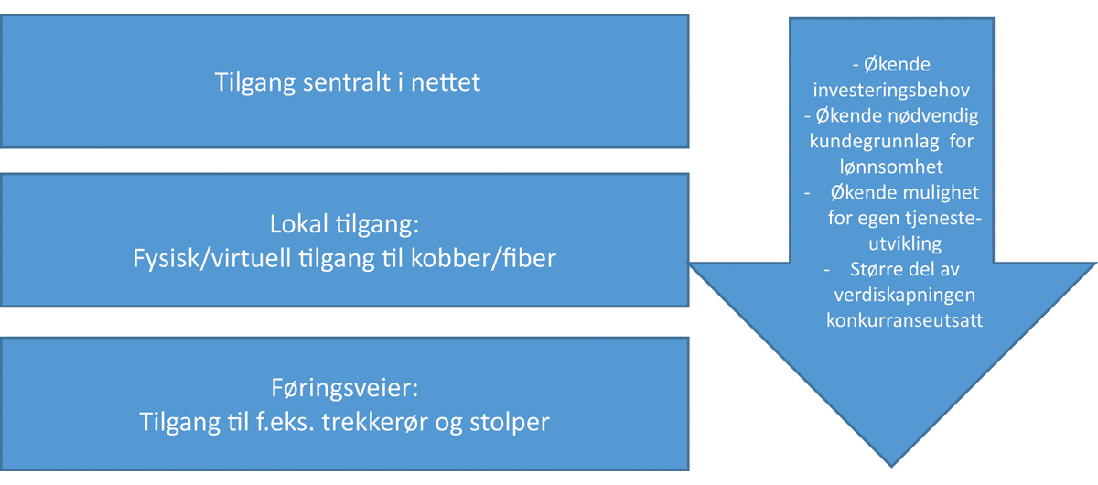
          - Ulike nivåer for tilgang til bredbåndsinfrastruktur
Som det fremgår av figuren, kan det gis tilgang på et lavt nivå i nettet med lav foredlingsgrad fra tilgangsleverandør. Dette gir tilgangskjøper mulighet til å stå for en større del av tjenesteproduksjonen, det blir konkurranse på en større del av verdiskapningen og det gir tilgangskjøper større mulighet til å utforme sluttprodukter med andre egenskaper enn de tilgangsleverandøren leverer til sine sluttbrukere. Dette gir større valgfrihet for sluttbrukerne. Et eksempel er en leverandør av fiberbasert bredbånd som leier ledig rørkapasitet fra andre fiberutbyggere – eller fra andre offentlige eller private virksomheter som disponerer rør som er egnet for formålet – og benytter disse rørene til å etablere sitt eget fibernett.
Det kan også gis tilgang på et høyt nivå med høy foredlingsgrad fra tilgangsleverandør. Tilgangskjøper står for en mindre del av tjenesteproduksjonen, og har mindre mulighet til å utforme produkter til sluttbrukere uavhengig av tilgangsleverandørens produktportefølje. Et eksempel på slik tilgang er dersom en bredbåndstilbyder velger å kjøpe «sentral tilgang» til bredbåndsaksesser. Da vil tilgangskjøperen kunne levere bredbåndstjenester til alle sluttkunder netteieren har aksesser frem til, ved å koble seg til ett nasjonalt – eller et fåtall regionale – punkter i nettet.
I gjeldende regulering av bredbåndsmarkedene er Telenor utpekt som tilbyder med sterk markedsstilling i markedene for lokal og sentral tilgang til bredbåndsnett, jf. Nkoms vedtak i marked 3a og 3b av 20. desember 2018. I vedtaket ble Telenor pålagt plikter knyttet til tilgang, ikke-diskriminering, offentliggjøring av tilgangstilbud og prisregulering både for kobbernettet og for fibernettet.
Markedsanalysen konkluderte også med at det geografiske markedet var nasjonalt og at det ikke var grunnlag for å regulere mindre geografiske områder særskilt. Det er kun Telenor som er pålagt å gi tilgang til andre tilbydere gjennom denne reguleringen, mens tilbydere som har mottatt statsstøtte til utbygging har en generell plikt til å gi tilgang til tredjeparter.

Tilrettelegging for konkurranse i bredbåndsnett
Selv om bredbåndstilbudet i Norge de fleste steder er svært godt, er valgfriheten for sluttkundene og konkurransen mellom tilbyderne i varierende grad til stede. Regjeringen ønsker å legge til rette for at forbrukere og bedrifter skal kunne velge mellom flere tilbydere av høyhastighets bredbånd. Valgfrihet for sluttkunder og konkurranse mellom tilbydere er nødvendig for å få til effektiv utnyttelse av ressursene, et godt tjenestetilbud og rimelige priser. Reguleringen må derfor balansere hensynet til tjenestekonkurranse på kort sikt med behovet for investeringsinsentiver og utbygging av høyhastighetsbredbånd i nye områder på lengre sikt. Et annet forhold som har betydning for reguleringen, er at Telenor har besluttet å avvikle kobbernettet. Tilgang til kobbernettet har hatt en viktig funksjon når det gjelder å skape konkurranse i bredbåndsmarkedet.
Nye anvendelser, for eksempel økt bruk av hjemmekontor, fjernundervisning, skybaserte tjenester, telemedisin og underholdningstjenester som strømming og nettbaserte spill, gjør at andre kvalitetsparametere enn gjennomsnittlig tilgjengelig nedlastingshastighet blir viktigere for stadig flere kunder, også i privatmarkedet. Dette gjelder særlig:
- Tjenestetilgjengelighet/robusthet
- Minimum tilgjengelig hastighet
- Opplastingshastighet
- Pakketap
- Tidsforsinkelse og variasjon i tidsforsinkelse
Kravene som stilles til disse kvalitetsparameterne øker stadig – både når det gjelder gjennomsnittlig tilgjengelig nedlastingshastighet og andre kvalitetsparametere.
I mange deler av landet er det bygget ut lokale eller regionale fibernett som har gitt gode tjenester til innbyggerne. De fleste steder har samtidig kobbernettet representert et alternativt bredbåndsnett for mange innbyggere, og bidratt til at det har vært en viss grad av konkurranse i markedet. Det er som nevnt tidligere varslet at kobbernettet skal legges ned. Med utvikling i retning av høyere kvalitetskrav til bredbåndstjenester, ville trolig den prisdisiplinerende virkningen fra regulert tilgang i kobbernettet i alle tilfeller blitt svakere fremover. I seg selv kan dette bety at lokale og regionale fiberaktører får et økt handlingsrom til å øke sine sluttbrukerpriser. Det har vært uttrykt bekymring for at lokale fibernett på grunn av mangelfull konkurranse får mulighet til å utnytte markedsmakt til skade for forbrukere og andre sluttbrukere. Målinger (f.eks. EPSI) viser at bransjen som helhet har utfordringer med kundetilfredsheten. Regjeringen vil derfor at ekommyndigheten skal være særlig oppmerksom på prisnivået i de delene av landet hvor det er færre tilbydere å velge mellom.
Nkom gjennomfører regulatoriske markedsgjennomganger med noen års mellomrom. Den forrige gjennomgangen ble avsluttet i 2018 og neste gjennomgang er forventet å bli ferdigstilt i 2022. Sentrale elementer som da må vurderes er virkningen av Telenors beslutning om å sanere kobbernettet, utviklingen i retning av økte krav til hastigheter og kvalitet, samt om det er grunnlag for å regulere lokalt eller regionalt avgrensede markeder.
Frem til nå har markedsanalysene konkludert med at det finnes ett nasjonalt geografisk marked i Norge og pekt ut én tilbyder med sterk markedsstilling. Utviklingstrekkene i bredbåndsmarkedene kan innebære at det i kommende markedsanalyser er grunnlag for å utpeke tilbydere med sterk markedsstilling i ulike geografisk avgrensede områder.
Dersom konklusjonen blir at reguleringen bør innrettes ulikt i ulike deler av landet, er det flere mulige tilnærminger. En mulig tilnærming kan være at konkurransesituasjonen analyseres på et lavere nivå enn hele Norge, for eksempel fylke eller kommune. En slik analyse kan gi ulike utfall:
- Det konkluderes med ulike geografiske markeder basert på fylkes-/kommunegrenser. Eventuell utpeking av aktør med sterk markedsstilling og pålegg av regulatoriske forpliktelser, vil da skje innenfor et slikt område.
- Det konkluderes med at markedet er nasjonalt, men at pålagte virkemidler likevel bør variere basert på lokal konkurransesituasjon.
I tillegg finnes det også et nytt reguleringsinstrument i det nye ekomdirektivet som gir nasjonal reguleringsmyndighet anledning til – etter forespørsel – å pålegge tilgangsplikt til aksessinfrastruktur dersom duplisering av slik infrastruktur ville være økonomisk ineffektivt eller fysisk upraktisk. Dette vil kunne bli et viktig verktøy for å bøte på eventuelle konkurranseproblemer uten å måtte benytte rammeverket for regulering av tilbyder med sterk markedsstilling. Behovet for forutsigbarhet tilsier at det må være rammer for anvendelsen av en slik bestemmelse. Det pågår en prosess i BEREC knyttet til dette. Det nye virkemiddelet vil kunne ha en preventiv effekt ved at aktører som ikke er utpekt som som tilbyder med sterk markedsstilling, men likevel har lite eller ingen konkurranse, vil være mer varsomme med å utnytte sin markedsstilling dersom myndighetene har mulighet til å gripe inn.

Fremtidsrettede mobil- og bredbåndsnett i hele landet

Regjeringens hovedprioriteringer for mobil- og bredbåndstilbudet
Regjeringen vil legge til rette for levende lokalsamfunn og vekst i hele Norge. God og stabil tilgang til bredbånd er avgjørende for bosetning, sysselsetting og verdiskapning i hele landet. Slik tilgang er en forutsetning for den digitaliserte samfunnsutviklingen. Det er derfor et prioritert område for regjeringen å legge til rette for et fremtidsrettet, sikkert og robust bredbåndstilbud for alle innbyggere og bedrifter.
Den samfunnsøkonomiske nytten av investeringer i bredbånd er i mange tilfeller høyere enn den privatøkonomiske nytten, og det er dermed behov for et offentlig engasjement i bredbåndsutbyggingen. Ekomsektorens økonomiske betydning er redegjort for i kapittel 5. Staten har derfor et overordnet ansvar for å legge til rette for et tilfredsstillende bredbåndstilbud i Norge.
Hovedutfordringen på bredbåndsområdet i dag er at det fortsatt er betydelige geografiske forskjeller i bredbåndstilbudet. Mens innbyggere og virksomheter i områder med godt kundegrunnlag i stor grad kan få det bredbåndstilbudet de ønsker seg på markedsmessige vilkår, er enkelte områder uten et tilfredsstillende tilbud eller har tilbud om bredbånd med lavere hastighet.
Regjeringen ønsker å legge til rette for høyhastighets bredbånd til alle husstander og virksomheter. I dag har ca. 90 prosent av husstandene tilbud om bredbånd med 100 Mbit/s eller mer. For å redusere de betydelige geografiske forskjellene i tilbudet, vil regjeringen sette som mål at 100 prosent av husstandene og virksomhetene i Norge skal ha tilbud om bredbånd med minst 100 Mbit/s nedlastingshastighet og 10 Mbit/s opplastingshastighet innen utgangen av 2025.
Kostnadsanalyser som Kommunal- og moderniseringsdepartementet har innhentet, viser at å nå et slikt mål vil kreve offentlig støtte, men at behovet for offentlig støtte vil være langt lavere dersom målet kan realiseres gjennom utbygging av trådløst bredbånd enn gjennom utbygging av fibernett (se for øvrig kapittel 2.2.1). Målet som regjeringen setter, forutsetter derfor at trådløse nett kan gi bredbånd med 100 Mbit/s stabil hastighet. Dekningsmålet vil nås senere dersom denne forutsetningen ikke oppfylles.
Bredbånd med 100 Mbit/s regnes i dag for å være tilstrekkelig for de fleste, men behovene øker stadig. Gjennomsnittshastigheten for bredbåndstjenester solgt til norske bredbåndskunder var ca. 150 Mbit/s ved utgangen av tredje kvartal 2019. Det er derfor mye som taler for at 100 Mbit/s på sikt for mange ikke vil være tilstrekkelig. Regjeringen mener derfor at det er behov for også å legge til rette for høyere hastigheter på sikt. Regjeringen setter som mål at 100 prosent av norske nødmeldingssentraler, rådhus og andre viktige offentlige administrasjonsbygg, skoler og transportknutepunkter skal ha tilbud om minst 1 Gbit/s nedlastingshastighet og minst 100 Mbit/s opplastingshastighet innen utgangen av 2025. Regjeringen vil videre legge til rette for et markedsdrevet tilbud av bredbånd med gigabithastigheter til virksomheter og husstander i alle deler av landet.
Like viktig som fast bredbånd er et godt utbygget tilbud av mobile tjenester. For å ta i bruk mulighetene som digitalisering gir oss, er det også avgjørende at infrastrukturen mobilkommunikasjon – mobilnettene – er godt utbygd og har god dekning. Innbyggerne forventer at ekomtjenester skal være tilgjengelig til enhver tid og på ethvert sted, ikke bare hjemme og på arbeidsplassen – den mobile hverdagen stiller derfor store krav til utbygging av denne type infrastruktur.
Regjeringen setter som mål at det skal være mobildekning der folk bor, jobber og ferdes, og der næringsliv og frivillig og offentlig sektor driver virksomhet. Videre setter regjeringen som mål at tilbyderne i løpet av 2025 skal levere nasjonal 5G-dekning om lag på nivå med 4G-dekningen i 2020. Regjeringen vil legge til rette for at 5G-dekning langs viktige hovedferdselsårer, både vei og jernbane, skal prioriteres.

Kostnadseffektiv utbygging

Lokale reguleringer med videre
Utbygging av bredbåndsinfrastruktur representerer ofte store kostnader. Fast bredbånd kan realiseres med ulike teknologier, og valg av løsning må tilpasses lokale forhold som terreng, befolkningstetthet og mulighet for tilgang til eksisterende infrastruktur (trekkrør, stolper, master og annet). Ved å legge raskt og godt til rette for bredbåndsutbygging, kan kommunene og fylkeskommunene gjøre mye for å sikre sine innbyggere gode og moderne tjenester.
Kommunene og fylkeskommunene har et viktig samfunnsansvar for å legge til rette for fremføring av elektronisk kommunikasjon over hele landet, både som planmyndighet, utviklingsaktør og grunneier. Kommunene og fylkeskommunene råder over viktige føringsveier for elektronisk kommunikasjon, slik som bygninger, stolperekker, veier og arealer.
Regjeringen fastsatte i 2017 en ny ledningsforskrift som gir nasjonale regler om blant annet krav til overdekning av ledningsanlegg, som for eksempel fiberkabel, og bestemmelser om dekning av kostnader i forbindelse med søknadsbehandling. Det er verd å merke seg at forskriften gjelder ledningsanlegg langs all offentlig vei, det vil si statlige, fylkeskommunale og kommunale veier. Samferdselsdepartementet jobber for tiden med en veileder til forskriften, som forventes å foreligge i løpet av året.
Også når det gjelder etablering av infrastruktur for mobilkommunikasjon, kan kommuner og andre offentlige aktører bidra til en mer effektiv utbygging. Offentlige bygg og offentlig grunn kan være egnet for etablering av basestasjoner, men netteierne trenger da tillatelse og tilgang for å kunne gjennomføre utbyggingen. Mobilnettene har en sentral plass i samfunnets infrastruktur, og offentlige virksomheter bør gjennom en enhetlig praksis gjøre tilgangen til egen bygningsmasse og eiendom enklere for utbyggere. Mobiloperatører har tatt kontakt med Nkom og gitt uttrykk for at manglende tilgang til kommunale og fylkeskommunale bygg for å etablere basestasjoner er en stor utfordring. Konsekvensene av manglende tilgang er forsinkelser i utbygging, og at nasjonale mål knyttet til dekning og konkurranse for mobiltelefoni og mobilt bredbånd ikke oppnås så raskt som ønskelig. En kostnadseffektiv utbygging av mobilnettene i Norge er avhengig av at mobiloperatørene får tilgang til å plassere sendeutstyr på punkter som gir god dekning. Dette vil også bidra til at senderne kan plasseres der de er til minst visuell sjenanse. I tillegg reduseres antall sendere som er nødvendig for å etablere tilfredsstillende dekning og tjenestekvalitet. Alternativet til å benytte sentrale offentlige bygg, er i mange tilfeller at mobiloperatørene må sette opp flere sendere på private bygninger, eller bygge kostbare master for å oppnå tilsvarende dekning. God tilgang til offentlige bygg kan på denne måten også redusere eksponering fra trådløs kommunikasjon. For at alle tilbydere av mobilkommunikasjonsnett skal ha mulighet til å konkurrere på like vilkår, er det dessuten viktig at tilbyderne likebehandles og at alle anmodninger om tilgang til offentlig grunn og offentlige bygg for utplassering av utstyr behandles etter objektive, transparente og ikke-diskriminerende kriterier, slik at tilgang gis på likeverdige betingelser for alle tilbydere.
Ekomdirektivet inneholder regler som gir eiere av offentlige bygg, etter anmodning fra tilbydere, pålegg om å gi tilgang for innplassering av småceller på rimelige vilkår, med noen unntak for fredede og verneverdige bygg etc. Dette er aktuelt for gjennomføring i norsk rett.

Bredbåndsutbyggingsloven
Deling og felles utnyttelse av infrastruktur kan også redusere investeringskostnader, som igjen kan komme sluttbrukerne til gode i form av rimeligere tjenester. Deling av passiv infrastruktur er både tids-, plass- og kostnadsbesparende, og vil avhjelpe utfordringer med planlegging og utbygging av dekning. Det er også positivt med tanke på bærekraft og miljøhensyn.
Bredbåndsutbyggingloven legger til rette for felles utnyttelse av eksisterende fysiske infrastrukturer av ulike typer med sikte på en mer effektiv og kostnadseffektiv utbygging. Loven er et viktig bidrag, ikke bare for å legge til rette for utrulling av faste bredbåndsnett, men også for utrulling av infrastruktur i mobilnettene. Utrullingen av 5G i mobilnettene vil kreve flere basestasjoner og øke behovet for fiber for transport av trafikk fra basestasjoner til kjernenettet, såkalt backhaul. Selv om deling og felles bruk av infrastruktur kan bidra til reduserte utbyggingskostnader, må dette veies opp mot eventuell økt sårbarhet som utstrakt deling av infrastruktur vil kunne medføre.
Bredbåndsutbyggingsloven ble vedtatt våren 2020 og loven, med unntak av kapittel 6, trådte i kraft 1. juli 2020. Loven har som formål å tilrettelegge for mer kostnadseffektiv etablering av bredbånd i Norge.
Loven skal sikre at det gis tilgang til passive elementer i eksisterende fysisk infrastruktur. Dette innebærer ikke bare elektroniske kommunikasjonsnett, men også elektrisitetsnett, vann- og avløpsnett, infrastruktur for oppvarming og transporttjenester, herunder jernbane- og vegnett, havner og flyplasser. Loven skal også sikre tilgang til informasjon om nye, planlagte bygge- og anleggsarbeider.
Gjennom å tilgjengeliggjøre et vidt spekter av egnet infrastruktur legger loven til rette for å senke investeringsterskelen for eksisterende og nye bredbåndsaktører for videre utbygging av bredbåndsnett, både nasjonalt, regionalt og lokalt. Dette er forventet både å øke bredbåndsdekningen og stimulere forretningsmulighetene og dermed konkurransen i bredbåndsmarkedet. Flere aktører vil gi større diversitet og valgfrihet for sluttbrukerne i valg av tjenestetilbydere.
Kostnader ved etablering av nye føringsveier kan deles, og gjøre det økonomisk mulig for flere aktører å delta. Gravekostnader utgjør vanligvis en høy andel av totalkostnadene ved utbygging av kablet bredbånd. For de som eier eksisterende infrastruktur, kan det også bli enklere å få bedre utnyttelse og inntjening på infrastrukturen de allerede har, ved å selge tilgang og kapasitet til andre aktører. Etter loven skal slik utnyttelse kompenseres på rettferdige og rimelige vilkår. Dette vil igjen styrke det økonomiske grunnlaget for videre kapasitetsutvidelser og bedre vedlikehold av infrastrukturen.
Velfungerende konkurranse mellom ekomtilbyderne er viktig for at generell prisreduksjon på infrastruktur og nettverksutstyr også skal føre til lavere priser ned mot kostnaden for tjenestene og utstyret helt ut til forbrukerne.
For å legge til rette for den tilgangen til informasjon som følger av bredbåndsutbyggingsloven, utvikler Nkom et sentralt informasjonspunkt (SIP) gjennom nettsiden «Ekomportalen». Nettportalen er kartbasert og skal inneholde informasjon om passiv fysisk infrastruktur og tilhørende planlagte bygge- og anleggsarbeider. Portalen vil bli lansert i 2021 og skal være mest mulig selvbetjent for aktørene. Nkom betjener også et tvisteløsningsorgan som skal bistå med å avklare eventuelle uenigheter som måtte oppstå mellom bredbåndstilbydere som ønsker tilgang til infrastruktur og eierne av den aktuelle infrastrukturen.
Ekomportalen vil også inneholde en modul som gir tilbydere mulighet til å informere om ledig fiberkapasitet (tilgang til selve kablene) som de ønsker å gjøre tilgjengelig på markedet. Denne modulen er ikke lovpålagt i henhold til bredbåndsutbyggingsloven, men er en ekstra tjeneste som Nkom vil levere som bidrag til å stimulere bredbåndsmarkedet ytterligere.
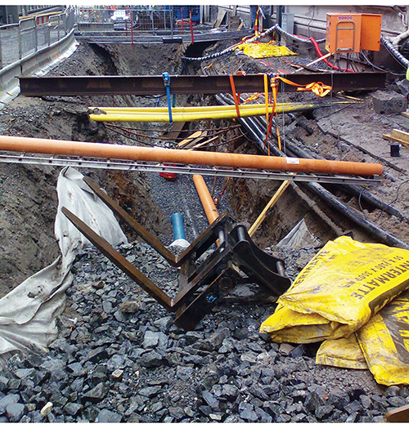
          - Samordning av gravearbeider – ledninger i grunnen
Foto: Magnar Danielsen

Samlokalisering
Tilgang til samlokalisering, det vil si innplassering av utstyr i eksisterende anlegg (master, hytter osv.), er et viktig tiltak for å redusere kostnadene ved utbygging av mobilnett. Samlokalisering vil også kunne redusere tiden det tar å bygge nett. Muligheten til å innplassere utstyr i eksisterende lokasjoner er særlig viktig for nye aktører som bygger ut mobilnett. Telenor er som tilbyder med sterk markedsstilling pålagt å gi tilgang til samlokalisering og ilagt ulike forpliktelser for at plikten til samlokalisering skal fungere effektivt. Det er blant annet stilt krav til behandling av søknader om innplassering og kapasitetsutvidelser, krav til kostnadsorienterte priser, samt rapportering til Nkom.
Samlokalisering er sammen med nasjonal gjesting, en sentral forpliktelse for å legge til rette for det tredje nettet og for å oppnå målet om tre konkurrerende mobilnett.

Mulighet for infrastrukturdeling
Det er i dag ikke noe regulatorisk til hinder for at nettverkstilbyderne kan inngå ulike former for samarbeid i forbindelse med etablering av infrastruktur for mobilnett. Infrastrukturdeling kan redusere investeringskostnader, som igjen kan komme sluttbrukerne til gode i form av rimeligere tjenester. Samtidig vil utstrakt deling av infrastruktur kunne medføre økt sårbarhet.
I Europa eksisterer det en rekke ulike former for slike samarbeid. Alt fra felles infrastrukturselskap som Telenor og Tele2s felles nettselskap Net4Mobility i Sverige, til samarbeid om utbygging i mindre geografiske områder som for eksempel de britiske operatørene O2, Three og Vodafone som sammen skal bygge 222 4G-master for å dekke spredtbygde områder. Muligheten for slike infrastruktursamarbeid utnyttes imidlertid i liten grad av de tre etablerte nettverkstilbyderne i Norge.

Forpliktelser om dekning knyttet til frekvensauksjoner og -tillatelser
Ved flere tidligere frekvensauksjoner har ekommyndigheten stilt krav om utvidet dekning. Dette har vært viktige bidrag til regjeringens mål om at hele landet skal ha god bredbåndsinfrastruktur og mobildekning. Mobilnettene i Norge har veldig god dekningsgrad. I de seneste årene har derfor dekningskravene blitt stadig mer spesifikke. De har eksempelvis vært rettet mot å bedre dekning langs utvalgte vei- og jernbanestrekninger. Dekningskrav kan også bidra til å oppnå dekning på bestemte steder i landet der det er svakere kommersielt grunnlag for å bygge dekning.
Sentrale 5G-frekvensressurser er planlagt auksjonert høsten 2021. I auksjonen av 2,6 og 3,6 GHz-båndene, legger regjeringen til rette for at vinnerne til sammen kan få redusert prisen de skal betale for frekvensene med inntil 560 millioner kroner – mot at de bygger ut raskt, trådløst bredbånd med hastighet på 100 Mbit/s for minst tilsvarende beløp i områder som mangler et slikt tilbud.

Offentlig støtte til bredbåndsutbygging
Den markedsbaserte politikken, hvor private aktører i hovedsak finansierer og bygger bredbånd, har lagt grunnlaget for det gode bredbåndstilbudet vi har de fleste steder i Norge. Det ble investert over 12 milliarder kroner i nett og tjenester i 2019, over fire milliarder kroner mer enn i 2013. Enkelte steder er det ikke grunnlag for kommersielle investeringer, og derfor bidrar også staten med penger gjennom statlig støtte.
Fra 2014 til og med 2017 var ordningen søknadsbasert, ved at kommuner og/eller fylkeskommuner søkte staten ved Nkom om tilskudd til konkrete prosjekter. Fra og med 2018 ble ordningen forenklet ved at fylkeskommunene gjennomførte prioritering av prosjekter innen eget fylke, og ved at departementet i samråd med Nkom fastsatte en økonomisk ramme for hvert fylke. Fra og med 2020 ble ordningen overført til fylkeskommunene som nå står som forvalter av midlene. Bredbåndsmidlene fordeles til fylkeskommunene ut ifra en fordelingsnøkkel som skal gi en relativt sett større andel til de fylkeskommunene som trenger midlene mest. Nkom har en aktiv, faglig veiledningsrolle for bruken av midlene, blant annet når det gjelder spørsmål om statsstøtteregler og tredjepartstilgang. Stortinget har vedtatt en bevilgning på om lag 264 millioner kroner til bredbånd i 2021. Nivået på støtten har vært høyere under den sittende regjeringen enn under den forrige.
I gjeldende støtteordning inngår statlige tilskuddsmidler i et spleiselag som inkluderer lokal medfinansiering fra fylker og kommuner og delfinansiering fra ekomtilbydere. For årene fra 2018 til 2020 har samlede statlige tilskudd på i overkant av 800 millioner kroner utløst planlagte prosjekter for nær 3,3 milliarder kroner, og dette forventes å gi nytt eller forbedret bredbånd til over 60 000 husstander. Total for perioden 2014–2020 forventes det at tilskuddsmidlene vil ha bidratt til bredbånd til over 100 000 husstander.
Støtteordningen senker terskelen for utbygging av bredbånd i mindre tettbygde strøk og stimulerer til forretningsmuligheter og konkurranse mellom bredbåndstilbyderne gjennom anbudskonkurransen. Gjennom kravet om effektiv tredjepartstilgang etableres en arena for utvidet konkurranse blant flere tilbydere både i forkant og etterkant av utbyggingen, som også vil kunne komme sluttkundene til gode gjennom mer konkurransedyktige priser og tjenestetilbud.
For at offentlig støtte til bredbåndsutbygging skal være lovlig må EØS-avtalens regler for offentlig støtte følges. Disse reglene omtales som statsstøtteregelverket, og inneholder blant annet krav om teknologinøytralitet og krav om effektiv tredjepartstilgang. Disse kravene gjelder derfor i utgangspunktet for all offentlig støtte til bredbånd i Norge.
Regjeringen vil videreføre statlige bidrag til bredbåndsutbygging i distriktene.

Tilrettelegging for funksjonelt internett til alle
Bredbåndsdekningen i Norge har økt mye de siste årene, og det aller meste av utbyggingen er gjort basert på kommersielle vurderinger av markedsaktørene. Samtidig har norske myndigheter gjennom den statlige bredbåndsstøtteordningen bidratt til utbygging av bredbånd i områder som ikke har hatt et tilfredsstillende tilbud basert på kommersiell utbygging. Selv om det i årene fremover fortsatt vil bygges ut bredbånd både på kommersielt grunnlag og med tilskudd fra bredbåndsstøtteordningen, vil det trolig fortsatt kunne være enkelte husstander og virksomheter som ligger utenfor områdene som prioriteres ved slik utbygging, og som derfor ikke har tilstrekkelig tilgang til internett.
Tilgang til internett er en forutsetning for digital deltakelse og bruk av tjenester som offentlige portaler, undervisningsportaler, e-post, nettmedier, netthandel, nettbank og strømming av video. Tilgang til internett er derfor viktig for innbyggernes interaksjon med det offentlige, deltakelse i arbeids- og skoleliv, demokratisk deltakelse og effektiv handel og bruk av finansielle tjenester.
Å sørge for at alle innbyggere og bedrifter har tilgang til funksjonelt internett kan løses på flere måter, blant annet gjennom innføring av leveringsplikt for én eller flere tilbydere dersom mindre inngripende løsninger ikke fører frem. Etter gjeldende rett er bredbåndstjenester ikke omfattet av de leveringspliktige tjenestene i ekomloven. Dette skyldes at den viktigste tjenesten tradisjonelt har vært telefontjenesten, men utviklingen i samfunnet har ført til at praktisk talt alle nå også har behov for tilgang til bredbånd og internett.
Høsten 2019 gjennomførte Kommunal- og moderniseringsdepartementet en høring av endringer i ekomloven og ekomforskriften med forslag til lovhjemmel om leveringsplikt for bredbånd, slik at bredbånd i form av funksjonell tilgang til internett kan gjøres til en del av de leveringspliktige tjenestene. Høringssvarene er til vurdering i departementet.

Etablering av en nasjonal bredbåndsplan
Både markeds- og teknologiutvikling og utvikling i regulatorisk rammeverk, tilsier etter regjeringens oppfatning at det kan være hensiktsmessig å etablere en nasjonal bredbåndsplan. En slik plan vil kunne være et nyttig verktøy både for myndighetene og for sektoren, og vil kunne bli oppdatert også mellom stortingsmeldinger om temaet. Nasjonalt bredbåndsråd har utarbeidet en mal for kommunale og fylkeskommunale bredbåndsplaner, og en nasjonal plan vil kunne være et nyttig overbygg for fylkesvise og kommunale planer. Som medlem av EØS kan Norge være søknadsberettiget til enkelte av de felleseuropeiske støtteordningene for bredbånd, og for enkelte av disse er det et vilkår at det foreligger en nasjonal bredbåndsplan. Regjeringen vil på denne bakgrunn vurdere å etablere en nasjonal bredbåndsplan.

Forbrukervern og valgfrihet
Hensynet til forbrukerne er et sentralt element i ekomregelverket. Ekomloven ivaretar i tillegg til forbrukere, også hensynet til profesjonelle brukere av elektronisk kommunikasjon som for eksempel bedrifter, organisasjoner og forvaltning. For en bredere omtale av forbrukerrettigheter og -utfordringer i den digitale verden vises det til stortingsmeldingen om forbrukerpolitikk.

Digitalt utenforskap
Digitalisering legger til rette for økt livskvalitet, effektivisering og kostnadsbesparelser, men kan også skape nye eller forsterke eksisterende utfordringer. Norge har en av de mest digitalt kompetente befolkningene i verden og de fleste innbyggere er derfor godt rustet til å kunne nyttiggjøre seg av digitale tjenester og tilbud. EUs indeks for digitalisering, DESI, inneholder flere ulike delindekser, jf. kapittel 7.1. En av disse delindeksene måler og rangerer innbyggernes digitale ferdigheter («Human capital») i EØS-land. Delindeksen for digitale ferdigheter viser at andelen av Norges befolkning som har grunnleggende (eller bedre) digital kompetanse i 2019 var 83 prosent. Dette er høyere enn Nederland, som med 79 prosent rangeres på topp blant EU-landene for denne indikatoren. Likevel finnes det også i Norge en del innbyggere som av ulike årsaker ikke deltar i den digitale utviklingen. Det kan være flere årsaker til det. Manglende tilgang til utstyr og internett er fortsatt i noen tilfeller den viktigste grunnen, men i økende grad handler dette om kunnskap og ferdigheter til å ta i bruk digitale tjenester. I tillegg kan også økonomiske barrierer hindre digital deltakelse. I en ny undersøkelse fremgår det at høy alder, lavt utdanningsnivå, mindre sentralt bosted og svak tilknytning til arbeidsmarkedet, øker sannsynligheten for å ha svake grunnleggende digitale ferdigheter.
Utfordringer knyttet til digital deltakelse kan gjerne oppstå i forbindelse med teknologiskifter. Spesielt sårbare grupper som mister tilgang til gammel teknologi, og som samtidig mangler tilgang til, kunnskap om, eller ressurser til å ta i bruk ny teknologi, kan havne på utsiden av det digitale samfunnet. Digitalt utenforskap kan også oppstå fordi tilbudet om bredbånd og internettilgang i spredtbygde strøk er kvalitets- eller prismessig dårligere enn i tettbygde strøk. Digitalt utenforskap har derfor også en distriktsdimensjon.
Norge er som tidligere nevnt, et av de mest digitaliserte landene i verden. De innbyggerne som blir stående utenfor denne digitaliseringen i Norge, kan derfor oppfatte dette som mer krevende enn de innbyggere som er i tilsvarende situasjon i mange andre land. Blant de innbyggerne som faller utenfor den digitale utviklingen i Norge, finner vi særlig eldre og personer med funksjonsnedsettelser, samt nyankomne flyktninger. SSBs undersøkelse av IKT-bruk i husholdningene viser at i aldersgruppen 16 til 79 år brukte 92 prosent internett daglig eller nesten daglig i 2020. De aller eldste (det vil si over 79 år) inngår ikke i denne undersøkelsen fra SSB, men tall fra SIFO viser at i aldersgruppen 61 til 100 år oppgir 65 prosent av de som har tilgang til internett på datamaskin at de bruker internett daglig, og 84 prosent at de bruker internett ukentlig. Samtidig oppgir kun om lag halvparten av respondentene i denne aldersgruppen at de i stor grad mestrer internett. En av fire oppgir at de de trenger hjelp fra andre for å bruke digitale verktøy og internett, og seks av ti føler seg trygge på nett. De mulighetene som bruk av internett gir, er i stadig endring. For innbyggere som har tatt i bruk internett sent i livet, kan det være utfordrende å henge med i utviklingen. I tillegg er eldre innbyggere i større grad enn den øvrige befolkningen utsatt for å få ulike funksjonsnedsettelser, som syn- og hørselsnedsettelse, som kan gjøre det enda mer krevende å delta i det digitale samfunnet.
Også barn og unge kan falle utenfor det digitale samfunnet. Korona-pandemien har vist at tilgang til god digital infrastruktur til en overkommelig pris er viktig for barn og unges mulighet til læring. Et flertall av kommunene (69 prosent) har, ifølge en kartlegging fra Utdanningsdirektoratet, meldt om enkelttilfeller av problemer knyttet til nettilgang i hjemmene som påvirket undervisningsmulighetene negativt under nedstengingen av skolene våren 2020. Levekårsutfordringer kan være en viktig årsak til slik manglende nettilgang.
Det er en prioritert oppgave for regjeringen å bidra til at alle innbyggere og virksomheter skal ha tilbud om gode, sikre og robuste nett og tjenester, som gjør at de på en enkel og rimelig måte kan delta i det digitale samfunnet og nyte godt av mulighetene digitaliseringen gir.
Likestillings- og diskrimineringsloven og forskriften om universell utforming av informasjons- og kommunikasjonsteknologiske (IKT)-løsninger, stiller krav om universell utforming av IKT. Universell utforming av IKT-løsninger bidrar til å fremme likestilling og digital inkludering i samfunnet, ved å gjøre digitale løsninger mer brukervennlige for alle, også for personer med funksjonsnedsettelser.
Det er videre et mål for regjeringen at alle som ønsker det, skal få et tilbud om grunnleggende digital opplæring. Et viktig tiltak i den forbindelse er å utvikle kommunale veiledningstilbud slik at alle innbyggerne får en mulighet til å tilegne seg grunnleggende digitale ferdigheter og kompetanse. Regjeringen vil fortsatt bidra til at kommunene skal etablere og drive et lavterskel veiledningstilbud i grunnleggende digitale ferdigheter til sine innbyggere.
I forbindelse med revidert nasjonalbudsjett for 2020 ble det bevilget 80 millioner kroner til støtte til digital hjemmeundervisning. Ordningen er videreført i 2021 med 70 millioner kroner. Midlene skal blant annet gå til å styrke digital infrastruktur og digitale systemer, samt bidra til økt kompetanse om drift av og bruk av de digitale systemene. Midlene skal også bidra til å forhindre at levekårsforskjeller fører til ulik tilgang til digital infrastruktur, som dermed blir til hinder for digital hjemmeundervisning. For eksempel kan kommuner søke om støtte til innkjøp av utstyr med mobilt bredbånd som kan lånes ut, slik at alle barn får like muligheter til å følge den digitale undervisningen.
Regjeringen vil legge frem en egen strategi, kalt Digital hele livet. Målet med strategien vil være å bidra til at ulike befolkningsgrupper har muligheter til å tilegne seg og oppdatere digital kompetanse gjennom ulike livsfaser, og at alle innbyggere skal ha mulighet til digital deltakelse – i arbeidslivet, i samfunnslivet og sosialt. Dette skal oppnås gjennom en bedre samordning, og eventuell styrking, av alle tiltak som er rettet mot å øke den digitale deltakelsen og kompetansen i et livsløpsperspektiv.

Veiledning til bedrifter og boligsammenslutninger
Både enkeltforbrukere og Forbrukerrådet har uttrykt bekymring for at forbrukere i ulike boligsammenslutninger blir låst inne i langsiktige avtaler og ikke har samme valgfrihet som andre forbrukere. Inngåelse av slike avtaler gjøres ofte av styret i boligsammenslutningen. I noen tilfeller gjelder dette mindre boligsammenslutninger som har begrenset erfaring og kunnskap om slike avtaler, og som derfor ikke kan anses å være en profesjonell part i forhandlingssituasjonen med bredbåndstilbyderen. Regjeringen ønsker generelt å styrke både bedrifters, sameiers og borettslags muligheter til å kunne ta informerte valg når de kjøper mobil- og bredbåndstjenester, ved at det utarbeides veiledningsmateriell. Kommunal- og moderniseringsdepartementet vil be Nkom om å utarbeide slikt veiledningsmateriell. Forbrukerrådet bør involveres i utarbeidelsen av veiledningsmateriellet til sameier og borettslag.

Enklere og bedre tilgang til informasjon i bredbåndsmarkedet
En forutsetning for en fungerende konkurranse er at forbrukerne gis mulighet til å ta informerte valg. For å legge til rette for kundemobilitet og konkurranse i markedet, er det viktig at forbrukerne har tilgang til informasjon om tilbuds- og markedsforhold som er lett tilgjengelig og enkel å forstå. I mange markeder er det etablert forbrukerportaler som gjør det mulig for forbrukere å sammenlikne priser og tilbud. Et eksempel på dette er Finansportalen, som er en tjeneste fra Forbrukerrådet som gjør det mulig å sammenlikne priser på blant annet banktjenester. En markedsportal vil gjøre markedet mer gjennomsiktig og kan gjøre det lettere for kunder å orientere seg i markedet ved at det reduserer søkekostnaden. Dette vil kunne styrke konkurransen. På den andre siden vil et mer gjennomsiktig marked kunne gjøre det enklere for bedrifter å orientere seg om prisene til konkurrenter og dermed justere prisene sine etter dette. Dette gjør det lettere for bedrifter å koordinere prisene sine og kan derfor føre til redusert priskonkurranse. Nkom har siden 2016 administrert en godkjenningsordning for sammenlikning av abonnementspriser. Ordningen innebærer at private aktører som har utviklet egne sammenlikningstjenester, kan søke Nkom om godkjentmerke. På mobilområdet eksisterer det i dag en rekke kommersielle prissammenlikningstjenester, mens interessen for tilsvarende tjeneste for bredbånd foreløpig har vært begrenset. Per mars 2021 er ingen prissammenlikningstjeneste for bredbånd godkjent av Nkom.
Prissammenlikningstjenestene på mobil gir en oversikt over abonnementspriser og -produkter fra ulike tilbydere. Generelt kan det sies at sluttbrukere for mobiltjenester i privatmarkedet har god tilgang på informasjon. Imidlertid kan subsidiering av håndsett, kobling av mobilabonnement med andre tjenester (for eksempel BankID og nulltakseringstjenester), samt tilbydernes markedsføring av dekning og kapasitet, bidra til å komplisere sluttbrukerens mulighet til å sammenligne produkter. I tillegg til informasjon om abonnementspriser og -produkter, trenger sluttbrukerne informasjon om dekning for å kunne ta informerte valg. De tre nettverkstilbyderne Ice, Telia og Telenor tilbyr alle tilgang til dekningskart på sine nettsider. Nkoms søketjeneste Finnsenderen.no kan også brukes til å få informasjon om plassering av basestasjoner.
I 2019 ble det på oppdrag fra Nkom gjennomført en utredning av eventuell etablering av en sammenligningstjeneste av bredbåndsprodukter rettet mot forbrukere. Utredningen konkluderte med at det er flere forhold som peker i retning av at bredbåndsmarkedet er egnet for at det offentlige aktivt bør legge til rette for en slik sammenligningstjeneste.
Rapporten ble utarbeidet av konsulentselskapet Menon Economics og inneholdt en forenklet samfunnsøkonomisk analyse av hvorvidt det er lønnsomt å pålegge bredbåndsaktørene rapporteringskrav til en sentralisert database med hensikt å legge til rette for en sammenligningstjeneste i form av en markedsportal. Enkelte av forutsetningene i denne analysen var forbundet med en del usikkerhet. Derfor er det utarbeidet en oppfølgingsrapport av samme selskap som gjør nærmere vurderinger av markedsaktørenes kostnader forbundet med rapportering til en slik tjeneste, samt nærmere anslag på hvor stor andel av husholdningene som faktisk kommer til å benytte en slik tjeneste. Denne oppfølgingsrapporten er til vurdering i departementet.
Regjeringen mener at det er behov for bedre informasjon til forbrukerne om tilbud og priser for bredbånd. Regjeringen vil videreføre godkjenningsordningen av prissammenlikningstjenestene, og vil at Nkom skal gjøre tjenestene mer synlig for sluttbrukerne slik at sluttbrukerne kan ta informerte valg i sluttbrukermarkedet. Regjeringen vil også at det skal etableres en eller flere forbrukerportaler for bredbånd, som gir mulighet til å sammenlikne priser for ulike bredbåndstilbud. Kommunal- og moderniseringsdepartementet har bedt Nkom om å legge til rette for etablering av markedsportal(er) for bredbånd, enten i offentlig eller privat regi, blant annet gjennom å berede grunnen for innhenting av relevant datagrunnlag fra tilbyderne. Nkom skal også vurdere om en eventuell markedsportal i offentlig regi kan samordnes med Nkoms øvrige portaler.

Roam Like at Home
Siden juni 2017 har norske forbrukere og bedrifter kunnet nyte godt av samme priser for bruk av mobiltelefon, nettbrett og PC på reise i Europa som hjemme, såkalt «Roam Like at Home». Endringen betyr at vi i utgangspunktet ikke trenger å bekymre oss for dyre mobilregninger etter ferier og arbeidsreiser i Europa – det skal koste det samme som hjemme, og har du fastprisabonnement skal bruk av data trekkes av totalen på samme måte som hjemme. Innføringen av «Roam Like at Home» er siste steg i en lang prosess hvor EU over en tiårsperiode gradvis har regulert prisene ned for bruk av mobiltelefon på reise innenfor EØS. Et ensartet regelverk for digitale tjenester er sentralt for utviklingen av et digitalt indre marked i hele EØS og bidrar til større sikkerhet for forbrukere som kjøper varer og tjenester på reise i Europa. Innføringen av det nye regelverket bidro til betydelig økt etterspørsel etter mobiltjenester, særlig bruk av data fra europeiske innbyggere på reise i Europa, jf. figur 7.19.
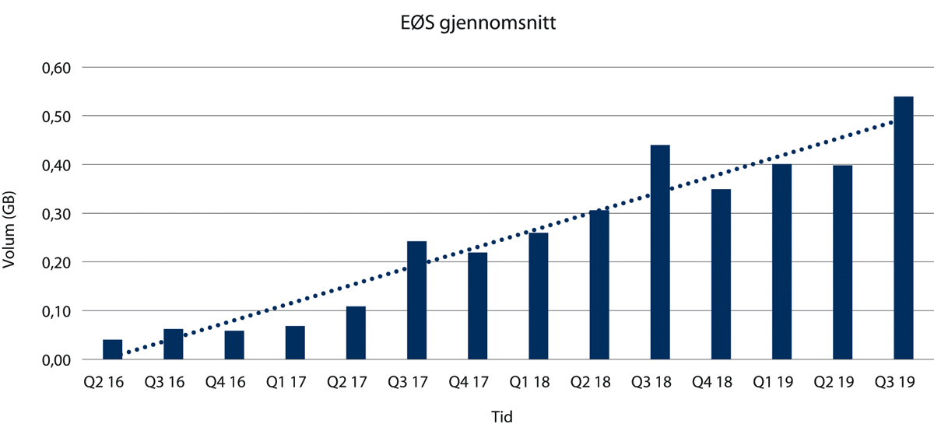
          - Gjennomsnitt dataforbruk pr måned for utenlandsreisende korrigert for sesongvariasjoner.
BEREC

Digital infrastruktur, mediemangfold og ytringsfrihet
Innbyggernes forbruk av medietjenester skjer i økende grad på digitale plattformer. Norske medievirksomheter er derfor i økende grad avhengig av tilgang til digital infrastruktur, det vil si mobil- og bredbåndsnett, for å nå ut til brukerne med innhold og journalistikk som bidrar til ytringsfrihet og mediemangfold.
Mediebedriftenes Landsforening har uttrykt bekymring for en utvikling med sterkere vertikal integrasjon mellom aktører i ekommarkedet og aktører i markedene for innhold og rettigheter. Hvis eiere av digital infrastruktur blir vertikalt integrert gjennom å kjøpe og tilby innholdstjenester i konkurranse med mediehus og andre innholdsleverandører, er bekymringen at eierne av den digitale infrastrukturen vil kunne få egeninteresse i hva slags innhold og tjenester forbrukeren velger og bruker tid på, fordi de også selv er innholdsleverandører. I et tenkt eksempel kjøper en markedsdominerende bredbåndsleverandør et medieselskap som leverer nyheter via tv og internett. Bredbåndsleverandøren er interessert i at dette medieselskapets innhold distribueres til, sees og leses av flest mulig av bredbåndskundene. Bredbåndsleverandøren kan derfor ha en interesse i å tilby bedre betingelser med hensyn til distribusjon og markedsføring til dette medieselskapet enn til medieselskapets konkurrenter. Dette kan bredbåndsleverandøren for eksempel oppnå gjennom å lage en egen knapp på fjernkontrollen for medieselskapets innhold, gjennom andre former for promotering, eller ved å tilby medieselskapet bedre økonomiske betingelser enn konkurrentene. Resultatet kan bli et svekket mangfold av medieprodukter å velge mellom for bredbåndsleverandørens kunder. Mediebedriftene har uttrykt bekymring for at eventuell svak konkurranse i ekommarkedene vil kunne få negative virkninger for mediemangfoldet og ytringsfriheten, noe som igjen kan føre til at innbyggernes tilgang til informasjon og innholdstjenester svekkes.
I forbindelse med oppheving av medieeierskapsloven ble det i Prop. 39 L (2015–2016) Oppheving av lov om eierskap i medier og ny lov om åpenhet om eierskap i medier understreket at betydningen av en fusjon for produktkvalitet, inkludert mediemangfold, skal vektlegges når Konkurransetilsynet vurderer den konkurransemessige betydningen av en foretakssammenslutning av mediebedrifter der dette er aktuelt. Forarbeidene til konkurranseloven, jf. Prop. 37 L (2015–2016), underbygger dette. Her slås det fast at Konkurransetilsynet ved behandling av foretakssammenslutninger vil måtte vurdere om tap av mediemangfold gir grunnlag for inngrep, i saker der dette er relevant. I den grad en foretakssammenslutning innebærer vertikal integrasjon i markeder som omfatter elektroniske kommunikasjonsnett, og fusjonen kan få negative konsekvenser for mediemangfoldet, er det naturlig at Konkurransetilsynet vurderer om det er grunnlag for inngrep. Det presiseres at dette gjelder innenfor rammene av Konkurransetilsynets ordinære arbeid med fusjonskontroll, og skal omfatte de samme vurderingene som Konkurransetilsynet gjør i enhver foretakssammenslutning.
Med bakgrunn i måten digitaliseringen har endret forutsetningene for ytringsfriheten, både når det gjelder produksjon, formidling og forbruk av innhold og tjenester, vedtok Regjeringen i 2019 mandat for en ny ytringsfrihetskommisjon, og skal omfatte de samme vurderingene som Konkurransetilsynet gjør i enhver foretakssammenslutning.
Med utgangspunkt i Grunnloven § 100 skal kommisjonen utrede de sosiale, teknologiske, juridiske og økonomiske rammene for ytringsfrihet i dagens samfunn. Kommisjonens mandat beskriver en utvikling der de tradisjonelle redaktørenes funksjon som portvoktere og filtre mot ytringsfrihetens negative sider – som hat, hets, mobbing og desinformasjon – har blitt svekket i det nye medielandskapet. Samtidig har store globale medieplattformer for opplasting og deling av innhold fått en ny portvokterrolle, med betydelig innflytelse på det digitale ordskiftet.
I mandatet ligger det at kommisjonen skal vurdere tiltak for å fremme en åpen og opplyst offentlig samtale, inkludert tiltak for å legge til rette for velfungerende kanaler for formidling av informasjon og samfunnsdebatt. Kommisjonen skal blant annet drøfte de redaktørstyrte journalistiske medienes rolle, inkludert hvordan distribusjon i digitale kanaler i konkurranse med andre typer innhold påvirker rammebetingelsene for kvalitetsjournalistikken. Kommisjonen skal også drøfte nye aktører med portvokterfunksjoner og hvordan myndighetene kan bidra til at disse funksjonene blir praktisert i tråd med prinsippene om ytringsfrihet, etterrettelighet og uavhengighet. Videre skal kommisjonen vurdere tiltak mot manipulering av, og svekkelse av tilliten til, det offentlige rom gjennom desinformasjon, påvirkningskampanjer og så videre, samt tiltak for å motvirke spredning av ulovlig og skadelig innhold på elektroniske plattformer og sosiale nettverk, inkludert behovet for å avklare plattformenes rolle og rettslige ansvar. Ytringsfrihetskommisjonen skal fremlegge sin utredning i form av en NOU innen 1. mars 2022.
Velfungerende konkurranse i mobil- og bredbåndsnett er viktig for å sørge for at innbyggerne har god tilgang til informasjon og innholdstjenester og dermed legge til rette for mediemangfold og ytringsfrihet. På samme måte er prinsippet om nettnøytralitet (jf. kapittel 10) en viktig forutsetning for demokrati og fri tilgang til informasjon, og dette prinsippet er derfor også nødvendig for å sikre forbrukerrettigheter.

Regjeringens mål og virkemidler for mobil- og bredbåndsmarkedene

Reguleringsprinsipper og tilrettelegging for konkurranse
- Regjeringen vil at prinsippene om teknologinøytralitet og minimumsregulering skal ligge til grunn for den sektorspesifikke konkurransereguleringen.
- Regjeringen setter som mål at det skal være minst tre fullverdige mobilnett som kan konkurrere i både bedrifts- og privatmarkedet.
- Regjeringen vil at reguleringen skal anvendes slik at den legger til rette for bærekraftig konkurranse og i størst mulig grad sikrer en god balanse mellom behovet for forutsigbare rammevilkår, behovet for tjenestekonkurranse og behovet for investeringsinsentiver for aktørene.
- Regjeringen vil legge til rette for økt konkurranse i bedriftsmarkedet for mobiltjenester, særlig i SMB-segmentet.
- Regjeringen vil vurdere tiltak mot innelåsende mekanismer som høye bruddgebyrer og bindingstider i bedriftsmarkedet for mobiltjenester.

Offentlige innkjøp
- Regjeringen vil at ekommyndigheten sammen med mobiltilbyderne skal sørge for informasjon og veiledning til markedet for å unngå at offentlige og private aktører kjøper utstyr som kun benytter seg av 2G-teknologi.
- Regjeringen vil arbeide for at offentlige anskaffelser av ekomtjenester ikke har utilsiktede konkurransevridende effekter eller hindrer innovasjon.

Mobil- og bredbåndsdekning
- I forbindelse med frekvensauksjonen av 5G-spektrum i 2021 vil regjeringen tilby en distriktspakke på inntil 560 millioner kroner for etablering av raskt trådløst bredbånd til folk og næringsliv som mangler et slikt tilbud.
- Regjeringen setter som mål at det skal være mobildekning der folk bor, jobber og ferdes, og der næringsliv og frivillig og offentlig sektor driver virksomhet.
- Regjeringen setter som mål at tilbyderne i løpet av 2025 skal levere nasjonal 5G-dekning om lag på nivå med 4G-dekningen i 2020.
- Regjeringen vil legge til rette for at 5G-dekning langs viktige hovedferdselsårer, både vei og jernbane, skal prioriteres.
- Regjeringen setter som mål at 100 prosent av husstandene og virksomhetene i Norge skal ha tilbud om minst 100 Mbit/s nedlastingshastighet og minst 10 Mbit/s opplastingshastighet innen utgangen av 2025.
- Regjeringen setter som mål at 100 prosent av norske nødmeldingssentraler, rådhus og andre viktige offentlige administrasjonsbygg, skoler og transportknutepunkter skal ha tilbud om minst 1 Gbit/s nedlastingshastighet og minst 100 Mbit/s opplastingshastighet innen utgangen av 2025.
- Regjeringen vil legge til rette for et markedsdrevet tilbud av bredbånd med gigabit-hastigheter til virksomheter og husstander i alle deler av landet.
- Regjeringen vil vurdere å utarbeide en nasjonal bredbåndsplan.
- Regjeringen vil videreføre statlige bidrag til bredbåndsutbygging i distriktene.
- Regjeringen vil vurdere bruk av dekningskrav ved fremtidige frekvenstildelinger for å øke mobildekningen i hele landet.
- Regjeringen vil tilrettelegge for kostnadseffektiv utbygging av mobil- og bredbåndsnett, herunder bidra til en enhetlig praksis for tilgang til utplassering og prising av tilgang i offentlige bygg.
- Regjeringen vil prioritere arbeidet med en veileder til ledningsforskriften.

Forbrukervern, priser og valgfrihet
- Regjeringen vil legge til rette for virksom konkurranse som reduserer prisdifferansen til andre nordiske land for mobil- og bredbåndstjenester.
- Regjeringen vil at forbrukere og bedrifter skal kunne velge mellom flere tilbydere av høyhastighets bredbånd.
- Regjeringen vil at ekommyndigheten skal være særlig oppmerksom på prisnivået i de deler av landet hvor det er færre tilbydere å velge mellom.
- Regjeringen vil videreføre godkjenningsordningen av prissammenlikningstjenestene og gjøre tjenestene mer synlig for sluttbrukerne slik at sluttbrukerne kan ta informerte valg i sluttbrukermarkedet.
- Regjeringen vil at det skal etableres en eller flere forbrukerportaler for bredbånd, som inneholder mulighet for sammenlikning av priser for ulike bredbåndstilbud.
- Regjeringen vil at det skal være et bredt utvalg av fremtidsrettede ekomtjenester til sluttbrukerne, som også er universelt utformet.
- Regjeringen vil at Nkom skal utarbeide veiledningsmateriell til bedriftsmarkedet og sameier og borettslag, for at aktørene skal kunne ta informerte valg når de kjøper mobil- og bredbåndstjenester, og at Nkom involverer Forbrukerrådet i utarbeidelsen av veiledningsmateriellet til sameier og borettslag.
- Regjeringen vil vurdere om det er behov for tiltak mot innelåsende mekanismer som høye bruddgebyrer og bindingstider i markedet for bredbåndstjenester til sameier og borettslag.
- Regjeringen vil fortsatt bidra til at kommunene skal etablere og drive et lavterskel veiledningstilbud i grunnleggende digitale ferdigheter til sine innbyggere.
- Regjeringen vil legge frem en strategi om hvordan digitalt utenforskap reduseres: «Digital hele livet».

5G- og IoT-tjenester
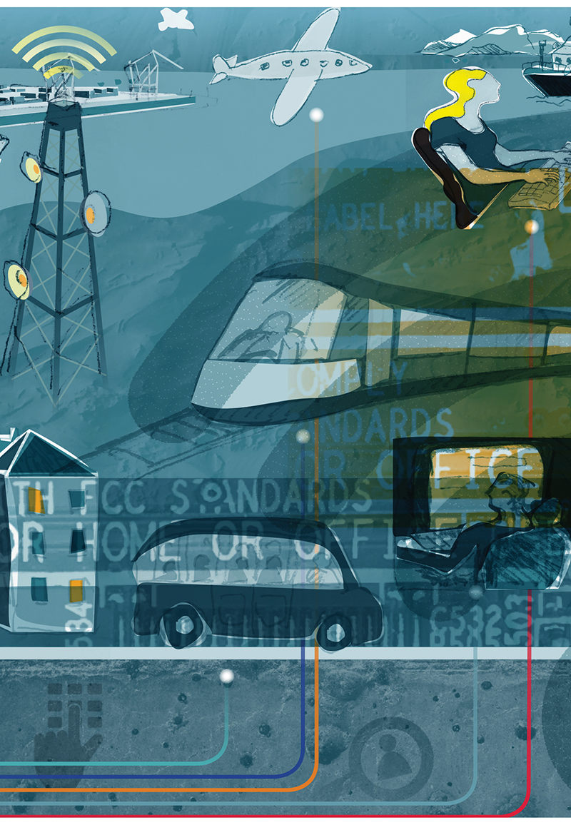

Utviklingen av 5G
5G er en betegnelse på femte generasjons mobilteknologi. Teknologien som brukes i mobilnettene er i stadig utvikling, og arbeidet med å standardisere mobilteknologien går typisk i sykluser på omtrent ti år. 5G følger etter dagens 4G-teknologi som finnes hos mobiltilbydere over hele verden, og de første installasjonene av 5G-teknologi er allerede gjennomført, både i Norge og i andre land.
Innføring av 5G er kanskje den største oppgraderingen av mobilnettene til nå. Ferdig utbygd vil det gi store ringvirkninger for samfunnet og de som ser mulighetene for innovasjon. Store ressurser har blitt investert i utviklingen av 5G og i etableringen av et robust og mangfoldig økosystem. Global harmonisering gjør markedsmulighetene store. Utrulling og etablering av 5G er forventet å gå raskere enn tidligere mobilgenerasjoner. Tidlig introduksjon av 5G forventes å være kritisk for alt fra å sikre norsk konkurranseevne, til å håndtere eldrebølgen og oppnå FNs bærekraftsmål. Det siste tiåret har gjort mobilkommunikasjon til en samfunnskritisk bærebjelke, og det vil det neste tiåret bære preg av.
5G forventes å bidra til at vi kan løse oppgaver på nye måter og øke produktiviteten i alle samfunnssektorer. Mange tjenester kan allerede i dag tilbys over 4G, men 5G vil i enda større grad gjøre det mulig med tjenester som krever svært høy hastighet/kapasitet, lav forsinkelse og håndtering av et stort antall tilkoblede enheter.
De ulike anvendelsene for 5G-teknologien deles ofte opp i tre hovedkategorier, som illustrert i figur 8.2.
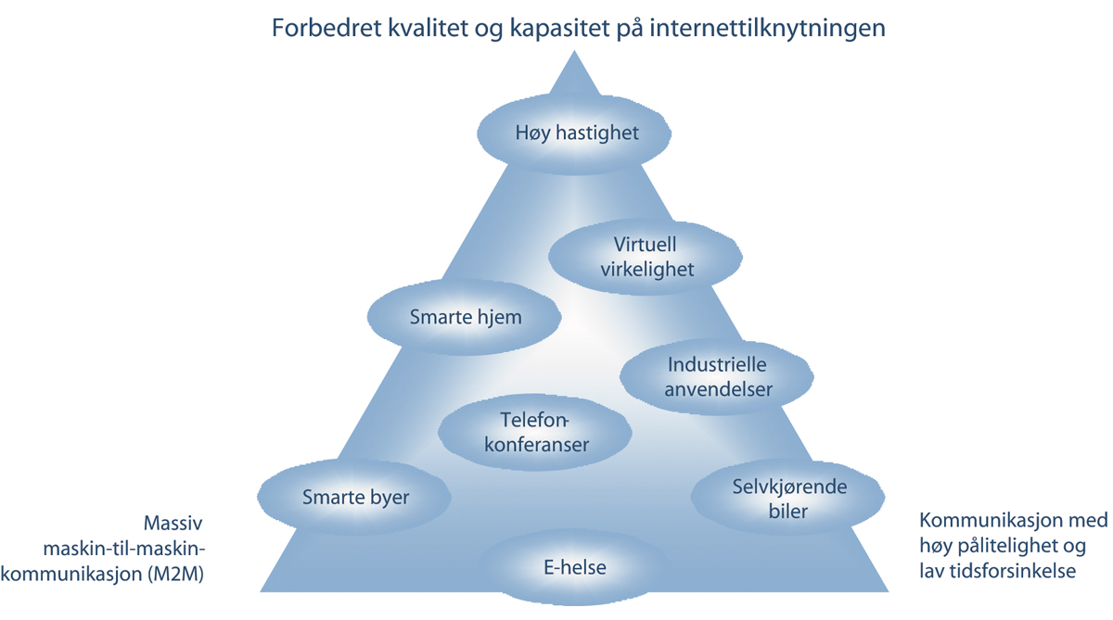
          - Tre hovedkategorier av tjenester for 5G
I den første fasen av innføringen av 5G i mobilnettene forventes forbedret kvalitet og kapasitet på internettilknytningene. Dette tilsvarer utvikling ved introduksjonen av 4G, som har gjort at folk flest har fått betraktelig bedre datahastighet på internettforbindelsen sammenlignet med foregående teknologigenerasjon (3G).
Videre vil 5G bidra til kommunikasjon med høy pålitelighet og lav tidsforsinkelse. Dette gjør det mulig tilby parallelle tjenester til internettilknytningen, som for eksempel støtte for selvkjørende biler, fjernoperasjon av pasienter og industrielle anvendelser. Tidsforsinkelse helt ned mot 1 millisekund (et tusendels sekund) er en viktig egenskap i slike sammenhenger. Svært lav tidsforsinkelse kan imidlertid ikke uten videre kombineres med de høyeste hastighetene. Kvalitetsparameterne må avveies mot hverandre for ulike anvendelser.
Den tredje og siste tjenestekategorien er maskin-til-maskin-kommunikasjon (M2M-kommunikasjon). 5G vil legge til rette for slike tjenester i mye større skala enn det som har vært mulig frem til i dag. M2M-kommunikasjon har mange ulike anvendelser som sensornettverk, energiovervåkning, utstyrssporing, smarte hjem, smarte byer, intelligente transporttjenester og liknende. Mye av dette er knyttet til det vi kaller Tingenes internett (Internet of Things – IoT).
Ved innføringen av en ny mobilgenerasjon, vil nye og eldre generasjoner eksistere samtidig over lengre tid. For 5G-utbyggingen benyttes dette til å innføre forbedringer i radiogrensesnittet først, basert på det eksisterende kjernenettet til 4G. På et senere stadium vil 5G-nettet operere som et frittstående nettverk med et eget 5G-kjernenett.
5G vil, som alle foregående mobilgenerasjoner, gjennomgå flere utviklingstrinn før det fulle potensialet i teknologien oppnås, med maksimal ytelse og de mest avanserte funksjonene. Videre vil ytelsen til mobilnett generelt, herunder 5G-nett, avhenge av blant annet tilgjengelige frekvensressurser, trafikkbelastningen i nettet og avstanden fra brukeren til nærmeste basestasjon.

Separate logiske nett – nyvinning i 5G
5G-arkitekturen inneholder flere avanserte funksjoner som kan benyttes til å implementere de ulike anvendelsene:
- Skivedelte nett (Network Slicing)
Den kanskje mest anvendelige 5G-funksjonaliteten når det gjelder å utvide tjenestetilbudet, er skivedelte nett. Dette er en av det aller viktigste nyvinningene i 5G. Denne funksjonen gjør at tilbyderne kan innføre tjenester som tilbys via separate logiske nett innenfor ett og samme fysiske 5G-nett. Dette er et eksempel på virtualisering som er blitt vanlig innenfor IKT de senere årene.
- Forbedret støtte for tjenestekvalitet (Quality of Service)
5G-arkitekturen inneholder funksjonalitet for å styre tjenestekvaliteten til de ulike trafikkstrømmene som overføres gjennom nettet, noe som gir mulighet til å garantere ytelsen til utvalgte tjenester som har behov for det. Dette er en utvidelse og forbedring av tilsvarende funksjonalitet i 4G-teknologien.
- Lokal prosessering (Edge Computing)
Med lokal prosessering bringes datalagring og prosessering ut fra sentrale deler av mobilnettet og nærmere brukerens utstyr. På denne måten kan det gis støtte til anvendelser med behov for lav tidsforsinkelse. Dette er en teknologisk utvikling som vil flytte skytjenestene nærmere brukerne.
Utviklingen av 5G har blitt karakterisert som tidenes største standardiseringsarbeid. Målsettingene har vært løftet opp på et nivå som tidligere ikke er sett under utviklingen av mobilteknologi. Fra å være et supplement for fasttelefoni har mobiltelefonen i løpet av de to siste tiårene blitt allemannseie som gir enkel tilkobling til internett nesten over alt. Dette har satt mobilteknologi i en særstilling og resultert i at man kan benytte mobilnettene som hovedplattform for stadig flere kommunikasjonstjenester.

Dekning og utbyggingstakt
Alle de tre mobilnetteierne har store ambisjoner når det gjelder 5G. Planer oppdateres jevnlig. Telia lover nasjonalt 5G-nett, innen utgangen av 2023. Telia åpnet sitt nett i Lillestrøm 12. mai 2020 og har i løpet av andre halvår 2020 åpnet i Oslo og Trondheim. I første omgang skal halve befolkningen ha 5G-dekning der de bor innen utgangen av 2021. Telenor åpnet sitt 5G nett for kommersiell bruk 13. mars 2020 i flere byer og skal i løpet av 2021 oppgradere nær 2000 basestasjoner. Totalt skal selskapet oppgradere 8500 basestasjoner innen 2024. Ice åpnet 5G-nett i Oslo og Tromsø 16. desember 2020 for utvalgte brukere, og selskapet har klargjort over 1400 basestasjoner for 5G. Dette innebærer at Ice kan øke 5G-dekningen raskt ved mer omfattende lansering senere.
Tilgang til mobilnett med høy hastighet har det siste tiåret blitt etablert over hele Norge. I løpet av de siste fem årene har 4G blitt tilgjengelig for opp mot 100 prosent av befolkningen fra to av de tre mobiloperatørene i Norge med egne nett, og det tredje nettet har nå ca. 94 prosent befolkningsdekning, og dekningen øker stadig. Fra 2014 til 2020 ble det investert stort i utbygging av 4G som resulterte i at man gikk fra 25 prosent til over 80 prosent dekning av Norges areal, jf. figur 8.3. Denne utviklingen skjedde samtidig med at tilgangen til smartmobiler i tidsrommet 2012 til 2019 gikk fra 57 prosent til 95 prosent.
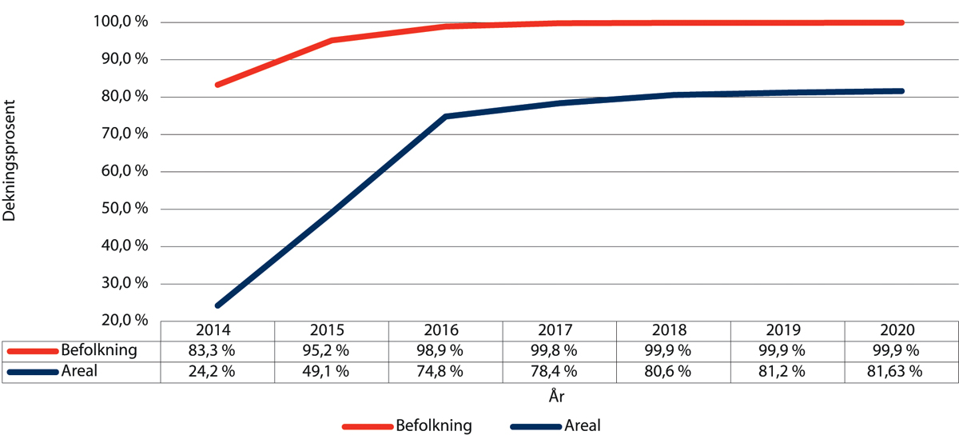
          - Mobildekning for 4G fra 2014 til 2020 (halvårstall for 2020)
Nasjonal kommunikasjonsmyndighet – Ekomstatistikken
Utrullingen av 5G vil gjenbruke allerede tildelte frekvensressurser i en større og trolig raskere grad enn før, men 5G vil også være avhengig av nye frekvensbånd. De såkalte pionerbåndene for 5G er 700 MHz, 3,6 GHz og 26 GHz. Disse frekvensbåndene vil være viktige for rask utrulling og for å realisere gevinstene 5G-teknologien muliggjør. 700 MHz-båndet har noe bedre rekkevidde enn dagens etablerte dekningsbånd og vil bidra med å forbedre dekningen i distriktene og innendørs hvor mobilsignalene ikke alltid når frem i dag. Dette frekvensbåndet ble tildelt ved auksjon i 2019, og Ice, Telia og Telenor har allerede begynt å bruke båndet i mobilnettene. Kombinasjonen av nye dekningsbånd og nye kapasitetsbånd for 5G, gjør at det vil bli mulig å tilby 5G-tjenester i stort omfang. Kapasitetsbåndet 3,6 GHz er stort, og det vil øke spektrumsmengden for mobilkommunikasjon med over 60 prosent i forhold til det som i dag er tildelt slik bruk. Dette båndet planlegges tildelt i sin helhet høsten 2021. Introduksjon av 5G i tidligere tildelte bånd og dynamisk veksling mellom hvor mye av båndene som til enhver tid brukes til henholdsvis 4G og 5G, vil gjøre at etablerte frekvensressurser kan utnyttes effektivt, uavhengig av hvordan og hvor raskt etterspørselen etter 5G-tjenester utvikler seg. Dette er en faktor som også i noen grad kan bidra til at målet om landsdekkende 5G-nett, kan oppnås noe raskere, enn for tilsvarende utbygging av tidligere generasjoner mobilteknologi.
Fast trådløst bredbånd har blitt aktuelt ved utfasing av kobbernettet og til områder der det er utfordrende med kablet infrastruktur. Det er realistisk å kunne nå målet om høyhastighetsbredbånd til alle ved å utnytte 5G, fordi kapasitet og utbredelse vil være sammenlignbar med det som leveres over kablet infrastruktur, både når det gjelder opplevd hastighet og stabilitet. Dynamikken i 5G-teknologien gjør at behovene i små områder kan dekkes ved for eksempel å tilby en stor grad av fast bredbåndskapasitet. Bruk av dekningsbånd (frekvensressurser med god rekkevidde) kan gi 5G med god kapasitet i tynt befolkede områder.
Fremtidens kommunikasjonsløsning for nød- og beredskapsaktørene skal realiseres i kommersielle mobilnett. Dette vil bidra til økt dekning i distriktene. Dagens Nødnett har en arealdekning på 86 prosent og en befolkningsdekning nær 100 prosent med god robusthet mot utfall. Det er rimelig å anta at minst denne dekningsgraden er nødvendig når oppdragskritisk kommunikasjon skal realiseres i mobilnettene. Økt utnyttelse av mobilnettene i form av et større antall ulike brukere med forskjellige behov, vil være samfunnsøkonomisk og kostnadsbesparende, da investeringene kan deles på flere.
Nye tjenester vil være viktig for utviklingen av mobilnettene. Datatrafikken i mobilnettene øker stadig, selv om økningen ikke har vært like høy de seneste årene, jf. figur 8.4. Koronapandemien har ført til utstrakt bruk av hjemmekontor, hjemmeundervisning og videokonferanser for svært mange arbeidstakere, studenter og skoleelever. Etter at omfattende smittevernstiltak ble iverksatt i mars 2019 opplevde flere ekomtilbydere at trafikken på fast bredbånd økte med om lag 40 prosent. Mobiltrafikken økte i perioder opptil 25 prosent. Det er usikkert hvilket utslag pandemien vil få for trafikken i nettene på lang sikt. Et vedvarende høyt nivå for bruken av digitale samhandlingsplattformer både fra arbeidssted, hjem og fritidsboliger, vil stimulere til økt etterspørsel etter trådløst bredbånd og kunne bidra til en rask utbredelse av 5G.
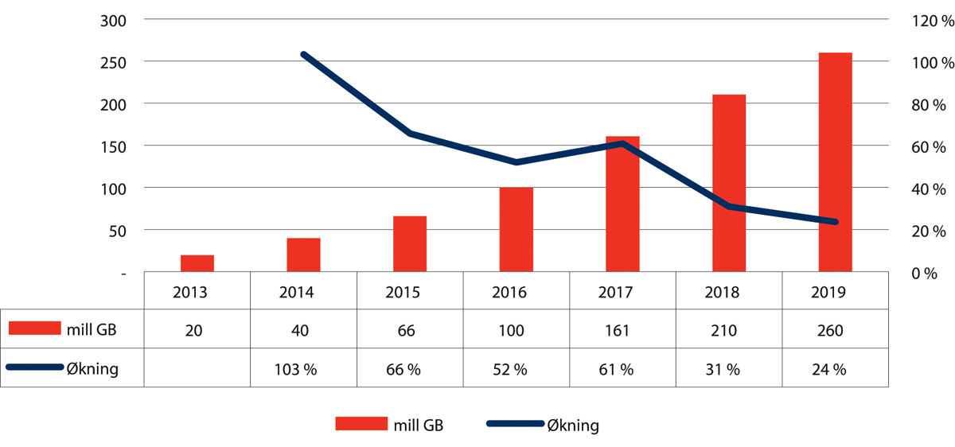
          - Datatrafikk for mobiltelefoni i perioden 2014 til 2019
Nasjonal kommunikasjonsmyndighet – Ekomstatistikken

Ringvirkninger av 5G og økt digitalisering
Alle næringer og brukere av elektronisk kommunikasjon vil bli berørt av 5G på en eller annen måte, enten de bare snakker i mobiltelefon, surfer på internett eller f.eks. driver fiskeoppdrett på Vestlandet. Utrullingen av 5G innebærer i første omgang høyere hastigheter og økt kapasitet som støtter opp om veksten i databruk. Det fulle potensialet til teknologien og full utnyttelse av mulighetene, vil imidlertid materialiseres etter hvert som teknologien utvikles. På grunn av store endringer i oppbyggingen av kjernenettet, som knytter selve basestasjonene sammen i 5G-nettet, vil ikke det fulle potensialet til 5G kunne utnyttes før kjernenettet er oppgradert. Første trinn i utbyggingen som allerede pågår, er oppgradering og etablering av basestasjoner med utstyr som leverer 5G-radiosignaler. Foreløpig skjer kommunikasjonen i kjernenettet ved hjelp av 4G-teknologi. Andre trinn består i å skifte ut og oppdatere strukturen i kjernenettet, slik at dette også blir basert på 5G-arkitektur og -teknologi.

5G og verdiskaping
Potensialet for vekst i brutto nasjonalprodukt er estimert av McKinsey til å være mellom 1200 og 2000 milliarder amerikanske dollar på verdensbasis innen 2030 innenfor områdene transport, helsetjenester, industri og detaljhandel (tilsvarende 3,5–5 prosent av forventet BNP for disse sektorene) gjennom bruk av digitale tjenester og tilknytning av utstyr til internett. Disse fire sektorene utgjør på verdensbasis rundt en tredjedel av global BNP. En stor del (estimert til 70–80 prosent) av veksten vil være mulig å oppnå med eksisterende teknologier, herunder 5G i frekvensbånd under 6 GHz, slik at utfordringene også ligger i å ta mulighetene i bruk.
En helt fersk studie av det amerikanske markedet fra Accenture predikterer en enda kraftigere vekst. Denne studien anslår at utnyttelse av 5G i perioden 2021–2025 vil generere en omsetning på 2700 milliarder amerikanske dollar og tilføre USAs BNP 1500 milliarder dollar.
Den forventede verdiskapingen vil fordele seg ulikt på verdensbasis. Det faktum at vi i Norge har etablert infrastruktur som dekker nesten hele landet, gjør at vi raskere kan oppgradere og innføre ny og mer effektiv teknologi. I tillegg må det kunne legges til grunn at norske brukere generelt er langt fremme når det gjelder å ta i bruk ny teknologi, og slik sett har vi gode forutsetninger for å kunne utnytte mulighetene til økt verdiskaping.
Menon Economics undersøkte i 2018 gevinstpotensialet for digitalisering av norske kommuners tjenestetilbud. Rapporten konkluderer med et gevinstpotensial på over 100 milliarder kroner de neste ti årene (2018–2027), og potensialet er på over 50 milliarder kroner i helse- og omsorgssektoren. Om man virkelig lykkes, påpeker rapporten at potensialet kan øke til 250 milliarder kroner. Menon løfter spesielt frem 5G som en av fire systemteknologier med størst betydning for offentlig sektor. Dette begrunnes hovedsakelig i hvor stor betydning innføring av velferdsteknologi vil få for landets kommuner. 5G vil gjøre det mulig med kontroll av og kommunikasjon med svært mange enheter i tilnærmet sanntid, noe som vil legge til rette for økt utbredelse av velferdsteknologi.
Helse- og omsorgssektoren har altså et stort potensial for besparelser i forbindelse med innføring av 5G, digitalisering og modernisering av tjenester. I Nasjonal helse- og sykehusplan 2020–2023 er det et mål at pasientene skal kunne møte spesialisthelsetjenesten i hjemmet gjennom blant annet digital hjemmeoppfølging. Med digital hjemmeoppfølging følges pasienten opp ved at målinger, egenrapportert eller automatisk fra medisinsk utstyr, sendes digitalt til journalsystemene i helse- og omsorgstjenesten. Dette kan bidra til mer systematisk og tilpasset oppfølging, og til at forverring av sykdom fanges opp tidligere og slik reduserer behovet for sykehusinnleggelse. I dag mangler det et felles nasjonalt rammeverk som gjør det mulig å dele og utveksle informasjon mellom utstyr hjemme hos pasienten og journalsystemene i helse- og omsorgstjenesten. For å ta ut det fulle potensialet av å levere tjenester på nye måter, vil deling av informasjon spille en avgjørende rolle. Det har frem til nå verken vært mulig eller økonomisk forsvarlig å tilfredsstille funksjonskrav, men det er forventet at 5G-teknologi kan gi den trygge, robuste og sikre kommunikasjonen som sektoren krever.
Virtuell/utvidet virkelighet (VR/AR) er realiserbart ved hjelp av 5G. Dette kombinert med fremveksten av kunstig intelligens (KI) kan utnyttes slik at man kan få løsninger hvor mange pasienter ikke trenger å oppsøke lege for å bli undersøkt eller diagnostisert. Dette vil i vesentlig grad øke behovet for kvalitet og kapasitet på internettilknytningen både hos den enkelte lege og hos pasientene legen skal undersøke.

Eksisterende og kommende 5G-anvendelser
Muligheten til å etablere de tidligere omtalte skivedelte nettene betyr at det kan tilbys skreddersydde nettverkstjenester til bedrifter og organisasjoner. Kapasiteten som kreves, kan skreddersys i nettverket, og det er mulig å tilby trådløse nettverk som er informasjonssikret, spesialtilpasset og optimalisert for ulike parametere som hastighet, forsinkelse, eller flere nivåer av sikkerhet og autonomi, jf. figur 8.5.
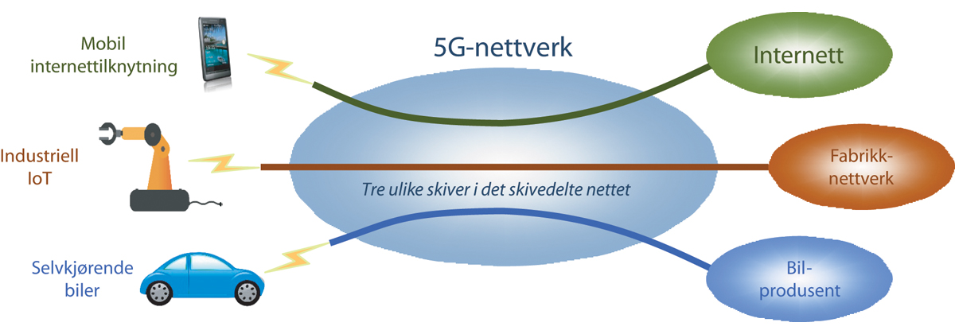
          - Eksempel på skivedeling av 5G-nett med tre ulike skiver
Noen nettverksfunksjoner krever lite kapasitet, mens andre applikasjoner er svært avhengige av stor kapasitet. Ved å skivedele nettverket er det mulig å sørge for driftssikkerhet for autonom navigering av transport eller andre funksjoner som er kritiske for samfunnet, som for eksempel i helsesektoren.
Skivedeling vil også gi helt nye muligheter for operatørene til å bygge skreddersydde nettverk for bedrifter eller organisasjoner. Slike løsninger vil muliggjøre en rekke mobile tjenester innenfor flere industrier, som for eksempel i produksjonsbedrifter, ved logistikkhåndtering og i byggebransjen.
5G Verticals INNovation Infrastructure (5G-VINNI) er et felles europeisk forsknings- og innovasjonsprosjekt finansiert av EUs rammeprogram for forskning og innovasjon, Horisont 2020. Hensikten med prosjektet er å måle ytelsen til 5G og utforske innovative løsninger for ulike industrisektorer som for eksempel e-helse og transport. Målet er å øke bruken av 5G i Europa. Prosjektet koordineres av Telenor og avsluttes etter planen i 2021.
Målsettingene til 5G-VINNI er:
- Designe og implementere et avansert og tilgjengelig internasjonalt 5G-nett for utprøving av ende-til-ende-kommunikasjon, jf. figur 8.6
- Tilby brukervennlige automatiserte operasjoner og styringssystemer for installasjonene
- Verifisere ytelsen til 5G og støtte gjennomføringen av ende-til-ende-tester for ulike sektorer innenfor industri og næringsliv
- Utvikle en levedyktig forretnings- og økosystemmodell
- Fremheve verdien av ulike 5G-løsninger
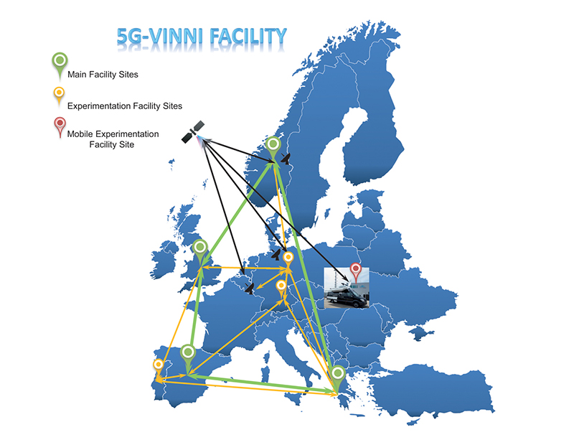
          - Plassering av infrastruktur i 5G-VINNI
Telenor/5G-VINNI
Regjeringen har blant annet gjennom tildelingen av 700 MHz-frekvensene lagt til grunn at tjenester for oppdragskritisk tale- og datakommunikasjon i fremtiden vil bæres over kommersielle ekomnett. God sikkerhet, robusthet, dekning, kapasitet og tilgjengelighet er helt avgjørende for å sikre stabile tjenester for nødetater og andre samfunnsviktige brukere. Stabiliteten og kvaliteten i de norske mobilnettene har de siste årene blitt stadig bedre. Innføring av 5G vil gjøre mobilnettene til en enda mer egnet teknologisk plattform for neste generasjons nød- og beredskapskommunikasjon. Spesielt vil muligheten for skivedeling være viktig. Skivedeling vil gjøre det enklere og mer kostnadseffektivt for operatørene å skreddersy løsninger for ulike kundegrupper, eksempelvis nød- og beredskapsaktører. I tillegg kommer 5G-standarden med en rekke sikkerhetsmessige forbedringer, som gjør nettene mer motstandsdyktige og bedre rustet til å håndtere digitale angrep og verne om kundenes konfidensialitet og integritet.
Frem til i dag har de kommersielle mobilnettene bare i begrenset grad støttet oppdragskritiske kommunikasjonstjenester som dagens Nødnett støtter. Denne situasjonen vil endres, og det er forventet at både 4G og 5G om få år vil ha støtte for alle oppdragskritiske tjenester som nød- og beredskapsaktører har behov for, som eksempelvis gruppekommunikasjon for tale, data og video.
              - Fjerninspeksjon med droner
Entreprenøren HENT, Droneverkstedet og Telia har gjennomført fjerninspeksjoner av byggeplasser ved hjelp av droner som sender svært detaljerte videobilder over 5G-nettet1. Video sendes direkte til forskjellige fagpersoner, som fra en fjern lokasjon kan styre dronekameraet og gjøre enkel manøvrering av dronen. På denne måten sparer man kostnader og miljøpåvirkning ved å måtte hente inn fageksperter. Det er tryggere enn å klatre i stillas på byggeplassen, og byggearbeidet kan fortsette mens inspeksjonen pågår.
1 Telia – Inspeksjon med Drone (telia.no)
[Boks slutt]
5G er essensielt for å kunne få full utnyttelse av fremtidens intelligente transportsystemer (ITS). ITS vil ha behov for nettverk med høy kapasitet og lav forsinkelse for å kunne dele informasjon mellom transportenheter og gjennomføre rask kommunikasjon mellom transportenheter og infrastruktur. ITS kan bidra med alt fra effektivisering av transport gjennom sanntidsinformasjon om trafikkflyt og deling av informasjon om veibeskaffenhet, lokale kjøreforhold, hendelser og omkjøringsmuligheter til avanserte løsninger for å assistere og kontrollere selvkjørende kjøretøy. Dette vil bidra både til å redusere antall ulykker og utrykningstid for nødetater. Bedrifter vil kunne øke produktiviteten ved å redusere transporttiden og planlegge ruter i sanntid. Autonome kjøretøy vil kunne levere tjenester på tider hvor det er redusert trafikk og slik optimalisere utnyttelsen av veiene. Dette vil også ha positive miljøeffekter. Selvkjørende kjøretøy er det mest omtalte eksemplet på teknologi for ITS. Et viktig steg på veien videre er utvikling av systemer som sikrer at kjøretøyet kjører der det faktisk skal kjøre. Teknologien skal også sørge for at kjøretøyet har god oversikt over sine omgivelser og kan ta hensyn til alt som kan dukke opp der, for eksempel møtende kjøretøy, dyr og mennesker, jf. figur 8.7.
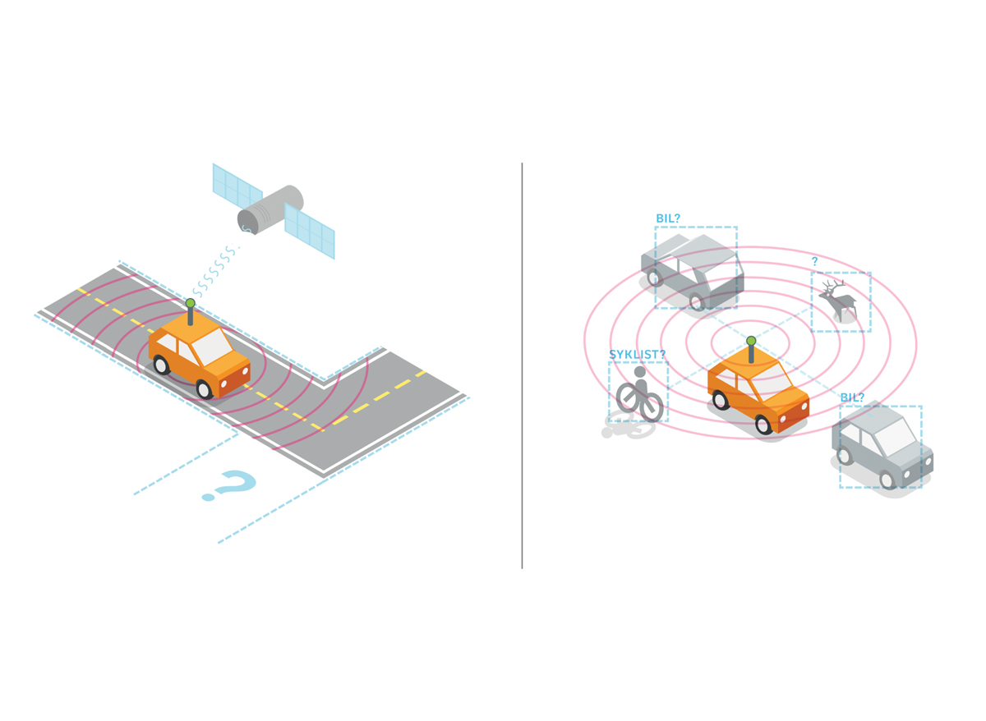
          - Selvkjørende kjøretøy må vite eksakt hvor de skal kjøre og ha full oversikt over sine omgivelser
Illustrasjon: Statens vegvesen
ITS-tjenester vil ha behov for 5G for å kunne håndtere prioritert datadeling i sanntid, ha nok kapasitet i store sensornettverk og for å ha full fleksibilitet. Her er noen eksempler på tjenester som kan utnytte 5G:
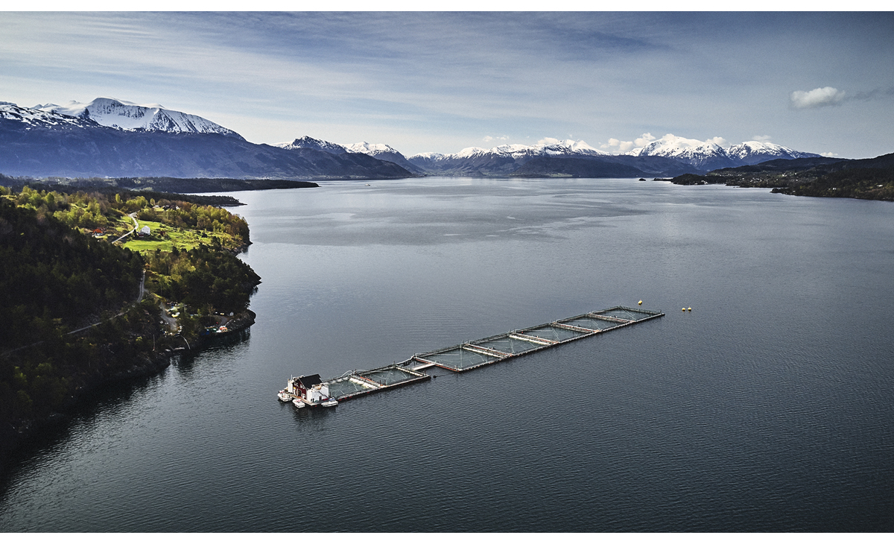
          - Fiskeoppdrett i norske fjordarmer
Eide Fjordbruk
- Kritisk IoT-infrastruktur (fjernstyrt assistanse av førerløse biler)
- Sanntids trafikkontroll (overvåkning og styring av eksempelvis trafikklys og fartsgrenser som gir mulighet for automatisk veidirigering)
- 3D og sanntidsnavigasjon (mer avanserte navigasjonsløsninger som utnytter utvidet virkelighet)
- Fleksible transportsystemer (transport av gods via flere transportformer)
Norges teknisk-naturvitenskapelige universitet (NTNU), i samarbeid med Telia, utfører i Trondheim forsøk med en selvkjørende, førerløs ferge som navigerer og legger til kai på egenhånd. Fergen bruker 5G for å kommunisere med kontrollsenteret og omgivelsene og er avhengig av sikker forbindelse og lav forsinkelse.
Det ligger et stort potensial i digitalisering av både havbruk og landbruk. Bedre utnyttelse av ressursene kan øke inntjeningen og produksjonen uten at miljøet blir mer belastet. Dette forutsetter gode og godt utbygde mobilnett og -tjenester i områder hvor det i dag ofte bare er basistjenester som tale og begrenset datakapasitet. Innenfor havbruk vil trendene frem mot 2040 være autonome skip med mer miljøvennlige drivstoff i maritim næring, karbonfangst i oljenæringen og offshore havbruk. Mer data i sanntid vil gjøre at aktiviteter innenfor havnæring kan forvaltes og styres bedre enn i dag, for eksempel styring av fiskeriflåten, dersom man har kjennskap til hvor fisk befinner seg.
I første halvår av 2019 startet testingen av 5G i oppdrettsnæringen i et samarbeid mellom Telenor og SalMar. SalMar sitt nye konsept «Havmerden» har montert flere titalls tusen sensorer som brukes både til å ta sanntidsbeslutninger og for å analysere data i ettertid. 5G kan håndtere overføring av store mengder data fra et stort antall sensorer på en trygg, sikker og rask måte og er derfor godt egnet til å tilby den kapasiteten som kreves av en slik løsning.
5G testes også i forbindelse med mer tradisjonelle merder, hvor en mengde data skal overvåkes og analyseres i sanntid. 5G kombinert med kunstig intelligens og tilgang til store datamengder fra sensorer plassert i merdene, vil være en viktig del av den digitale transformasjonen som næringen vil gjennomgå. Dette er et eksempel på et bruksområde som krever mye lokal overføringskapasitet for å håndtere datafangst fra mange enheter i sanntid (veldig kort responstid). Kommunikasjon til «omverdenen» vil ikke nødvendigvis ha samme krav til responstid fra nettet.
              - Yara Birkeland og Herøya
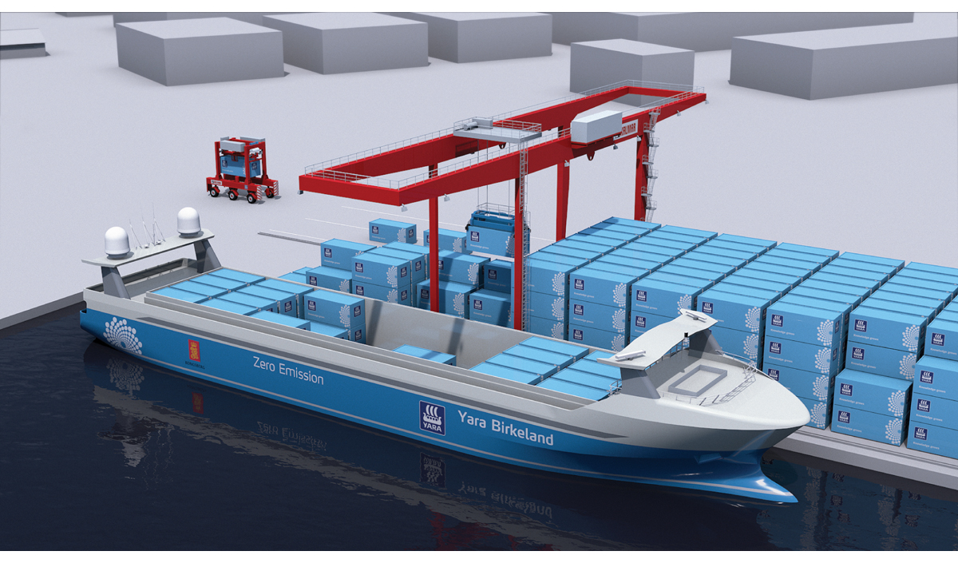
          - Yara Birkeland - autonom transport og havnelogistikk
Bygger verdens første selvkjørende fraktskip (telenor.no)
På Herøya bygges, i regi av Yara, ny terminal, veier og 5G-nett tilpasset selvkjørende portaltrucker, og det utvikles nye IKT-løsninger for helautomatisk dataflyt. Yara Birkeland er et svært komplekst prosjekt hvor det utvikles et autonomt skip i tillegg til en autonom løsning for landlogistikk, som skal frakte 20 000 containere årlig. Dette er verdens største pilot for et autonomt økosystem som utvikles i samarbeid med Telenor, Kongsberg Gruppen og Kalmar. 5G er en del av løsningen for kommunikasjonsforbindelsene som må være på plass. Det er behov for ekstremt mange sensorer og håndtering av store datamengder for å få dette til å fungere. Målet er at dagens lastebiltransport i lokalområdet skal kunne erstattes med skip. Fordelen for lokalbefolkningen er at en fjerner tungtransport fra lokale veier med de miljøgevinster og den økte trafikksikkerheten dette medfører.
[Boks slutt]
I et samarbeid mellom SEALAB og Telenor jobbes det med utvikling og implementering av nye 5G-løsninger for sjømatnæringen. Samarbeidet skjer gjennom EU-prosjektet 5G-HEART (5G HEalth AquacultuRe and Transport validation trials). I prosjektet arbeides det spesielt med løsninger for fjernovervåking av vannkvalitet og helsetilstanden til fisk.
Det digitale bakkenettet for TV kan bli avviklet når inneværende konsesjonsperiode for TV utgår i 2030. Etter hvert som bredbånd med tilstrekkelig kapasitet bygges ut, vil behovet for et digitalt bakkenett for TV reduseres. 5G kan være et godt alternativ for de som fortsatt ikke har tilgang til andre plattformer, eksempelvis via kabelnett eller satellitt. 5G tilbyr en kringkastingsfunksjon (eMBMS) som er testet ut av NRK i en pilot på Selje, og den vil kunne gi tilstrekkelig kapasitet til NRKs hovedkanaler.
I tillegg er det mange andre områder som kan dra nytte av at sensorer til overvåking eller kontroll av prosesser enkelt kan kobles til et nett med god dekning. Dette kan være drift og overvåking av vannverk, brannsikring og innbruddssikring av bygg og innhenting av mer nøyaktige klimadata over store landområder for å gi bedre prognoser for vær og nedbør. For privatboliger kan tilgangen til smarte styringssystemer bli lettere hvis det kommer en global standard. Dette skaper et massemarked der konkurranse mellom leverandører gir grunnlag for prisgunstig utstyr og innovasjon.

5G og industrielle anvendelser
Industrien er en av de sektorer som i særlig grad ser for seg å utnytte 5G-teknologi for å oppnå produktivitetsvekst og økt konkurransekraft. Det benyttes begreper som «trådløse fabrikker» og realiseringen av Industri 4.0. Tilbyderne i ekommarkedet ser også på industrien som en av sine viktigste fremtidige kundegrupper.
              - Industri 4.0
Industri 4.0 er en betegnelse på det som kalles den fjerde industrielle revolusjon. Dette er sterkt knyttet til Tingenes internett og bruk av avansert trådløs kommunikasjonsteknologi for å effektivisere industriprosesser, og bruk av internett for å følge produktene fra idéstadiet via design, produksjon, distribusjon og bruk, til gjenbruk i en sirkulær økonomi. I industrianlegg vil IoT-sensorer brukes i et samspill med avanserte industriroboter til overvåking av prosesser og datafangst, 5G-teknologi vil brukes til kommunikasjon med rask og pålitelig dataoverføring for styring av roboter i sanntid, og kunstig intelligens vil utnyttes til mer presis analyse og etablering av bl.a. selvlærende driftssystem.
[Boks slutt]
Ulike industribedrifter har ulike behov. En rekke virksomheter vil kunne få tilfredsstilt sine behov gjennom leveranser fra de offentlige mobilnettene, i form av såkalte skivedelte nett (virtuelle private nett realisert via de offentlige mobilnettene) tilpasset de aktuelle behovene. Andre virksomheter kan ha behov for selvstendige, lokale 5G-nett. Dette gjelder særlig virksomheter som av sikkerhetshensyn ikke kan tillate at industriinfrastrukturen er koblet til offentlige mobilnett og internett. Dette kan løses ved at 5G-tilbydere i markedet etablerer selvstendige, frakoblede 5G-nett som driftes for industrivirksomheten eller som industriaktøren selv overtar driften av. Det kan også realiseres ved at industrivirksomheten selv etablerer et privat 5G-nett med bakgrunn i at de har skaffet seg tilgang til 5G-spektrum. Nasjonal kommunikasjonsmyndighet (Nkom) tilrettelegger for tildeling av frekvensressurser til industrielle formål i flere frekvensbånd. Industriaktører kan også skaffe seg tilgang til nødvendige frekvensressurser gjennom leieavtale med en spektrumsinnehaver.
Industrisektoren er særlig opptatt av frekvenser i det såkalte 3,6 GHz-båndet, bl.a. fordi deler av dette båndet er reservert for tildeling til industriformål i Tyskland og Sverige. I Norge er det lagt vekt på at hele 3,6 GHz-båndet bør tildeles aktørene i ekommarkedet, da dette er av stor betydning for å styrke konkurransesituasjonen i mobil- og bredbåndsmarkedene og fordi disse ressursene er en essensiell innsatsfaktor for å kunne øke tilbudet av raskt bredbånd til folk og næringsliv i distriktene. Samtidig tilrettelegger myndighetene for at industrivirksomheter med særlige behov skal få tilfredsstilt sine behov gjennom at spektrumsinnehavere i 3,6 GHz-båndet plikter å tilby skreddersydde løsninger og leie ut spektrum til de aktuelle industriaktørene, slik flere land i Europa har gjort.
Med bakgrunn i den betydning 5G-teknologi forventes å få for industrielle anvendelser, er det i tiden fremover hensiktsmessig med en utvidet dialog med representanter for industrien og andre virksomheter med sammenlignbare behov, om mulighetene for å utnytte 5G-teknologi i industriell sammenheng. Det er derfor aktuelt å opprette et 5G-industriforum, der representanter for industrien, utstyrsleverandører, tilbydere og myndigheter møtes med jevne mellomrom.

Tilgang til 5G-tjenester i distriktene
Behovet for å kunne bruke digitale plattformer er like stort i distriktene som i mer sentrale strøk, og det er derfor viktig at alle i samfunnet har god digital tilgang. Et fåtall innbyggere mangler tilbud om grunnleggende bredbånd og bor i områder hvor det ikke er kommersielt lønnsomt å bygge ut mobil- eller bredbåndsnett. Dekningsundersøkelsen fra 2020 anslår at det er noen få hundre husstander som mangler et tilbud om bredbånd med minst 10 Mbit/s nedstrøms kapasitet (grunnleggende bredbånd). 89 prosent av norske husstander hadde tilbud om 100 Mbit/s nedstrøms kapasitet (høy hastighet) og 57 prosent hadde tilbud om 1 Gbit/s nedstrøms kapasitet (også kalt gigabit-nett) i juni 2020.
På oppdrag fra Kommunal- og moderniseringsdepartementet har Analysys Mason utført en analyse av kostnader ved bredbåndsutbygging. Rapporten estimerer at etablering av fiberaksessnett som tilbyr gigabit-tilknytning til de om lag 260 000 husstander og næringsbygg som mangler et slikt tilbud i dag, vil koste opptil 22 milliarder kroner. Etablering av et radionett med 100 Mbit/s nedlastingshastighet og 10 Mbit/s opplastingshastighet vil koste opptil 3 milliarder kroner. I rapporten legges det til grunn at radiobasert aksess som bruker 4G- eller 5G-teknologi, vil ha muligheten å tilby stabile 100 Mbit/s-forbindelser, og etter hvert som teknologien utvikles i årene fremover vil disse datahastighetene vokse.
For å kunne gi bredbånd med høy hastighet til hele landet, bevilges det årlig statlige midler som sikrer utbygging i områder hvor det ikke er kommersielt lønnsomt å bygge bredbånd. Dette er et viktig virkemiddel for å gi distriktene et godt bredbåndstilbud, og valg av aksessløsning skal være teknologinøytralt. For radiobasert bredbånd (f.eks. 4G/5G-basert) stilles det imidlertid krav til stabile datahastigheter og andre tjenestekvalitetsparameter spesifisert av Nkom.
Industri kan være en driver for utbygging av 5G i distriktene. 5G kan tilby kommunikasjonsløsninger til industrien som er skreddersydd for å møte behov som kan effektivisere produksjon og drift. 5G vil kunne støtte tidsforsinkelser som tillater blant annet bruk av fjernkirurgi, robotstyrte maskiner og selvkjørende kjøretøy.
Det forventes at 5G-nettene bygges ut til å gi tilsvarende dekning som vi har i dag for 4G. 5G kan levere en større variasjon i tjenestetilbudet og løsninger tilpasset brukerne, enn 3G og 4G. Det er derfor grunn til å tro at 5G-utbyggingen ikke vil være homogen for hele landet, men at den vil differensieres og tilpasses ulike behov i forskjellige geografiske områder. Tjenestetilbudet vil bl.a. kunne tilpasses og variere med hvilke frekvensbånd som benyttes for å tilby 5G-tjenester på ulike lokasjoner.

Forretningsmodeller for 5G
5G-teknologien, med sin utstrakte fleksibilitet, legger til rette for ulike forretningsmodeller, både ved å utvide eksisterende modeller som vi kjenner fra dagens tjenesteleveranser, og ved å gi opphav til nye modeller som er mer spesifikke for 5G-teknolgien. Samtidig vil det være en vekselvirkning mellom forretningsmodellene for 5G og markedsutvikling innenfor andre markeder, særlig markedene for innhold (f.eks. strømmetjenester), applikasjoner (apper) og utstyr.

5G utvider eksisterende forretningsmodeller
5G utvider eksisterende forretningsmodeller ved å tilby abonnement med større datakvoter, høyere hastighet eller ulike nivå av tjenestekvalitet. 5G kan også benyttes til fast trådløs bredbåndstilknytning med egenskaper på høyde med ordinære fastnett.
En av 5G-teknologiens hovedpilarer er å tilby høyere kapasitet på internettilknytningene. Dette er særlig viktig i den første fasen av 5G-utbyggingen før funksjonalitet som etableres ved hjelp av skivedelte nett blir tilgjengelig. For eksempel viser erfaringene fra utbyggingen av 5G-nett i Sør-Korea at internettrafikken over 5G økte kraftig sammenlignet med hva den var over 4G. Dette er en følge av at brukerne har fått tilgang til internettforbindelser over mobilnettet med mye større datahastigheter enn tidligere.
Kostnadseffektive 5G-nett med høy ytelse legger til rette for at mobiloperatørene kan tilby abonnement med større datakvoter og høyere hastighet. Slike tilbud utgjør en alternativ forretningsmodell til abonnement med nulltaksert innhold. Når datakvotene er store nok, vil tilbud om nulltaksert innhold i liten grad påvirke brukernes valg, og for abonnementene som inneholder ubegrensede datamengder, er det ikke lenger noe poeng med nulltaksering.
5G-teknologien legger videre til rette for at mobiloperatørene enklere kan tilby abonnement med kvalitetsdifferensiering i stedet for innholdsdifferensiering. Mobiltilbyderne vil dermed i større grad kunne benytte seg av alternative modeller for taksering, for eksempel ved at tilbyderne kan ta betalt for ulike nivå av tjenestekvalitet. Med 5G-teknologien blir etablering av slike tjenester forenklet ved at ulike «skiver» kan settes opp for ulike kvalitetsnivå.
Slike abonnement vil være i overensstemmelse med de felleseuropeiske retningslinjene for nettnøytralitet som er inkorporert i norsk lov. Kvalitetsdifferensieringen kan gjøres på ulike måter, jf. figur 8.10. Den enkleste formen er å tilby differensiering mellom ulike abonnement, men det ligger også til rette for å tilby differensiert trafikkhåndtering innenfor ett og samme abonnement, så lenge brukerne selv kan bestemme anvendelsen av de ulike kvalitetsnivåene.
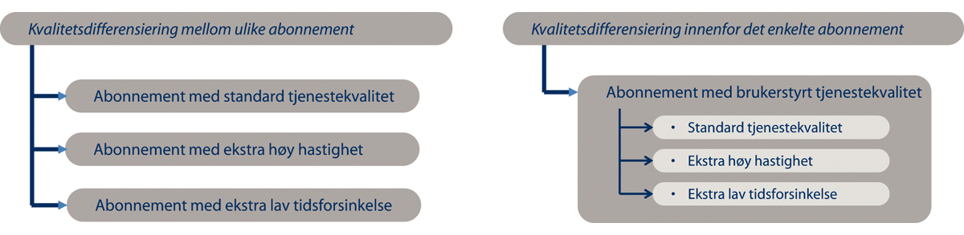
          - Differensiering av kvalitet for internettabonnement
Den første typen, differensiering mellom ulike abonnement, er allerede tilgjengelig i mobilmarkedet, på samme måten som hastighetsklasser for ulike fastnettabonnement. I tillegg vil det også kunne tilbys differensiering mellom ulike mobilabonnement basert på andre kvalitetsparametere enn hastighet, for eksempel tidsforsinkelse.
Den alternative måten som består i kvalitetsdifferensiering innenfor det enkelte abonnement, kan for eksempel etableres med separate datakvoter med høyere tjenestekvalitet. En modell hvor brukerne selv kan styre hvilke applikasjoner, for eksempel spill og konferanseapplikasjoner, som kjører på høyere tjenestekvalitet, vil kunne være attraktive for brukerne. En slik løsning betraktes som «applikasjonsnøytral» i og med at brukerne vil kunne kjøre fritt valgte applikasjoner på de ulike kvalitetsnivåene.
Skivedeling legger også til rette for at 5G-tilbyderne relativt enkelt kan tilby fast trådløs bredbåndstilknytning med egenskaper som er på høyde med ordinære fastnett. Ved å benytte ressursreservasjon for denne brukergruppen, vil disse abonnentene kunne få pålitelige, stabile, høye hastigheter, som ikke degraderes i tilfelle det i perioder oppstår høy trafikkbelastning fra vanlige mobilabonnenter tilknyttet de samme basestasjonene.

5G gir opphav til nye forretningsmodeller
Forretningsmodellene vil også utvikle seg som en følge av at 5G-tjenester tilbys til og tas i bruk av nye brukergrupper for å løse oppgaver på nye måter, f.eks. i helsesektoren, landbruket og industrien. I denne forbindelse vil det etableres nye samarbeidskonstellasjoner mellom tilbydere og andre aktører for å utvikle nye tjenester tilpasset særskilte behov.
Mulighetene som ligger i 5G-teknologien til å kunne tilby differensierte tjenester i ett og samme nettverk gir også gode forhold for å skreddersy tjenester til spesifikke bransjer, såkalte «vertikaler» som for eksempel e-helse, energisektoren, industri og nød- og beredskapskommunikasjon. Derfor gir 5G mulighet for helt nye forretningsmodeller for mobiloperatørene.
I tillegg til å tilby forbedret mobil internettilknytning, gir 5G også utvidede muligheter for kommunikasjon med høy pålitelighet og lav tidsforsinkelse, samt massiv M2M-kommunikasjon, eller IoT. Forretningsmodeller for ulike vertikaler kan bygges basert på avansert funksjonalitet i 5G-teknologien som støtter egenskaper som
- skiver med dedikert kapasitet som benyttes til spesialiserte tjenester i parallell med internettforbindelsen
- forbindelser med svært lav tidsforsinkelse, blant annet realisert ved hjelp av lokal prosessering nærmere brukeren
- stort volum og høy tetthet av tilknyttet M2M-utstyr, med god dekning og svært lang batterilevetid for batteridrevet utstyr
- pålitelig tilknytning av M2M-utstyr
De felleseuropeiske retningslinjene for nettnøytralitet legger til rette for at såkalte spesialiserte tjenester kan tilbys i parallell med internettilknytningen. Typiske eksempler på eksisterende spesialiserte tjenester er 4G Tale/VoLTE i mobilnett og lineær-TV i fastnett. Det er to hovedkriterier for spesialiserte tjenester; at disse har tjenestekvalitetskrav som ikke kan tilbys over internett, og at det er tilstrekkelig totalkapasitet i nettet til at disse kan tilbys uten at kvaliteten på internettilknytningen forringes.
Skivedeling i 5G-nett gjør det relativt enkelt å tilby spesialiserte tjenester, så sant disse tilfredsstiller kravene i regelverket. Ulike skiver vil kunne brukes til å implementere ulike spesialiserte tjenester. Videre vil slike spesialiserte tjenester kunne brukes til å tilby 5G-løsninger for ulike næringer. Skivedelte nett vil være en fordelaktig løsning for å tilfredsstille kravet om ikke å degradere internettilknytningen, ved at de ulike skivene kan etableres med kvalitetsparametere som styrer kapasitetsbruken i nettet.
Når det gjelder M2M-tjenester, er det ulike forretningsmodeller for disse; internettbaserte tjenester eller spesialiserte tjenester. M2M-tjenester kan tilbys som spesialiserte tjenester hvis de tilfredsstiller de generelle kravene til slike tjenester. M2M-tjenester kan også tilbys i private nett, for eksempel i fabrikker og havneområder. Private nett, det vil si nett som ikke er offentlig tilgjengelige, faller utenfor virkeområdet til regelverket for nettnøytralitet.

5G og innholdsmarkedet
5G-nettenes egenskaper med høy kapasitet og lav tidsforsinkelse legger til rette for å tilby høykvalitets internettilknytning til sluttbrukerne. Etterspørsel etter kapasitet er stadig økende, drevet av ulike populære anvendelser på internett. De senere årene har særlig sluttbrukernes etterspørsel etter videoinnhold økt markant. På denne måten vil det være en vekselvirkning mellom 5G og innholdsmarkedet.
Internetts åpenhet legger til rette for innovasjon med tanke på innhold og applikasjoner. Reguleringen av nettnøytralitet har som formål å opprettholde denne innovasjonstakten. Veksten i slike internettbaserte tjenester er en viktig driver for investering i høykapasitetsnettverk som 5G. Abonnentene kjøper ikke internettilknytning dersom interessant innhold og velfungerende applikasjoner ikke er tilgjengelig. Desto mer tilbudet av attraktivt innhold og applikasjoner øker, desto mer kapasitet etterspør brukerne.
Verdikjeden for internettbaserte tjenester, av og til også omtalt som «internetts økosystem», kan deles opp i fire hovedledd, som illustrert i figur 8.11.
          - Verdikjede for internettbaserte tjenester
Innholdstilbyderne tilbyr en rekke internettbaserte tjenester. Typiske eksempler er
- kommunikasjon mellom brukere som epost, meldingsapplikasjoner, tale- og videokonferanser
- sosiale medier som Facebook, Twitter, Snapchat mfl.
- søkemotorer som Google Search, Bing og Kvasir mfl.
- ulike innholdstjenester som læringsplattformer, spill, musikk- og videostrømming mfl.
Innholdstilbyderne henter inntektene sine fra en kombinasjon av reklame og abonnementsbetaling.
Ekomtilbydere, som 5G-operatører, tilbyr internettilknytning som sluttbrukerne benytter for å overføre innhold og applikasjoner mellom internett og terminalutstyret. Inntektene hentes fra abonnementsbetaling, både fra vanlige privat- og bedriftskunder, men også fra innholdstilbydere som er direkte knyttet til ekomtilbydernes nett.
For å kommunisere over internett benytter sluttbrukerne terminalutstyr og programvare. I et 5G-nett vil utstyret i praksis ofte være en smarttelefon, med tilhørende programvare bestående av operativsystem som Android og iOS, samt applikasjoner (apper), for å kommunisere med de ulike innholdstilbyderne. Appene lastes ned fra en app-butikk som er nært knyttet til operativsystemet på smarttelefonen. Tilbydere av terminalutstyr henter sine inntekter fra salg av utstyret. Programvaretilbydere henter typisk sine inntekter fra reklame eller abonnement som er knyttet til innholdstilbyderleddet i verdikjeden, og ved å ta betalt for apper i appbutikken.
5G-nettene, på samme måte som forløperne basert på 4G og 3G, har imidlertid også en standardisert intern arkitektur for tjenesteproduksjon kalt IP Multimedia Subsystem (IMS). Denne arkitekturen er vertikalt integrert med mobilnettet, i motsetning til internettbaserte tjenester, hvor innholdstilbyderne tilbyr tjenestene sine over internett uten å måtte inngå avtaler med den enkelte mobiltilbyder. Verdikjeden for IMS-baserte tjenester fungerer som en parallell til verdikjeden for internettbaserte tjenester, som illustrert i figur 8.12.
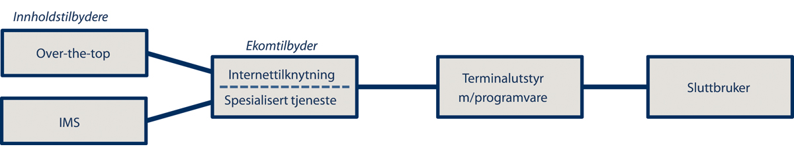
          - Verdikjede for innholdsproduksjon over internett og som spesialisert tjeneste
VoLTE-tjenesten som tilbys i 4G-nettene, er basert på IMS. En større portefølje med liknende tjenester er standardisert, ofte omtalt som Rich Communications Services (RCS). Tjenester som produseres via IMS, vil kunne styre tjenestekvaliteten internt i 5G-arkitekturen på en måte som ikke er mulig for internettbaserte tjenester, og denne løsningen legger derfor til rette for produksjon av ulike spesialiserte tjenester som beskrevet tidligere.

Tingenes internett – IoT
Tingenes internett eller Internet of Things (IoT) er betegnelsen på at «alle ting» (utstyr og produkter) er tilknyttet internett og kan kommunisere med andre ting, datamaskiner eller oss mennesker. Antall IoT-enheter vokser raskt, og veksten vil trolig øke ytterligere innenfor alle samfunnssektorer de nærmeste årene. IoT vil gi grunnlag for store kostnadsbesparelser for samfunnet og en forenklet hverdag for innbyggerne. 5G-teknologien legger til rette for massiv M2M-kommunikasjon, og det kan etableres private 5G-nett for industrielle IoT-anvendelser i produksjonsprosesser o.l.

Teknologi og bruksområder
IoT, herunder M2M-kommunikasjon, bruker et bredt spekter av teknologier for å kunne kommunisere og samhandle, fordelt på radioløsninger som anvender ulisensiert og lisensiert frekvensspektrum. Blant de ulisensierte teknologiene finner vi WiFi, NFC, ZigBee, Blåtann, Sigfox og LoRaWAN. Disse benytter frekvenser som er regulert gjennom fribruksforskriften og som er fritt tilgjengelige for bruk med utstyr som tilfredsstiller definerte standardkrav (uten krav om individuell frekvenstillatelse). Lisensierte radioløsninger finnes i mobilnettene slik som beskrevet nedenfor. Produsentene og tjenesteleverandørene benytter teknologien som er best egnet for den enkelte tjeneste, avhengig av behov for batterilevetid, overføringskapasitet og kommunikasjonsavstand.
I 2018 lanserte både Telenor og Telia i sine nett dedikerte teknologier for Tingenes internett, Narrowband IoT (NB-IoT) og LTE-Machine Type Communication (LTE-M). Utbredelsen følger i stor grad vanlig mobildekning, men signalene har større rekkevidde. For å gjøre overgangen til 5G fleksibel og kostnadseffektiv, er NB-IoT og LTE-M inntatt i 5G-spesifikasjonene, og disse løsningene vil utvikle seg som en del av teknologien i 5G-familen.
Med 5G vil det tilføres en betydelig økt kapasitet til å håndtere store volumer av IoT-enheter, og det vil være mulig med svært mange samtidige oppkoblinger innenfor et begrenset geografisk område. 5G vil være en forutsetning for å kunne realisere det fulle potensialet i Tingenes internett. IoT vil kunne bidra til nye tjenester innenfor blant annet helse-, transport- og energisektoren, offentlig sikkerhet, samt media og underholdning. 5G-teknologien kan tilby tjenester med svært lav forsinkelse, noe som kan være svært avgjørende for enkelte IoT-tjenester. God dekning vil også være en forutsetning for flere av tjenestene, for eksempel for å tilrettelegge for infrastrukturassisterte selvkjørende kjøretøy.
Antall IoT-enheter har økt betydelig de siste årene. Estimatene på hvor mange IoT-enheter som finnes i dag varierer. Analyseselskapet IoT Analytics anslår at det finnes om lag 12 milliarder enheter i bruk i verden i dag. Dette anslås videre å stige til 31 milliarder i 2025. Brukere, sensorer og nettverk genererer store mengder data som kan analyseres med kunstig intelligens. Analysen av slik data kan muliggjøre utvikling og forbedring av tjenester for innbyggere, bedrifter og offentlige etater, på tvers av sektorer.
Bruk av mobilnettene som bærer for IoT-tjenester innebærer nye bruksområder for mobilnetteierne. IoT vil kunne bli et sentralt element i mobiltilbydernes lønnsomhet. Samtidig synes det klart at verdiskapningen fra IoT-tjenester ikke først og fremst ligger i selve tilknytningen, men i hvordan informasjonen som tilknytningen bærer kan utnyttes til å skape verdi for sluttbrukerne.
Enheter som kommuniserer elektronisk benyttes av både profesjonelle aktører og forbrukere. Disse har ofte ulike krav til og forutsetninger for å bruke utstyret forsvarlig. Innenfor utstyrsområdet, og spesielt enheter som kommuniserer trådløst, utvikles det utstyr med lavt effektforbruk som gjør det mulig å inkludere radiosendere med lang batterilevetid i flere produkter enn før. Lang batterilevetid, kombinert med utvikling av nye sensorer, mulighet for geografisk posisjonsbestemmelse og innsamling og intelligent prosessering av store mengder data, gjør at en mengde ny funksjonalitet kan bygges inn i forbrukerprodukter og i løsninger for næringsliv og industri.
Eksempler på forbrukerprodukter er treningsklokker, smarttelefoner, oppkoblede biler, styrbare lyspærer, værstasjoner og smart-TV-er. Økningen i antall enheter som skal virke sammen, fører også til en økning i antall tilfeller der enhetene forstyrrer hverandre. Slik interferens kan føre til at enhetene ikke får kommunisert på riktig vis, og resultatet blir at enhetene ikke fungerer som de skal. Det finnes flere eksempler på enheter som har blitt forstyrret eller vært årsak til forstyrrelser de siste årene, blant annet biler man ikke får låst opp eller startet fordi nøkkelen bruker radiokommunikasjon, garasjeportåpnere, trådløse ringeklokker og trådløse værstasjoner.
Den store økningen i IoT-enheter har ført til at det er blitt avdekket utfordringer rundt datasikkerhet og personvern i utstyret. Mye slikt utstyr har dårlig sikkerhet mot misbruk (hacking, bruk i digitale angrep, svindel) og mangelfull beskyttelse av personlige data. En stor del av ansvaret for sikkerhet og beskyttelse av persondata overlates i dag til forbrukeren, som ofte ikke har nødvendige forutsetninger for og kompetanse til å kunne sikre seg. Dette har ført til at det i EØS er satt i gang ulike regelverksinitiativ. Blant annet vurderes det å utvikle regelverk som setter krav til at produsentene må ta større ansvar for å bygge inn tilstrekkelig sikkerhet og beskyttelse av personlige data i utstyret de produserer. Se også omtale av dette i kapittel 14.8. Forbrukerutfordringer ved tingenes internett er for øvrig omtalt i stortingsmeldingen om forbrukerpolitikk.
De fleste trådløse enheter blir kontrollert av programvare. Denne programvaren vil ofte kunne oppdateres av produsent, også etter at utstyret er solgt, ved at ny programvare lastes ned via nettet. Dette gjelder for eksempel smarttelefoner som jevnlig får nye oppdateringer. I praksis vil det også være mulig for tredjepart å utvikle programvare som kan lastes opp på utstyret, dersom produsent ikke har lagt inn begrensninger for dette. Opplasting av ny programvare vil kunne endre et radioutstyrs egenskaper slik at det ikke lenger tilfredsstiller de grunnleggende kravene i regelverket, for eksempel til frekvensbruk, utgangseffekt eller sikkerhet. I samarbeidet innenfor EØS vurderes det derfor også å innføre regelverk for opplasting av visse typer programvare for radioutstyr, for å sikre at kravene til sikkerhet, elektromagnetisk kompatibilitet og frekvensbruk blir ivaretatt i hele utstyrets levetid.
For å møte utfordringen med økt frekvensbruk og bistå viktige samfunnstjenester som er avhengig av at frekvensene ikke blir forstyrret, er et nasjonalt støysenter under etablering hos Nkom. Utbygging av 4G, 5G og IoT stiller stadig større krav til utnyttelsen av frekvensspekteret og at interferens begrenses til et minimum. Mye av utstyret, sendernettene og tjenestene benytter satellittbaserte navigasjonssystemer, og navigasjonstjenestene som brukes i fly-, skips- og veitrafikken er avhengig av at radiosignalene fra disse satellittsystemene ikke blir forstyrret. Støysenteret vil ved hjelp av fjernstyrte faste og mobile målestasjoner innhente informasjon om skadelig interferens, analysere denne og varsle aktuelle brukere. Spesielt jammere (ulovlige støysendere) har vært en utfordring i det siste, og det vil bli en hovedaktivitet for støysenteret å få avdekket, varslet og stoppet slik ulovlig frekvensbruk.

IoT, 5G og utstyrsmarkedet
5G-teknologien legger til rette for massiv M2M-kommunikasjon, med utstyrsenheter som kommuniserer med hverandre og/eller som kommuniserer med servere over internett. Her finnes det ulike kommunikasjonsformer og ulike forretningsmodeller for de ulike leddene som inngår i verdikjeden.
M2M-kommunikasjon kan for eksempel utføres direkte over internettilknytningen og fungere på samme måte som internettbaserte tjenester. IoT omfatter typisk også et system for sammenkobling og informasjonsdeling mellom «tingene». Videre finnes det forretningsmodeller for produksjon av IoT-tjenester via mer sammensatte verdikjeder. Generelt består en slik verdikjede typisk av ekomtilbyder som for eksempel kan være en 5G-tilbyder, og IoT-tilbyder som produserer IoT-tjenesten bestående av «tingene» med tilhørende IoT-system. IoT-tjenesten tilbys deretter til IoT-brukere av ulike slag, jf. figur 8.13.
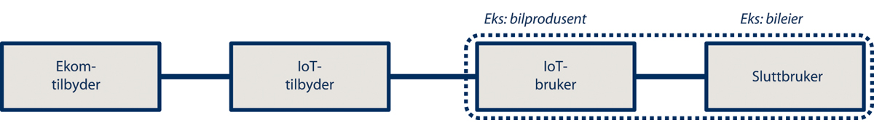
          - Sammensatt verdikjede for Tingenes internett
Ekomtilbyderne kan velge å tilby ekomtjenester til IoT-tilbydere og forhandle avtaler direkte med disse. Alternativt kan ekomtilbydere og IoT-tilbydere samarbeide om etableringen av en løsning for en gitt vertikal (for eksempel e-helse eller transportsektoren), eventuelt kan en tredjeparts systemintegrator ta seg av å binde sammen ulike tilbud til en komplett IoT-tjeneste.
Når en IoT-tjeneste tilbys i markedet, vil denne kunne brukes av ulike typer brukere. Tjenesten vil kunne selges direkte til sluttbrukere, for eksempel et lesebrett som er koblet til nett for kjøp og nedlasting av bøker. Eller tjenesten kan tilbys som et grossistprodukt, for eksempel til en bilprodusent som deretter videreselger IoT-tjenesten til bilkjøperne som kjøper bil med IoT-løsning tilknyttet bilprodusentens servere.
I andre tilfeller vil IoT-bruker og sluttbruker smelte sammen og være en og samme aktør. Typiske anvendelser for dette er industriell bruk av IoT-tjenester. Et eksempel kan være et havneanlegg hvor logistikken håndteres ved hjelp av et IoT-system. I dette tilfellet vil havneorganisasjonen kunne ha roller som både IoT-bruker og sluttbruker.
Som alternativ til offentlige 5G-nett vil IoT-tilbydere kunne etablere private 5G-nett. Dette vil typisk være geografisk avgrensede nettverk, som for eksempel i fabrikklokaler eller lageranlegg.
IoT-tjenester implementert med 5G-teknologi konkurrerer både med eksisterende mobilteknologier som NB-IoT og med trådløse teknologier i markedet som bruker ulisensiert frekvensspektrum, som blant annet WiFi, LoRaWAN og Sigfox. Egenskapene til de ulike teknologiene vil være avgjørende for hvor godt disse passer til de ulike IoT-tjenestene.

Regjeringen vil
- Arbeide for at norsk næringsliv skal få økt kunnskap om hvilke muligheter nye digitale løsninger, som 5G og IoT, kan gi innenfor ulike samfunnssektorer, med mål om å realisere både bedriftsøkonomiske og samfunnsøkonomiske gevinster.
- Legge til rette for at norske industribedrifter skal kunne bruke 5G-teknologi for å effektivisere virksomhet, forbedre produktivitet og øke verdiskaping.
- Etablere et 5G-industriforum der representanter for industrien, utstyrsleverandører, tilbydere og myndigheter møtes jevnlig, for å sikre at industriens behov blir ivaretatt.
- At ekommyndigheten skal tilrettelegge for tildeling av tilstrekkelig med frekvensressurser særlig egnet for 5G-utbygging.
- At ekommyndigheten skal bidra til å avklare forholdet mellom nettnøytralitet og bruk av 5G-teknologi og -tjenester, der det er nødvendig.
- Arbeide for at nye tjenester skal bidra til å inkludere brukergrupper med spesielle behov på en bedre måte i samfunnet.
- At norske sluttbrukere skal kunne ha tillit til ekomtjenester og ikke minst nye tjenester som leveres over 5G.
- Legge til rette for at staten etterspør innovative og fremtidsrettede tjenester, som 5G, i sine offentlige anbud.
- At staten, kommunene og fylkeskommunene skal gå foran og gi tilgang til offentlig eid infrastruktur, for å bidra til utbygging av 5G og vår digitale grunnmur.
- At ekommyndigheten samarbeider med universiteter, høyskoler og andre forskningsmiljøer om forskning og utvikling av 5G-tjenester.

Frekvensforvaltning
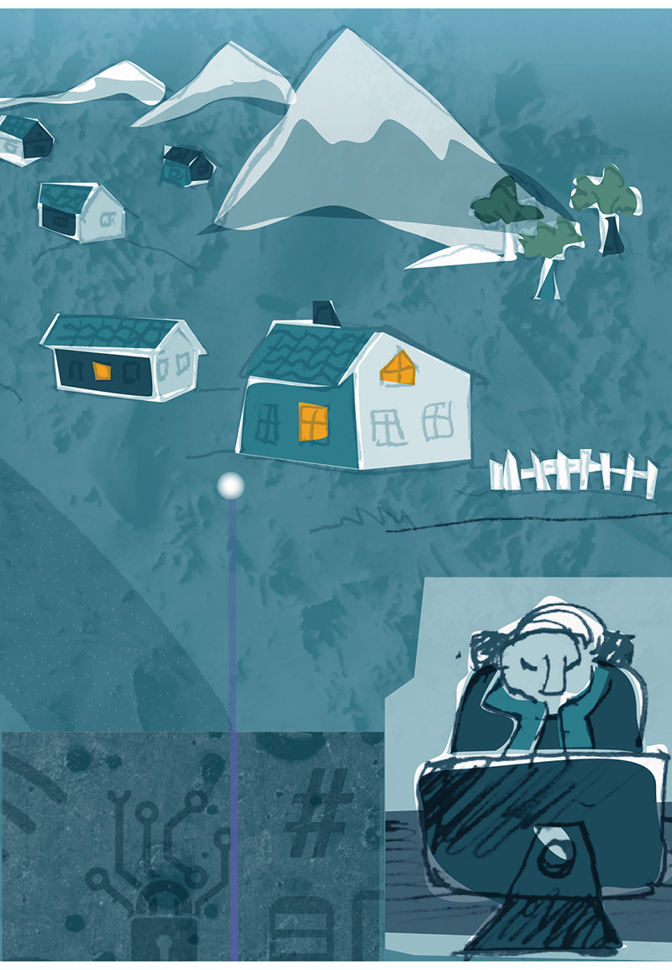

En viktig og begrenset naturressurs
Frekvenser utgjør en verdifull og begrenset naturressurs, og det er viktig å forvalte ressursene slik at utnyttelsen gir mest mulig samfunnsnytte over tid. God forvaltning gir også grunnlaget for gode, rimelige og fremtidsrettede tjenester.
I vårt moderne samfunn gjør vi oss mer og mer avhengig av god, robust og sikker elektronisk kommunikasjon. Vi har en forventning om at ekomnettene skal fungere til enhver tid i alle situasjoner, uansett hvor vi er eller hva vi gjør. Pandemien som brøt ut i 2020 har særlig vist oss hvor avhengig vi er av elektronisk kommunikasjon for interaksjon i samfunnet og hvor sårbare vi kan være om elektronisk kommunikasjon ikke fungerer. Økt forekomst av ekstremvær og naturhendelser de senere årene som i en del tilfeller har ført til at ekomtjenester har falt ut, har tydelig vist avhengighetene.
I Norge har vi høye krav til pålitelighet og kvalitet i mobilnettene. Disse nettene er blitt en avgjørende del av samfunnets infrastruktur, og spiller en stadig større rolle som grunnforutsetning for samhandling i samfunnet og for digitalisering. Tilgang til frekvensressurser er avgjørende for å kunne tilby mobilkommunikasjon med god dekning og kapasitet. Behovet for frekvensressurser til mobilnettene er stort og økende, ikke minst for å kunne realisere de store overføringskapasitetene som 5G gir mulighet for. Frekvensressurser til mobile tjenester er særlig verdifulle, og det er konkurranse mellom markedsaktørene om å skaffe seg ressurser. Tilgang til en tilstrekkelig mengde frekvensressurser i ulike frekvensbånd med forskjellige egenskaper, er en viktig faktor. Det er et konkurransefortrinn å ha en riktig sammensetning av ulike frekvensressurser. Dette muliggjør effektiv drift, bruk av ny teknologi og innføring av nye innovative tjenester.

Essensiell innsatsfaktor i samfunnet
Frekvenser er en avgjørende innsatsfaktor for stadig flere virksomheter og aktører. I forvaltningen av disse ressursene ønsker myndighetene i størst mulig grad å ta hensyn til behov i ulike deler av samfunnet. I ekomsektoren er tilbydere av mobile ekomtjenester og annen samfunnskritisk infrastruktur, avhengige av frekvensressurser. Trådløs kommunikasjon er imidlertid også viktig for å produsere og levere produkter og tjenester i stort sett alle samfunnssektorer. Det finnes aktører med behov for frekvensressurser blant annet i transportsektoren, kraftsektoren, helsesektoren, maritim virksomhet, industrien, bygg- og anleggs- og entreprenørvirksomhet, media, kulturlivet, ideelle organisasjoner og forskningsvirksomhet.
Videre ser vi konturene av økende etterspørsel etter frekvensressurser fra aktører som ønsker å bygge ut egne lokale eller regionale nett. Dette har blitt særlig aktualisert med innføringen av ny teknologi med nye muligheter, blant annet 5G, Tingenes internett (IoT) og intelligente transportsystemer (ITS). Tilgang på frekvensressurser er også viktig for nødkommunikasjonsløsninger fra både offentlige og private tilbydere.
Alle som produserer trådløse tjenester, trenger tilgang til frekvensressurser. Siden etterspørselen etter ressurser er stor, må Kommunal- og moderniseringsdepartementet og Nasjonal kommunikasjonsmyndighet (Nkom) planlegge og tildele frekvensressursene for å imøtekomme behovene gjennom høy utnyttelsesgrad og mest mulig effektiv ressursbruk. Med økt behov for frekvensressurser i flere samfunnssektorer og på flere områder, vil det bli nødvendig å tenke nytt når det kommer til frekvensplanlegging. Det er hevet over tvil at det i tiden fremover i større grad vil bli nødvendig å tilrettelegge for delt ressursbruk. Samme frekvensressurs kan under gitte forutsetninger deles mellom flere brukere for å gi enda mer effektiv frekvensutnyttelse. Frekvensdeling blir allerede benyttet i flere frekvensbånd, for eksempel 2,4 GHz-båndet som benyttes til å levere tjenester basert på ulike teknologier (WiFi, Bluetooth, ZigBee o.l.), hvor tjenestene deler på en begrenset frekvensressurs på like vilkår. Frekvensdeling kan også gjennomføres ved å gi ulike tjenester og brukere ulike prioriteter og rettigheter i det samme frekvensbåndet. Det amerikanske Citizens Broadband Radio Service (CBRS) er et eksempel på et slikt system, der kommersielle brukere får benytte 3,5 GHz-båndet, samtidig som det amerikanske forsvaret er primærbruker. Det arbeides mye internasjonalt, ikke minst i samarbeidet i CEPT og innenfor EØS, med hvordan man best løser utfordringene som oppstår med delte frekvensressurser.
Det kan også bli aktuelt å innføre strengere krav til faktisk utnyttelse av frekvensressurser, også for ressurser som allerede er tildelt. I en del land ser vi eksempel på at det er fastsatt betingelser om at innehaver plikter å gjøre ressursene tilgjengelige for andre brukere, for eksempel ved utleie.

Forvaltning og tildeling
All bruk av frekvenser er regulert av ekommyndigheten. Et viktig grunnprinsipp er at det skal være så lav terskel som mulig for tilgang til frekvenser for de ulike aktørene. Frekvensforvaltningen skal angi rammevilkårene, men de som disponerer frekvensene bestemmer i stor grad selv hva slags teknologi og tjeneste de vil tilby. Den teknologinøytrale reguleringen i Norge har ført til tidlig bruk av ny teknologi, noe som for eksempel illustreres av at tillatelser for øvre del av 3,6 GHz-båndet ble tildelt i 2016 og tatt i bruk til kommersielle 5G-tjenester allerede i 2020.
Ekommyndighetens frekvensstrategi er basert på at aktørene enkelt skal få den informasjonen de trenger, og få tilgang til frekvensene ved så enkle og raske tildelingsprosesser som mulig. I enkelte tilfeller tildeler frekvensmyndigheten ressurser også direkte til bruk knyttet til særlig kvalifiserte allmennyttige formål, som nød- og beredskapstjenester, forsvars- og forskningsformål eller allmennkringkasting.
Ved all tildeling av frekvenser skal ekommyndigheten ta hensyn til effektiv bruk av samfunnets ressurser ved å legge til rette for bærekraftig konkurranse, fri bevegelighet for tjenester, harmonisert bruk av frekvenser og tilrettelegging for delt bruk. Prosedyrene skal være åpne, objektive, transparente, ikke-diskriminerende og forholdsmessige, og de skal fremme konkurranse når det er relevant.
Dersom det er konkurranse om bestemte frekvensressurser, skal prosessen for utvelgelse av hvem som skal få tildelt ressursene, oppfylle bestemte krav. Pengeauksjon har i mange år blitt ansett for å tilfredsstille disse kravene, og Nkom har gjennomført en rekke frekvensauksjoner de siste 20 årene. Ved disse tildelingene kan myndigheten sette vilkår blant annet for å fremme konkurranse, bedre dekningen eller sikre nødvendig tjenestekvalitet. Ekommyndigheten vil med bakgrunn i konkurransesituasjonen i markedet vurdere behov for såkalt frekvenstaksregulering, dvs. vurdere å fastsette en begrensning på hvor mye ressurser en enkelt aktør kan kjøpe i en auksjon eller få tildelt i andre tildelingsprosedyrer. Tildeling av frekvensressurser med betydning for konkurransen i mobilmarkedet er særlig omtalt i kapittel 7.4.1.3.
Ekommyndigheten har stilt krav om utvidet dekning ved en rekke auksjoner, og dette har vært viktige bidrag til regjeringens mål om at hele landet skal ha god bredbåndsinfrastruktur og mobildekning. Mobilnettene i Norge har i mange år hatt veldig god dekningsgrad. I de seneste årene har derfor dekningskravene blitt stadig mer spesifikke. De har eksempelvis vært rettet mot å bedre dekning langs utvalgte vei- og jernbanestrekninger. Dekningskrav kan også bidra til å oppnå dekning på bestemte steder i landet der det er svakere kommersielt grunnlag for å bygge dekning. Det har også blitt benyttet dekningskrav i tillatelser til kringkastingsnett.

Internasjonalt arbeid er viktig
Det meste av frekvensplanleggingen og ressurstildelingen er basert på at det foreligger internasjonal enighet om felles kriterier for bruk. Det pågår til enhver tid internasjonalt arbeid for å koordinere frekvensbruk og for å følge opp internasjonale forpliktelser. Dersom frekvensbruken er harmonisert globalt eller regionalt, som i EØS, reduseres potensialet for forstyrrelser. Internasjonal harmonisering danner også grunnlag for nasjonale vurderinger og regulatoriske rammer. Harmonisert frekvensbruk er også en svært viktig forutsetning for å skape store markeder som gir grunnlag for utvikling av utstyr og tjenester til overkommelige priser.
Nkom og departementet deltar i en rekke internasjonale arbeidsgrupper, både på europeisk og globalt nivå, for å være oppdatert på utviklingen og påvirke harmoniseringsarbeidet til det beste for norske interesser. I denne forbindelse er norske myndigheter opptatt av at harmoniserende tiltak skal være tilstrekkelig fleksible og teknologinøytrale, slik at aktørene selv så langt som mulig kan bestemme hva som er den mest hensiktsmessige og effektive bruken av frekvensspekteret. Det er også viktig for norske myndigheter å sørge for at harmonisert regelverk gir tilstrekkelig adgang for alternativ nasjonal frekvensbruk i tilfeller der den harmoniserte anvendelsen er uaktuell i Norge.

Trådløs kommunikasjon som må tåle forstyrrelser
I dag er det vanlig at mange ulike typer forbrukerelektronikk har en form for trådløs kommunikasjonsløsning. Disse produktene benytter i stor grad frekvenser som er harmonisert innenfor EØS. De kan benyttes uten spesifikk tillatelse, så lenge bruken skjer i tråd med vilkårene i den såkalte fribruksforskriften. Produktene eller utstyret sender ofte med veldig lav effekt, og de er utviklet for å kunne dele frekvensressursen med andre radiotjenester, inkludert tjenester som sender med betydelig høyere effekt. I utgangspunktet har bruk som skjer etter fribruksforskriften, ikke krav på beskyttelse fra annen lovlig bruk av frekvenser. Det er etter hvert et stort antall tjenester og enheter som benytter frekvenser på slike fribruksvilkår. Av denne grunn har frekvensmyndigheter, både i Norge og internasjonalt, begynt å vurdere om slik bruk bør få en viss beskyttelse.
Det økende antallet produkter og utstyrstyper innenfor forbrukerelektronikk som kan kommunisere trådløst, skaper også andre utfordringer. Selv om frekvensbruken i stor grad er harmonisert innenfor EØS, er det også mange eksempel på at utstyr som trådløse mikrofoner, hjelpemiddel for hørselshemmede og utstyr for bilde-/videooverføring, forårsaker forstyrrelser. Dette har bakgrunn i at mye slikt utstyr omsettes relativt fritt mellom land og verdensdeler. Noe av dette utstyret er ikke tilpasset den norske frekvensplanen, eller oppfyller ikke utstyrskravene, og kan forstyrre lovlig bruk.
Den betydelige økningen vi ser i bruk av trådløs kommunikasjon og betydningen den har for samfunnet, gjør at også Nkoms oppgave med å overvåke frekvensbruk, og avdekke og forebygge forstyrrelser, blir viktigere. Selv om det meste av ulovlig frekvensbruk skyldes uvitenhet, brukerfeil eller feil på utstyr, ser vi stadig oftere eksempel på bevisst ulovlig frekvensbruk. Dette omfatter også tilfeller der hensikten er å forstyrre radiotjenester. Et eksempel på dette er såkalt jamming av satellittnavigasjonssystem (GNSS), hvor aktører med hensikt sender ut støysignaler for å forhindre mottak av signaler fra GNSS. I slike tilfeller er det viktig å være i stand til hurtig å finne og stanse kilden til ulovlig aktivitet, som i mange tilfeller også er farlig eller samfunnsskadelig. For å øke effektiviteten og kapasiteten på overvåkingen, er det etablert en rekke fjernstyrte målestasjoner rundt omkring i landet. Noen av disse har kapasitet til å detektere jamming av signal fra GNSS, jf. figur 9.2.
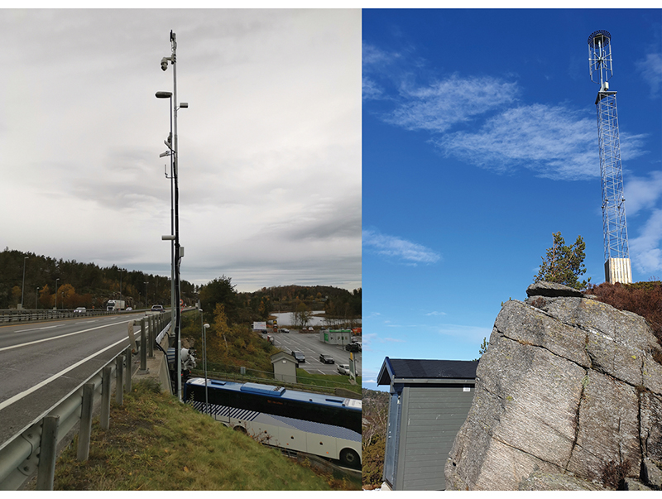
          - Fjernstyrt målestasjon med kapasitet til å detektere jamming av signal fra GNSS, plassert langs en hovedvei for tungtransport (venstre). Fjernstyrt målestasjon på Askøy utenfor Bergen (høyre)
Nasjonal kommunikasjonsmyndighet

Stråling fra radiobølger
Radiosystemer og -utstyr sender ut radiobølger (elektromagnetiske felt). Dette er grunnen til at vi blant annet kan kommunisere trådløst ved bruk av mobiltelefon, fjernstyre droner, overvåke fly- og skipstrafikk med radarer og lytte til radioprogram og se på TV nesten over alt. Enkelte er bekymret for radiobølgestråling og frykter at den kan være helseskadelig. Både internasjonale og nasjonale helsemyndigheter vurderer konsekvenser av slik stråling. Det er fastsatt grenseverdier for menneskelig eksponering, og myndighetene har slått fast at slik stråling ikke er helseskadelig når den ligger under grenseverdiene. Direktoratet for strålevern og atomsikkerhet (DSA) er fagmyndighet på området for strålevern og gir anbefalinger om grenseverdier for eksponering. Ekommyndigheten samarbeider med Folkehelseinstituttet, øvrige helsemyndigheter og DSA på dette feltet og baserer informasjon om virkning av stråling og eksponeringsregler på kompetansen til disse fagmiljøene.
Det er etablert et nasjonalt samarbeidsforum for elektromagnetiske felt og helse med DSA, Folkehelseinstituttet og Helsedirektoratet som faste medlemmer. Nkom, Norges vassdrags- og energidirektorat, helseforetakene, Norsk forening for allmennmedisin og eventuelt andre myndigheter eller organisasjoner møter ved behov. Formålet med forumet er å ivareta informasjonsbehovet i samfunnet og sikre en samordnet og helhetlig forvaltningspraksis tilknyttet elektromagnetiske felt og helse.
Nkom tilbyr en internettportal kalt Finnsenderen (finnsenderen.no) der det er mulig å søke seg frem til hvor mobilbasestasjoner og radio- og tv-sendere er plassert, jf. figur 9.3. Her finnes også en strålingskalkulator, som gjør det mulig å beregne eksponeringen for radiobølgestråling fra forskjellige sendere som befinner seg i et område rundt en gitt adresse.
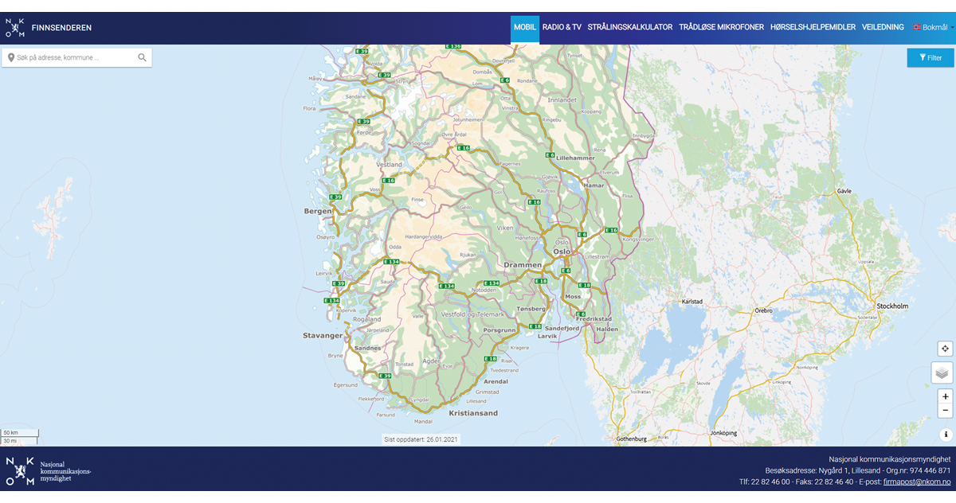
          - Nasjonal kommunikasjonsmyndighets portal finnsenderen.no
Nasjonal kommunikasjonsmyndighet
Nkom arbeider mye med å kartlegge stråling og elektromagnetisk eksponering. I løpet av de siste årene har Nkom gjort mange målinger der folk normalt ferdes og oppholder seg over tid. Siden 2013 har Nkom gjennomført jevnlige målinger for å se på utviklingen av stråling i et bybilde over tid. Målingene er foretatt i Kristiansand og viser blant annet at nivåene på eksponering fra basestasjoner for mobiltelefoni er svært lave, og bare noen promille av grenseverdiene norske strålevernmyndigheter har fastsatt. Verdiene har ikke økt nevneverdig i løpet av de årene målingene har blitt gjennomført. Av vanlige trådløse kilder er det mobiltelefon holdt mot øret som gir størst eksponering, men nivåene ligger under fastsatte grenseverdier. Denne eksponeringen kan enkelt reduseres ved å ha mobiltelefonen et stykke fra kroppen ved bruk av høyttalerfunksjon eller håndfriutstyr.
Nkom samarbeider med DSA når det gjelder elektromagnetiske felt. Nkom gjør målinger og kartlegger eksponering, mens DSA gir generell informasjon, råd og veiledning om mulige helseeffekter knyttet til elektromagnetiske felt i arbeidslivet og hverdagen. Som en del av dette samarbeidet er det også utarbeidet to informasjonsbrosjyrer om stråling fra trådløs teknologi, jf. figur 9.4. Arbeidstilsynet forvalter regler om eksponering i arbeidslivet og fører tilsyn med at disse etterleves.
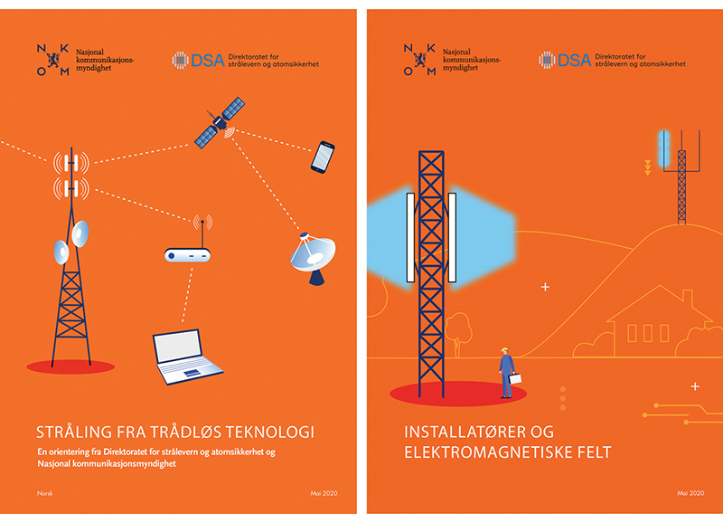
          - Informasjonsbrosjyrer om stråling fra trådløs teknologi
Nasjonal kommunikasjonsmyndighet og Direktoratet for strålevern og atomsikkerhet
Utbyggingen av 5G i Norge har ført til en økning i antall henvendelser fra personer som er bekymret for strålingsnivået i samfunnet. Økningen i antall henvendelser var forventet. Det er derfor allerede utført målinger på utvalgte teststeder (blant annet Kongsberg, Nydalen, Fornebu og Elverum) for å kartlegge strålingsnivået fra 5G-teknologi og kunne besvare spørsmål på best mulig måte. Disse 5G-målingene viser tilsvarende lave strålingsnivåer som for tidligere mobilgenerasjoner (2G, 3G og 4G). Det er videre planlagt å gjennomføre flere målinger der folk oppholder seg, for eksempel i parker, på gateplan m.m. For å følge utviklingen etter hvert som flere tar i bruk 5G, vil disse målingene fortsette. Departementet og Nkom deltar også på konferanser og arbeidsgruppemøter internasjonalt om hvordan myndighetene skal kartlegge stråling og informere om dette i forbindelse med 5G-utbyggingen.

Frekvenspolitikk
Ekommyndigheten ønsker en frekvensforvaltning som er preget av en regulering som er åpen, tilgjengelig og forutsigbar. Tildeling av ressurser er delvis markedsstyrt ved at konkret etterspørsel etter nye frekvensressurser fra markedsaktørene fører til at myndighetene igangsetter tildelingsprosedyrer. Der det er konkurranse om ressursene og følgelig etterspørsel etter mer spektrum enn det som kan tilbys, vil ressursene under hensyntagen til konkurransesituasjonen i markedet, bli tildelt aktører som vil bruke ressursene mest effektivt og til størst mulig samfunnsnytte. Dette vil som oftest være aktører som verdsetter frekvensressursene høyest i frekvensauksjoner.
Alle søknader om frekvensressurser behandles av Nkom i første instans. Brukerne behøver i utgangspunktet bare å forholde seg til én etat, noe som skal legge til rette for ensartet, forutsigbar og enkel saksbehandling. En slik løsning vil også bidra til at aktørene raskt får tilgang til frekvenser. Tildelingsprosessene skal være så enkle som mulig. Det skal for eksempel gjøres bruk av elektroniske skjemaer og digitale løsninger.
Ressursene skal tildeles til rett tid og til den bruken som er til det beste for samfunnet samlet sett. Regjeringen ønsker at frekvensressursene kan brukes slik at vi oppnår innovasjon med utvikling av nye tjenester og ny teknologi i Norge. Nkom har som mål å kunne forutse frekvensbehovene og være en offensiv tilrettelegger for markedet, slik at viktige ressurser kan gjøres tilgjengelige for aktørene når de trenger dem.
Når det er konkurranse om å få tilgang til frekvensressurser og det dreier seg om samfunnsviktig bruk eller tildelingen skal ivareta samfunnsviktige hensyn, har Kommunal- og moderniseringsdepartementet en sentral rolle i tildelingen. Ulike samfunnsmessige behov skal veies mot hverandre, og det skal tas hensyn til konkurransesituasjonen i markedet. I slike saker vil det være nødvendig å fatte politiske beslutninger som del av prosessen.

Økende etterspørsel etter frekvenser
Nye og økte krav til tilgang til trådløse tjenester og større kapasitet, betyr at behovet for frekvensressurser øker. For å kunne utnytte både dagens teknologi (f.eks. WiFi og 4G) og ny teknologi (f.eks. 5G og dens videre utvikling) på best mulig måte, kreves store båndbredder. I frekvensbånd under 1 GHz er det vanskelig å finne ledige sammenhengende frekvensressurser som er store nok til å dekke behovet for båndbredde, jf. figur 9.5. Det er derfor nødvendig å se på frekvensbånd over 1 GHz for å få fullt utbytte av ny teknologi. For å sikre god dekning er det likevel behov for å ta i bruk frekvensressurser under 1 GHz, jf. figur 9.6. EU har pekt ut båndene omkring 700 MHz, 3,6 GHz og 26 GHz som de viktigste frekvensbåndene for innføring av 5G. I denne forbindelse brukte regjeringen 150 millioner kroner på å delfinansiere en ombygging av Norges televisjons digitale bakkenettet for fjernsyn. Dette sikret et fortsatt godt TV-tilbud i bakkenettet samtidig som Norges televisjon kunne frigi frekvensene i 700 MHz-båndet, som utgjorde en del av frekvensressursene tildelt bakkenettet. 700 MHz-båndet kunne derfor tildeles allerede i juni 2019 og tas i bruk av mobiltilbyderne fra 1. november 2019. Ekommyndigheten vil etter sommeren 2021 tildele hele 3,6 GHz-båndet med lang tillatelsesvarighet.
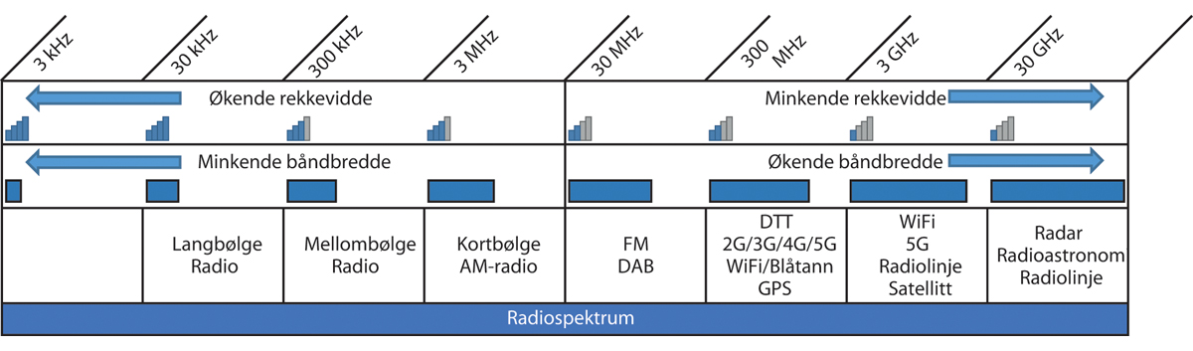
          - Radiospektrum, rekkevidde og båndbredde
I 3,6 GHz- og 26 GHz-båndene er det mulig for aktørene å få store sammenhengende båndbredder, noe som er viktig for å kunne tilby tjenester med stor kapasitet og datahastighet på over 1 Gbit/s.
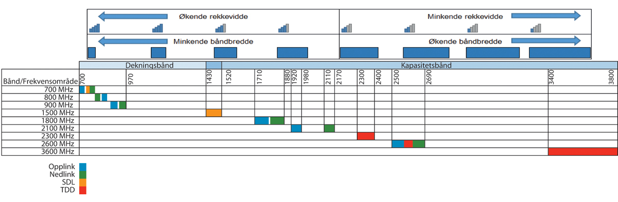
          - Plassering av mobilbånd i frekvensspekteret

Tilgang til mobiltjenester
Selv om mobilnettene i Norge etter hvert har veldig stor dekningsgrad, er det fremdeles områder der det ikke er kommersielt lønnsomt for tilbyderne å bygge ut. I de seneste årene har myndighetene i økende grad vært opptatt av at det skal være bedre tilgang til mobiltjenester innendørs og der folk ferdes og oppholder seg utenom bostedsadressen. Økt flatedekning er også viktig for å kunne tilby tjenester for samfunnsviktige brukere. Dette vil særlig være aktuelt nå når regjeringen har bestemt at en ny kommunikasjonsløsning for nød- og beredskapsbrukerne skal benytte kommersielle mobilnett.
Fast trådløst bredbånd har blitt et godt alternativ til fast bredbånd der det er vanskelig eller kommersielt ulønnsomt å bygge fibernett. Med 5G vil fast trådløst bredbånd kunne være et godt alternativ til fiber og annen fast infrastruktur. Ekommyndigheten vil i tråd med vanlig praksis vurdere dekningskrav og/eller insentivordninger for å legge til rette for utbygging i kommersielt ulønnsomme områder i fremtidige frekvenstildelinger, jf. eksempelvis ordning beskrevet i kapittel 7.5.3.

Kritiske samfunnsfunksjoner
Samfunnskritisk kommunikasjon er avhengig av velfungerende radiokommunikasjonsløsninger.
Det er bestemt at en ny kommunikasjonsløsning for nød- og beredskapsbrukerne skal realiseres i de kommersielle mobilnettene. Ekommyndigheten samarbeider med andre myndigheter for å vurdere hvordan nød- og beredskapsaktørenes behov skal løses i mobilnettene. Bruk av de kommersielle mobilnettene for å tilby nød- og beredskapskommunikasjon åpner for økt funksjonalitet og nye tjenester for brukerne. Det er gjennomført en konseptvalgutredning om mulige løsninger, og det pågår arbeid med å kvalitetssikre disse vurderingene.
Forsvaret har også behov som det må tas hensyn til ved tildeling av nye frekvensressurser. De har bruk for frekvensressurser til ny teknologi og nye systemer, og de har behov for beskyttelse av allerede eksisterende systemer og anvendelser. Det er derfor viktig for ekommyndigheten å ha kjennskap til Forsvarets behov og god dialog med Forsvaret, slik at disse hensynene kan ivaretas på en tilfredsstillende måte.

Regjeringen vil
- Legge vekt på å gi enkel og effektiv tilgang til radiofrekvenser som innsatsfaktor for tjenesteproduksjon.
- Legge til rette for effektive og langsiktige investeringer gjennom forutsigbare rammevilkår.
- At ekommyndigheten skal ha transparente, forutsigbare og langsiktige planer for tildelinger av frekvensressurser til mobilkommunikasjon og nye teknologier.
- At frekvenser for 5G og mobilkommunikasjon brukes til å understøtte målet om god digital tilgang i hele landet.
- Vurdere om innbetaling av proveny fra frekvensauksjoner kan skje over tid. Det kan legge til rette for et fortsatt høyt investeringsnivå i mobilnettene.
- Vurdere å stille egnede krav til forbedret dekning og kapasitet i mobil- og bredbåndsnett, særlig rettet mot områder hvor det ikke er kommersielt grunnlag for utbygging, som en del av gjenytelsen for at det gis tilgang til den begrensede og verdifulle naturressursen frekvensspektrumet er.
- Fremme konkurranse ved å legge til rette for at frekvenser kan fordeles mellom flere konkurrerende aktører, om nødvendig ved tiltak som begrenser mengden frekvenser ett foretak kan ha og ved å reservere ressurser for bestemte aktører.
- At ekommyndigheten arbeider for at tildelt spektrum blir utnyttet mest mulig effektivt, herunder tilrettelegge for mer effektiv frekvensbruk ved at aktører skal dele frekvensressurser der det er mulig.
- At det samarbeides med frekvensinnehaverne om å redusere fragmentering av frekvensbånd og at det ved tildeling i de enkelte frekvensbånd legges til rette for sammenhengende frekvensressurser til hver innehaver.
- At ekommyndigheten gjennomfører et risikobasert tilsyn med bruken av frekvenser for å sikre etterlevelse av regelverket, beskytte samfunnsviktige tjenester og forbrukerinteresser og legge til rette for innføring av nye teknologier.
- At Nasjonal kommunikasjonsmyndighet arbeider systematisk med måling av og informasjon om stråling fra ekomutstyr og -systemer.
- At Nasjonal kommunikasjonsmyndighet etablerer et nasjonalt støysenter som gjennom informasjonsarbeid og tilsynsvirksomhet motvirker og forhindrer ulovlig frekvensbruk.
- At ekommyndigheten gjennom internasjonalt samarbeid på regionalt og globalt nivå, bidrar til samordning og felles spektrumspolitikk for en effektiv anvendelse av frekvensressurser.
- At ekommyndigheten gjennom deltagelse i relevante internasjonale arbeidsgrupper påvirker hvilke frekvensbånd, og hvor mye spektrum, som skal allokeres til fremtidige mobilkommunikasjonstjenester.
- At ekommyndigheten i samarbeid med andre lands myndigheter skal legge til rette for at frekvenser kan benyttes uten at det oppstår grenseoverskridende forstyrrelser.

Internett
Internett, inkludert applikasjoner og data som er tilgjengelig, utgjør en grunnleggende samfunnsressurs med store muligheter for innovasjon og vekst på nær sagt alle samfunnsområder, både nasjonalt og globalt.
Ekommyndigheten har det overordnede ansvaret for norsk politikk for ekomnett og -tjenester, herunder internett. Tillit til at tjenestene som leveres over internett er stabile og sikre, er grunnleggende for fortsatt utvikling av nett og tjenester. Det er viktig at ekommyndigheten og andre berørte aktører fortsetter sitt aktive arbeid og er samrordnet når man deltar i internasjonale fora, for å sikre Norges innflytelse i spørsmål som berører viktige samfunnspolitiske forhold ved internett.

Ringvirkninger for samfunnet
Internettilgang er gradvis blitt den mest brukte ekomtjenesten i det norske samfunnet, og er nå blitt tilnærmet uunnværlig i alle samfunnssektorer.
Norsk mediebarometer fra SSB viser at 90 prosent av befolkningen i alderen 9–79 år var på internett en gjennomsnittsdag i 2019. I aldersgruppen 13–44 år er nær sagt alle innom internett en gjennomsnittsdag, mens andelen blant de eldste i undersøkelsen (67–79 år) ligger på 61 prosent. Ulike undersøkelser anslår ulik bruk av internett og digitale løsninger blant eldre, men en trend over tid er at bruken øker, også blant de eldste. Befolkningen var i gjennomsnitt ca. 3 timer på internett daglig i 2019.
I det moderne samfunn er internett en grunnleggende drivkraft for sosial, kulturell, demokratisk og økonomisk utvikling. Folk bruker internett til sosiale medier av ulike slag for å kommunisere med hverandre. Mye av formidlingen av musikk og film foregår som strømming over internett. På denne måten er internett blitt en bidragsyter til mediemangfoldet. Mye av samfunnsdebatten foregår på nettet i demokratiske land som Norge, men også i land med autoritære regimer hvor ytringsfriheten begrenses av makthaverne.
Den økonomiske betydningen av internett utløses i samspillet mellom internett som infrastruktur for kommunikasjon på den ene siden, og innholdet som formidles av denne kommunikasjonen på den andre siden.
Internett fungerer som en åpen plattform for kommunikasjon og innholdsdistribusjon. Både forbrukere og tilbydere av innhold kobler seg til plattformen via sine respektive internettilbydere, og basert på dette kan forbrukere og innholdstilbydere kommunisere fritt over internett. Denne plattformen har skapt, og skaper fortsatt, insentiver til innovasjon av innhold og tjenester. I konkurranse med de store internasjonale innholdstilbyderne, er det viktig at det fortsatt skapes grobunn for innovasjon blant norske innholdstilbydere.
De største kommersielle suksessene når det gjelder internettbasert innhold og tjenester er amerikanske, og ofte pekes det på «de fire store» bestående av Google, Amazon, Facebook, Apple. Men vi har også flere eksempler på norske applikasjoner og aktører som har gjort seg godt bemerket de siste årene, som:
- Nettleseren Opera
- Søkemotoren Fast Search
- Åpen kildekode – Trolltech/Qt Software
- Musikkstrømming – WiMP/Tidal
- Spillutviklingsselskapet Funcom
- Videokonferansesystemet Pexip
- Analyseselskapet Unacast
- Apper og læringsplattformer som Wordfeud og Kahoot!
Med fremveksten av store, internasjonale aktører, er konkurranseforholdet mellom små og store innholdstilbydere aktualisert i økende grad. Flere mindre tilbydere er utkonkurrert, mens andre typer aktører er kjøpt opp av større konkurrenter.
Fremveksten av smarttelefoner har gjort at mobil internettilknytning har blitt gradvis viktigere. For mobilt internett er app-butikkene til Google og Apple blitt dominerende for distribusjon av applikasjoner til smarttelefoner som benytter henholdsvis operativsystemene iOS og Android. Store datasystemer som tilbyr tjenester som sosiale medier eller app-butikker, omtales ofte som internettbaserte plattformer, og både forbrukere og virksomheter er blitt mer avhengige av disse for å kommunisere effektivt over internett.

Kjernefunksjonene til internett
Internett er en global infrastruktur for elektronisk kommunikasjon som består av mange ulike nettverk som er knyttet sammen til et «internettverk». Internetteknologien er bygd opp av en rekke enkeltelementer omtalt som «protokoller», som til sammen kan få kommunikasjonen til å flyte fra et hvilket som helst punkt på nettet til et hvilket som helst annet punkt. Den grunnleggende protokollen er «internettprotokollen» (IP), og teknologien som brukes på internett omtales derfor ofte som IP-teknologien.
De ulike kjernefunksjonene til internettarkitekturen («the public core of the internet») kan illustreres slik som i figur 10.1.
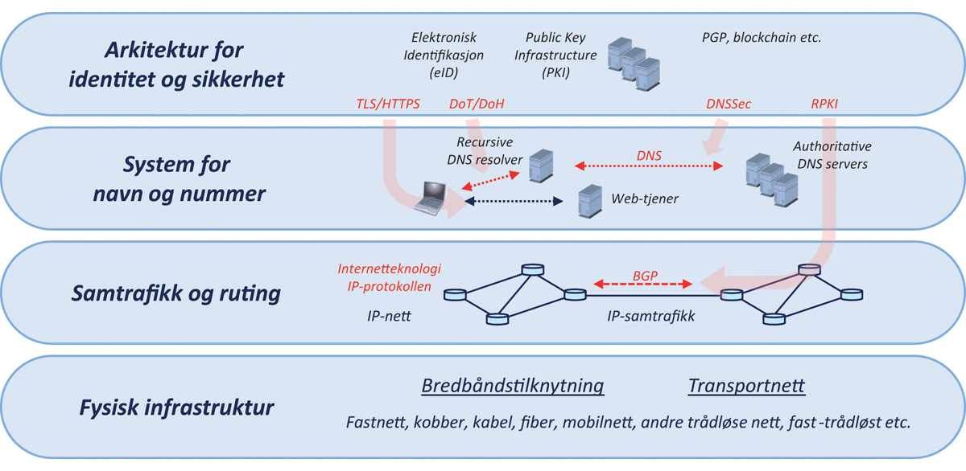
          - Kjernefunksjonene til internett
Nederst i internettarkitekturen finner vi den grunnleggende fysiske infrastrukturen som består av
- faste, trådløse og mobile aksessnett (de ytterste delene av nettet) som gir brukerne bredbåndstilknytning
- transportnett som knytter sammen nettene over større avstander, som kommuner, regioner, landsdeler og land (de indre delene av nettet).
Over denne fysiske infrastrukturen, bygges logiske IP-nett som anvender IP-teknologien. Endepunktene (for eksempel PC-er, mobiltelefoner mv.) tilordnes IP-adresser, slik at disse kan adressere hverandre. I knutepunktene etableres tabeller over IP-adressenes tilordning, slik at knutepunktene kan formidle trafikken mellom endepunktene, jf. kap. 10.3.
IP-adressene er tallbasert (minner om telefonnummer), men i praksis angir brukerne hvilke datamaskiner de ønsker å kommunisere med ved å bruke domenenavn (f.eks. regjeringen.no). Det er etablert et system for nummer og navn på internett, og dette oversetter fra domenenavn til IP-adresser. Dette systemet kalles «domenenavnsystemet» (DNS), jf. kap. 10.4.
I tillegg er det etablert ulike system for identitet og sikkerhet for å beskytte kommunikasjonen på internett, herunder DNSSEC, jf. tabell 12.1. Bruken av slike sikkerhetsfunksjoner er valgfri, men utbredelsen er økende. Funksjoner som tilbys er identifisering og autentisering av brukerne, samt beskyttelse av integritet og konfidensialitet for selve kommunikasjonen.

Samtrafikk og ruting
Hva gjør en bredbåndstilbyder til en internettilbyder?
Internettilbyderne bringer bredbåndstilknytningene til «liv», det vil si at trafikk formidles mellom de ulike brukerne ved hjelp av IP-adresser. De ulike internettilbyderne er knyttet sammen og utveksler trafikk mellom kundene sine, enten via samtrafikkpunkter eller via direkteforbindelser seg imellom, slik at vi kan nå brukere over hele internett.
For å formidle internettrafikken, bygges det opp rutingtabeller i knutepunktene som viser vei til de ulike IP-adressene på nettet. Rutinginformasjonen i tabellene bygges opp internt i den enkelte tilbyders nett, og utveksles deretter med andre tilknyttede internettilbydere med en protokoll kalt BGP (Border Gateway Protocol), se figur 10.2. På denne måten kobles den norske delen av internett til det globale internett.
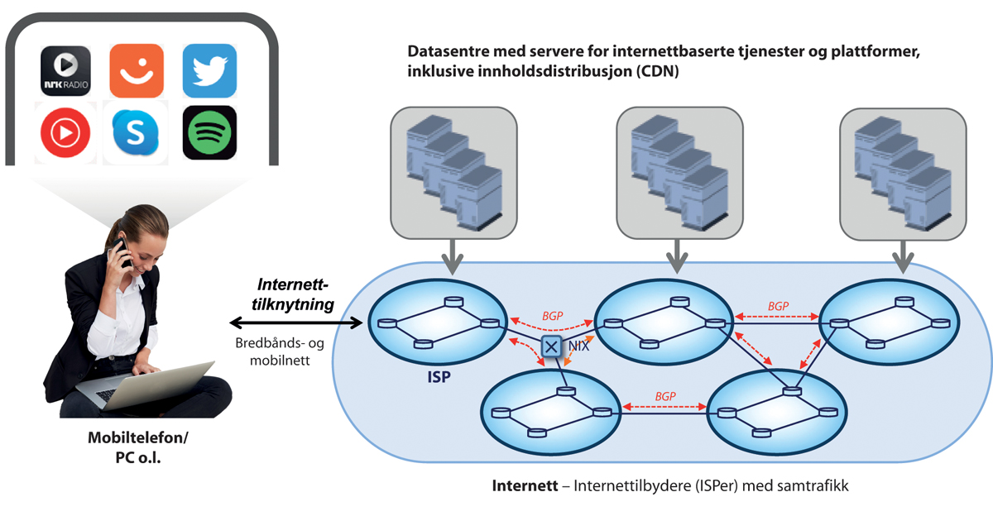
          - Samtrafikk og ruting
Innenfor landets grenser utveksler de fleste internettilbydere trafikk via NIX (Norwegian Internet Exchange). NIX har to samtrafikkpunkter i Oslo, og samtrafikkpunkter i Stavanger, Bergen, Trondheim og Tromsø. I tillegg til internettilbyderne, er også store innholdstilbydere som NRK, TV2, Akamai og Amazon tilknyttet NIX. For å skape økt geografisk spredning av trafikkutvekslingen, var Nasjonal kommunikasjonsmyndighet (Nkom) bidragsyter ved opprettelsen av samtrafikkpunktet i Tromsø. Mesteparten av den nasjonale trafikkutvekslingen foregår imidlertid fortsatt i samtrafikkpunkter i Oslo.
I tillegg til den fysiske knytningen til samtrafikkpunktene, må aktører som ønsker å utveksle trafikk med hverandre over disse punktene, inngå samtrafikkavtaler. Trafikkutvesling har tradisjonelt ofte vært utført som «peering», det vil si at to aktører gjensidig utveksler trafikk uten at de utveksler betaling for dette. I tillegg vil mindre internettilbydere kjøpe transitt av en eller flere større internettilbydere for å kommunisere mot øvrige deler av internett.
Fra tid til annen oppstår det konflikter om internettsamtrafikk. Slike konflikter har ofte opphav i uenighet mellom internettilbydere og innholdstilbydere hvor det er asymmetrisk trafikkutveksling mellom de to partene. Innenfor landets grenser har Nkom i et par tilfeller fulgt opp slike konflikter, for eksempel konflikten mellom Telenor og Netflix i 2014. I de fleste tilfellene har konfliktene løst seg etter relativt kort tid ved at partene selv har funnet frem til minnelige løsninger.
Norge har ikke noe internasjonalt samtrafikkpunkt. For å komme ut på det globale internett benyttes typisk samtrafikkpunkter som finnes i et fåtall europeiske land, for eksempel Netnod i Stockholm og AMS-IX i Amsterdam. Mesteparten av internettrafikken mellom Norge og utlandet går i dag over forbindelser fra Oslo via Sverige.
Regjeringen har satt av 100 millioner kroner til å tilrettelegge for nye forbindelser til utlandet, og Nkom har etter en konkurranse tildelt støtte til å etablere en forbindelse fra Kristiansand til Esbjerg i Danmark, for å skape økt geografisk spredning av den internasjonale trafikken. Kontrakten ble tildelt Telia Carrier Norway AS, og den undersjøiske fiberkabelen skal være operativ fra starten av 2022. Deler av kapasiteten i kabelen er avsatt til elektroniske kommunikasjonstjenester, inkludert internettjenester. Det er nå i tillegg flere fiberkabler under planlegging eller etablering på kommersiell basis. Blant annet etablerte Altibox i 2020 en ny fiberkabel mellom Larvik og Hirtshals i Danmark og planlegger ytterligere en fiberkabel mellom Stavanger og England, og kabelen til Bulk Infrastructure fra Kristiansand har endepunkter i Danmark, England og USA. Regjeringen vil fortsette å legge til rette for flere utenlandsforbindelser på kommersielt grunnlag.
IP-infrastrukturen som internettilbyderne bygger ved hjelp av samtrafikk og ruting, er grunnlaget for at sluttbrukerne kan kommunisere seg imellom via et åpent internett. Et åpent internett er en rettighet som er beskyttet av den felleseuropeiske reguleringen av nettnøytralitet. Internett fungerer som én plattform, selv om internett består av et stort antall nett som er knyttet sammen. På internettplattformen kommuniserer forbrukere og tilbydere av innhold og tjenester. Norge har lang tradisjon for å sikre nettnøytraliteten for norsk internettrafikk, og regjeringen har som målsetning å opprettholde åpenheten på internett for norske borgere.
Sluttbrukerne består av små og store aktører. Store tilbydere av innhold og tjenester vil ofte benytte lagrings- og prosesseringsressurser hos vertsleverandører og større datasentre. Herfra tilbys spesifikke applikasjoner som musikkstrømming og sosiale medier, men også generelle applikasjoner som innholdsdistribusjon (CDN, Content Delivery Network) og skytjenester, jf. figur 10.2.
Geografisk nærhet til brukerne innenfor landets grenser er vesentlig for tilstrekkelig god ytelse på applikasjonene, fordi dataene derved kan transporteres raskt over korte avstander. De siste årene har det skjedd en positiv utvikling ved at flere større innholdsleverandører etablerer seg i datasentre i Norge og benytter norsk infrastruktur. Etableringen av flere direkte utlandsforbindelser (undersjøiske fiberkabler) bidrar til å øke attraktiviteten til datasentre i Norge. Regjeringen arbeider for ytterligere å stimulere etableringen av datasentre på norsk jord og tar sikte på å legge frem en oppdatert datasenterstrategi i løpet av første halvår 2021.

System for nummer og navn
Internetteknologien bruker to typer adresser for å kommunisere: IP-adresser og domenenavn.
Som en global infrastruktur for elektronisk kommunikasjon, må IP-adressene som brukes på internett, være globalt unike for at trafikken skal kunne nå frem til endepunktene (PC-er, mobiltelefoner mv.) når vi kommuniserer med hverandre. IP-protokollen som tradisjonelt har vært brukt på internett, er IP versjon 4 (IPv4). Per i dag er alle de ulike IPv4-adressene brukt opp ved at disse er fordelt ut til internettilbyderne. For å bøte på dette er IP versjon 6 (IPv6) gradvis tatt i bruk i parallell med at adresserommet for IPv4 har blitt uttømt.
Innføringen av IPv6 har ikke gått så raskt som intensjonen var. Dette har blant annet hatt sammenheng med at IPv4 er en velprøvd teknologi, mens det kan være utfordringer med å ta i bruk ny teknologi. Det ser ut til å ha vært en situasjon hvor de som er ansvarlige for internettinfrastrukturen har ventet på at brukerutstyret skal ta i bruk IPv6, mens de som utvikler brukerutstyret har ventet på innføring av IPv6 i internettinfrastrukturen.
En midlertidig løsning som benyttes når man ikke har ledige IP-adresser, er at hver bruker må bruke samme adresse til alle sine enheter. Det har også i mobilnettene blitt vanlig at flere brukere deler på samme IP-adresse (dynamisk allokering). Dette kan i enkelte tilfeller medføre problemer ved bruk av applikasjoner og ved identifisering av brukere i forbindelse med etterforsking av nettkriminalitet.
Norge var på et tidspunkt langt fremme i å ta i bruk IPv6, men har nå falt litt av. Statistikk fra Google og Akamai viser henholdsvis 20 og 17 prosent bruk av IPv6 når norske brukere kommuniserer over internett, mens flere andre europeiske land er oppe i rundt 40 prosent. Norske myndigheter vil derfor fortsette å arbeide for å øke bruken av IPv6 for norske internettbrukere, for å bringe Norge opp på nivå med sammenlignbare land.
Når hver enkelt av oss bruker internett, forholder vi oss ikke til tallbaserte IP-adresser, men til tekstbaserte domenenavn. Domenenavnsystemet (DNS) ble innført for å etablere en brukervennlig form for adressering, og domenenavnene må oversettes til IP-adresser for at internettinfrastrukturen skal kunne formidle trafikken. Domenenavnsystemet består av to hoveddeler som er illustrert i figur 10.3:
- katalogtjenere, såkalte autoritative DNS-tjenere som inneholder den globale katalogen av domenenavn, og
- oppslagstjenere, såkalte rekursive DNS-tjenere (DNS-resolvere) som utfører oppslag i denne katalogen.
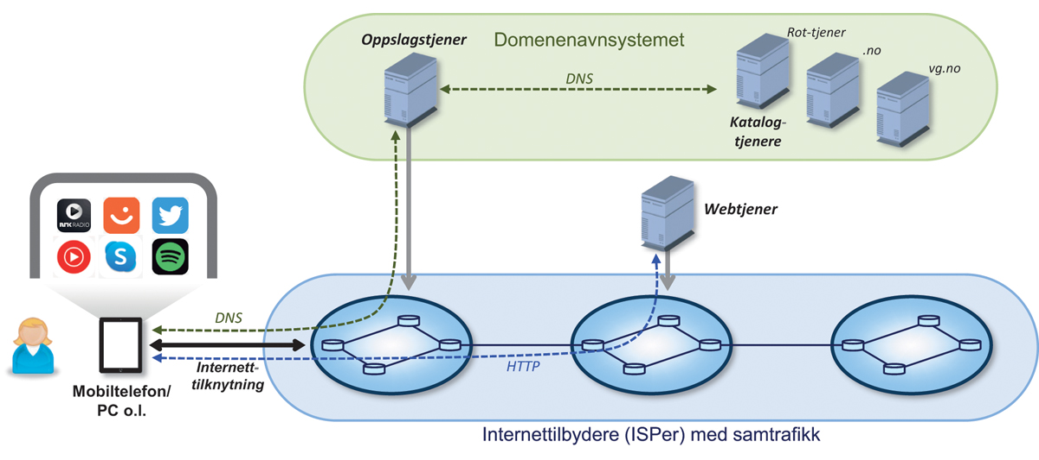
          - Domenenavnsystemet kobler domenenavn med IP-adresse
Domenenavnene administreres av et hierarkisk system av registerenheter. De nasjonale registerenhetene reguleres av nasjonale myndigheter, for eksempel Norid som administrerer .no-domenet, med Nkom som tilsynsmyndighet. Når brukerne anskaffer domenenavn, som for eksempel nkom.no, gjøres dette via domeneforhandlere (registrarer) som utgjør et forretningsledd som håndterer selve registreringen overfor den aktuelle registerenheten. Domenenavnene og korresponderende IP-adresser lagres deretter på katalogtjenere i et hierarkisk datasystem.
Når en bruker skal kommunisere over internett og skriver inn den aktuelle domeneadressen, sender brukerens datamaskin en forespørsel om navneoppslag til en oppslagstjener som typisk tilbys av internettilbyderne, jf. figur 10.3. Oppslagstjenerne spør deretter først en rottjener, og henvises deretter nedover DNS-katalogen inntil IP-adressen returneres fra en katalogtjener som har registrert det aktuelle domenenavnet. På denne måten blir oppslagstjenerne et essensielt element i etableringen av internettforbindelsene.
              - Norid AS tildeler norske domenenavn
Norid AS er registerenheten som tildeler domenenavn under .no. Norge har også fått tildelt toppdomenene .bv (Bouvetøya) og .sj (Svalbard og Jan Mayen). Disse er imidlertid ikke åpnet for registrering av domenenavn.
Norid har en registertjeneste som håndterer søknader og oppdateringer. Norids registertjeneste håndterer i overkant av 200 000 henvendelser per måned med en gjennomsnittlig saksbehandlingstid på 1,3 sekunder. Rundt 120 000 nye domenenavn registreres hvert år, og det totale antall domenenavn passerte 800 000 høsten 2020.
Et domenenavn oppstår i det en organisasjon eller privatperson får tildelt et abonnement på domenenavnet. Det er domeneabonnenten som er ansvarlig for hva abonnementet brukes til.
Norid driver også navnetjenesten for .no-domenet, som er nødvendig for at domenenavnene skal virke teknisk. Denne tjenesten er en sentral del av den grunnleggende internettinfrastrukturen i Norge, har spesielt høye krav til tilgjengelighet og har ikke vært utilgjengelig siden toppdomenet ble tatt i bruk for over 30 år siden.
Norid fastsetter regler for tildeling av domenenavn (navnepolitikk). Domeneforskriften § 3 opplister hvilke hensyn som skal ivaretas ved utforming av tildelingsreglene, herunder blant annet kostnadseffektivitet, høy teknisk kvalitet, ikke-diskriminering, åpenhet, forutberegnelighet og brukernes og nasjonale interesser.
Eierskapet til Norid vil bli overført fra Unit – Direktoratet for IKT og fellestjenester i høyere utdanning og forskning til Kommunal- og moderniseringsdepartementet i 2021.
[Boks slutt]
Oppslagstjenerne utfører filtrering av nettsider med seksuelle overgrep mot barn, som forutsetter at oppslagstjenerne er innenfor norsk jurisdiksjon. Den senere tiden er det standardisert en ny metode for DNS-oppslag som potensielt vil kunne bidra til sentralisering av oppslagstjenesten hos store, globale aktører som for eksempel Google. Norske myndigheter vil arbeide for at norske internettilbydere skal opprettholde oppslagstjenesten innenfor norsk jurisdiksjon ved innføring av nye metoder for navneoppslag.
Oppslagstjenesten består av to ledd, kommunikasjon mellom brukerens datamaskin (klientmaskinen) og oppslagstjeneren, som beskrevet ovenfor. Ved innføring av den nye oppslagsmetoden, kan det for eksempel etableres mulighet for å konfigurere programvaren på brukermaskinen slik at denne fortsatt sender forespørselen til internettilbyderens oppslagstjener, samtidig som det innføres støtte for den nye oppslagsmetoden på internettilbyderens oppslagstjener. Norske myndigheter vil arbeide med aktørene i bransjen for å stimulere til en utvikling som opprettholder oppslagstjenesten innenfor norsk jurisdiksjon.
Ofte snakker man om «tid og sted», og dette er også relevant i den virtuelle virkelighet. De virtuelle stedene adresseres med IP-adresser og domenenavn. Adressene koordineres i et globalt system som administreres av organisasjonen ICANN (Internet Corporation for Assigned Names and Numbers), som er omtalt i kapittel 10.5.
Når det gjelder tiden, synkroniseres denne over internett ved hjelp av protokollen NTP (Network Time Protocol). Tidstjenere på toppnivå henter typisk tidsreferansen fra atomur eller satellittnavigasjonssystem (GNSS – Global Navigation Satellite Systems), og formidler denne i et hierarkisk system av tidstjenere som brukernes datamaskiner knytter seg til. Toppnivåtidstjenere drives ofte av operativsystemtilbydere, men kan også drives av myndighetene i det enkelt land.
Stabil tidsreferanse og frekvens er viktig for drift av ekomnettenes infrastruktur, men også for å etablere sporbar tid for brukerne av ekomnettene. Dette kan berøre ulike nivå i samfunnet, fra vanlige brukere til bank og børs. Ved å legge til rette for sikre og robuste nasjonale toppnivåtidstjenere, reduseres avhengigheten til GNSS og tidstjenere utenfor landets grenser. Norske myndigheter vil gjøre en nærmere kartlegging og vurdere behovet for etablering av sikre og robuste toppnivåtidstjenere i Norge.

Global forvaltning av internett
Internett består som nevnt av mange ulike nettverk som er knyttet sammen til et «internettverk». Det finnes ingen overordnet aktør som styrer infrastrukturen. Hovedregelen er imidlertid at nasjonal lovgivning gjelder for sluttbrukere på internett.
Fordi internett er et globalt kommunikasjonsnett, foregår forvaltningen i internasjonale fora. Kjernefunksjonene til internett forvaltes i et samvirke mellom myndighetene, privat sektor og sivilsamfunnet, basert på en modell der alle de ulike aktørene får delta og ha en stemme («multistakeholder model»). Det operative ansvaret for drift og utvikling av internett ligger imidlertid hos næringslivet.
Etter at internett ble internasjonalisert på 1990-tallet, er forvaltningen av nummer og navn som brukes på internett lagt til ICANN. Internetteknologien standardiseres av IETF (Internet Engineering Task Force), som står bak en rekke sentrale standarder for kjernefunksjonene til internett.
De tradisjonelle telenettene koordineres imidlertid via en global, myndighetsstyrt modell gjennom FN-organet ITU (International Telecommunication Union), som blant annet forvalter telefonnumrene i den internasjonale nummerplanen, koordinerer frekvensbruk mellom landene og arbeider for digitalisering i utviklingsland. ITU arbeider også med standardisering innenfor ekom.
Når det gjelder internettforvaltning, har en grenseoppgang vært gjennomført mellom ICANN og ITU. Etter en omfattende prosess i FN, ble IGF (Internet Governance Forum) etablert i 2006, som et globalt forum for dialog om internettforvaltning. Dette utgjør en kompromissløsning der selve administrasjonen av domenenavn og IP-adresser organiseres under ICANN.
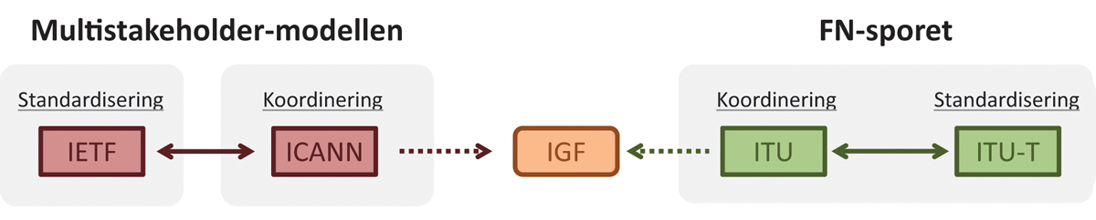
          - Internettforvaltningens to sider: Multistakeholder-modellen og FN-sporet
Etter hvert som IP-teknologien har fått gjennomslag i elektronisk kommunikasjon, har ITU de siste tiårene også fått økende interesse for teknologien som IETF har utviklet standardene for. Fra tid til annen blir grenseoppgangen mellom standardiseringen innenfor henholdsvis ITU og IETF presisert, for å unngå duplisering av standardiseringsarbeidet.
Det er imidlertid et stadig og til dels økende press på eksisterende kompromissløsninger. Debatten om «New IP», som er foreslått innenfor ITUs standardiseringsorganisasjon (ITU-T), utfordrer standardiseringen av IP i IETF, og er et aktuelt eksempel på dette. New IP-debatten har blant annet en viss sammenheng med at noen stater ønsker større kontroll med internett, i noen grad også knyttet til tiltak for å bidra til mindre kriminalitet på nett. Norge, sammen med andre europeiske land, legger stor vekt på å ivareta en IP-teknologi som er sikker, fleksibel og åpen, og som tilrettelegger for innovasjon. Dette ivaretas etter myndighetenes oppfatning best gjennom den kontinuerlige videreutviklingen av IP-teknologien ledet av IETF, som har vært grunnlaget for internetts utvikling gjennom mange år.
Norske myndigheter følger arbeidet innenfor internettforvaltning tett gjennom deltakelse i internettorganisasjonene ICANN/GAC og IETF, samt parallelle aktiviteter i ITU og IGF. Norske myndigheter legger i denne sammenheng vekt på deltakelse i europeisk samarbeid og vil kontinuerlig vurdere behovet for å øke innsatsen her.
Det er et økende press internasjonalt som kan føre til en fragmentering eller endring av det åpne, globale internett. Noen stater støtter initiativer for å endre den globale internettforvaltningen til et mer statskontrollert domenenavnsystem, slik at de kan få større innflytelse på håndteringen av internett i eget land uten samtidig å koble seg permanent fra det eksisterende domenenavnsystemet.
Enkelte stater forsøker å hevde nasjonal suverenitet på internett ved å overvåke, påvirke eller hindre informasjonsflyten gjennom nettverkene. Dette gjøres i utstrakt grad i stater som har etablert brannmurer mot andre land og kontrollerer internettrafikken innenfor landets grenser. I demokratiske stater står prinsippene om et åpent internett og fri flyt av informasjon sterkt.
Det finnes også et behov for sikkerhetsbeskyttelse mot trusler som falske nettsider, phishing, identitetstyveri og ondartet programvare. Et bærekraftig globalt internett er avhengig av den riktige balansen mellom åpenhet, sikkerhet, robusthet og frihet. Norge samarbeider med andre stater for å unngå at statlig regulering av internett bremser utvikling, innovasjon og kommunikasjon eller misbrukes til sensur eller propaganda. Det er viktig at internett forblir en åpen og fritt tilgjengelig arena hvor enhver fritt kan gi og motta informasjon og hvor grunnleggende menneskerettigheter blir beskyttet. Internettforvaltning globalt eller nasjonalt kan aldri legitimere brudd på universelle rettigheter.
I internettforvaltningen støtter Norge «multistakeholder-modellen». ICANN har vist seg å være et egnet forum for global forvaltning av internettressurser i tråd med denne modellen, samtidig som det tilstrebes en viss grad av myndighetsinnflytelse for å sikre at også ikke-kommersielle interesser ivaretas. ITU som organisasjon slik den fungerer i dag, er ikke egnet til å treffe beslutninger om administrasjon og forvaltning av internettressurser i takt med den raske utviklingen av internett. Samtidig bør ITU bidra i den globale dialogen om internettforvaltning og til digitalisering i utviklingsland.
              - Internettforvaltning – fora for norsk og europeisk deltakelse
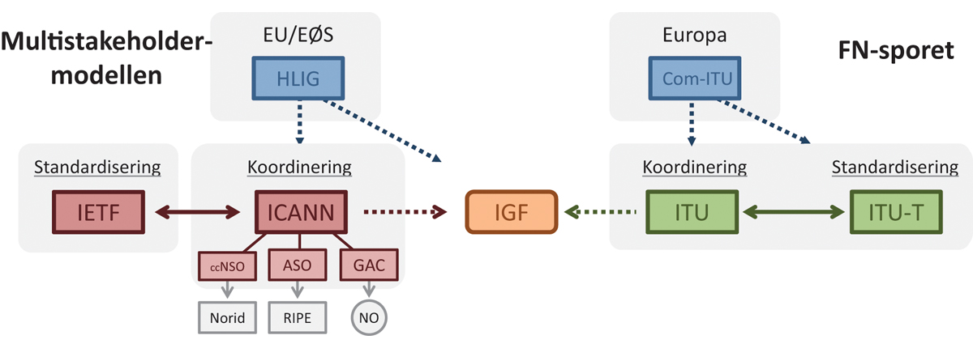
          - Internettforvaltningens to sider (detaljert): Multistakeholder-modellen og FN-sporet
Nasjonale myndigheter deltar i ICANN gjennom GAC (Governmental Advisory Committee). Hovedoppgaven til GAC er å gi råd til ICANN Board i de ulike sakene som behandles av organisasjonen. Norge er medlem av GAC. I EU/EØS koordineres GAC-deltakelsen gjennom HLIG (High Level Group on Internet Governance) der norske myndigheter deltar som observatør.
I ICANN blir den konkrete forvaltningen av IP-adresser håndtert av ASO (Address Supporting Organization). Denne forvaltningen er videre distribuert regionalt, og i Europa utføres denne funksjonen av RIPE NCC (Réseaux IP Européens Network Coordination Centre).
Forvaltningen av domenenavn er delt i to parallelle spor:
- CCNSO (Country Code Names Supporting Organization) hvor Norid – som forvalter norske landkodedomener (.no, .sj og .bv) – deltar
- GNSO (Generic Names Supporting Organization) som forvalter generiske toppdomener (.com, .org og liknende). Generiske toppdomener er domener som for eksempel gir næringsinteresser, organisasjoner og ulike samfunnsgrupper muligheten til å etablere og registrere internasjonale toppdomener som ledd i profilering, utvikling av forretningsmodeller og kommunikasjon.
I Europa koordineres ITU-deltakelsen gjennom Com-ITU (Committee for ITU Policy) i CEPT (European Conference of Postal and Telecommunications Administrations), der Kommunal- og moderniseringsdepartementet og Nkom deltar.
[Boks slutt]

Regulering av plattformer
Den stadig økende utbredelsen og bruken av internettbaserte tjenester, gjør at det er behov for at reguleringen tilpasses disse tjenestene.
I tillegg til person-til-person-kommunikasjonstjenester, utgjør en rekke andre internettbaserte tjenester en viktig del av folks daglige kommunikasjon, for eksempel bank- og strømmetjenester. Enkelte av disse omtales som «plattformer», siden de tilbyr omfattende internettbaserte tjenester, blant annet sosiale medier og app-butikker.
De internettbaserte plattformene bringer sammen ulike brukergrupper, forbrukere og tilbydere, som kan utføre transaksjoner seg imellom via plattformene. Plattformene har åpenbare positive virkninger på forbrukervelferden, for eksempel ved å gi tilgang til informasjon og tilrettelegge for kontakt med familie og venner. Plattformene bidrar også til å knytte kontakt mellom forbrukere og forretningsdrivende for kjøp og salg av varer og tjenester. Mange av brukerne av plattformene lever sine «digitale liv» her.
Myndighetenes oppgave med å beskytte allmennhetens interesser og grunnleggende rettigheter, bør også ivaretas for internettbaserte plattformer, og ikke overlates til plattformene selv. Samtidig er det essensielt å opprettholde innovasjonen i internetts økosystem og stimulere konkurransen mellom tilbydere av tjenester og plattformer.
Utviklingen viser at store internettbaserte plattformer kontrollerer en så omfattende del av folks daglige kommunikasjon, at det er relevant å vurdere om det er nødvendig å sikre at disse i større grad fungerer som åpne plattformer.
Det er en voksende bekymring for konsekvensene forretningsmodellene til plattformene har for konkurrenter, forbrukere og samfunnet i sin alminnelighet. Konkrete problemstillinger kan være konkurranseforholdene for mindre tilbydere, utfordringer for mediemangfoldet, utstrakt sporing og datainnsamling, konspirasjonsteorier og annen desinformasjon samt nettkriminalitet og hatefulle ytringer.
I de senere årene har vi sett en utvikling der Europa har innført ulike reguleringer for internettbaserte tjenester for å sikre allmenhetens interesser. Regulering av nettnøytralitet for å bevare et åpent internett ble innført som forordning i 2015, og personvernforordningen (GDPR) ble innført i 2016. Disse reguleringene fremstår også som eksempler for andre deler av verden, og utgjør en «gylden middelvei» mellom den tradisjonelle amerikanske tilnærmingen til internett og den stadig mer fragmenterende reguleringen av internett som vi ser fra enkelte andre stater.
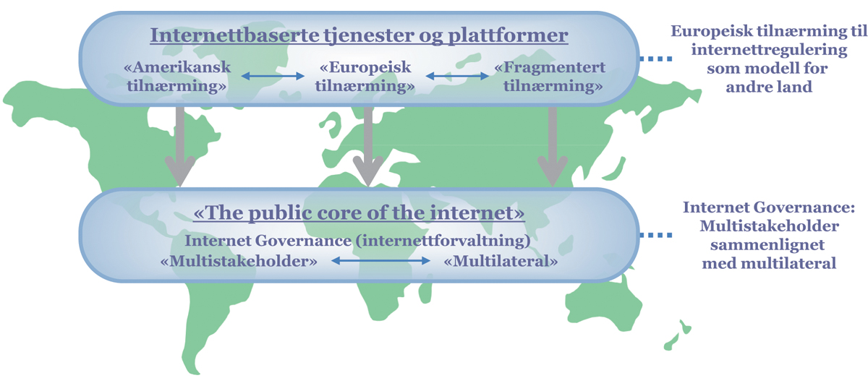
          - Europeisk regulering av internettbaserte plattformer som en «gylden middelvei»
Myndighetene i ulike land har kastet sine øyne på problemstillingene som de store internettbaserte plattformene fører med seg, og slike problemstillinger blir omtalt i EU-kommisjonens forslag til «Digital Services Act» og «Digital Markets Act», Australias «Digital Platforms Inquiry» og USAs «Investigation of Competition in Digital Markets».
EU-kommisjonen har lansert utkast til nye regler for internettbaserte plattformer, inklusive sosiale medier, e-handelsløsninger og liknende. Regelverket har som formål å beskytte sluttbrukernes rettigheter og legge til rette for mindre tilbydere av internettbaserte tjenester i et marked hvor store internettbaserte plattformer fungerer som portvakter («gatekeepers»). Forslagene vil i tiden fremover være gjenstand for politisk behandling i EUs organer, med siktemål om å innføre et felleseuropeisk lovverk for internettbaserte tjenester og plattformer.
Forslaget til «Digital Services Act» forplikter tilbydere av internettbaserte tjenester til raskere fjerning av ulovlig innhold når de blir gjort oppmerksom på at dette finnes (notice and action), samtidig som brukernes fundamentale rettigheter ivaretas. Videre vil store plattformer, det vil si plattformer som brukes av mer enn 10 prosent av europeiske innbyggere, være forpliktet til å foreta gjennomgang av sine tjenester for å kontrollere risikoen for formidling av ulovlig innhold og liknende. Nasjonale og europeiske myndigheter vil føre tilsyn med plattformaktørene.
Forslaget til «Digital Markets Act» omfatter de største plattformene, portvaktene, som har sterk innvirkning på markedet over lengre tid. Forslaget bygger på EUs erfaringer med konkurranseregulering av internettbaserte plattformer, og det foreslås innføring av forhåndsregulering (ex ante regulering) av sektoren. Portvakter kan utpekes av EU-kommisjonen basert på omsetningstall og antall brukere, og de utpekte portvaktene vil dermed pålegges forpliktelser, som for eksempel interoperabilitet med tredjeparts programvare.
Regjeringen har gitt innspill med norske posisjoner da EU utarbeidet forslag, og har gjort det klart at Norge støtter initiativet om å utarbeide et nytt regulatorisk rammeverk. Regjeringen vil i det videre formidle norske posisjoner til utkastene til reguleringer som nylig ble lagt frem.

Tiltak fremover
Internetts betydning for det norske samfunnet er økende, og det er viktig for kommunikasjon, ytringsfrihet og demokrati. Opprettholdelse av internettjenester med god kapasitet og kvalitet, gir fordeler for innbyggerne og samfunnsmessige fordeler på en rekke områder, blant annet fordi slike tjenester stimulerer til næringsutvikling og innovasjon.
For at internett skal kunne utvikles best mulig videre, må det arbeides for at nettet skal fungere som en åpen og ikke-diskriminerende plattform for alle som er tilknyttet. Eventuelle forbedringstiltak forankres i grundig kunnskap både om den nasjonale infrastrukturen og internasjonale aktiviteter som koordinerer forvaltningen av internett.
Både internettinfrastrukturen og -forvaltningen er sammensatt, og involverer en rekke aktører. Myndighetenes rolle vil utføres i vekselvirkning med de ulike aktørkategoriene, og internettilbyderne i særdeleshet. Arbeidet med å stimulere til teknisk videreutvikling av internetts kjernefunksjoner utføres gjennom dialog med aktørene i internettbransjen.
For å bidra til at kjernefunksjonene til norsk internett er sikre og fremtidsrettede, er myndighetene avhengige av god dialog med aktørene i internettbransjen. Ekommyndigheten har tradisjon for aktiv dialog gjennom fora som Nasjonalt IPv6-forum og Nasjonalt nettnøytralitetsforum. Myndigheten vil videreføre dialogen innenfor tidsaktuelle tema knyttet til kjernefunksjonene på internett.
Samtidig bør aktørene og offentligheten informeres om arbeidet med jevne mellomrom. Nkom rapporterer årlig om nettnøytralitet i Norge, og denne statusrapporten bør videreutvikles til også å omfatte informasjon om utviklingen av kjernefunksjonene til norsk internett, internettforvaltning, internettbaserte tjenester og plattformer, samt eventuelle regulatoriske vurderinger i denne sammenheng.

Regjeringen vil
- Arbeide for å fremme informasjonsfrihet og fortsatt støtte at internett skal være åpent og fritt tilgjengelig.
- Delta aktivt i debatten om utviklingen av internett og gjennom ekommyndigheten delta i internasjonale organisasjoner som arbeider med internettforvaltning, videreutvikling av internetteknologien og internettarkitekturen.
- At ekommyndigheten i det internasjonale arbeidet skal vektlegge å forbedre multistakeholder-modellen og fremme gode forvaltningsprinsipper som åpenhet, ansvarlighet, transparens, representativitet og habilitet i organisasjonene som kontrollerer grunnleggende internettressurser.
- Fortsette arbeidet for å bidra til at kjernefunksjonene til norsk internett er sikre og fremtidsrettede.
- At Nasjonal kommunikasjonsmyndighet i samarbeid med relevante parter skal forsere arbeidet med bruk av IPv6, slik at Norge minst er på høyde med sammenlignbare land.
- Arbeide for at norske internettilbydere skal opprettholde oppslagstjenere innenfor norsk jurisdiksjon ved innføring av nye metoder for navneoppslag.
- Vurdere behovet for etablering av sikre og robuste toppnivåtidstjenere i Norge.
- Videreføre nasjonal dialog innenfor tidsaktuelle tema knyttet til kjernefunksjonene på internett.
- At Nasjonal kommunikasjonsmyndighet publiserer en årlig statusrapport om «Internett i Norge».
- Legge frem en oppdatert datasenterstrategi.
- Fortsette å legge til rette for flere utenlandsforbindelser for internett-trafikk.
- Ivareta norske interesser gjennom norske posisjoner til nye forslag til felleseuropeisk regulering av internettbaserte plattformer.
- At Kommunal- og moderniseringsdepartementet overtar eierskapet til Norid.

Kommunikasjonsvern

Kommunikasjonsvernet i dag
Kommunikasjonsvernet skal sikre konfidensialiteten, autentisiteten og integriteten til innholdet i elektronisk kommunikasjon og informasjon om overføringen av kommunikasjonen (metadata). Kommunikasjonsvernet er en grunnleggende forutsetning for en fri og åpen debatt i ethvert demokratisk samfunn, fordi det vil kunne ha negativ innvirkning på den frie meningsdannelsen dersom kommunikasjonen ikke er vernet. Kommunikasjonsvernet vil ha betydning for tilliten til og bruken av digitale tjenester, og er et viktig premiss for digitaliseringen. Brukerne må ha tillit til at de trygt kan kommunisere gjennom elektroniske kommunikasjonsnett uten at de må avgi mer informasjon enn det som er nødvendig, og uten at uvedkommende kan få tilgang til kommunikasjonen. Prinsippet om vern av kommunikasjon står sterkt, både i norsk rett og i internasjonale menneskerettighetskonvensjoner.
Kommunikasjonsvernet anses ofte som en del av personvernet, fordi det er vanskelig å tenke seg et effektivt personvern uten at også kommunikasjonen mellom to eller flere parter kan være fortrolig. Men kommunikasjonsvernet omfatter også informasjon som kommer fra juridiske personer, og som ikke faller inn under kategorien personopplysninger. Dette kan for eksempel være forretningssensitiv informasjon.
Tilbydere av elektroniske kommunikasjonsnett og -tjenester plikter å sikre kommunikasjonsvernet. De skal gjennomføre nødvendige sikkerhetstiltak for vern av kommunikasjon og data i egne nett og tjenester, og de er pålagt streng taushetsplikt. Tilbydere av elektroniske kommunikasjonsnett- og tjenester har derfor plikt til å slette trafikkdata så snart de ikke lenger er nødvendig til kommunikasjonsformål eller faktureringsformål. I noen tilfeller må hensynet til kommunikasjonsvern veies opp mot andre hensyn og behov for informasjon. Politiet har behov for informasjon om personers kommunikasjon i forbindelse med etterforsking, eller hvis det foreligger fare for liv og helse. Ekommyndigheten kan gi tilbyderne fritak fra taushetsplikten, slik at politiet kan innhente opplysninger i saker som er under etterforsking. Ekommyndigheten må i hver enkelt sak vurdere politiets behov for opplysninger opp mot behovet for kommunikasjonsvernet for den enkelte. Ekomtilbydere har også plikt til å tilrettelegge for kommunikasjonskontroll (avlytting og annen kontroll av kommunikasjonsanlegg). Dette er underlagt domstolskontroll og er regulert i straffeprosessloven (kapittel 16a).
Teknologiutviklingen, herunder innføring av 5G, kan påvirke gjennomføring av kommunikasjonskontroll, ved at det legges til rette for en mer skybasert og distribuert arkitektur hvor ekomtjenester produseres ulike steder og nærmere brukerne. Regjeringen mener at det er viktig at utviklingen av nett og tjenester ivaretar et sterkt kommunikasjonsvern for fysiske og juridiske personer, samtidig som man opprettholder muligheten for å benytte elektroniske spor i etterforskingsøyemed.

Betydningen av kommunikasjonsvernet øker
Kommunikasjon blir i økende grad internettbasert, for eksempel ved at internettbaserte anrops- og meldingstjenester (f.eks. Facebook, Messenger eller iMessage) tar over for tradisjonelle telefonoppringninger og SMS. Den økende bruken av elektronisk kommunikasjon, og den økende bruken av mobiltelefon og annet utstyr som er koblet til nettet, gjør at mengden digitale spor som legges igjen er mye større enn før. Bedrifter og forvaltning over hele landet blir stadig mer digitalisert, og ny teknologi benyttes til nye tjenester av folk i alle aldersgrupper. Veldig mange apper kobles til internett med jevne mellomrom i løpet av timen og døgnet. Alle norske borgere med mobiltelefon vil kunne spores, fordi mobiltelefoner og liknende utstyr stadig kommuniserer via mobildata og WiFi, også uavhengig av om mobiltelefonen er i aktiv bruk. Dataene som genereres legger igjen informasjon, blant annet om brukerens geografiske bevegelsesmønster og kontaktnett. Urettmessig tilgang til og bruk av opplysningene, kan innebære et betydelig inngrep i den enkeltes private sfære og personlige integritet. Denne utviklingen tilsier at samfunnet har behov for et skjerpet vern av kommunikasjonen.
Den teknologiske utviklingen gjenspeiles i kriminalitetsbildet, der utviklingen har gitt kriminelle nye muligheter både til å utføre kriminalitet og til å unndra seg straffeforfølgning. Digitaliseringen fører også til større sårbarhet for sikkerhetshendelser, jf. del III. Det vil kunne ha en negativ effekt på innbyggerens tillit til digitale løsninger dersom internett oppleves som et lovløst rom med lav oppdagelsesrisiko for lovbrytere og mangel på rettssikkerhet for de som utsettes for kriminalitet. Trafikkdata, inkludert IP-data, vil kunne gi politi, påtalemyndighet og andre relevante myndigheter god hjelp i etterforsking og iretteføring av datakriminalitet og annen kriminalitet. Samtidig kan politiets og andre myndigheters tilgang til trafikkdata og metadata svekke kommunikasjonsvernet, noe som kan ha konsekvenser for ytringsfrihet, retten til fritt å søke informasjon og kildevernet. Dette kan igjen medføre en nedkjølende effekt på ytringsfriheten.
Hensynene knyttet til kriminalitetsbekjempelse og sikkerhet, vil imidlertid kunne begrunne inngrep i kommunikasjonsvernet. Slike inngrep må, i samsvar med Den europeiske menneskerettighetskonvensjonen art. 8, ha hjemmel i lov, oppfylle et legitimt formål og være nødvendige i et demokratisk samfunn. De må også være innenfor rammene som settes i Grunnloven § 102 om at enhver har rett til respekt for sitt privatliv og familieliv, sitt hjem og sin kommunikasjon, og at myndighetene skal sikre et vern om den personlige integritet. EUs Kommunikasjonsverndirektiv (2002/58/EC) er innlemmet i EØS-avtalen, og fastsetter i artikkel 15 at det kan gjøres inngrep i kommunikasjonsvernet av hensyn til nasjonal sikkerhet og kriminalitetsbekjempelse, forutsatt at inngrepene er nødvendige, egnede og forholdsmessige. EU-domstolen har i en rekke dommer gjort grensene for inngrep noe tydeligere.
I utviklingen av enkelte nye tjenester vil det være aktuelt å benytte seg av analyser av data om brukernes kommunikasjon. Etter hvert som datamengden fra bruken av elektronisk kommunikasjon øker, vil grunnlaget for utviklingen av nye tjenester øke.
Taushetsplikten setter imidlertid strenge rammer rundt bruken av kommunikasjonsdata, og ekomtilbyderne har i tillegg en betydelig egeninteresse i å sikre et godt kommunikasjonsvern, fordi dette er viktig for brukernes tillit til tjenestene de leverer. Regjeringen mener at analyser av trafikkdata og metadata fra elektronisk kommunikasjon til bruk i nye tjenester også i fremtiden skal baseres på anonymiserte data. Det er videre en målsetning at reguleringen av kommunikasjonsvern skal være forutsigbar, og behandle liknende tjenester likt, uavhengig av om tjenesten tilbys av tradisjonelle ekomtilbydere eller andre tjenestetilbydere.

Nytt regelverk
Den økende bruken av ekomtjenester har medført at elektroniske spor og internett som åsted er blitt viktige ved etterforsking av alvorlig kriminalitet. Kommunal- og moderniseringsdepartementet sendte derfor sammen med Justis- og beredskapsdepartementet 9. oktober 2020 på høring et forslag om å lovfeste en plikt for tilbydere av elektroniske kommunikasjonsnett- og tjenester til å lagre informasjon som er nødvendig for å identifisere abonnenter som gis tilgang til internett (lagring av IP-adresser, tidspunkt og eventuelt portnumre). Formålet er å gi politiet bedre tilgang til IP-adressene for å bekjempe alvorlig kriminalitet.
EUs kommunikasjonsverndirektiv (2002/58/EC), som den norske reguleringen av kommunikasjonsvern bygger på, er i ferd med å bli fornyet. Europakommisjonen la i 2017 frem forslag til ny forordning om kommunikasjonsvern som skal erstatte dagens kommunikasjonsverndirektiv. Norge har formidlet sin posisjon både til Rådet og Parlamentet, og vil følge utviklingen og ved behov informere om den norske posisjonen. EU-siden arbeider fremdeles med å komme frem til en omforent forordning. Europakommisjonen fremmet 10. september 2020 forslag om en midlertidig forordning som gjør nødvendige unntak i kommunikasjonsverndirektivet for å bidra til bekjempelse av internettrelaterte overgrep mot barn.

Tiltak fremover
Kommunikasjonsvernet vil fortsatt bli utfordret fremover. Politi- og påtalemyndighetens samfunnsoppdrag er blitt mer uoversiktlig og krevende med fremveksten av stadig mer alvorlige digitale trusler og cyberkriminalitet. Det er grunn til å tro at det i årene fremover vil komme flere sammensatte utfordringer og spørsmål som utfordrer balansen mellom kommunikasjonsvern og kriminalitetsbekjempelse, og gjør den mer krevende. Også avveiningen mellom hensynet til kommunikasjonsvern og hensynet til utvikling av nye digitale tjenester, forventes å bli viktigere fremover. I forbindelse med EUs forslag til ny forordning om kommunikasjonsvern, er det et sentralt tema hvordan elektroniske kommunikasjonsdata skal kunne brukes til å skape nye tjenester og innovasjon i mest mulig balanse med kommunikasjonsvernet.
Regjeringen mener at ethvert tiltak som kan utfordre kommunikasjonsvernet, personvernet og borgernes ytringsfrihet må gjøres med varsomhet. Det er avgjørende at de grunnlovsmessige og menneskerettslige rammene for inngrep respekteres. Innenfor de rettslige rammene er det fremdeles grunn til å ha en restriktiv tilnærming for å unngå utilsiktede og uheldige virkninger av inngrep, samtidig som viktige samfunnshensyn ivaretas. Regjeringen mener ulike inngrep i borgernes kommunikasjonsvern bør sees i sammenheng, slik at man kan vurdere den samlede effekten av inngrepene. Personvernkommisjonen, som regjeringen oppnevnte i juni 2020, skal derfor blant annet vurdere om det samlede omfanget av tiltak i justissektoren skaper utfordringer for personvernet.

Regjeringen vil
- Sikre balanse mellom kommunikasjonsvernet og lovbestemt tilgang til informasjon
- Sikre at kommunikasjonsvernet i elektronisk kommunikasjon ivaretas også ved utviklingen av nye tjenester
Del III
Nasjonal strategi for sikker og robust ekominfrastruktur

Sikkerhet og beredskap for den digitale grunnmuren
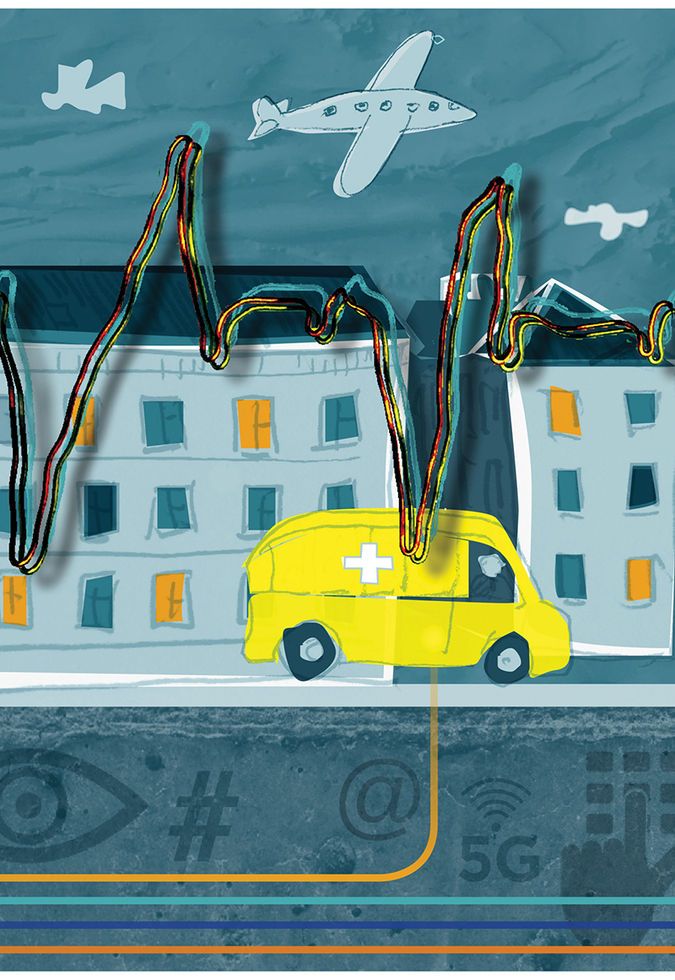

Den digitale grunnmuren i Norge har god dekning, med høy tilgjengelighet og høy kvalitet i nordisk, europeisk og global sammenheng. Stadig flere tjenester, som håndterer stadig større verdier i samfunnet, digitaliseres, blant annet styringssystemer for industri, landbruk og havbruk, hjemmekontorløsninger og dokumentsystemer, selvkjørende kjøretøy og karttjenester, butikk- og betalingstjenester, underholdningstilbud og helse- og omsorgstjenester, herunder velferdsteknologi. Forsvaret er i økende grad avhengig av sivil digital infrastruktur for å kunne løse sine oppgaver.
I Meld. St. 10 (2016–2017) Risiko i et trygt samfunn og Innst. 326 S (2016–2017), er det presentert 14 tverrsektorielle samfunnsfunksjoner som er kritiske for samfunnssikkerheten. For hver av samfunnsfunksjonene er det utpekt et hovedansvarlig departement, som skal sikre nødvendig koordinering og samordning.
Kommunal- og moderniseringsdepartementet er hovedansvarlig departement for de to kritiske samfunnsfunksjonene satellittbasert kommunikasjon og elektroniske kommunikasjonsnett og -tjenester.
Direktoratet for samfunnsikkerhet og beredskap har kategorisert ekomnett og -tjenester som en kritisk samfunnsfunksjon som understøtter samfunnets funksjonalitet, jf. figur 12.2.
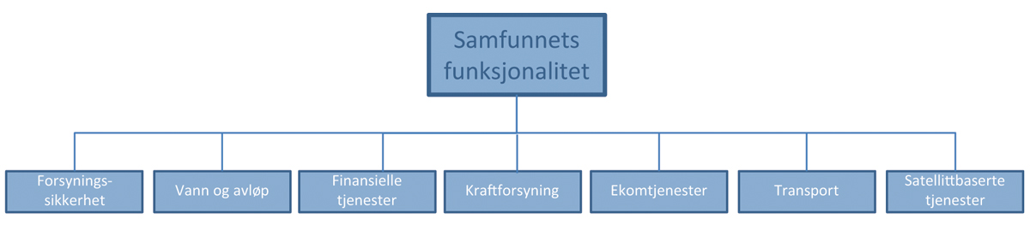
          - Kritiske samfunnsfunksjoner som understøtter samfunnets funksjonalitet
Direktoratet for samfunnssikkerhet og beredskap
I fremtiden vil den digitale grunnmuren bli enda viktigere for det norske samfunnet, og bære stadig flere viktige og kritiske tjenester, som nød- og beredskapskommunikasjon over kommersielle mobilnett. Når så kritiske tjenester skal leveres over mobilnettene, vil utfall som fører til at de digitale tjenestene blir utilgjengelige, kunne få enda mer omfattende konsekvenser for samfunnet. Det er viktig at sikkerhetstiltakene i den digitale grunnmuren følger utviklingen og tilpasses verdiene som bæres av den, som figur 12.3 illustrerer. Tilbyderne er opptatt av å ha høy oppetid, og myndighetene stiller strenge krav til sikkerhet.
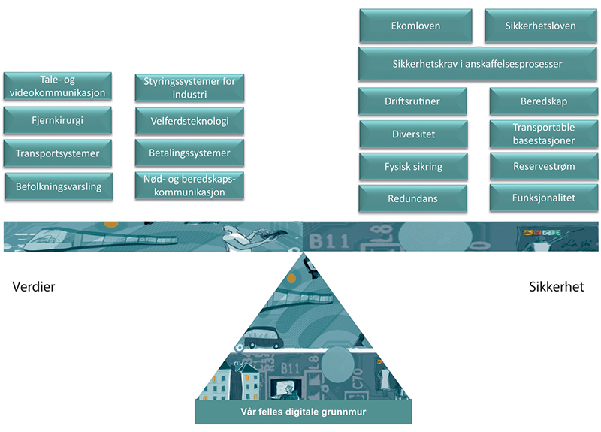
          - Det er viktig med balanse mellom verdiene og tjenestene som den digitale grunnmuren bærer på den ene siden, og sikkerhetstiltak på den andre siden
Sikkerhet i den digitale grunnmuren omhandler tilgjengelighet, integritet og konfidensialitet, og eksempler på sikkerhetstiltak kan være driftsrutiner, tilgangskontroll, kryptering, flere føringsveier, redundante systemer, fysisk og logisk sikring, programvareoppgraderinger og reservestrøm.
De private teleselskapene har ansvar for å levere ekomnett og -tjenester med forsvarlig sikkerhet, regulert gjennom krav i ekomloven og sikkerhetsloven med forskrifter. Selskapene investerer over 10 milliarder kroner årlig i norske ekomnett og -tjenester. Regjeringen bidrar med tilskuddsmidler til sikkerhet og beredskap som går ut over det tilbyderne selv kan pålegges å dekke kostnadene for. Sikkerhetskrav som stilles i anskaffelsesprosesser er også et viktig verktøy for å øke den digitale sikkerheten til spesielt viktige tjenester.
Sikkerhetstiltak vil redusere sannsynligheten for utfall, men risiko for utfall elimineres aldri helt. Derfor er det også viktig å fokusere på beredskapstiltak som kan iverksettes ved behov. Slike tiltak kan for eksempel være transportable basestasjoner, som etablerer midlertidig dekning, og tilgjengelig feilrettingskapasitet, som raskt kan rykke ut ved lokale utfall.

Høy oppetid er viktig for digitaliseringen i samfunnet
Ekomnettene i Norge har god dekning og høy kvalitet i nordisk, europeisk og global sammenheng. Sammen med de øvrige nordiske landene og Nederland ligger Norge øverst på den europeiske digitaliseringsindeksen DESI. Norge og Danmark vurderes som aller best i Europa på mobil- og bredbåndstilgang. Norge har den høyeste internettbruken i befolkningen blant alle europeiske land. Dette indikerer at det er en tydelig sammenheng mellom godt utbygde nett med god dekning, kvalitet og kapasitet og høy grad av digitalisering.
Ifølge en analyse av de globale ekomnettene, utført av Tutela, er norske mobilnett fremst i verden på parameteren «Excellent Consistent Quality». Målingene viser hvor stor andel av de digitale forbindelsene som innfrir et sett med minimumskrav til blant annet nedlastings- og opplastingshastighet, forsinkelser, pakketap og variasjon i forsinkelser. En analyse av de nordiske mobilnettene fra februar 2021, utført av samme selskap, bekrefter at Norge har mobilnett med høy kvalitet. Det betyr at norske mobilkunder har meget god og stabil tilgang til de mest avanserte digitale tjenestene.
Den høye kvaliteten i de norske ekomnettene understøttes av rapporter fra forskningssenteret Simula, som i flere år har gjort målinger av stabilitet og robusthet i de norske mobilnettene. I 2019 var målingene basert på 161 stasjonære målepunkter spredt over store deler av Norge, og 17 målenoder plassert på tog. Simula har observert og beskrevet en positiv utvikling over flere år, særlig etter overgangen fra 2G/3G til 4G, og denne fortsatte også gjennom 2019. Sammenlignet med tidligere år, er det stadig flere forbindelser som så godt som aldri opplever brudd. De fleste forbindelsene har en tilgjengelighet på over 99,99 prosent, som innebærer at digitale tjenester er utilgjengelig mindre enn 9 sekunder i døgnet i snitt. Norske mobilnett opplever stadig færre brudd og lavere pakketap år for år.
Ekomtilbyderne overvåker kontinuerlig oppetid i egne nett. Data som Nasjonal kommunikasjonsmyndighet (Nkom) har innhentet, viser at den registrerte gjennomsnittlige oppetiden i mobilnettene til Ice, Telia og Telenor samlet sett var 99,82 prosent for årene 2017, 2018 og 2019. For fastnett har GlobalConnect, Altibox, NextGentel, Telia og Telenor rapportert at den gjennomsnittlige oppetiden var 99,92 prosent i samme tidsperiode.
Brukere av digitale tjenester vil oppleve tjenestetilgjengeligheten som høyere enn tilbydernes målinger av oppetid. For eksempel vil planlagt arbeid i nettene som fører til nedetid, ofte gjennomføres nattestid for å ramme færrest mulig. Feil i ekomnettene vil ikke nødvendigvis føre til bortfall av tjenester, blant annet hvis det er flere overlappende nett og teknologier tilgjengelig. Et eksempel på dette er taletjenesten WiFi Tale, som er mobil tale over bredbåndsnettene, som ofte har overlappende dekning med taletjeneste i mobilnettene. Oppetid blir målt på hver enkelt basestasjon i mobilnettene, og overlappende dekning kan medføre at enkeltutfall ikke får konsekvenser for brukerne.
Ved utfall på enkelte basestasjoner i bynære områder, er det sannsynlig at en basestasjon med overlappende dekning tar over for de basestasjonene som er nede, slik at sluttbruker ikke opplever nedetid. I bynære områder er antallet basestasjoner høyere fordi det i tillegg til dekning også er bygget flere basestasjoner for å øke kapasiteten når mange skal bruke mobilnettene samtidig.
Oppetid i fastnett måles på enkelte komponenter og målenoder i infrastrukturen, og heller ikke i disse nettene vil sluttbruker oppleve feil på samme måte som de måles av tilbyderne. For eksempel vil flere føringsveier i infrastrukturen kunne forhindre utfall for kundene, selv om det registreres nedetid på en komponent eller en målenode.
Selv om oppetiden er høy, bærer den digitale grunnmuren stadig flere og viktigere tjenester, og utfall som fører til at digitale tjenester blir utilgjengelige, får dermed stadig større konsekvens for samfunnet ettersom digitaliseringen fortsetter.

Distriktene er mer utsatt for ekomutfall enn sentrale strøk
Distriktene har en høyere risiko for mer langvarige tjenesteutfall enn sentrale strøk. I distriktene er det blant annet mindre grad av overlappende dekning i mobilnettene, som er en viktig årsak til at sluttbrukere i distriktene opplever flere utfall. Fiberbrudd og strømbrudd er også blant de vanligste årsakene til redusert tjenestetilgjengelighet for digitale tjenester. Slike brudd krever i stor grad fysisk rettearbeid, for eksempel at entreprenører finner bruddsted og skjøter kabel. I distriktene er det større avstander, og det kan være redusert fremkommelighet og mindre rettekapasitet tilgjengelig, som vil ha betydning for rettetiden. Erfaringer fra hendelser og utfall viser at feilretting ofte tar lengre tid i distriktene, spesielt i værutsatte områder. Lange reisestrekninger, utfordrende værforhold og vanskelig tilgjengelig infrastruktur, for eksempel basestasjoner plassert på fjelltopper, fører til lengre feilrettingstid. Hurtig tilgang til reservedeler kan også utgjøre en større utfordring i distriktene. Brudd på en sjøfiberkabel utenfor en kystkommune krever spesialutstyr og sjøkabelskip for feilretting. Kabelskipene er avhengige av gode værforhold, distansene kan være store, og skjøting av sjøfiberkabler kan derfor i enkelte tilfeller ta lang tid.
I 2019 og 2020 kartla Nkom, i tett dialog med andre myndigheter, teleselskaper og næringsliv, sårbarheter i den digitale grunnmuren i Finnmark. I Finnmarksrapporten slår Nkom fast at Finnmark opplever mer langvarige utfall enn mer sentrale strøk, og anbefaler mulige tiltak for å redusere sårbarhetene. Regjeringen besluttet i 2020 tiltak for til sammen 135 millioner kroner for å styrke den digitale grunnmuren i Finnmark. I dette inngår 90 millioner kroner til forsterket ekom i 12 kommuner slik at alle kommunene i Finnmark nå får midler til styrket mobilberedskap, og 45 millioner kroner fra pilot for alternativt kjernenett/transportnett for å styrke nettene, jf. kap. 13.5.1. Når tiltakene er gjennomført vil risikoen for utfall i Finnmark reduseres betydelig.
Med erfaring fra tiltakene i Finnmark, vil regjeringen sørge for at ekommyndigheten gjennomfører grundige risiko- og sårbarhetsanalyser i minst fem nye regioner, og vurdere tiltak. Tiltak fases inn etter en årlig vurdering.
          - Distriktene har behov for høy sikkerhet og beredskap for å få det samme digitale tilbudet som sentrale strøk
Foto: Chris Montgomery på Unsplash

Sårbarhets- og trusselbilde for den digitale grunnmuren

Naturhendelser
Ekstremvær kan forårsake store skader på ekom- og kraftinfrastruktur. Ifølge Norsk klimaservicesenter kan vi fremover forvente økende temperatur og nedbør i hele landet gjennom hele året, og man må være forberedt på hyppigere forekomster av kraftig styrtregn. Det er nødvendig å ta hensyn til endringene i klimaet når kritisk infrastruktur skal planlegges og sikres. Særlig gjelder dette i geografiske områder med høy risiko for naturhendelser.

Kraftig vind
Kraftig vind har ført til flere store og langvarige ekomutfall, og dette vil utgjøre en risiko også i fremtiden. Stormen Frank førte i januar 2021 til lokale strømbrudd og fiberbrudd, med lokale utfall av ekomnett og -tjenester i fylkene Troms og Finnmark, Nordland og Agder. Stormen Nina satte i januar 2015 rundt 150 basestasjoner ut av drift på Vestlandet og Sørlandskysten.

Store nedbørsmengder og skred
Store nedbørsmengder på sommeren 2019 utløste flere jordskred i Jølster, Gloppen og Førde i Sogn og Fjordane. Dette førte til utfall for strømforsyning og ekomtjenester. Enkelte områder mistet både mobil- og bredbåndsdekning, samtidig som skred hindret redningsarbeid og feilretting. Det ble innført forbud mot å ta seg inn i skredområdet på grunn av faren for nye skred, og feilrettingen kunne først starte etter ett døgn. Utfall av ekomnett og -tjenester er ekstra tyngende når det kombineres med en krise og befolkningen ikke kan ringe til sine nære eller kontakte nødetater.
Tungt snøfall vinteren 2016 førte til omfattende skader på kraftlinjer og fiberkabler i Agder, Vestfold og Telemark. Mer enn 9000 husstander var uten strøm, og feilsituasjonen berørte mobilnettene og fastnettene. Konsekvensene av snøværet ble størst i innlandsområdene der det var dårlig fremkommelighet for retting av feil på kraftlinjer.
Ekom er helt avhengig av stabil strømtilførsel for å fungere. Bruk av reservestrømsløsninger, og kapasiteten på slike løsninger, har økt de siste fem årene i mobilnettene og transmisjonsnettene, blant annet som følge av myndighetskrav. Likevel er forbedringspotensialet stort. Strømbrudd er, sammen med fiberbrudd, blant de vanligste årsakene til ekomutfall. Ekstremvær som fører til skader på infrastruktur vil ofte ramme både ekom- og strømnettene, og kan gi strøm- og fiberbrudd og føre til langvarige utfall. Styrket samarbeid mellom kraft- og ekomsektoren, blant annet for å koordinere rettearbeid, kan redusere varigheten på utfall i ekomnettene. Slikt styrket samarbeid omtales i kapittel 14.5.
Enkelte områder er mer sårbare enn andre, med færre fibertraséer og derfor lavere grad av redundans. Brudd på sjøfiberkabler utenfor kysten av Finnmark er eksempel på hendelser som har ført til at internettilgang og telefonitjenester har blitt utilgjengelige i flere kommuner samtidig. Slike brudd har også medført utfall på Kystradioen langs deler av Finnmarkskysten. Kystradioen er et viktig system for kommunikasjon mellom land og havgående fartøy.
I flere områder benytter mobilnettene felles transmisjonsløsninger, og basestasjoner fra forskjellige tilbydere er ofte samlokalisert. Ett enkelt fiberbrudd kan dermed ta ut en rekke basestasjoner hos flere tilbydere.
Langvarige fiber- og strømbrudd vil ofte ramme hele den digitale grunnmuren i et område og gjøre de digitale tjenestene i dette området utilgjengelige, inkludert mulighet til å ringe nødnummer.

Graveskader
Ekomnett og -tjenester kan falle ut som følge av grave- og anleggsarbeid, ved at fiberkabelen eller strømforsyningen graves over.
I en rapport fra 2020 er det årlige antallet graveskader på tvers av ulike typer infrastruktur (strøm, ekom, vann og avløp) i Norge anslått til ca. 16 000. Ekom har den største andelen graveskader med ca. 7 300 slike skader årlig, blant annet fordi ekomkablene legges grunnere i bakken enn andre typer kabler. De direkte kostnadene for reparasjon av disse kablene er anslått til totalt 113 millioner kroner per år. De totale samfunnsøkonomiske kostnadene ved graveskader for ekom er tilsvarende estimert til 349 millioner kroner. De samfunnsøkonomiske kostnadene omfatter kostnader for å reparere skaden, entreprenørens kostnader knyttet til forsinket prosjektfremdrift, samfunnets kostnader og ulemper ved forsinket prosjektfremdrift, tapt forbruk på grunn av nedetid, utsatt forbruk på grunn av nedetid og forebyggingskostnader.
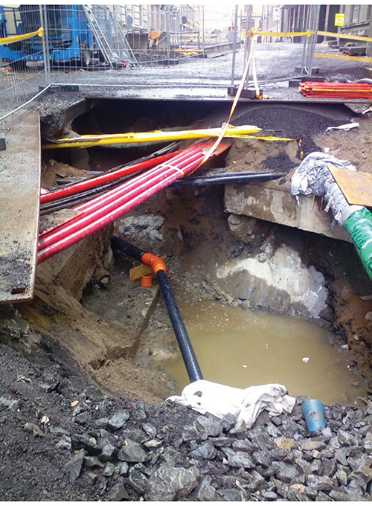
          - Gravearbeider kan skade infrastruktur under bakken og føre til kabelbrudd og utfall
Foto: Magnar Danielsen
Et viktig tiltak for å redusere antall graveskader, er å sikre kunnskap om hvor eksisterende ledninger ligger i grunnen. Dagens ledningsinformasjon er ikke tilstrekkelig, og et nytt forskriftskrav (ny ledningsregistreringsforskrift) trer i kraft 1. juli 2021, der det stilles krav til innmåling, dokumentasjon og utlevering av geografisk informasjon om ledninger og annen infrastruktur i grunnen, sjø og vassdrag. Mer nøyaktig dokumentasjon om kabler i grunnen, vil på sikt være et viktig bidrag til å redusere antall graveskader og kostnader til påvisning av kabler i grunnen.
Regjeringen mener det er viktig å forebygge graveskader. I en rapport levert til Samarbeidsforum for ledninger i grunnen, er det foreslått bedre standarder for utførelse og fysisk sikring av ledninger i grunnen, sertifiserings- og kompetansekrav for gravebransjen, bedre kompetanse om forebygging hos alle involverte aktører i anleggsprosjekter, mer tilsyn under utførelse av anleggsarbeid, obligatorisk krav til gravemelding og kabelpåvisningstjeneste, klargjøring av ansvarsforhold der det er flere underleverandører, klar og tydelig linje for god kommunikasjon og enklere system for å melde inn feil i ledningsdokumentasjon og skader på ledningsnettet.
Kommunal- og moderniseringsdepartementet vil, i samarbeid med berørte departement og ledningsaktørene, vurdere flere av de forannevnte tiltakene for å forbygge og begrense antallet graveskader.

Brann
Skogbranner og brann som rammer ekominfrastruktur kan forårsake ekomutfall, selv om det er en sjelden årsak til utfall. Skogbrannfaren er stor i varmere perioder, og flere europeiske land har opplevd store skogbranner de siste årene, blant annet i Norge og Sverige sommeren 2018. Ekomtilbyderne er pålagt en rekke krav om brannsikring.
I 2014 brøt det ut brann i Lærdal, som på grunn av mye vind spredde seg raskt og fikk store konsekvenser. En telesentral, som rommet viktig utstyr for ekomnettene, brant ned. Omfanget av brannen og den store varmeutviklingen førte til forsinket feilretting så lenge brannen pågikk. Mobiltjenester, fasttelefoni og bredbåndstjenester ble berørt i området, og det tok i underkant av to dager å få opprettet midlertidig mobildekning i området ved hjelp av flyttbar basestasjon og strømaggregat. Erfaringer fra hendelsen viste at regionale beredskapslagre med transportable basestasjoner, som blant annet staten gir tilskuddsmidler til, er en viktig løsning for å opprette midlertidig dekning.

Tekniske og driftsmessige feil
Mobil- og bredbåndsnett er bygd opp med komponenter og programvare med komplekse verdikjeder for design, utvikling og vedlikehold. I Norge har vi opplevd at utilsiktede programvarefeil og driftsmessige feil i sentrale deler av infrastrukturen har forårsaket store, landsdekkende ekomutfall. Programvarefeil er som regel ukjente og skjulte, og selv med omfattende testing på testanlegg før en oppgradering eller endring gjennomføres, kan likevel feil oppstå i nettene. Feil i programvare kan oppdages og utnyttes i forbindelse med digitale angrep.
Myndighetene stiller strenge krav til driftsrutiner og oppfølging ved endringer, blant annet at det er mulighet til å reversere endringen som gjøres hvis feil oppdages.

Digitale trusler
Digitale angrep utgjør en konstant og vedvarende trussel mot kritisk infrastruktur. Både den digitale grunnmuren i seg selv, og tjenestene den bærer, er attraktive mål. Digitale angrep utføres av et vidt spekter av trusselaktører med ulike motiver og kapasiteter. Trusselaktørene kan være alt fra enkeltpersoner og grupper som bedriver vinningskriminalitet, til kompetente statsstøttede aktører med etterretningsformål. De årlige trusselvurderingene fra Politiets sikkerhetstjeneste (PST) og Etterretningstjenesten ble presentert i februar 2021 sammen med vurderinger om risiko fra NSM. Digitale trusler er fremtredende i vurderingene, og det påpekes at hovedmålet med andre staters nettverksoperasjoner i Norge vil fremdeles være å stjele informasjon. Det påpekes at det internasjonalt observeres eksempler på at trusselaktører har evne og vilje til både å manipulere informasjon og sabotere digitale systemer. Slike operasjoner kan også ramme Norge.
Trusselbildet er i stadig endring, men det er likevel enkelte typer trusler som er særlig aktuelle i ekomsektoren, som vist i tabell 12.1.
            - Utvalgte digitale trusler og angrep
02J1xx2
Type digitalt angrep | Beskrivelse
Løsepengevirus (ransomware) | Angrep hvor en trusselaktør klarer å trenge inn i et IT-system og krypterer innhold. Det er en trend innenfor løsepengevirusangrep at angriper henter informasjon ut fra systemene før de krypteres, og deretter krever penger for å dekryptere systemene, eller for ikke å auksjonere bort eller legge ut sensitive data på internett. I mange tilfeller er løsepengevirusangrep utført av aktører med høy digital kompetanse.  Det har i den senere tid forekommet en rekke til dels svært ødeleggende løsepengevirusangrep, og omfanget er stigende. Blant annet opplevde Norsk Hydro et omfattende digitalt angrep av denne typen i mars 2019.
Tjenestenektangrep | Tjenestenektangrep (DDoS, Distributed Denial of Service) skjer ofte ved at overføringskapasiteten i nettet blir forsøkt overbelastet ved å sende store mengder uønsket trafikk mot tjenesteservere, og på den måten hindre ønsket trafikk til disse serverne.  Denne typen angrep skjer daglig over internett og er ofte rettet direkte mot en av tilbydernes kunder (virksomheter mv.). I enkelte tilfeller blir belastningen så stor at angrepet påvirker tilgjengeligheten til de digitale tjenestene for flere kunder.  Tjenestenektangrep kan kombineres med løsepengetrussel, og kalles da Ransom DDoS.  Det finnes eksempler der store volumer med internettilkoblet utstyr (IoT-utstyr) utnyttes som et virkemiddel i denne type angrep, grunnet svak sikkerhet i en del IoT-utstyr.
Verdikjedeangrep/  leverandørkjedeangrep | Komplekse digitale verdikjeder kan utnyttes av trusselaktører ved å infiltrere et svakt ledd i verdikjeden, for eksempel programvaren, for å få innpass i systemene som bruker programvaren. Virksomheten som rammes installerer en tilsynelatende regulær programvareoppdatering som er infisert med skadevare. Dette kan for eksempel være en bakdør.  Det mest kjente eksempelet i nyere tid er angrepet mot Solar Winds, oppdaget i desember 2020, der skadevare ble distribuert til anslagsvis 18.000 kunder gjennom Solar Winds programvare for overvåkning av IT-systemer, kjent som Orion. Dette ga aktører muligheten til å åpne bakdører i infiserte systemer og slik komme seg inn hos en lang rekke virksomheter. Omfanget av hendelsen er fortsatt ikke fullt ut kjent.
Direkte angrep på digitale tjenester | Det er flere former for angrep som retter seg mot tjenester som er eksponert mot internett. Ofte vil denne type angrep innledes med en rekognoseringskampanje. Her benyttes generiske skanneverktøy for å finne ulike sårbarheter eller sikkerhetshull som er eksponert mot internett og som kan utnyttes. Det kan benyttes både enkle og mer avanserte verktøy til kartlegging.  Phishing/Spear-phishing (nettfiske)  Phishing er en metode som aktører benytter ved å utnytte ansatte eller privatpersoner til å skaffe seg uautorisert tilgang til en virksomhet eller digital tjeneste, for eksempel til en nettbank. Det er vanlig å benytte målrettet e-post for å lure en mottaker til å oppgi påloggingsdetaljer på en falsk nettside eller å laste ned skadevare via vedlegg eller lenke i en e-post.  Kompromitterte nettsider  Det forekommer også kompromitteringer av legitime nettsider hvor en aktør utnytter sårbarheter som ligger på denne. Aktøren kan legge til funksjonalitet på nettsiden for å omdirigere brukere, eller laste opp skadevare eller utnyttelseskode direkte til nettsiden. Dette kan igjen ramme andre brukere av tjenesten.  Sårbarheter i programvare  Programvare kan ha sårbarheter som ikke er kjent for leverandøren av programvaren, men som kan utnyttes av en trusselaktør. Risikoen ved slike sårbarheter er at en leverandør vil bruke noe tid på å utvikle en sikkerhetsoppgradering for å lukke sårbarheten. Det vil også ta tid fra en sikkerhetsoppgradering er tilgjengelig til brukere av programvaren installerer oppgraderingen. De som ikke har rukket å installere sikkerhetsoppdateringer vil dermed fortsatt være sårbare. Det tar ofte kun få timer fra en leverandør publiserer en sikkerhetsoppgradering til trusselaktører har identifisert sårbarheten som lukkes med oppgraderingen. Det er derfor kritisk at sikkerhetsoppgraderinger installeres raskt.  Brute-force  Dette er (automatiserte) angrep med gjentatte påloggingsforsøk mot digitale tjenester, hvor en aktør prøver å logge inn et stort antall ganger med vanlige brukernavn og passord.
Usikrede nettverk | Det forekommer angrep med utnyttelse av kjente sårbarheter i ulike aksessløsninger, for eksempel ved hjemmekontor eller bruk av usikrede WiFi-nett. Fjernaksess til en virksomhets nettverk hjemmefra kan gi mulighet for tilgang til interne tjenester og applikasjoner, og trusselaktører har utnyttet sårbarheter i slike løsninger til å komme seg inn. Det kan legges igjen bakdører for å beholde tilgang til systemene etter at sårbarhetene er lukket.  Det er kjent at avanserte aktører kartlegger sårbarheter i enkelte tjenester for fjernpålogging og at aktiv utnyttelse skjer flere måneder etterpå. En slik tålmodighet i angrepsprosessen gjør ofte hendelseshåndtering i ettertid vanskelig.
BGP-kapring | Internett er en samling av sammenkoblede nettverk. For å formidle internettrafikk mellom nettene, etableres det rutingtabeller i knutepunktene, med IP-adresser til de ulike nettverkene. Rutinginformasjonen i tabellene bygges opp internt i den enkelte tilbyders nett, og utveksles deretter med andre internettilbydere gjennom en protokoll kalt Border Gateway Protocol (BGP).  Såkalt BGP-kapring innebærer at datatrafikken på internett rutes om til steder eller land den i utgangspunktet ikke skal sendes til. Konsekvensene av BGP-kapring er potensielt store, blant annet fordi en trusselaktør kan utføre tjenestenektangrep, avlytte trafikk eller introdusere forfalsket infrastruktur og falske tjenester. Nkom har observert flere store kapringskampanjer internasjonalt.
DNS-angrep | Domenenavnsystemer (DNS) knytter domenenavn til IP-adresser og bidrar dermed til at trafikk på internett sendes til riktig sted.  Metodene trusselaktører bruker endrer seg over tid, og det har vært en økning i antall DNS-angrep for å ta kontroll over trafikk samt omrute trafikk for å avlytte eller levere falske tjenester til brukerne. DNSSEC (DNS Security Extensions) er en sikkerhetsmekanisme som skal forhindre en trusselaktør fra å sette inn falske svar i domenenavnoppslag, og slik hindre at trafikken sendes til en annen server enn den som søkes ut fra domenenavnet.

Det jobbes nasjonalt og internasjonalt med tiltak mot digitale angrep. Blant annet jobbes det med:
- Internasjonalt standardiseringsarbeid som er rettet mot å identifisere sikkerhetstiltak og lukke sårbarheter, som DNSSEC og RPKI er eksempler på.
- Overvåkingsmetoder og driftsrutiner som forebygger mot eller bidrar til å avdekke angrep.
- Sikkerhetssamarbeid på tvers av sektorer i ulike miljøer for å avverge og begrense pågående angrep, blant annet i sektorvise responsmiljøer, koordinert av NSMs Nasjonale cybersikkerhetssenter (NSCS).

Sabotasje og etterretning
Den digitale grunnmuren blir i stadig større grad benyttet, eller forsøkt benyttet, til å utføre sabotasje og etterretning. Når stadig viktigere tjenester for det norske samfunnet bæres av den digitale grunnmuren, blir både grunnmuren, og tjenestene den bærer, et stadig mer utsatt mål for etterretning og sabotasje. Etterretnings-, overvåkings- og sikkerhetstjenestene (EOS-tjenestene) har vært tydelige i sine vurderinger av risiko for etteretningsvirksomhet og sabotasje. Det vises blant annet til at den digitale trusselen fra statlige aktører er vedvarende og alvorlig. Oppkjøp og investeringer i norsk næringsliv med ansvar for norske ekomnett, -tjenester eller -infrastruktur kan gi fremmede stater tilgang til informasjon og innflytelse som ikke er i Norges interesse. Sikkerhetsloven skal beskytte kritisk ekominfrastruktur mot denne type oppkjøp.

Iverksatte og pågående tiltak for økt sikkerhet og beredskap for den digitale grunnmuren
Det er en stadig økende forventning i samfunnet om tilgjengelighet til digitale tjenester, overalt og alltid. Det er etablert sikkerhets- og beredskapsløsninger som skal forebygge utfall, og redusere konsekvensen av feil som oppstår i ekomnett og -tjenester, og som belyses i dette kapittelet. Kontinuerlig og systematisk sikkerhetsarbeid er en forutsetning for å forebygge og håndtere uønskede hendelser, tilsiktede og utilsiktede, som omfatter alt fra uvær og menneskelige feil, til fysisk ødeleggelse, etterretningsvirksomhet, digitale angrep og sabotasje.
Teknologiutviklingen gjør det mer omfattende og komplekst å holde oversikt over og vurdere beskyttelsesnivået for infrastruktur og systemer. Bruk av funksjonelle krav som rettslige standarder, er grunnleggende for at forebyggende sikkerhet skal utvikle seg i takt med teknologiutviklingen, samfunnsutviklingen og endringer i risiko- og trusselbildet.
Den digitale grunnmuren er i tillegg til å være kritisk for samfunnet, også viktig i totalforsvarssammenheng. Sivilt beredskapsarbeid og sivilt-militært samarbeid har de siste årene fått økt oppmerksomhet ikke bare i Norge, men også i NATO (North Atlantic Treaty Organization) og internasjonalt. NATO vedtok i 2016 forventninger til allierte nasjoner om å bygge opp en økt robusthet innenfor en rekke sektorspesifikke områder (seven baseline requirements), herunder også en forventning om at allierte nasjoner har sikre og robuste kommunikasjonssystemer. Alliansen er avhengig av sivile og kommersielle ressurser og infrastrukturer, som ekomnett og -tjenester, jernbane, havner, flyplasser og strømnett, for å gjennomføre militære operasjoner. Dette fordrer at den digitale grunnmuren har nødvendig robusthet og sikkerhet for å fungere og støtte opp om totalforsvarets behov i krig og krise, og under militære aktiviteter i fredstid, som for eksempel øvelser. For å tilrettelegge for en helhetlig tilnærming og videreutvikling av totalforsvaret og forventningene fra NATO om motstandsdyktige kritiske samfunnsfunksjoner, vedtok regjeringen i 2016 etableringen av et program for videreutvikling av totalforsvaret og samfunnets motstandsdyktighet (Totalforsvarsprogrammet). Programmet hadde varighet til utgangen av 2020, og følges nå opp gjennom ordinære styringssystemer.
Forsvaret er i økende grad avhengig av sivil digital infrastruktur for å kunne løse sine oppgaver. Det er vesentlig for nasjonal sikkerhet at sivile IKT-systemer som er kritiske for alliert mottak og Forsvarets operasjoner, ikke svikter. Handlefrihet i det digitale rom for å understøtte militære operasjoner krever tett samarbeid på tvers av sivil og militær sektor.
Ekomtilbydere har ansvar for å tilby elektroniske kommunikasjonsnett og -tjenester med forsvarlig sikkerhet for brukerne i fred, krise og krig. Ekomloven bidrar til at totalforsvarets og NATOs forventninger til samfunnets motstandsdyktighet oppfylles.

Implementering av ny sikkerhetslov i ekomsektoren
Ny lov om nasjonal sikkerhet (sikkerhetsloven) gir virksomhetene som er underlagt loven et større selvstendig ansvar for forebyggende sikkerhet, for eksempel ved vurdering av risiko og sårbarheter og valg av sikkerhetstiltak. Sikkerhetsloven skal blant annet bidra til å forebygge, motvirke og avdekke tilsiktede handlinger som direkte eller indirekte kan skade nasjonale sikkerhetsinteresser. Fleksibiliteten og de funksjonelle kravene i ny sikkerhetslov fordrer at virksomhetene har kompetanse til å gjøre gode sikkerhetsmessige vurderinger. Dette og gir samtidig myndigheten et større veiledningsansvar. For ekomsektoren er det identifisert grunnleggende nasjonale funksjoner (GNF) som omfatter taletjenester, meldingstjenester og grunnleggende internettilgang.
Nasjonal kommunikasjonsmyndighet (Nkom) har fått delegert tilsyns- og veiledningsansvar for ekomsektoren etter sikkerhetsloven og skal gi råd og veiledning om hvordan bestemmelser og tiltak kan tilpasses sektorens egenart.
Kommunal- og moderniseringsdepartementet har fattet vedtak om å underlegge flere virksomheter i ekomsektoren sikkerhetsloven. Disse virksomhetene råder over informasjonssystemer, objekter eller infrastruktur som er av avgjørende betydning for GNF. Det kan bli aktuelt å underlegge flere virksomheter på sikt. Virksomhetene som er underlagt loven, har utført skadevurderinger som er til gjennomgang i Nkom og departementet.
De skjermingsverdige objektene som er utpekt etter gammel sikkerhetslov, er videreført iht. overgangsbestemmelsen i den nye sikkerhetsloven. Departementet vil utpeke og klassifisere objekter og infrastruktur med tilhørende informasjonssystemer som understøtter GNF. For objekter og infrastruktur som utpekes, skal virksomhetene iverksette nødvendige sikkerhetstiltak for å oppnå forsvarlig sikkerhet.
Nasjonal sikkerhetsmyndighet (NSM) og sektormyndigheter med tilsynsansvar har en viktig rolle med å gi råd og veiledning om hvordan bestemmelsene kan etterleves, og hvordan tiltakene kan tilpasses den enkelte sektors egenart. Tilsynsmyndigheten skal på forespørsel gi råd og veiledning.
Veiledningsarbeidet finner sted blant annet i Ekomsikkerhetsforum, samvirkegruppen for sikkerhet og beredskap i ekomnett (SBEN) og arbeidsgruppen for veiledning knyttet til sikkerhets- og beredskapsplikter. I tillegg er det opprettet en samhandlingsarena for informasjonsutveksling og kompetanseoverføring for sektormyndighetene med tilsynsansvar etter sikkerhetsloven. Per i dag deltar NSM, Nkom og NVE på denne arenaen. Felles digitale sårbarheter på tvers av sektorer og behov for økt kompetanse, medfører mer samhandling på tvers av tilsynsmyndigheter. Arenaen skal bidra til å få en oversikt over relevante aktører innenfor forebyggende sikkerhetsarbeid, medvirke til gjensidig kunnskapsoverføring og føre til en felles forståelse av regelverket.

Reservestrøm
Nkom fattet i 2014 vedtak om minstekrav til reservestrøm i mobilnettene. Dette er et viktig tiltak for å redusere konsekvensene ved strømbrudd som rammer ekominfrastrukturen, særlig i forbindelse med kriser der tilgjengeligheten til mobile tale- og datatjenester utgjør en viktig innsatsfaktor. Utvidelsen av reservestrømkapasiteten finansieres av tilbyderne som en del av forsvarlighetskravet i ekomloven, som blant annet stiller krav om at nett og tjenester må være tilstrekkelig robuste til å tåle kraftig uvær og andre ytre påkjenninger.
I henhold til gjeldende krav skal reservestrømkapasiteten på basestasjoner som et utgangspunkt være dimensjonert ut fra en risiko- og sårbarhetsvurdering. Reservestrømkapasiteten skal være minst to timer for alle områder. I områder med mindre overlappende dekning skal reservestrømkapasiteten være risikobasert og i gjennomsnitt fire timer. Vedtaket fra 2014 ga ekomtilbyderne en frist for å innfri minstekravet innen 1. juni 2022, utvidet til 31. desember 2022 etter klage til departementet, slik at nødvendige oppgraderinger i nettene kunne innlemmes i eksisterende planer for oppgradering og utbygging og dermed bidra til å redusere kostnadene.
Minstekravet til reservestrøm er funksjonelt, slik at for å opprettholde dekning i fire timer, må tilbyderne sikre tilstrekkelig reservestrøm både på basestasjonen og innover i transmisjonsnettet. I tillegg til vedtaket om minstekrav til reservestrøm i mobilnettene, stilles det også krav til reservestrøm på sentrale anlegg i ekomnettene i klassifiseringsforskriften (såkalte A, B og C-anlegg). Det stilles i dag ikke konkrete krav til reservestrøm i fastnettaksess.
Tilbyderne gjør også selvstendige vurderinger for reservestrøm utover kravet som myndighetene stiller, og har noen basestasjoner med høyere reservestrømkapasitet enn 4 timer.

Programmet for forsterket ekom
Det myndighetsfinansierte programmet for forsterket ekom er et samarbeid mellom Nkom, mobiltilbyderne og lokale myndigheter. Programmet gir særlig utsatte kommuner mer robuste mobilnett i et utvalgt område som er viktig for lokal kriseledelse. Blant annet får området tre døgns reservestrøm, og det etableres sikringstiltak for å styrke transmisjonslinjene til basestasjonene. Tiltaket gir befolkningen et område i nærområdet som kan oppsøkes, der mobildekningen opprettholdes i tre døgn ved langvarige strømutfall.
Det er bevilget over 500 millioner kroner siden programmet startet i 2014, og ved utgangen av 2020 er det gjennomført eller igangsatt prosjekter i 64 kommuner, jf. figur 13.1. I 2021 fortsetter programmet i nye kommuner.
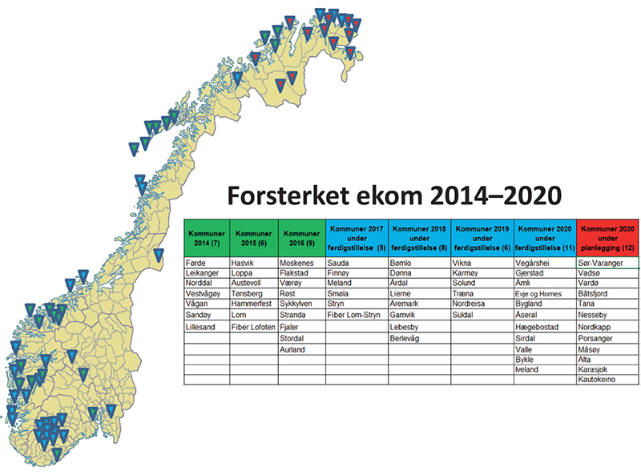
          - Oversikt over kommuner som har fått eller har igangsatt arbeidene med forsterket ekom mellom 2014 og 2020
Erfaringene viser at områder med forsterket ekom har fått en vesentlig bedre evne til å motstå utfall av mobilkommunikasjon ved ekstremvær. Det langsiktige målet er forsterket ekom i alle kommuner i landet.

Beredskapsavtaler
Nkom inngår avtaler om sikkerhets- og beredskapstiltak med tilbydere av ekomnett og -tjenester utover det som tilbyderne selv er ansvarlige for i henhold til ekomloven. Det bevilges midler til slike avtaler over statsbudsjettet. Avtalene omfatter administrative og organisatoriske beredskapstiltak, lagring og vedlikehold av transportabelt beredskapsutstyr samt investeringer i ekominfrastruktur og beredskapsmateriell.
For å øke gjenopprettingsevnen, er det etablert regionale beredskapslagre med reservemateriell og utstyr, både tilbydernes egenfinansierte utstyr og utstyr som er finansiert av midler over statsbudsjettet gjennom beredskapsavtalene mellom tilbyderne og myndighetene. Dette inkluderer transportable basestasjoner og strømaggregater, jf. eksempelet illustrert med figur 13.2.
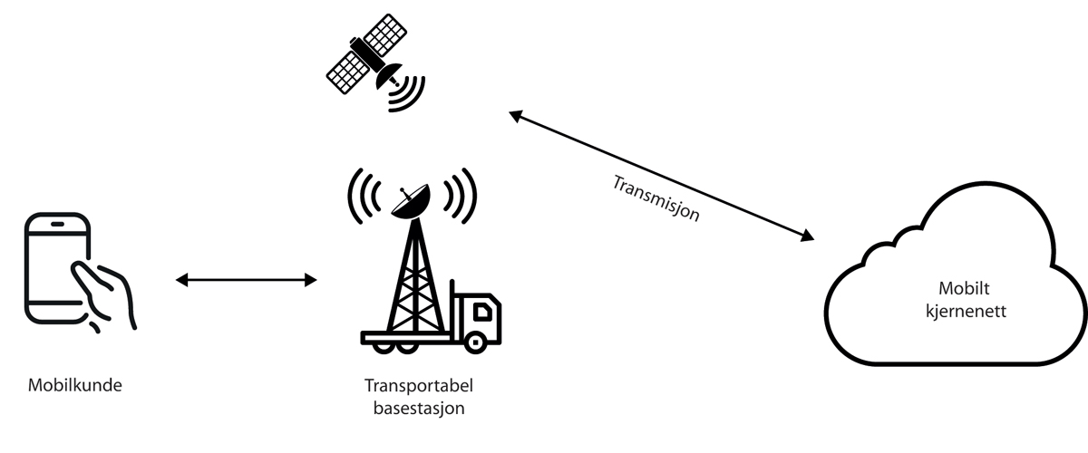
          - Midlertidig mobildekning kan etableres ved hjelp av transportabel basestasjon med satellittforbindelse
En avtale med Telenor omhandler i tillegg fortifikatoriske sikringstiltak, som gir økt motstandsdyktighet mot fysiske angrep, som et ledd i Totalforsvarsprogrammet.

Pilot for alternativt kjernenett/transportnett
I ROBIN-rapporten som ble utgitt i 2017, har Nkom identifisert sårbarheter og tiltak for å øke sikkerhet og robusthet i norske ekomnett. En sårbarhet som er beskrevet i rapporten, som også ble påpekt i NOU 2015: 13, er avhengigheten til Telenors transportnett. Dette kan beskrives som digitale motorveier, som bærer både bredbånds- og mobiltrafikk fra mange tilbydere. Ved utfall i transportnettet til Telenor, kan flere tilbyderes nett oppleve utfall. Siden ordet «kjernenett» beskriver andre sentrale deler av mobilnettene, omtales tiltaket som «pilot for alternativt transportnett» heretter.
I 2018 og 2019 ble det bevilget 80 millioner kroner til pilot for alternativt transportnett, med mål om å teste ut ulike løsninger for å etablere et fungerende marked for alternative transportnett. Nkom har hatt tett dialog med tilbydere og kartlagt mulige tiltak. Markedet for sentrale strøk er langt på vei etablert, men i distriktene er det kommersielle grunnlaget for sikre og robuste nett mindre. Følgende tiltak er iverksatt innenfor rammene i piloten:
- Pilot for å styrke den digitale grunnmuren i Finnmark
- Sikringstiltak for Svalbardfiberen
- Sikringstiltak for NIX (Norwegian Internet eXchange)

Pilot for å styrke den digitale grunnmuren i Finnmark
Finnmark er et område som opplever mer langvarige utfall i mobil- og bredbåndsnettene enn mer sentrale strøk. Årsaken er en kombinasjon av begrenset redundans i fiberinfrastrukturen og utfordrende værforhold, i tillegg til store avstander, som gjør rettearbeider krevende.
              - Finnmarksrapporten
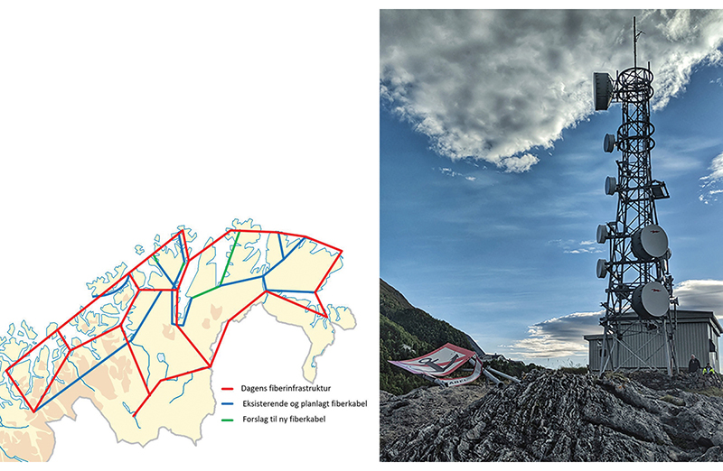
          - Nkom har kartlagt eksisterende og planlagt fiberinfrastruktur i Finnmark (venstre). Radiolinje er en av transmisjonsløsningene som brukes i Finnmark (høyre)
Nkom har, i dialog med lokale aktører og ekomtilbydere, kartlagt sårbarheter og anbefalt tiltak for å øke sikkerheten og beredskapen for den digitale grunnmuren i Finnmark. Dette er dokumentert Finnmarksrapporten1 som inneholder:
- Kartlegging av de ulike transportnettene i Finnmark.
- Kartlegging av eksisterende, kommende og forslag til ny fiberinfrastruktur i Finnmark.
- Beskrivelse av ulike aktørers avhengighet til «Finnmarksringen».
- Beskrivelse av sårbarheter knyttet til
  - Fiberinfrastruktur
  - Fysisk sikring
  - Reservestrømkapasitet
  - Beredskap for feilretting
- Et eget målbilde for ekominfrastruktur i Finnmark.
- Forslag til mulige tiltak innenfor fiberutbygging, fysisk sikring, reservestrømkapasitet og beredskap for feilretting.
1 Rapport om ekominfrastruktur i Finnmark – Nkom
[Boks slutt]
Det er besluttet en tiltakspakke, der midler fra pilot for alternativt transportnett benyttes til blant annet å etablere flere alternative fibertraseer. Nkom har ansvar for å iverksette tiltakspakken, og signerte i desember 2020 avtaler med Varanger Kraft, Signal, Ishavslink og Telenor:
- Det skal bygges ny fibertrase til Nordkinnhalvøya, som vil gi Lebesby og Gamvik en landbasert fibertilknytning i tillegg til sjøfiberkabelen som i dag er den eneste forbindelsen. Det gir økt redundans, og en reservevei ved et fiberbrudd.
- Fem utvalgte og viktige punkter i den digitale grunnmuren får økt reservestrøm til minimum 24 timer, med bærekraftig teknologi basert på hydrogen. Dette vil gi økt motstandsdyktighet mot utfall av digitale tjenester ved strømbrudd.
- Det vil bygges en ekstra fiber ved Bugøyfjord, som vil øke robustheten for østre Finnmark og blant annet redusere risiko for utfall i Kirkenes.
- Et landtak for sjøfiberkabel i Loppa kommune, som er en del av den digitale motorveien i Finnmark, får omfattende sikringstiltak, som reduserer risiko for brudd.
Tiltakspakken er på 45 millioner kroner og kommer i tillegg til 90 millioner kroner til forsterket ekom, som regjeringen annonserte i 2020 for økt mobil beredskap i Finnmark. Med disse ekstra midlene til forsterket ekom, vil alle kommunene i Finnmark få et område som er viktig for lokal kriseledelse, der mobildekning fra alle operatørene styrkes med blant annet tre døgns reservestrøm og sikringstiltak for transmisjonsnettet ut til basestasjonene.

Sikringstiltak for Svalbardfiberen
I 2019 ble det iverksatt tiltak for 10 millioner kroner for å knytte Svalbardfiberen til to fysisk uavhengige landtak på fastlandet, samt å knytte fiberen videre til to uavhengige transportnett. Tiltaket vil sikre at brudd i ett av landtakene ikke fører til utfall av Svalbardfiberen, og det legger til rette for at ekomtjenester på Svalbard kan opprettholdes ved utfall i et av transportnettene på fastlandet.

Sikringstiltak for Norwegian Internet eXchange (NIX)
I 2019 ble det iverksatt tiltak for ca. 1 million kroner for kapasitetsutvidelse av samtrafikkpunktene til NIX, som er et knutepunkt for IP-samtrafikk der ulike tilbydere kobles sammen. Tiltaket bedrer samtrafikkpunktenes evne til effektivt å håndtere plutselig trafikkvekst eller endringer i trafikkmønstre, slik vi opplevde under nedstengingen av samfunnet i mars 2020. Over 60 internettilbydere, innholdsleverandører og andre internettaktører er i dag koblet til NIX.

Økt diversitet for ekomtrafikken mellom Norge og utlandet
Mesteparten av ekomtrafikken mellom Norge og utlandet utveksles i Oslo og går videre gjennom et fåtall fibertraséer i Sverige. For å bidra til å spre ekomtrafikken, er det bevilget 100 millioner kroner til alternative føringsveier fra Norge til utlandet. Nkom har inngått avtale som skal bidra til etableringen av et nytt sjøfibersamband mellom Kristiansand og Esbjerg i Danmark og sikre at denne benyttes til generell norsk ekomtrafikk. Tiltaket har en ramme på i underkant av 40 millioner kroner, og resterende midler vil kunne bidra til økt sikkerhet for eksisterende sjøfiberkabler til utlandet, blant annet med tiltak for å styrke ilandføring for sårbare fiberkabler.
I tillegg er det flere kommersielle prosjekter som bidrar til økt diversitet for den digitale trafikken mellom Norge og utlandet. Blant annet har Skagen Fiber, eid av Lyse/Altibox, i 2020 etablerte en ny sjøfiberkabel fra Oslo til Larvik og videre til Hirtshals, og selskapet har planer om å etablere Englandskabelen mellom Rogaland og Newcastle i 2021. I tillegg har Tampnet i 2020 bygd en ny sjøfiberkabel til Skottland.
Et annet eksempel er det finske initiativet «Arctic Connect», der det i et samarbeid med private aktører fra flere land planlegges en ny sjøfiberkabel mellom Kirkenes i Norge og Tokyo i Japan, via Finland og Russland. Prosjektet er drevet av russiske Megafon og finske Cinia Alliance, med norske, finske og japanske deleiere.

Hendelseshåndtering
Erfaringene fra de siste års ekomhendelser viser at utfall i stor grad medfører lokale konsekvenser. Feil som medfører konsekvenser på regionalt og nasjonalt nivå over tid er sjeldne, men til gjengjeld alvorlige, og risikoen for regionale og nasjonale utfall skal ikke undervurderes. Tidligere alvorlige og svært alvorlige hendelser, både som følge av ekstremvær og logiske feil i sentral tjenesteproduksjon, har gitt erfaringer og ført til at ekomtilbyderne har styrket beredskapen for håndtering av alvorlige hendelser. Når det oppstår hendelser som gir langvarige konsekvenser, har vær og geografi ofte stor betydning.
Koronapandemien som brøt ut våren 2020, er en krise som også må håndteres i ekomsektoren. I mars og april 2020 viste ekomnettene at kapasiteten og stabiliteten var tilstrekkelig til å håndtere økt belastning som følge av økning i trafikk og endret bruks- og trafikkmønster. Det oppstod feil på enkelte tjenesteplattformer som ikke var dimensjonert for den økte belastningen, uten at dette medførte alvorlige konsekvenser. I perioder med strenge karantenetiltak og innreiserestriksjoner har tilbyderne vist at de evnet å opprettholde drift og vedlikehold uten umiddelbar fare for bortfall av tjenester.

Organisering av beredskapen i sektoren
Utviklingen i ekomsektoren har gått i retning av at underleverandører er en større del av den stående beredskapen for håndtering av hendelser. Reservedeler og andre kapasiteter som benyttes i feilrettingen, vil typisk håndteres av entreprenørene som en del av avtalen med ekomtilbyderne.
Tilbydernes beredskap for feilretting er i stor grad skalert etter potensiell kundekonsekvens. Det medfører at kapasitet og responstid kan være bedre i tettbygde strøk enn i distriktene. Plassering av reserveutstyr og materiell og store avstander har også betydning for den stående beredskapen i distriktene. Ved hendelser som er varslet på forhånd, som for eksempel ekstremvær, kan beredskapen i distriktene økes proaktivt i forkant ved å flytte ressurser og materiell.

Utkontraktering og entreprenørtjenester
Tilbyderne benytter i stor grad de samme entreprenørressursene i beredskapssammenheng, og til dels på tvers av andre sektorer, som kraftsektoren. Dette kan utgjøre en sårbarhet, men har også en positiv effekt. Entreprenørselskaper besitter spesialkunnskap og kapasiteter som tilbyderne og ulike sektorer vanskelig kan opprettholde hver for seg. Ved større hendelser og kriser som rammer flere tilbydere og sektorer, kan færre involverte aktører gjøre det enklere å foreta prioriteringer, for eksempel når kritiske samfunnsfunksjoner rammes. På den andre siden vil erfaringer fra hendelser i mindre grad flyte tilbake til tilbydernes organisasjoner når driftsoppgaver er utkontraktert til underleverandører. Ved liknende hendelser senere, kan et annet entreprenørselskap ha overtatt kontrakt for drift og feilretting. Dette medfører en risiko for at erfaring kan gå tapt og tilbydernes evne til å håndtere store feil og krisesituasjoner over tid kan svekkes.

Digital hendelseshåndtering
Digital hendelseshåndtering er en prosess for å detektere og respondere på digitale hendelser. Prosessen inneholder tiltak fra forberedelse og planlegging, deteksjon og rapportering, vurdering og respons, til utarbeidelse av læringspunkter.
Hendelseshåndtering favner menneskelige, organisatoriske og tekniske tiltak. Det nasjonale rammeverket for håndtering av digitale hendelser gir klare føringer for hvordan hendelser skal håndteres, innenfor egen sektor, på tvers av sektorer og på nasjonalt nivå. Som sektorresponsmiljø er EkomCERT en viktig del av et nasjonalt varslingsregime. Mer om EkomCERT i kapittel 13.10.

Øvelser
Beredskapsøvelser er et viktig virkemiddel for å kunne tilby ekomnett og -tjenester med forsvarlig sikkerhet for brukerne i fred, krise og krig. Ekommyndigheten og ekomtilbyderne har deltatt i flere nasjonale tverrsektorielle øvelser de siste årene, også som del av totalforsvaret. Elektronisk kommunikasjon og alvorlige digitale hendelser har vært viktige elementer i øvelsesscenarioene.
I den øvre delen av trusselspekteret har den teknologiske utviklingen endret deler av trusselbildet fra konvensjonell militær krigføring til hybrid krigføring, hvor ekomnettene både er mål og middel for fiendtlige stater, som ønsker å ramme kritiske samfunnsfunksjoner eller utøve politisk og sosial påvirkning.
Det er satt av betydelige ressurser til store nasjonale tverrsektorielle øvelser de siste årene. Slike øvelser har gitt nyttig erfaring med samhandling og koordinering på tvers av virksomheter og sektorer for å møte nye sikkerhetsutfordringer.
Samtidig er det behov for sektorspesifikke øvelser, der ekommyndigheten og ekomtilbyderne er mer sentrale i øvelsesscenarioene. Erfaringer fra tverrsektorielle nasjonale øvelser viser at det kan være utfordrende å involvere ekomtilbyderne i planlegging og gjennomføring av øvelser som bygger på scenarioer som i begrenset grad omfatter ekomsektoren. For å få best mulig utbytte av øvelser, bør det derfor i tillegg legges vekt på å utvikle scenarioer som oppleves som aktuelle og relevante i sektoren, basert på de risiko- og sårbarhetsvurderingene som foreligger. Øvelsene bør være effektive med hensyn til ressursbruk og utbytte.
Øvelser er også et viktig virkemiddel for å øke evnen til digital hendelseshåndtering. Dette gjelder både på organisatorisk og teknisk nivå. Som sektorresponsmiljø deltar EkomCERT i nasjonale og internasjonale øvelser og tilrettelegger for øvelser for virksomheter i ekomsektoren. Dette kan være øvelser av ulikt omfang, fra enklere såkalte skrivebordsøvelser til mer avanserte tekniske øvelser, der det simuleres en tilnærmet reell situasjon. Dette gir muligheter for realistisk øvelse av kommunikasjon, strategi, taktikk og evnen til å danne et korrekt situasjonsbilde.

Systematisk innhenting og deling av informasjon om hendelser
For å etablere situasjonsbilde for ekomsektoren i forbindelse med hendelser, er det opprettet en beredskapsvaktordning i Nkom. Varsling til beredskapsvakt utgjør i dag den viktigste informasjonskilden for hendelser i ekomsektoren. Ekomtilbyderne har plikt til å varsle myndigheten om hendelser som har fått, eller kan få, konsekvenser av et visst omfang. I utkast til ny ekomlov vil terskelen for varsling ved hendelser foreslås senket, blant annet i tilknytning til hvor mange kunder som omfattes, og om utfallet er kombinert med en lokal krise, som flom eller jordskred. Det blir stadig viktigere med en tilgjengelig og fungerende digital grunnmur i det norske samfunnet.
Varsling til myndigheten gir informasjon om konsekvenser, omfang, årsak, varighet og utvikling. Ved større hendelser som rammer flere sektorer, for eksempel ekstremvær, er det i tillegg behov for å innhente informasjon fra andre aktører. Ved utfall av ekstern kraft er informasjon om forventet varighet på utfallene viktig for å kunne forutsi konsekvens for ekomnett og -tjenester. Informasjonsflyten mellom ekommyndigheten, tilbyderne og andre sektorer håndteres i dag manuelt gjennom beredskapsvaktordningen.
Ved hendelser som omfatter frekvensforstyrrelser, for eksempel jamming av GPS, vil i tillegg Nkoms støysenter, jf. kapittel 4.5, utgjøre et viktig bidrag for Nkoms totale situasjonsbilde.
Nye digitale verktøy kan bidra til styrket hendelseshåndtering i ekomsektoren ved å effektivisere informasjonsflyten mellom ekommyndigheten og tilbyderne, og til andre beredskapsaktører på tvers av sektorer. Blant annet kan digitale, kartbaserte løsninger utvikles. Dette kan bidra til å forbedre den samlede nasjonale situasjonsforståelsen.

Oppfølging og analyser av hendelser
Oppfølging av hendelser i ekomsektoren er basert på innhenting av opplysninger om de enkelte hendelser og iverksatte tiltak. Dette er en form for hendelsesbasert tilsynsarbeid som skal bidra til å sikre at ekomtilbyderne ivaretar sine sikkerhets- og beredskapsforpliktelser.
Gode risiko- og sårbarhetsanalyser er en forutsetning for å kunne vurdere behovet for nye beredskapstiltak. Et bredt og pålitelig datagrunnlag fra ekomhendelser er viktig for å kunne utarbeide grundige vurderinger.
Sektormyndighetens årlige risiko- og sårbarhetsvurdering for ekomsektoren, EkomROS, tar utgangspunkt i innhentet informasjon om hendelser og andre datakilder på et overordnet nivå. De overordnede årlige risiko- og sårbarhetsvurderingene suppleres med mer konkrete kartlegginger av sårbar infrastruktur og andre analyser som danner grunnlaget for en risikobasert tilnærming til sikkerhets- og beredskapstiltak. Finnmarksrapporten, omtalt i kaptittel 13.5.1, er et eksempel på denne type analyse. Et bredt datagrunnlag i analysefasen er hensiktsmessig for å vurdere effekten av myndighetsfinansierte tiltak.

Robust internettinfrastruktur
Internettilgang har blitt den mest brukte ekomtjenesten i samfunnet.
Internetteknologien er i utgangspunktet designet uten omfattende sikkerhetsfunksjoner fordi internett opprinnelig ble etablert som et lukket forskningsnett. Men etter hvert som internett i økende grad er tatt i bruk til offentlig elektronisk kommunikasjon har kravene til sikkerhet på internett økt. Sikkerhetsarkitekturen støtter funksjoner som:
- autentisering, som bekrefter egen identitet og identiteten til de man kommuniserer med,
- integritet, som bekrefter at innholdet i kommunikasjonen ikke er endret underveis og
- konfidensialitet, som sikrer at innholdet er skjult for uvedkommende.
For elektronisk kommunikasjon baserer slike funksjoner seg på kryptografiske metoder. Det er vanlig å benytte kryptering med offentlig nøkkel, hvor den offentlige nøkkelen som benyttes gjøres tilgjengelig i et digitalt sertifikat. Et digitalt sertifikat vil typisk identifisere en datamaskin eller en person. For at sertifikatene skal kunne beskyttes mot forfalskninger, kan disse sjekkes mot et system kalt PKI (Public Key Infrastructure).
De senere årene har myndighetene i EØS lagt til rette for sikker elektronisk samhandling mellom personer og aktører i offentlig og privat sektor. Til dette benyttes eID, elektronisk identifikasjon. Ved hjelp av en eID kan en person autentiseres eller legitimere seg over internett. Eksempler på eID er BankID, Buypass, Commfides og MinID.
I tillegg til sikkerhetsarkitektur for internettbaserte tjenester som beskrevet ovenfor, er sikkerhet også viktig for kjernefunksjoner til internett, som ruting og domenenavnsystemet. Når det gjelder ruting, er RPKI (Resource PKI) standardisert som en spesialisert PKI for signering av rutinginformasjon med BGP. Ondsinnet «BGP-kapring» forekommer fra tid til annen, noe som kan føre til omfattende feilruting av trafikk på internett. RPKI er designet for å forhindre slike hendelser, men utbredelsen av RPKI er foreløpig relativt begrenset.
For domenenavnsystemet er DNSSEC (DNS Security Extensions) standardisert som integritetsbeskyttelse av svarene på navneoppslagene som returneres fra autoritative DNS-tjenere. DNSSEC bidrar til å motvirke «DNS-forgiftning», en form for sikkerhetsangrep som forkommer mot DNS-servere hvor forfalsket informasjon plantes. Dette kan videre henvise brukere til infiserte webtjenere som for eksempel kan benyttes til identitetstyveri.
Internettbaserte tjenester er avhengige av en fungerende internettinfrastruktur. Internett er et globalt kommunikasjonsnett, og internettforvaltningen foregår derfor i en internasjonal sammenheng. Kjernefunksjonene til internett forvaltes i et samvirke mellom myndighetene, privat sektor og sivilsamfunnet basert på multiaktørmodellen («multistakeholder model»). Det operative ansvaret for drift og utvikling av internett ligger imidlertid hos næringslivet.
Norske myndigheter følger arbeidet med internettforvaltning tett gjennom deltakelse i internettorganisasjonene ICANN/GAC og IETF, samt parallelle aktiviteter innenfor ITU og IGF. Norske myndigheter legger i denne sammenheng stor vekt på deltakelse i europeisk samarbeid. I internettforvaltningen støtter Norge «multistakeholder-modellen». ICANN har vist seg å være et egnet forum for global forvaltning av internettressurser i tråd med denne modellen, jf. kapittel 10.5.

Tillitstjenester
Lov om elektroniske tillitstjenester trådte i kraft 15. juni 2018. Loven gjennomfører eIDAS-forordningen. Elektronisk identifikasjon (eID) og tillitstjenester er tjenester som har til hensikt å sikre validitet og tillit elektronisk. Målet er å øke tilliten til elektroniske transaksjoner i EØS’ indre marked ved å danne et felles grunnlag for elektronisk samspill mellom bedrifter, borgere og offentlige myndigheter på tvers av landegrensene i EØS.
Selvdeklarasjonsforskrift for elektronisk identifikasjon ble vedtatt 21. november 2019 og trådte i kraft samme dag. Formålet med selvdeklarasjonsforskriften er å etablere sikkerhetsnivåer og tilsynsordning for eID-løsninger og dermed øke tilliten til og bruken av elektroniske identifikasjonstjenester i Norge.
For å sikre et velfungerende marked og oppnå et tilfredsstillende sikkerhetsnivå for elektronisk identifikasjon og tillitstjenester, er det viktig med et godt samarbeid på tvers av landegrensene. Lov om elektroniske tillitstjenester, eIDAS-forordningen og selvdeklarasjonsforskriften for eID fastsetter prinsippet om et indre europeiske digitalt markedet. Tilliten til tjenester underlagt regelverket styrkes ved at det settes krav til både aktører, tjenester og tilsynsmyndigheter.
Nkom fører tilsyn med at tilbyderne av eID og tillitstjenester oppfyller kravene satt i selvdeklarasjonsforskriften og eIDAS-forordningen. Dette innebærer tilsynsaktiviteter i forkant når slike tjenester starter opp, og jevnlige kontroller i ettertid for å påse at kravene overholdes. Tilbydere er pliktige til å rapportere sikkerhetshendelser til Nkom. Denne informasjonen brukes blant annet til å kartlegge potensielle sårbarheter. Nkom fremlegger rapporterte sikkerhetshendelser til EUs cybersikkerhetsbyrå (ENISA). Videre deltar Nkom i fora for informasjons- og erfaringsutveksling mellom de europeiske tilsynsmyndighetene.

Nkom EkomCERT
EkomCERT er ekomsektorens digitale responsmiljø (SRM). Som sektorresponsmiljø koordinerer EkomCERT håndteringen av digitale hendelser. Ved alvorlige digitale hendelser yter EkomCERT bistand til ekomaktørene i form av informasjonsinnhenting, rådgivning og koordinering. Sektorresponsmiljøet er fullt operativt med døgnkontinuerlig vaktordning. EkomCERT arbeider tett med ekomaktørenes sikkerhetsorganisasjoner, Nasjonalt cybersikkerhetssenter (NCSC) og andre sektorresponsmiljøer i Norge.
EkomCERT skal være pådriver for informasjonsutveksling, samhandling og kompetansebygging om sektorspesifikke utfordringer, som kan løse felles utfordringer for aktørene i sektoren. Sektorresponsmiljøet skal legge til rette for at sektoren samlet sett er best mulig rustet til både å motstå og håndtere digitale sikkerhetshendelser når de inntreffer.
Styrking av Norges nasjonale evne til å avdekke og håndtere digitale angrep er et av hovedområdene som omtales i Nasjonal strategi for digital sikkerhet, og Meld. St. nr. 38 (2016–2017) IKT-sikkerhet – Et felles ansvar som ble lagt frem våren 2017. Et sentralt tiltak for å bidra til en slik styrking er etableringen av et rammeverk for håndtering av digitale hendelser. Rammeverket legger til grunn at de sektorvise responsmiljøene skal ha en sentral rolle i hendelseshåndteringen, og stiller krav til hvilke oppgaver responsmiljøene skal ivareta og hvilke egenskaper responsmiljøene skal ha. I tillegg beskrives sentrale aktører og ansvarsfordeling mellom aktører med en rolle i hendelseshåndteringen.
Ekomsektoren består av et hundretalls aktører. Det er store variasjoner mellom aktørene når det gjelder størrelse, tjenester og markedsinnretning, og dette har betydning for samhandling, informasjonsdeling og forebygging av digitale hendelser i sektoren.
For å møte denne utfordringen har EkomCERT utviklet en plattform for samhandling og informasjonsdeling mellom SRM og aktørene i ekomsektoren. Samhandlingsplattformen skal gjøre det mulig å formidle informasjon fra EkomCERT til aktører i ekomsektoren, være en plattform for samhandling og informasjonsdeling mellom aktørene i sektoren, og bidra til å styrke EkomCERT som det koordinerende ledd i ekomsektoren.
Det mørke nettet – «dark web» – overvåkes ved hjelp av spesifikke verktøy. Disse henter ut informasjon som ikke er allment tilgjengelig. På det mørke nettet foregår det blant annet kjøp og salg av abonnentinformasjon og kundeopplysninger som potensielt kan benyttes til å kompromittere ekomaktørers systemer.
Kunnskap og kompetanse om systemer og metodikk for deteksjon og motvirking av de mest vesentlige hendelsene, må formidles og bygges opp i sektoren. Særlig viktig er kunnskap og kompetanse knyttet til ruting på internett (BGP), DNS og tjenestenektangrep.
EkomCERT fokuserer på disse områdene og utvikler løsninger og veiledninger for monitorering, deteksjon og motvirkende tiltak. Motvirkning av BGP-kapringsforsøk krever et stort nett av monitoreringspunkter for å kunne oppdage hendelser, som gjerne kan inntreffe langt utenfor landegrensene og kun være synlig i begrensede deler av internetts nettverkstopologi.

Tilsyn og veiledning i ekomsektoren
En viktig del av sikkerhetsarbeidet i ekomsektoren er knyttet til ekommyndighetens tilsynsarbeid. Sikkerhets- og beredskapsforpliktelsene som gjelder for tilbydere av elektroniske kommunikasjonsnett og -tjenester er i hovedsak nedfelt i ekomloven med tilhørende forskrifter (ekomforskriften, klassifiseringsforskriften, og forskrift om prioritet i mobilnett). Nkom er tilsynsmyndighet og skal påse at tilbydernes virksomhet er i samsvar med krav i dette regelverket. Nkom har også ansvar for tilsyn med eID-ordninger med mål om å øke tilliten til og bruken av elektroniske identifikasjonstjenester i Norge.
Nkom er utpekt som tilsynsmyndighet etter sikkerhetsloven for ekomsektoren, og har dermed et helhetlig ansvar for tilsyn og veiledning knyttet til sikkerhet i sektoren. Tilsyn i ekomsektoren har en risikobasert tilnærming, det vil si at tilsyn rettes mot områdene der risikoen er høy eller konsekvensene av en hendelse er potensielt store. Dette bidrar til effektiv ressursbruk.

Veiledning
Veiledning og samarbeid med bransjeaktører og andre myndigheter, utgjør en viktig del av risikohåndteringen. Ekomsikkerhetsforum, som kobler sammen sikkerhetsmyndighetene og tilbyderne underlagt sikkerhetsloven, og andre sikkerhets- og beredskapsfora er viktige arenaer blant annet for utveksling av gradert informasjon og risikovurderinger mellom myndighetene og tilbyderne.
Ekomregelverkets krav til forsvarlig sikkerhet skal sikre at tilbyder ivaretar den grunnleggende sikkerheten til nett og tjenester, og sørger for nødvendig beredskap for å kunne håndtere situasjoner ut over det normale. Kravet skal dekke grunnsikring ved både tilsiktede og utilsiktede hendelser. Forsvarlighetsnivået innebærer at nett og tjenester, selv i situasjoner med ekstraordinære påkjenninger, skal være tilgjengelige, og at integritet, konfidensialitet og autentisitet skal beskyttes.
Forsvarlig sikkerhet er en rettslig standard som forutsetter en tett veiledningsdialog mellom myndigheten og tilbyderne, og som tar inn over seg teknologiendringer og endringer i trusselbildet.
Forsvarlig risikohåndtering krever god kjennskap til verdiene som skal beskyttes, sårbarheter og trusselbildet. Regjeringen mener at det er viktig at myndighetene legger til rette for at aktørene i ekomsektoren skal ha god kjennskap til risikobildet.

Samarbeidsfora
Ekomsikkerhetsforum består av representanter for utvalgte ekomtilbydere, Nkom, NSM, Politiets sikkerhetstjeneste (PST) og Etterretningstjenesten. Forumets hovedformål er å være en felles arena for tillitsbasert utveksling av informasjon, som kan gi tilbyderne et godt grunnlag for egne risiko- og sårbarhetsanalyser. Samtidig får myndighetene sikkerhetsrelevant informasjon fra bransjeaktørene.
Det er også opprettet en samvirkegruppe for sikkerhet og beredskap i ekomnett (SBEN). SBEN er et uformelt forum mellom Nkom og ekomaktørene, der man kan dele informasjon og kvalitetssikre initiativ og tiltak rundt sikkerhet og beredskap. Samvirkegruppen skal være praktisk rettet og handlingsorientert.
På bakgrunn av erfaringer fra arbeidet i SBEN, og for ytterligere å styrke veiledningsarbeidet etter ekomloven og sikkerhetsloven, opprettet Nkom i 2018 en arbeidsgruppe for veiledning knyttet til sikkerhets- og beredskapsplikter. Arbeidsgruppen er tenkt som et forum for å diskutere tilbydernes plikter på et mer overordnet nivå, blant annet med hensyn til forsvarlig sikkerhet og beredskap, klassifisering og sikring av anlegg, tilgangskontroll, skallsikring, beredskapsplanverk, prioritering av tjenestetilbud, varsling ved hendelser, prioritet i mobilnettene og reservestrømkapasitet.

Samarbeid mellom tilsynsmyndigheter og veiledning etter sikkerhetsloven
Ny sikkerhetslov trådte i kraft 1. januar 2019. Loven skal forebygge, avdekke og motvirke sikkerhetstruende virksomhet, og erstatter den gamle sikkerhetsloven fra 1998. Det nye regelverket har funksjonelle krav, er dynamisk og kan endre seg i takt med sikkerhetsutfordringene. Virksomhetene har selv ansvaret for regelmessig å gjennomføre vurderinger av risiko og iverksette forebyggende sikkerhetstiltak for å oppnå forsvarlig sikkerhet.

Samhandling
Departementene er ansvarlige for det forebyggende sikkerhetsarbeidet innenfor sine ansvarsområder iht. sikkerhetsloven og skal identifisere GNF, utpeke og holde oversikt over skjermingsverdige objekter, infrastruktur og informasjonssystemer som skal beskyttes. NSM er sikkerhetsmyndighet etter loven og fagmyndighet for forebyggende sikkerhet. NSM har et sektorovergripende ansvar for å sørge for at virksomhetene utfører forebyggende sikkerhet i samsvar med loven.
NSM er i utgangspunktet tilsynsmyndigheten for etterlevelsen av sikkerhetsloven med forskrifter. Departementene kan bestemme at myndigheter med sektoransvar som fører tilsyn med beskyttelse av informasjon, informasjonssystemer, objekt eller infrastruktur skal føre tilsyn med virksomheter som er omfattet av loven. I disse tilfellene skal NSM føre tilsyn med det utpekte sektortilsynet.
Ved bruk av sektortilsyn skal det inngås en avtale mellom NSM og det utpekte sektortilsynet. Samarbeidsavtalen mellom Nkom og NSM ble signert i 2019. Det stilles ulike krav til Nkom som sektormyndighet etter sikkerhetsloven. Nkom skal orientere NSM om planlagte tilsyn og redegjøre for gjennomførte tilsyn. Videre har Nkom en plikt til å veilede tilbyderne om forståelse av regelverket.
Regjeringen mener at god samhandling mellom virksomheter og myndigheter er sentralt for å sikre at virksomhetene har et godt bilde av sikkerhetsutfordringene. Videre vil samhandling mellom sektorene være med på å sikre at det foreligger et helhetlig bilde av de nasjonale sikkerhetsutfordringene.

5G-sikkerhet
5G og skytjenester danner et viktig grunnlag for nye løsninger som kan bidra til digital modernisering og transformasjon. Stadig flere etablerer store og virksomhetsomspennende digitale plattformer for å effektivisere virksomhetenes funksjoner. 5G kan støtte oppunder tjenester som krever svært lave forsinkelser og dermed korte distanser mellom bruker og datasenter. Tilbyderne kan innføre tjenester som tilbys via separate logiske nett innenfor ett og samme fysiske 5G-nett. Dette er et eksempel på virtualisering som er blitt vanlig i digitalisering de senere årene. Virtualisering innebærer at maskinvaren i større grad blir generisk, mens de ulike funksjonene blir definert i programvare. Det forventes at enkelte tjenester i neste generasjons mobilnett i større grad flyttes ut av sentrale datasentre og produseres i regionale datasentre og på basestasjonsnivå ved hjelp av virtualisering.
En sikker og robust infrastruktur og utbygging av regionale datasentre er en forutsetning for en slik utvikling. Når stadig større verdier for det norske samfunnet, norsk industri og befolkningen bæres over mobilnettene, vil sikkerhet gjennom de komplekse verdikjedene, gjennom infrastruktur- og tjenestelag, bli stadig viktigere.
              - Sårbarheter og ny teknologi
PSTs trusselvurdering fra 2021 viser til sårbarheter ved bruk av ny teknologi:
Smarte byer
Utviklingen av 5G og Tingenes internett (Internet of Things, IoT) fører til at stadig flere kommuner vil digitalisere, samkjøre og automatisere deler av sin virksomhet. Det vil gi kommunene mulighet til å effektivisere og forbedre sine tjenester. Smartby-teknologien skaper samtidig nye avhengigheter og bidrar til at det utvikles sensitiv informasjon innenfor stadig nye samfunnsområder. Det gir også fremmede stater nye etterretnings- og sabotasjemål som de potensielt kan true.
[Boks slutt]
Verdi- og leverandørkjedene som ligger bak ekomnettene og -tjenestene gjør den digitale grunnmuren stadig mer kompleks. Med den økte samfunnsmessige betydning av ny teknologi som 5G og IoT, er fokus på sikkerhet i alles interesse. 5G og krav til sikkerhet har vært mye omtalt på den globale arena. EU har utviklet en egen 5G-verktøykasse, med ulike verktøy for å øke 5G-sikkerheten, blant annet driftsrutiner, tilgangskontroll, fysisk sikkerhet, redundans og diversitet.
Viktige og kritiske samfunnsfunksjoner vil bæres av 5G-nettene, og fokus på sikkerhet for en så kritisk infrastruktur, er i alles interesse. Arbeidet med å tydeliggjøre krav til forsvarlig sikkerhet i 5G-nettene ble startet i 2017 og gjennomført i tett dialog med andre land, teknologileverandører, sikkerhetsmyndigheter og mobiltilbyderne.
Kommunal- og moderniseringsdepartementet har valgt å konkretisere hva som anses som forsvarlig sikkerhet forbundet med utstyrsleverandører til 5G før ekomtilbyderne konkluderer i sine anskaffelsesprosesser, for å gi større grad av forutsigbarhet ved slike store investeringer. Myndighetene har valgt en balansert tilnærming, og har presisert at tilbyderne må velge flere enn én leverandør, dersom de velger basestasjoner fra 5G-leverandører fra land som Norge ikke har sikkerhetsavtale med. Minst 50 prosent av basestasjonene skal være fra leverandører fra land Norge har sikkerhetsavtale med. Teleselskapene har selv valgt sine 5G-leverandører innenfor de rammene av forsvarlig sikkerhet som er beskrevet ovenfor.

Tiltak for å hindre mobilkapring
Stadig flere tjenester er knyttet til vårt mobiltelefonnummer, blant annet tillitstjenester og gjenopprettelse av passord, og vi er sårbare hvis vi mister kontrollen over mobilnummeret. Til tross for et strengt regelverk om entydig identifisering, ble det i 2019 avdekket at det er mulig å overta et mobilnummer eller opprette et SIM-kort i andres navn.
Nkom avdekket i tillegg at det forekom fiktive navn i registrene eller at navn manglet. Slike falske og feilaktige opplysninger kan gjøre det vanskeligere for politiet å etterforske kriminell aktivitet. For nødetatene er det viktig at det kommer opp korrekt informasjon om hvem som ringer i forbindelse med et nødanrop.
Regjeringen foreslår å tydeliggjøre kravene til entydig identifikasjon, og har sendt forslag til endring i ekomforskriften på høring. Endringen vil redusere omfanget av mobilkapring. Forslaget innebærer at man må bruke godkjent eID (elektronisk identifikasjon) for å opprette mobilavtale over internett, eller vise gyldig legitimasjon ved kjøp i butikk. I tillegg innebærer forslaget en presisering av hvordan teleselskapene skal identifisere sluttbrukeren når kunden er en virksomhet eller organisasjon. Dette gjelder både ved opprettelse og endring av avtale.

Regjeringens mål og virkemidler for økt samfunnssikkerhet og statssikkerhet
Implementering av ny sikkerhetslov
Regjeringen vil at ekommyndigheten bidrar til god samhandling mellom virksomheter og myndigheter for å ivareta grunnleggende nasjonale funksjoner i ekomsektoren.
Økt diversitet for ekomtrafikken mellom Norge og utlandet
Regjeringen vil fortsette å legge til rette for en sikker og stabil internettinfrastruktur og -funksjonalitet i Norge og mot utlandet.
Hendelseshåndtering
Regjeringen vil:
- At ekommyndigheten videreutvikler arbeidet med øvelser og sikrer at relevante scenarioer for ekomsektoren blir øvet.
- At ekommyndigheten er pådriver for dialog og samhandling med nasjonale og regionale beredskapsaktører for å kartlegge sårbarheter som påvirker ekom som innsatsfaktor i fred, krise og krig.
- At ekommyndigheten er pådriver for strukturert og kontinuerlig samhandling og informasjonsdeling mellom aktørene i ekomsektoren.
- At Nkom deler med relevante myndigheter og tilbydere et oppdatert situasjonsbilde ved hendelser i ekomsektoren.
5G-sikkerhet
Regjeringen vil:
- At ekommyndigheten, og NSM, videreutvikler sikkerhetskompetanse på 5G, i samråd med norske virksomheter.
- At Norge deltar aktivt i relevante internasjonale fora som omhandler 5G-sikkerhet.
Mobilkapring
Regjeringen vil redusere omfanget av mobilkapring ved å tydeliggjøre krav til identifisering ved opprettelse eller endring av abonnementsavtaler.

Nye tiltak for styrket sikkerhet og beredskap for den digitale grunnmuren
Etter hvert som den digitale grunnmuren bærer stadig viktigere og mer kritiske tjenester for samfunnet, er det i alles interesse å fokusere på sikkerhet og beredskap. Kommunal- og moderniseringsdepartementet vurderer i arbeidet med ny ekomlov hvordan relevante krav til forsvarlig sikkerhet og beredskap bør utformes. Utkast til ny ekomlov, som sendes på høring i 2021, vil understøtte noen av tiltakene som beskrives i dette kapittelet.
Parallelt med dette har innkjøpere av ekomnett og -tjenester et ansvar for å etterspørre og stille krav om sikkerhet og robusthet i anskaffelser, noe som fordrer god bestillerkompetanse og bevissthet rundt risiko, sårbarheter og verdikjeder.
I tillegg er det viktig at nye beredskapstiltak vurderes, som droner som raskt kan fly mobildekning inn i områder som er rammet av utfall, eller som ikke har dekning, for eksempel for å bidra til søk etter savnede personer.

Styrking av den digitale grunnmuren i sårbare distrikter
I distriktene er mobil- og bredbåndsnettene i mindre grad overlappende, og er mer sårbare for hendelser og ekstremvær. Det oppleves mer langvarige utfall i distriktene, og flere regioner har behov for å få kartlagt sårbarheter i den digitale infrastrukturen, og få vurdert tiltak, tilsvarende tiltakene i Finnmark, beskrevet i kapittel 13.5.1.
Basert på erfaringer fra arbeidet med Finnmarksrapporten og tiltakene som iverksettes i Finnmark for å styrke den digitale grunnmuren, vil regjeringen at det skal gjennomføres grundige risiko- og sårbarhetsanalyser, i minst fem nye, sårbare regioner. Regionene velges basert på risiko for utfall og opplevd hyppighet og varighet på utfall. Analysene vil inkludere befaringer og dialog med en lang rekke aktører, blant annet lokale, regionale og nasjonale fiberkabeleiere, mobilnetteierne og offentlige aktører i kommune, fylke og stat.
Det skal kartlegges mulige tiltak. Det er blant annet aktuelt å vurdere:
- å øke antall føringsveier i transportnettene,
- å styrke sikkerheten på viktige punkter i den digitale grunnmuren og
- å øke beredskapen hvis utfall likevel skjer, slik at de mest kritiske tjenestene opprettholdes (som f.eks. å kunne ringe nødnummer).
Målet er å identifisere tiltak som vil øke robustheten i den digitale grunnmuren i distriktene vesentlig, ved å forebygge mot utfall og forbedre håndteringen av utfall. Tiltakene skal ha som hensikt å gi økt sikkerhet og beredskap for innbyggere, næringsliv, kriseledelse og kritiske samfunnsfunksjoner, inkludert for fremtidig løsning for nød- og beredskapskommunikasjon over kommersielle mobilnett. Det tas sikte på å identifisere mulige tiltak og vurdere hvordan disse kan iverksettes.
En mer solid digital grunnmur, med stadig flere digitale tjenester legger til rette for verdiskaping og nye arbeidsplasser i distriktene, som også vil bidra til at lokale virksomheter kan utvikle seg og fortsatt holde til i distriktene.

Tiltak for viktige og kritiske samfunnsfunksjoner - «flere ben å stå på»
Stadig flere viktige og kritiske samfunnsfunksjoner digitaliseres, og disse blir stadig mer avhengig av samfunnets felles digitale grunnmur for å fungere. Noen eksempler på slike funksjoner er Kystradioen, nødmeldingssentralene, industri med digitalt styrt produksjon og overvåking, styringssystemer for transport og helse- og omsorgstjenester, herunder velferdsteknologi.
              - T-banetogene skal styres over mobilnettene i fremtiden
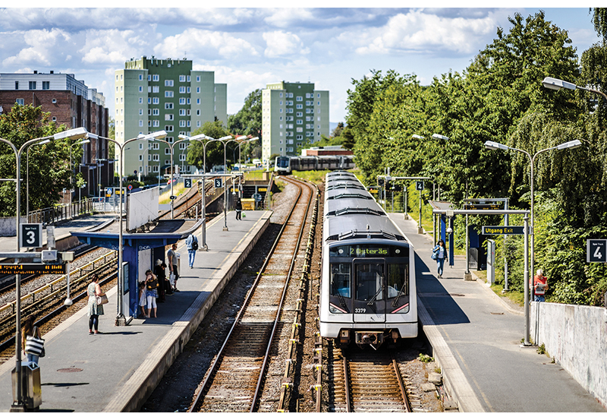
          - T-banetogene skal styres over mobilnettene i fremtiden
Foto: Katrine Holland, Sporveien
Sporveien har besluttet å styre T-banetogene over de kommersielle mobilnettene i fremtiden. Ved å velge å benytte en felles digital grunnmur, kan slike tjenester dra nytte av den generelle utviklingen og innovasjonen i mobilnettene. Når så viktige og kritiske tjenester bæres av en felles digital grunnmur, er det viktig å vurdere tiltak for å ivareta og øke sikkerheten og beredskapen i mobilnettene. For viktige og kritiske tjenester for samfunnet bør det vurderes å anskaffe tilgang til flere uavhengige nettverk for å imøtekomme krav til dekning, tilgjengelighet og tjenestekvalitet, og få «flere ben å stå på».
[Boks slutt]
Diversitet og redundans er viktige forebyggende tiltak i et sikkerhets- og beredskapsperspektiv. Ved hjelp av fysisk redundans i infrastrukturen, for eksempel redundante komponenter og flere fibertraséer, kan antall utfall og ikke minst konsekvensene ved brudd reduseres. Overordnet har det skjedd en positiv utvikling i norske ekomnett og -tjenester de siste årene, og hver tilbyder jobber med å styrke sine nett for å forebygge mot utfall.
Utilsiktede og tilsiktede hendelser som kan føre til utfall av viktige og kritiske digitale tjenester for samfunnet, vil få stadig større konsekvenser. Kriminalitet flyttes i stadig større grad over i det digitale rom, og dette fører til økt risiko for digital sabotasje og etterretning. Det er viktig å vurdere tiltak mot sårbarheter som kan føre til utfall i den digitale grunnmuren. Risiko for utfall kan ikke elimineres helt, men kan reduseres ved å iverksette tiltak hos den enkelte tilbyder, og det kan vurderes tiltak på tvers av flere tilbydere, slik at viktige og kritiske tjenester i samfunnet kan få «flere ben å stå på».
Det finnes flere muligheter for å øke sikkerheten for en digital tjeneste over den digitale grunnmuren:
- Vurdering av behov for fysisk redundans, som vil si to eller flere uavhengige infrastrukturer, som øker sikkerheten ved fysiske feil på en av infrastrukturene. En viktig eller kritisk tjeneste for samfunnet, for eksempel en nødmeldingssentral, kan kobles opp mot to uavhengige fiberføringer fra en eller flere tilbydere, slik at ett fiberbrudd ikke fører til utfall av tjenesten.
- Vurdering av behov for logisk redundans, som betyr krav om at to eller flere uavhengige systemer eller leverandører benyttes for å styre og drifte digital funksjonalitet. Logisk redundans øker sikkerheten blant annet ved at planlagte oppgraderinger kan utføres på forskjellige tidspunkt i de ulike styringssystemene, og at logiske feil, som konfigurasjonsfeil, ikke fører til utfall.
Hver ekomtilbyder er opptatt av sikkerhet og redundans, både fysisk og logisk, i egne nett. Selv om den digitale grunnmuren i Norge er svært solid både med hensyn til dekning og oppetid, kan det i risiko- og sårbarhetsanalyser for viktige og kritiske samfunnsfunksjoner komme frem at utfall av tjenesten har så store konsekvenser at «flere ben å stå på» kan være et nødvendig sikkerhetstiltak. Virksomheter med ansvar for slike funksjoner, kan vurdere kostnad opp mot nytte for denne type sikringstiltak. Kritiske og viktige samfunnsfunksjoner kan blant annet redusere risikoen for utfall betydelig, dersom det ved anskaffelse av ekomtjenester etterspørres løsninger fra minimum to tilbydere, og tjenester anskaffes fra nett som er atskilt både fysisk og logisk. I Norge har vi tre mobilnettilbydere, og det er begrenset konkurranse om å tilby denne type reserveløsninger, som kan føre til uhensiktsmessig høye priser.
Kommunal- og moderniseringsdepartementet vurderer en hjemmel i ny ekomlov der ekomtilbydere kan pålegges å tilby elektronisk kommunikasjonstjeneste til virksomheter, organisasjoner og offentlige instanser som ivaretar viktige eller kritiske samfunnsfunksjoner, inkludert pålegg om prisforpliktelser, hvis det er nødvendig for å sikre at tiltaket gjennomføres. En slik hjemmel vil bli vurdert foreslått i utkast til ny ekomlov som skal sendes på høring i 2021. Dersom et slikt hjemmelsgrunnlag vedtas, vil det kunne benyttes når virksomheter med ansvar for viktige og kritiske samfunnsfunksjoner har forsøkt å anskaffe et «ekstra ben å stå på», men opplever at det kommersielle markedet ikke strekker til.

Sikkerhetskrav i anskaffelser og økt bevisstgjøring
Offentlige og private virksomheter er avhengige av en rekke ekomtjenester i sin daglige drift, og utviklingen har gått i retning av standardiserte grensesnitt mot ekomtjenestene. Virksomhetenes digitale løsninger er ikke lenger bundet til leverandøravhengige ekomtjenester.
Kjennskap til risiko og sårbarhet som kan påvirke ekomtjenestenes tilgjengelighet, er en viktig forutsetning for å styre risiko ved anskaffelser. Ekomsikkerhet har blant annet fått en sentral plass i kommunale risiko- og sårbarhetsanalyser.
Virksomheter kan anskaffe bedriftsløsninger som omfatter mobiltjenester, transmisjonsprodukter og tilleggsprodukter, også sikkerhetsprodukter.
Hvis sikkerhetsnivået i ekomtjenestene isolert sett ikke tilfredsstiller en virksomhets behov, bør det vurderes å anskaffe reserveløsninger i tillegg. Dette kan for eksempel være flere uavhengige leverandører av fast bredbånd, mobilt bredbånd fra ulike mobilnett, satellittbasert bredbånd eller trådløse punkt-til-punkt kommunikasjonsløsninger, jf. omtalen i kapittel 14.2.
Anskaffelser av virksomhetskritiske ekomtjenester må gjøres ut fra en helhetsvurdering som krever kompetanse på flere fagområder. Interkommunalt samarbeid og bruk av ekstern kompetanse kan være virkemidler for å sikre nødvendig tjenestekvalitet. Større offentlige og private virksomheter vil gjennom sin kravstilling kunne påvirke ekomtilbydernes investeringer i egne nett og tjenester. Ved større anskaffelser kan forsterkninger av infrastrukturen være en del av forhandlingen med tilbyder. Det bør følge krav om tilgangsplikt til andre tilbydere for slike forsterkninger, blant annet for å unngå innlåsningseffekt med valgt tilbyder, eller konkurransevridninger for større offentlige anskaffelser. En viktig del av bestillerkompetansen består i å forstå risikobildet i ekomsektoren. Ekommyndigheten har en veiledende rolle i denne sammenhengen.

Styrking av arbeidet med å gjøre nettene mer uavhengige
Det er tre tilbydere av mobilnett i Norge – Ice, Telenor og Telia. Deler av mobiltrafikken til Telia og Ice går gjennom Telenors infrastruktur, og en vesentlig andel av mobiltrafikken i Norge er dermed avhengig av Telenors infrastruktur. De siste årene har Telia og Ice gjort seg mindre avhengig av Telenor, ved å bygge ut og å kjøpe eller leie alternativ fiberinfrastruktur eller øke bruk av egne radiobaserte transmisjonsløsninger, som radiolinje, i store deler av landet. Likevel er avhengigheten mellom mobiloperatørene fortsatt betydelig. I tillegg er basestasjonene til tilbyderne ofte plassert på de samme fysiske lokasjonene og mastene med felles strømforsyning og felles transmisjon. Dette betyr at et utfall som følge av en naturhendelse ofte rammer flere mobilnett samtidig. I sikkerhetsarbeidet i ekomsektoren er det et mål å tilrettelegge for fysisk og logisk selvstendige mobilnett for å øke robustheten, og spre samfunnsverdier over flere nett. Dette må imidlertid balanseres i forhold til at økt samlokalisering, med felles utnyttelse av infrastruktur, vil lette utbygging og redusere kostnader.

Økt samarbeid mellom kraft- og ekomsektoren
Det er en økende gjensidig avhengighet mellom ekom- og kraftsektoren:
- Ekomnett og -tjenester er avhengige av stabil strømforsyning. Den digitale grunnmuren har reservestrømsløsninger for viktige lokasjoner, og krav om to til fire timers reservestrøm for alle basestasjonene i mobilnettene. Ekomtilbyderne investerer samlet sett over 10 milliarder kroner årlig, som blant annet bidrar til sikkerhetstiltak, for eksempel økt redundans. Staten bidrar med tilskudd til sikkerhet og beredskap, blant annet til programmet for forsterket ekom, som gir utvalgte områder tre døgns reservestrøm. Likevel er strømutfall en viktig årsak til utfall i mobilnettene. For eksempel vil ekstremvær som rammer fysisk infrastruktur, ofte ramme både ekom- og strømnettene, og dette kan føre til langvarige utfall.
- Kraftsektoren blir stadig mer digitalisert og bruker mobiltjenester for kommunikasjon med kunder og leverandører, koordinering i forbindelse med reparasjoner og for optimalisert drift- og vedlikehold. En god del kraftselskaper har egen, uavhengig sambandsløsning for krisekommunikasjon.
Ekom- og kraftsektoren har i dag et tverrsektorielt samarbeid. På et innspillsmøte mellom disse sektorene i juni 2020, var et av innspillene å vurdere styrket samarbeid mellom sektorene, både for å forebygge utfall og sikre raskere feilretting av viktige tilknytningspunkter for ekomsektoren. Det ble også gitt innspill om at ekomsektoren bør vurdere bedre redundans i egen strømforsyning, for eksempel gjennom strømforsyning fra to ulike punkter i nettet, eller økt antall timer med reservestrøm. Sistnevnte innspill er inkludert blant tiltakene i programmet for forsterket ekom, og i tiltak for å styrke den digitale grunnmuren i sårbare distrikter. En slik satsing kan baseres på erfaringer fra tiltakene nylig iverksatt for Finnmark, der blant annet fem viktige punkter får 24 timers hydrogenbasert reservestrømsløsning.
En garantert uavbrutt strømforsyning er ikke mulig å oppnå. Aktører som er helt avhengig av en uavbrutt strømforsyning, må selv sørge for alternativ forsyning gjennom nødstrømsaggregat eller andre løsninger, jf. Meld. St. 25 (2015–2016) Kraft til endring – Energipolitikken mot 2030 og Meld. St. 5 (2020–2021) Samfunnssikkerhet i en usikker verden. Samtidig er det et potensial for forbedringer når det gjelder samhandling mellom sektorene. Sammen med god egenberedskap mot bortfall av strømforsyning, kan økt samarbeid og informasjonsutveksling bidra til å redusere sannsynlighet for, og varigheten av, utfall i ekomsektoren.
Motstandsdyktighet i krisesituasjoner vil forbedres gjennom planlegging og forberedelse i regionale beredskapsråd. Det er behov for harmoniserte beredskapsplaner mellom sektorene regionalt, slik at det kan prioriteres riktig ved utfall. De regionale beredskapsinstansene må gis mulighet for å gjøre de nødvendige krisevurderingene for sin spesifikke region, og beredskapsrådene bør styrkes med tanke på digital beredskap.
              - Regionalt samarbeid om digital sikkerhet og beredskap
Samarbeid med Statsforvalteren gjennom de regionale beredskapsrådene, der tverrsektorielle beredskapsaktører samles regionalt, gir nyttig informasjons- og erfaringsutveksling. Ett eksempel på slikt tverrsektorielt regionalt samarbeid, er KEIV-prosjektet1 i regi av Statsforvalteren i Agder. KEIV-prosjektet har en overordnet målsetting om å få relevante aktører til å finne løsninger i fellesskap på bakgrunn av gjensidig informasjonsutveksling om infrastruktur, sårbarhet, konkrete evalueringer av hendelser, hva som er kritisk infrastruktur for samfunnet og kritiske samfunnsfunksjoner samt konsekvenser ved bortfall. Et slikt strukturert, kontinuerlig, regionalt og lokalt samarbeid med sikte på å dele kunnskap, løsninger og felles situasjonsforståelse, imøtekommer mange av samhandlingsutfordringene. Funn om viktige suksesskriterier kan potensielt overføres til andre regioner, når evalueringen av dette prosjektet foreligger.
1 KEIV: Robusthet i kraft, ekom, informasjon og velferdsteknologi i Agder
[Boks slutt]
For å styrke samarbeidet mellom kraft- og ekomsektoren, vil følgende tiltak iverksettes:
- Økt kunnskaps- og informasjonsutveksling om eksisterende og planlagt infrastruktur mellom ekom- og kraftsektoren. For å prioritere ekomsektoren ved gjenoppretting etter strømbrudd, har nettselskapene i kraftsektoren behov for informasjon om tilknytningspunkter i strømnettet som har stor betydning for ekomsektoren. Når det gjelder utrulling av ny ekominfrastruktur bør aktørene samarbeide om plassering av viktige transmisjonspunkt for ekom før de bygges, slik at det kan tas hensyn til eventuelle sårbarheter i strømnett. Tiltaket vil gi økt samhandling og informasjonsutveksling mellom mange ulike aktører innenfor sektorene.
- Styrket regional samhandling for den digitale grunnmuren i beredskapsplaner og i krisehåndtering, som KEIV-prosjektet beskrevet i boks 14.2.
- Beredskapsplaner for hendelses- og krisehåndtering vil utarbeides og justeres gjennom tverrsektoriell planlegging i regionale beredskapsråd. Det er behov for harmoniserte beredskapsplaner mellom sektorene regionalt, med mål om lokasjoner som skal prioriteres ved utfall. Siden digitale tjenester blir stadig viktigere for det norske samfunnet, er det viktig å sikre rask og koordinert feilretting. Nasjonal kommunikasjonsmyndighet (Nkom) vil delta på vegne av ekomsektoren i de fylkesvise beredskapsrådene. Nkom vil legge til rette for samarbeid om beredskap mellom ekomtilbyderne. Ekomtilbydere kan delta på vegne av egen virksomhet i de fylkesvise beredskapsrådene.
- Veiledning til regelverk. Forskriften til Norges vassdrags- og energidirektorat (NVE) om sikkerhet og beredskap i kraftforsyningen (kraftberedskapsforskriften) har regler om reparasjonsberedskap, som innebærer at hensynet til liv og helse og andre kritiske samfunnsfunksjoner skal prioriteres ved gjenoppretting av strømforsyningen. Siden den digitale grunnmuren blir stadig viktigere for samfunnet, er det hensiktsmessig å vurdere om veiledning til ovennevnte regelverk sikrer at ekomsektoren blir tilstrekkelig prioritert ved gjenoppretting.
Kommunal- og moderniseringsdepartementet og Olje- og energidepartementet vil, etter at erfaringer med økt samhandling og eventuelt nytt veiledningsmateriell foreligger, ut fra et samfunnssikkerhetsperspektiv vurdere behovet for ytterligere tiltak, eksempelvis regulatoriske, knyttet til den gjensidige avhengigheten mellom ekom- og kraftsektoren.

Tiltak for styrket beredskap for den digitale grunnmuren
Samfunnet blir stadig mer avhengig av tilgjengelige mobil- og bredbåndsnett, og utfall kombinert med en krisesituasjon, som ekstremvær, som fører til at nødnummer blir utilgjengelig, kan få konsekvenser for liv og helse. I dette avsnittet beskrives mulige reserveløsninger og beredskapstiltak, som raskt kan gjenopprette mobildekning.

Ny teknologi for transportable basestasjoner
Ved lokale utfall der det er vanskelig å få utplassert transportable basestasjoner, for eksempel grunnet ustabile forhold, dårlig fremkommelighet eller lange distanser, kan en drone som flyr inn en basestasjon som gir dekning for området være et alternativ. En slik drone kan raskere nå områder som er vanskelig å nå via veinettet, og benyttes i områder som har begrenset eller ingen mobildekning, blant annet for å understøtte redningsaksjoner.
Et spennende initiativ i Norge for å etablere mobildekning ved hjelp av droner, er testen som Telenor Svalbard og Andøya Space Center har gjort av en transportabel basestasjon om bord på en flydrone. Formålet med pilotprosjektet er å teste løsninger for midlertidig mobildekning på og rundt Svalbard, for eksempel i forbindelse med redningsoperasjoner til sjøs der det ikke er mobildekning. Løsningen forutsetter at dronen opererer i et luftrom som er innenfor mobildekningen til en fast basestasjon, som bærer signalet videre inn i mobilnettet, illustrert med figur 14.2. Det er mulig å vurdere en tilsvarende løsning basert på satellittransmisjon i områder uten mobildekning.
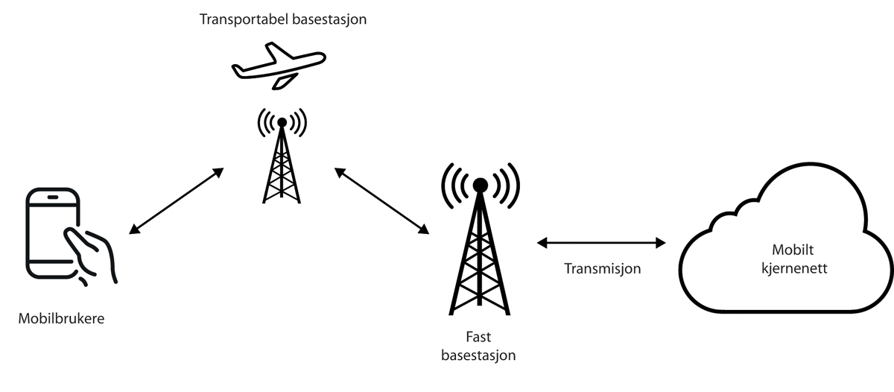
          - Transportabel basestasjon med drone som fungerer som relestasjon til resten av mobilnettet

Satellitt som løsning eller reserveløsning for mobilutfall
Tjenestene som tilbys av de etablerte aktørene innenfor geostasjonære satellittløsninger blir stadig bedre egnet som reserveløsning i mobilnettene, med høyere kapasitet og lavere forsinkelser. Brukerne vil, med en slik reserveløsning, kunne oppleve en dårligere ytelse i sanntidskommunikasjon som tale og video, men verdien av å opprettholde kommunikasjonen på en basestasjon, vil overgå ulempene ved fullstendig utfall av kommunikasjon. Datakommunikasjon vil være mindre påvirket av tidsforsinkelsen, som avstanden til satellittene medfører. For mange applikasjoner som typisk anvendes på en mobiltelefon, vil ytelsen med en slik reserveløsning være tilstrekkelig.
Satellittkommunikasjon som reserveløsning for økt robusthet eller som primærløsning for transmisjon til basestasjoner i krevende terreng har til nå vært lite utbredt, men utviklingen går raskt, og den kan legge til rette for økt bruk av slike løsninger fremover. Løsningen brukes i dag for transportable basestasjoner i Nødnett.
De nye lavbanesystemene som er i ferd med å bli realisert, vil tilby lavere tidsforsinkelse og høyere datahastigheter, og de vil kunne være attraktive både som løsning for transmisjon illustrert i figur 13.2, eller direkte mobildekning som figur 14.3 illustrerer.
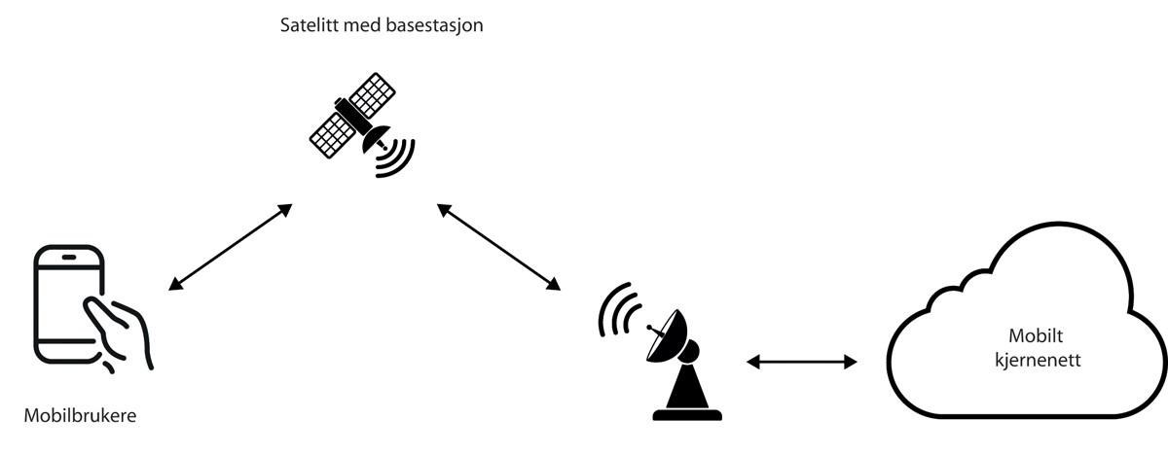
          - Satellittaksess fra 5G-mobiltelefon
Det jobbes med standardisering av kommunikasjonsløsninger der 5G-mobiltelefoner kan kommunisere direkte via satellitter. I dag er satellitt-telefon en viktig reserveløsning ved utilgjengelige mobil- og bredbåndsnett. I fremtiden kan nye løsninger for satellittbasert kommunikasjon bidra til at flere får tilgang på en slik reserveløsning, enten indirekte ved at reserveløsninger forebygger mot utfall i mobilnettene, eller ved at mobiltelefonen kan kommunisere direkte via satellitt.

Nasjonal gjesting
De norske mobilnettene har generelt høy tilgjengelighet, men i nett med tusenvis av basestasjoner vil utfall forekomme. De mest vanlige utfallene skyldes lokale strømbrudd og brudd på forbindelse mellom basestasjonen og resten av nettet. Lokale feil rammer noen ganger alle mobilnettene i et område samtidig, men testing gjennomført av Simula viser også at det er få tilfeller av samtidige feil i datatilkobling til de tre mobilnettene. Dermed ville det være en gevinst å hente for kundene i å kunne benytte seg av andre tilbyderes basestasjoner ved lokale utfall.
I dag har alle kunder med mobiltelefon, også uten SIM-kort, tilgang til å ringe nødnummer over alle mobiltilbyderes nett. Hvis en veistrekning kun dekkes av én operatør, vil alle kunder kunne ringe nødnummer ved behov, men ved behov for annen kommunikasjon, for eksempel veiassistanse, vil kun kunder av operatøren med dekning kunne ringe. Det ville kreve en stor kapasitetsøkning i nettene hvis gjesting skulle gjelde for alle brukere. Nasjonal gjesting kan være et viktig verktøy for å øke tilgjengelighet til mobilnettene i ekstra sårbare områder, eller for ekstra viktige tjenester. Det er hensiktsmessig å vurdere nasjonal gjesting i begrenset geografisk omfang eller for viktige tjenester eller brukere, for eksempel for kritiske samfunnsfunksjoner.

Prioritet i mobilnettene
Forskrift om prioritet i mobilnett trådte i kraft 28. oktober 2013. Formålet med ordningen er at brukere med ansvar for særlig viktige beredskapsoppgaver i samfunnet er sikret bedre tjenestetilgang i de kommersielle mobilnettene. Ordningen ble tilpasset de økonomiske og tekniske rammebetingelsene som forelå i 2013. Den ble dimensjonert for omtrent 10 000 abonnenter med prioritet for tale i 2G/3G, inkludert nasjonal gjesting. Nkom vil på oppdrag fra departementet gjennomføre en analyse av mulige løsninger for prioritet av datatrafikk, og prioritet for tale, over 4G- og 5G-nettene.
Stadig flere viktige og kritiske tjenester for samfunnet digitaliseres og har stort behov for tilgjengelige nett. Disse representerer behov som det er naturlig å gi prioritet foran annen kommunikasjon ved knapphet på kapasitet. Dermed vil den samlede målgruppen for en oppdatert prioritetsordning bli vesentlig utvidet fra dagens situasjon. Nødetatene, Forsvaret og andre vil kunne kjøpe tjenester på kommersielle vilkår hos mobiltilbyderne og kan om ønskelig bygge ulik funksjonalitet på toppen av de kommersielle nettene, men ekommyndigheten anser det som hensiktsmessig at selve plikten til å tilby prioritet for beredskapsaktører er hjemlet i forskrift.

Prioritering av trafikk og tjenester ved redusert kapasitet og strømbrudd
De kommersielle mobilnettene er bærere av en lang rekke forskjellige tjenester. Ikke minst spiller mobilnettene en viktig rolle som tilgangsnett til internett. Dermed deles kapasiteten mellom alt fra spill og strømming av underholdning til kritiske samfunnsoppgaver.
I mobilnettene er det særlig i radioaksessdelen med alle basestasjonene at kapasitet og tilgjengelighet i perioder kan være en utfordring. Lokale strømutfall fører til at basestasjoner og annet ekomutstyr går på reservestrøm fra batterier, aggregater eller liknende kilder. Noen ganger kan slike utfall i tillegg sammenfalle med hendelser som fører til at mennesker utsettes for fare og har behov for hjelp. Prioritet i mobilnettene kan sørge for at viktig trafikk får gå foran annen trafikk ved knapphet på kapasitet for trafikkavvikling, og krav til reservestrøm kan forlenge oppetiden ved strømbrudd. Når reservestrømmen er brukt opp gir det utfall for alle tjenester. Derfor er det naturlig å vurdere måter å forvalte reservestrømkapasiteten på, som tilgodeser prioriterte tjenester eller brukere. Minimumskrav til reservestrøm må gjelde alle typer trafikk og alle brukere, men for å forlenge tilgjengeligheten for prioriterte formål, vil det være aktuelt å vurdere ulike strupingstiltak.
Mulige tiltak kan være trinnvis å redusere hvilke frekvensbånd som brukes på basestasjonen, slå av enkelte teknologigenerasjoner (2G/4G/5G) eller sperre for eller strupe båndbredde for ulike tjenestekategorier eller brukere. Mulighetene må utredes i dialog med tilbyderne og eventuell valgt løsning må være forenlig med annen gjeldende regulering på nasjonalt og europeisk nivå.
Den felleseuropeiske nettnøytralitetsreguleringen sikrer en ikke-diskriminerende adgang til internett, men åpner for visse unntak fra hovedregelen. Mest relevant i denne sammenheng vil være unntak hjemlet i nasjonal lovgivning om sikkerhet for befolkningen.

Nasjonal, regional og lokal autonomi

Nasjonal autonomi
Ekomregelverket definerer nasjonal autonomi som evnen til å utføre drift og vedlikehold av tjenestetilbudet med personell og tekniske løsninger som er lokalisert på norsk territorium. Elektronisk kommunikasjon inngår som en integrert og sentral del av totalforsvaret, og nasjonal autonomi skal bidra til å sikre Norges suverenitet i enhver samfunnstilstand.
Bestemmelsen om nasjonal autonomi har per i dag ikke trådt i kraft, og Kommunal- og moderniseringsdepartementet bestemmer om og når den trer i kraft. Nkom kan deretter pålegge tilbyder å innføre nasjonal autonomi. Kravet om nasjonal autonomi vil kunne utløses i to trinn: Departementet kan, hvis det vurderes nødvendig, sette bestemmelsen i kraft. Dette vil gi ekomtilbyderne et forvarsel om at et vedtak om nasjonal autonomi kan bli innført, slik at de kan iverksette tiltak for å forberede dette. Dernest, dersom behovet for nasjonal autonomi blir utløst, kan Nkom pålegge dette.
Teknologiutviklingen både åpner for og utfordrer muligheten til nasjonal autonomi. Produksjon av elektroniske kommunikasjonstjenester blir i økende grad basert på virtualiseringsteknologi som innebærer at maskinvaren i større grad blir generisk, mens de ulike funksjonene blir definert i programvare. Dette tilrettelegger også for at nettverksfunksjoner og tjenesteproduksjon etter hvert kan flyttes til «skyen».
Skybaserte løsninger innebærer at funksjonene kan frikobles fra en bestemt maskinvare i en bestemt lokasjon. Mens felles kontrollfunksjoner kan utføres fra sentraliserte datasentre, vil det i økende grad være aktuelt å desentralisere prosessering av visse funksjoner og tjenester, og legge dette så nært brukerne som mulig for å redusere responstiden. Tjenesteproduksjonen kan dermed skaleres og flyttes både nasjonalt og regionalt, for å sikre både nasjonal og regional autonomi.
På den andre siden, og nettopp på grunn av større grad av virtualisering, vil drift og vedlikehold av tjenesteproduksjonen også i større grad kunne effektiviseres gjennom automatisering og sentralisering, også på tvers av landegrenser. Dette kan også medføre at personell med nødvendig kompetanse sentraliseres tilsvarende, potensielt utenfor landets grenser.
Det skjer i økende grad en sammensmelting av tradisjonell elektronisk kommunikasjon og IT-, sky- og datasentertjenester, hvor tredjepartsleverandører blir tettere integrert i ekomtilbydernes løsninger. Verdikjedene blir mer komplekse, og også i økende grad grenseoverskridende. Å sikre nasjonal autonomi i den digitale grunnmuren er et viktig virkemiddel, som må sees i sammenheng med verdikjeden for de digitale tjenestene som som legges på toppen, som kan ha betydelige avhengigheter utenfor landets grenser. Det er i denne sammenheng nødvendig å vurdere hvilke tjenester som er viktige og kritiske for det norske samfunnet, og styrke kunnskap om de digitale verdikjedene for disse.
Samfunnet har en stadig økende avhengighet til tjenester som leveres over den digitale grunnmuren. En slik avhengighet, kombinert med et uforutsigbart sikkerhetspolitisk landskap og pandemi viser at en viss grad av nasjonal autonomi kan være et hensiktsmessig virkemiddel. Dersom de nødvendige ressursene for å sikre de mest kritiske kommunikasjonstjenestene ikke kan underlegges nasjonal lovgiving og kontroll i en krise- eller krigssituasjon, kan dette potensielt få alvorlige følger for den nasjonale styringsevnen.
En viktig avklaring er hvilke tjenester som bør omfattes av nasjonal autonomi. Det kan være naturlig å knytte dette kravet opp mot de grunnleggende nasjonale funksjonene som er definert for ekomsektoren i henhold til sikkerhetsloven. Opprettholdelse av disse funksjonene innebærer i praksis å opprettholde funksjonsevnen til de nasjonale mobilnettene og de nasjonale transportnettene, med tilhørende grunnleggende internettfunksjoner som ruting, samtrafikk, domenenavnsystem mv.
For å effektivisere bestemmelsen om nasjonal autonomi bør også tilbyderne ha forutsigbarhet om hvilke tekniske løsninger i virksomheten som vil kunne omfattes og hvilket personell som skal være lokalisert på norsk territorium. Det bør derfor klargjøres om kravet skal gjelde for både tjenesteproduksjonssystemene, operasjonelle støttesystemer og øvrige IT-/støttesystemer. Videre er det behov for å avklare om kravet på personellsiden skal gjelde for entreprenørene som utfører fysisk arbeid på utstyr og nett, operativt personell for overvåking, drift og feilretting av nett og øvrig administrativt personell (IT-/støttesystemer, økonomi, salg mv.). Reservedelskapasitet må også vurderes.
Forutsigbarhet på tidsaspektet for innføring av et slikt krav er viktig for tilbyderne. Det er behov for tilpasning av egne systemer og beredskapsplaner til krav om nasjonal autonomi. Det ligger til vurderingen som skal gjøres, om nasjonal autonomi skal være gjeldende til enhver tid, eller om det skal kunne innføres med utgangspunkt i en gitt varslingstid (timer, dager, måneder), og om kravet skal gjelde i en avgrenset periode eller på ubestemt tid.
          - Økt grad av autonomi har som hensikt å øke tilgjengelighet for digitale tjenester
Foto: Jennifer Nilsson/Johnér

Lokal og regional autonomi
Den samme teknologiutviklingen som gjør det mulig å samle nettverksfunksjoner i sentrale skybaserte datasentre, vil også kunne støtte opp under 5G-tjenester som krever lave forsinkelser og dermed kort vei mellom bruker og prosessering i nettet. Det forventes at deler av tjenesteproduksjonen i større grad vil foretas nær der brukerne befinner seg, for å redusere forsinkelser i kommunikasjonen mellom brukerne og tjenesteproduksjonen. En sikker og robust infrastruktur og utbygging av regionale datasentre må ligge til grunn for en slik utvikling.
Sentralisering av funksjoner bidrar til å senke kostnader og legger til rette for god skallbeskyttelse av anlegg. Desentralisering gjør det mulig å tilby tjenester med høy pålitelighet og lav forsinkelse. Grad av desentralisering påvirkes av etterspørselen etter slike tjenester og av kostnadene for å ivareta nødvendig sikkerhet for data som lagres og prosesseres i datasentrene.
Utviklingen gjør det relevant å vurdere tiltak for å styrke regional og lokal autonomi, som betyr at viktige tjenester som bæres av mobil- og bredbåndsnettene kan fungere uten kontakt med nettet sentralt.

Sikkerhet i Tingenes internett
Manglende sikkerhet i tilkoblet utstyr utgjør en økende sårbarhet etter hvert som stadig flere enheter knyttes til internett (Internet of Things, IoT). Denne sårbarheten vil forsterkes ytterligere med energieffektive løsninger som gjør det mulig for tilkoblede enheter å oppnå en forventet levetid på mange år. Forlenget levetid stiller også strengere krav til at sikkerheten ivaretas over tid, blant annet ved at programvaren blir oppdatert regelmessig.
Ansvaret for sikkerhet i forbrukerprodukter må i all hovedsak plasseres hos produsenter og leverandører og ikke hos kundene og sluttbrukerne. Produsenter og leverandører av tilkoblet utstyr må sørge for at det er mulig å oppgradere og vedlikeholde programvare og dermed ivareta sikkerheten gjennom hele levetiden til produktet.
Manglende sikkerhet vil utgjøre en risiko ved at de tilkoblede enhetene kan benyttes som kilde til spredning av ondsinnet kode, og at de selv kan være sårbare for både tilsiktede digitale angrep og utilsiktede hendelser. I tillegg vil manglende sikkerhet i utstyr kunne utgjøre trusler mot personvern og legge til rette for svindel, for eksempel i form av identitetstyveri.
I EU har myndighetene satt manglende digital sikkerhet i tilkoblede produkter høyt på dagsordenen. I forordningen «EU Cybersecurity Act», som ble vedtatt i EU i april 2019, legges det opp til å innføre en frivillig ordning for markedsaktører til å sertifisere tilkoblede produkter og tjenester. EUs cybersikkerhetsbyrå (ENISA) skal utvikle og administrere rammeverket for sikkerhetssertifisering av digitale produkter og tjenester. Også IKT-sikkerhetsutvalget påpeker viktigheten av å styrke den digitale sikkerheten med tilkoblede produkter og tjenester.
I tillegg arbeider EU-kommisjonen sammen med landene i EØS med å utrede mulig regulering av krav til digital sikkerhet og krav til programvareoppdateringer i radioutstyr under radioutstyrsdirektivet (direktiv 2014/53/EU). Flere av utredningene er i sluttfasen og konkluderer med at det er behov for å regulere digital sikkerhet.
Nkom har ansvar for oppfølging av radioutstyrsdirektivet og deltar i EUs komitologikomite med ansvar for regelverket knyttet til direktivet. Nkom fører i dag markedskontroll med at produkter som defineres som radioutstyr, oppfyller krav til frekvensbruk, elektromagnetisk stråling og fysisk sikkerhet, herunder ting som kobles trådløst til internett. I tråd med regelverksutviklingen vil markedskontrollen gradvis utvides til også å omfatte kontroll med digital sikkerhet i produkter som koples til ekomnettene.
For å bidra til at tilkoblede produkter på det norske markedet oppfyller krav til digital sikkerhet, er det også avgjørende med tett dialog med myndigheter i andre land i EØS og samarbeid med ENISA som vil utarbeide krav som produsenter og leverandører må oppfylle for å bli sertifisert.
Sikkerhet og Tingenes internett er en tverrsektoriell problemstilling. Regjeringen opprettet i 2020 en interdepartemental arbeidsgruppe for å vurdere tverrsektorielle problemstillinger, regulatoriske gap og mulige tiltak for Tingenes internett.

Mobil befolkningsvarsling
Norske mobilnett har høy befolkningsdekning, og de fleste har en mobiltelefon på seg eller i nærheten. Med befolkningsvarsling over mobilnettene vil myndighetene kunne sende presis informasjon, som raskt når befolkningen.
Dagens varslingssystem består av 1244 operative varslingsanlegg, såkalte tyfoner. Varsling ved bruk tyfoner er egnet til å skape oppmerksomhet, men gir ingen mulighet til å formidle et presist budskap til den enkelte innbygger på en effektiv måte. EU har innført regelverk som pålegger innføring av et system for befolkningsvarsling over mobilnettene. Regelverket er i ferd med å tas inn i EØS-avtalen, og det blir dermed gjeldende for Norge.
To teknologier i mobilnettene kan understøtte et slikt system, SMS og Cell Broadcast (CB). CB er et system spesifisert for et slikt varslingsformål, med kringkasting av viktig melding nasjonalt eller i et utvalgt område, og det vil være mest effektivt for å nå raskt ut til mange. Standarden for CB ivaretar personvern ved at det ikke er behov for å vite identitet eller posisjon til brukere. Med CB kan hele befolkningen varsles i løpet av sekunder, mens SMS vil kreve vesentlig lengre tid, anslagsvis timer. Alle nyere smarttelefoner har støtte for CB. Under forutsetning av at telefonen er påslått, vil et varsel sendt med dette systemet mottas av alle nyere telefoner med egen høy varslingstone og tekst, uavhengig av lydinnstillinger på telefonen. Med et slikt varslingssystem vil myndighetene kunne sende ut mer presis informasjon enn med dagens tyfonvarsling, og kunne nå flere. Systemet kan sende melding til avgrensede geografiske områder, eller til hele landet. CB-teknologien er tatt i bruk i flere land, blant annet i Nederland i 2012, og beslutning om innføring ble tatt i Danmark i 2020.
Justis- og beredskapsdepartementet leder arbeidet med å vurdere løsninger for innføring av mobil befolkningsvarsling, og Kommunal- og moderniseringsdepartementet bistår med regulatoriske og tekniske vurderinger.

Regjeringens mål og virkemidler
Styrking av den digitale grunnmuren i sårbare distrikter
Regjeringen vil:
- At den digitale grunnmuren skal gi alle brukere tilgang til sikre og robuste nett og tjenester.
- Gjennomføre grundige risiko- og sårbarhetsanalyser i minst fem nye regioner, vurdere tiltak i disse regionene og fase inn tiltak etter en årlig vurdering.
- At distriktsområder som er mest sårbare og utsatte for langvarige utfall i ekomnettene prioriteres først.
Sikkerhetskrav i anskaffelser og økt bevisstgjøring
Regjeringen vil fremme betydningen av sikkerhet ved anskaffelser av ekomtjenester.
Økt samarbeid mellom kraft- og ekomsektoren
Regjeringen vil:
- Styrke samarbeidet mellom kraft- og ekomsektoren om sikkerhets- og beredskapsarbeid for å forebygge mot og sikre raskere gjenopprettelse ved utfall.
- At Nasjonal kommunikasjonsmyndighet skal delta på vegne av ekomsektoren i de fylkesvise beredskapsrådene.
- At ekomtilbydere kan delta i de fylkesvise beredskapsrådene på vegne av egen virksomhet.
- At Kommunal- og moderniseringsdepartementet og Olje- og energidepartementet gir Nkom og NVE i oppdrag å vurdere hvordan nasjonal samhandling mellom kraft- og ekomsektoren kan ivaretas for å forbedre informasjonsdelingen.
- At Olje- og energidepartementet ber NVE vurdere relevant veiledningsmateriell for å legge til rette for at viktige punkter i ekomnettene, som samfunnskritisk infrastruktur, prioriteres i gjenopprettingsarbeid ved strømbortfall.
- Vurdere behovet for økt reservestrømkapasitet i ekomnettene.
Tiltak for styrket beredskap for den digitale grunnmuren
Regjeringen vil vurdere hvordan ny teknologi kan bidra til å øke sikkerhet og beredskap for den digitale grunnmuren.
Nasjonal autonomi
Regjeringen vil:
- At ekommyndigheten skal bidra til at samfunnet får økt bevissthet om og kjennskap til digitale verdikjeder for viktige og kritiske samfunnsfunksjoner.
- Sikre evnen til å kunne opprettholde de mest grunnleggende og kritiske elektroniske kommunikasjonstjenestene med personell og tekniske innretninger på norsk territorium.
- Opprettholde myndighetenes hjemmelsgrunnlag for å pålegge nasjonal autonomi.
- Gjøre nødvendige vurderinger for å presisere og avgrense kravet om nasjonal autonomi, slik at ekomtilbyderne kan innrette sin virksomhet på en hensiktsmessig måte.
- Vurdere kriterier for når bestemmelsen om nasjonal autonomi kan tre i kraft, for å gi tilbyderne nødvendig forutsigbarhet.
Lokal og regional autonomi
Regjeringen vil kartlegge hvilke muligheter som finnes nå og fremover for å innføre større grad av regional- og lokal autonomi.
Sikkerhet i Tingenes internett
Regjeringen vil:
- Utarbeide et veikart for sikkerhet, personvern og verdiskaping i IoT – Tingenes internett.
- Identifisere eventuelle regulatoriske gap og foreslå nødvendige tiltak for å ivareta sikkerheten knyttet til Tingenes internett på forsvarlig vis.
- At ekommyndigheten aktivt følger markedsutviklingen og samarbeidet i Europa knyttet til sikkerhet, Tingenes internett og 5G.
Mobil befolkningsvarsling
Regjeringen vil vurdere hvordan et nytt system for befolkningsvarsling kan innføres i Norge.

Økonomiske og administrative konsekvenser
Denne meldingen presenterer regjeringens politikk for sektoren for elektronisk kommunikasjon. Flere kapitler presenterer hvordan teknologisk utvikling og nett- og tjenester med stadig økende kvalitetet og kapasitet, legger til rette for innovasjon, verdiskapning og økt produktivitet på tvers av sektorer.
I kapittel 5 presenteres en ny analyse som indikerer at IKT-næringenes bidrag til den samlede gjennomsnittlige årlige produktivitetsveksten i norsk økonomi var på om lag 80 prosent i perioden 2003–2017. Analysen indikerer videre at produktivitetsvirkningene av ekomsektoren alene utgjør nær halvparten av IKT-næringens samlede bidrag til gjennomsnittlig årlig arbeidsproduktivitetsvekst i hele økonomien.
Produktivitetsveksten i norsk næringsliv har avtatt i årene etter finanskrisen. Demografiske endringer gjør at omstilling er nødvendig. Produktivitetskommisjonen og Perspektivmeldingen påpeker at teknologi og digitalisering er blant de viktigste virkemidlene for omstilling og produktivitet. Den digitale grunnmuren, nettene og tjenestene i ekomsektoren, er en forutsetning for digitaliering. I denne meldingen setter regjeringen nye, ambisiøse mål for denne grunnmuren i hele landet.
Hovedprinsippene i norsk ekompolitikk videreføres, herunder blant annet prinsippet om en markedsbasert tilnærming til utbygging av ekomnett og -tjenester. Utbygging og drift av nettene finansieres derfor i all hovedsak av private kommersielle markedsaktører. Tilbyderne investerte over 12 milliarder kroner i 2019. Det offentliges viktigste rolle er å legge til rette for investeringer, utbygging av nett og utvikling av tjenester, samt å stille krav til og legge til rette for at nettene er sikre og robuste. Regjeringen bidrar med tilskuddsmidler til bredbåndsutbygging i områder uten kommersielt grunnlag for investeringer, og tilskuddsmidler til sikkerhets- og beredskapstiltak som går ut over det tilbyderne selv dekker kostnadene for.
Kapittel 3 gir en oversikt over utvalgte prioriteringer og tiltak denne meldingen beskriver, og ytterligere tiltak fremgår i kapitlene 6–14.

Tiltak som allerede er igangsatt
Regjeringen lanserte i februar en satsing på utbygging av trådløst, høyhastighets bredbånd i distriktene. I dette ligger at staten vil redusere provenyet fra auksjonen av frekvenser i 2,6 og 3,6 GHz-båndene med inntil 560 millioner kroner, mot at vinnerne i auksjonen bygger ut raskt, trådløst bredbånd på 100 Mbit/s der det mangler slikt tilbud for minst tilsvarende beløp. Midlene vil gå til utbygging i områder som mangler et slikt tilbud i dag, som i all hovedsak er spredtbygde strøk.
Det ble bevilget totalt 80 millioner kroner til pilot for alternativt kjernenett i 2018 og 2019, og totalt 100 millioner kroner til fiberkabler til utlandet fra 2018 til 2020. Gjennomførte tiltak er beskrevet i kap. 5, 10 og 13 i denne meldingen, og inkluderer blant annet tiltak for å styrke transportnettene i Finnmark og en kontrakt om etablering av et nytt sjøfibersamband mellom Kristiansand og Danmark. Det tas sikte på at restmidlene benyttes i 2021, iht. formålet med bevilgningene.
I 2020 ble det bevilget 406 millioner kroner til bredbåndsutbygging i områder uten kommersielt grunnlag for utbygging, og disse midlene vil trolig bidra til nytt eller forbedret bredbånd til over 20 000 husstander. I tillegg ble det samme år bevilget over 230 millioner kroner til telesikkerhet og -beredskap, som gikk til beredskapsavtaler med tilbydere, utbygging av forsterket mobilberedskap i over 20 kommuner i Finnmark og Agder og til tiltaket fiberkabler til utlandet.
I 2021 er det bevilget 264 millioner kroner til bredbåndsutbygging i områder uten kommersielt grunnlag for utbygging (som kommer i tillegg til pakken i 5G-auksjonen), og 125,3 millioner kroner til beredskapsavtaler og forsterket mobilberedskap i nye kommuner.

Øvrige tiltak
Etablering av en eller flere forbrukerportaler for bredbånd som gir mulighet til å sammenlikne priser for ulike bredbåndstilbud, vil medføre noe administrative kostnader for tilbydere, men vil samtidig gi store nytteeffekter. Utredninger av Menon Economics viser at bredbåndsmarkedet er egnet for en sammenligningstjeneste, og at en slik tjeneste vil være samfunnsøkonomisk lønnsom. Offentlige aktører vil håndtere sin rolle innenfor gjeldende budsjettrammer.
Det foreslås i denne meldingen også å gjennomføre grundige risiko- og sårbarhetsanalyser i nye regioner, etter mal fra analysen fra Finnmark. Analysene skal kartlegge og anbefale mulige tiltak, slik Finnmarksrapporten gjorde. Tiltakene vil fases inn etter årlige vurderinger. Det tas forbehold om at enkelte av tiltakene i nye regioner først vil bli aktuelle å gjennomføre når det er budsjettmessig dekning for dem. Tiltak som krever bevilgningsøkninger vil bli fremmet for Stortinget i forbindelse med de årlige statsbudsjettene.
Reduksjonen av provenyet fra auksjonen av frekvenser i 2,6 og 3,6 GHz-båndene med inntil 560 millioner kroner, mot at vinnerne bygger ut raskt, trådløst bredbånd på 100 Mbit/s i områder der det mangler slikt tilbud, vil redusere inntektene til staten på kap. 5309, post 29 Inntekter ved tildeling av tillatelser. Regjeringen vil komme tilbake til dette etter at frekvenstildelingen er gjennomført.
Resterende tiltak vil dekkes innenfor de berørte departementenes gjeldende budsjettrammer.
Kommunal- og moderniseringsdepartementet
tilrår:
Tilråding fra Kommunal- og moderniseringsdepartementet 9. april 2021 om Vår felles digitale grunnmur – Mobil-, bredbånds- og internettjenester blir sendt Stortinget.

Vår nye digitale kvardag - regjeringen.no
Analysys Mason (2020): Bredbåndsdekning 2020 - utarbeidet for Nkom
Europakommisjonen (2020): The Digital Economy and Society Index (DESI)
Denne indeksen består av ulike mål på andelen av innbyggerne som bruker internett og andelen av internettbrukerne som bruker ulike tjenester på nett.
Denne indeksen består av ulike mål på både tilbud om og bruk av fast bredbånd og mobilnett, samt et mål på hvor klare land er for 5G.
OECD (2020): Broadband Portal – OECD
SIFO Rapport 7-2020 (2020): Digitalt koronaliv: Norske husstanders digitale håndtering av koronapandemien
NIFU Rapport 2020:13 (2020): Spørsmål til Skole-Norge: Analyser og resultater fra Utdanningsdirektoratets spørreundersøkelse til skoleledere, skoleeiere og lærere under koronautbruddet 2020
Tefficient (2020): Assessment of Norwegian mobile revenues in a Nordic context
McKinsey (2016): Värdet av digital teknik i den svenska vården
Disse temaene er også omtalt i andre deler av meldingen. Det henvises derfor til senere kapitler for utdyping.
Det arbeides med å gjennomføre direktivet (Direktiv 2018/1972) i norsk rett, jf. omtale i kap. 7 - boks 7.1.
SSB (2019): Internett-målinga
Nkom (2020): Nettnøytralitet i Norge - Årsrapport 2020
IoT Analytics (2020): State of the IoT 2020: 12 billion IoT connections , surpassing non-IoT for the first time
Analysys Mason (2020): Bredbåndsdekning 2020 – utarbeidet for Nkom
Beløpet omfatter ikke merverdiavgift og utstyr kundene kjøper eller leier av tilbyderne (f.eks. mobiltelefoner). Det omfatter heller ikke omsetningen for TV-abonnement, som har økt og var på nesten 10 milliarder kroner i 2019.
Omtalen av ekomsektorens økonomisk betydning i dette kapittelet er blant annet basert på en rapport utarbeidet for departementet av konsulentselskapet Samfunnsøkonomisk Analyse: Samfunnsøkonomisk analyse (2021): Ekomsektorens betydning for norsk økonomi. I rapporten tar omtalen av ekomsektoren utgangspunkt i at definisjonen av ekomsektoren avgrenses til næringskode 61 fra standarden for næringsgruppering.
Tallene omfatter ikke investeringer i immaterielle eiendeler (f.eks. kostnader til produktutvikling og kostnader til kjøp av rettigheter til å distribuere medieinnhold til sluttkunder), som var i gjennomsnitt 1,8 milliarder kroner per år i perioden 2015–2019.
Omsetningstall fra ekomstatistikken (Nkom).
Kilde: Samfunnsøkonomisk Analyse (2021)
Verdiskapningen er representert ved sektorens bruttoprodukt målt ved produksjon minus produktinnsats.
Kilde: Samfunnsøkonomisk Analyse/ SSB Nasjonalregnskapsstatistikk
Kilde: Samfunnsøkonomisk Analyse/ SSB Nasjonalregnskapsstatistikk
Konsumentoverskuddet kan beskrives som nytteoverskuddet for konsumenten som oppstår når prisen som konsumenten er villig til å betale for en viss mengde av et produkt eller en tjeneste er større enn den prisen konsumenten faktisk betaler. Markedets konsumentoverskudd blir da summen av konsumentoverskuddet til alle som kjøper produkter eller tjenester i dette markedet.
Rybalka og Skjerpen (2015): Økonomiske effekter knyttet til innføring og bruk av bredbånd
Czernich et al (2011): Broadband Infrastructure and Economic Growth
Rasmus Bøgh Holmen Productivity and Mobility, Series of Dissertations 7/2020, BI Norwegian Business School, avhandling for graden PhD
Kilde: Samfunnsøkonomisk analyse (2021)
Årlig samlet arbeidsproduktivitetsvekst i norsk økonomi var ifølge analysen om lag 1,5 prosent. Det estimeres at IKT-næringens bidrag var ca. 80 prosent av dette eller 1,3 prosentpoeng. Av dette er ekomsektorens bidrag anslått til å utgjøre i underkant av halvparten eller 0,6 prosentpoeng.
NOU 2016: 3 Ved et vendepunkt: Fra ressursøkonomi til kunnskapsøkonomi – Produktivitetskommisjonens andre rapport
Kilde: Samfunnsøkonomisk analyse (2021)
McKinsey (2016): Värdet av digital teknik i den svenska vården
Begrepsforståelse av velferdsteknologi er hentet fra Hagen-utvalget (NOU 2011: 11).
Nasjonalt velferdsteknologiprogram er et samarbeid mellom KS, Direktoratet for e-helse og Helsedirektoratet som skal bidra til at flere kommuner tar i bruk velferdsteknologi. Se: https://www.helsedirektoratet.no/tema/velferdsteknologi/velferdsteknologi
Meld. St. 14 (2020–2021) Perspektivmeldingen 2021
Undersøkelsen er gjennomført av selskapet Confrere som utvikler videoverktøy for fastleger.
https://www.dagensmedisin.no/artikler/2020/12/15/atte-av-ti-fastleger-vil-fortsette-med-video-etter-covid-19/
Kilde: Samfunnsøkonomisk analyse (2021)
https://www.fn.no/tema/fattigdom/baerekraftig-utvikling
https://www.mdpi.com/2071-1050/10/9/3027/pdf
Europas grønne giv indikerer ca. 15 prosent reduksjon. Studier fra GSMA estimerer opptil 20 prosent.
Deloitte/GeSI (2019): Digital with Purpose: Delivering a SMARTer2030 (gesi.org)
GSMA (2020): 2020 Mobile Industry Impact Report: Sustainable Development Goals
Ericsson.com: Global electricity usage of ICT network operators
Ericsson.com: Historical development of ICT footprints
IVL Svenska miljöinstitutet (2016): The total waste of products – a study on waste footprint and climate cost
Sirkulær økonomi – Miljødirektoratet (miljodirektoratet.no)
Faktaark 13/2019 (nve.no)
Data centres and energy – from global headlines to local headaches? (iea.org)
https://sciencebasedtargets.org/
https://www.cdp.net/en
https://www.wri.org/
https://www.wwf.no/
https://www.fsb-tcfd.org/
Dette er knyttet til gjennomføring av EU-forordningene (EU) 2019/2088 og (EU) 2020/852.
Taxonomy: Final report of the Technical Expert Group on Sustainable Finance, mars 2020
Johnson (2018): Environmental benefits of smart city solutions
Agenda Kaupang (2019): Smarte byer og kommuner i Norge - en kartlegging
https://www.miljodirektoratet.no/klimakur
Analysys Mason (2018): Kraftbransjens uavhengighet av offentlig ekom. NVE - ekstern rapport nr 10-2018
Elhub er et sentralt IT-system som effektiviserer kraftmarkedet i Norge.
Korsæth m.fl. (2019): Utbredelse og potensiell økonomisk og miljømessig nytteverdi med presisjonsjordbruk i Norge. NIBIO Rapport 5/41/2019
Sustainability (2018),10, 3740; doi:10.3390/su1010374
IPBES (2019): Global assessment report on biodiversity and ecosystem services of the Intergovernmental Science-Policy Platform on Biodiversity and Ecosystem Services. E. S. Brondizio, J. Settele, S. Díaz, and H. T. Ngo (editors). IPBES secretariat, Bonn, Germany
Meld. St. 10 (2019–2020) Høytflyvende satellitter – jordnære formål
Destination Earth (DestinE) – Digital twins (europa.eu)
Sustainability innovations and firm competitiveness: A review, https://doi.org/10.1016/j.jclepro.2020.124715
Et mye benyttet verktøy for å proaktivt utvikle og introdusere innovasjoner med bestemte egenskaper – se f.eks. Bergek, A., Jacobsson, S., Carlsson, B., Lindmark, S., & Rickne, A. (2008). Analyzing the functional dynamics of technological innovation systems: A scheme of analysis. Research Policy, 37, 407–429
Nokia confirms 5G as 90 percent more energy efficient | Nokia (nokia.com)
Breaking the energy curve (Ericsson.com)
Falk m.fl. (2019): Exponential Roadmap 1.5. Future Earth. Sweden. (September 2019)
A European Green Deal (europa.eu)
Lov om tilrettelegging for utbygging av høyhastighetsnett for elektronisk kommunikasjon (bredbåndsutbyggingsloven)
Mobile Creating a Better Future – Climate Action (gsma.com)
A European Green Deal | European Commission (europa.eu)
New Circular Economy Strategy – Environment – European Commission (europa.eu)
ITU Activities & Sustainable Development Goals (itu.int)
https://gesi.org/
https://www.iso.org/home.html
https://www.cen.eu/Pages/default.aspx
ITU – Technical papers and technical reports (itu.int)
Europakommisjonen (2020): The Digital Economy and Society Index (DESI)
Definert som summen av dekning med bredbånd levert over fibernett og kabel TV-nett.
https://www.ice.no/dekning
https://www.speedtest.net/global-index
Prop. 1 S (2020–2021), Kommunal- og moderniseringsdepartementet, side 124
https://ekomstatistikken.nkom.no
Nordiske ekomregulatører (2019): Nordic-Baltic Telecom Statistics 2019
Tefficient (2020): Assessment of Norwegian mobile revenues in a Nordic context
Første halvår 2020 hadde 23 prosent ikke datapakke inkludert i abonnementet.
https://ekomstatistikken.nkom.no
https://ekomstatistikken.nkom.no. Total omsetning inkludert inntekter fra internasjonal gjesting.
Telenor hadde størst andel av omsetningen første halvår 2020 med over 56 prosent, mens Telia hadde nesten 32 prosent.
Telenor hadde størst andel av mobilabonnement første halvår 2020 med om lag 47 prosent, mens Telia hadde 36 prosent.
Telenor og Telia hadde henholdsvis 52 og 37 prosent markedsandel målt i abonnement og 59 og 33 prosent målt i omsetning i 2015, jf. Nkoms «Analyse av markedet for tilgang til og samtaleoriginering i offentlige mobilkommunikasjonsnett», 14. mai 2020
EBITDA står for earnings before interest, taxes, depreciation and amortization. EBITDA-margin er EBITDA delt på omsetning. Dette omtales ofte som fortjenestemargin på norsk.
Telenor Group Q4-2020, Iterim Report January–December 2020
Telia Company Year-end Report, January–Dcember 2020
Omfattet 800, 900 og 1800 MHz-båndene.
https://icegroup.com/investor/reports-and-presentations
https://icegroup.com/assets/financia-reports/Ice-Group-ASA-Interim-Report-2020-Q4.pdf
https://Icegroup.com
En MVNO omtales som en virtuell nettverksoperatør. En MVNO har eget kjernenett og kontrollerer samtrafikk med andre tilbydere av telefonitjenester, men disponerer ikke egne frekvensressurser og har ikke eget radionett.
En tjenesteleverandør er en videreselger som ikke disponerer egen infrastruktur.
Ice var for eksempel det første selskapet i Norge til å lansere «Data Rollover» og Chili det første selskapet til å lansere «ubegrensede» datapakker. Tall fra Tefficient viser videre at det er utfordrerne som er konkurransedyktig på pris mot øvrige nordiske aktører på store datapakker, jf. kapittel 7.2.1.4.
https://ekomstatistikken.nkom.no
Også kalt Average Return per User (ARPU), jf. https://ekomstatistikken.nkom.no
EPSI (2020): Mobilselskapene 2020: Mer trofaste kunder i mobilmarkedet
EPSI (2020): Mobilselskapene 2020: Mer trofaste kunder i mobilmarkedet
www.aftenposten.no/digital/i/OpavK3/mobilbruk-mye-dyrere-i-norge-enn-i-resten-av-norden
www.insidetelecom.no/artikler/telenor-og-telia-bruker-nordmenn-som-melkekyr-br/500303
Analysys Mason (2020): Infrastrukturinvesteringer for gigabitsamfunnet
Tefficient (2020): Assessment of Norwegian mobile revenues in a Nordic context
Nkom, Energystyrelsen, PTS og Traficom.
For 2020 oppgis det to tall for Sverige. Dette skyldes at et stort antall av M2M, 15,9 millioner, hjemmehørende i Sverige, befinner seg utenfor landet. Disse holdes utenfor i beregningen «Sweden with just Swedish M2M».
Første halvår 2020 var tallene for Norge 23 prosent, Sverige 29 prosent, Finland 31 prosent og Danmark 35 prosent.
Analysys Mason (2020): Behov, utbyggingskostnader og støttebehov for bredbånd til viktige institusjoner
I dekningsanalysene fra Analysis Mason benyttes Statistisk sentralbyrås definisjoner av tettbygde og spredtbygde strøk.
Se for eksempel: https://www.forbrukerradet.no/undersokelse/no-undersokelsekategori/forbrukerutfordringer-i-markedet-for-hoyhastighetsbredband/
Tefficient (2021): Assessment of Norwegian fixed broadband pricing in a Nordic context
https://www.insidetelecom.no/artikler/telia-legger-ned-3g-nettet/445121
https://www.nkom.no/arrangementer/digitalt-frekvensforum
https://www.telenor.no/privat/artikler/dekning/utbygging-2020/
https://www.telia.no/magasinet/5g-til-oslo/
Persondata kan for eksempel omfatte kontakter/venner, preferanser, helse og geografisk posisjon.
EUs direktiv 2018/1972/EU
Embedded SIM.
Satellitter i sirkulære baner i ekvatorplanet i 36 000 km høyde med 24 timers omløpstid. Står stille relativt til jorden.
Satellitter i baner 500-1500 km over bakken. Trenger mange satellitter for kontinuerlig dekning. Beveger seg relativt til jorden.
Gjennom datterselskapet Space Norway HEOSAT AS.
https://ice.no/dekning/
https://icegroup.com/assets/financia-reports/Ice-Group-ASA-Interim-report-2020-Q1.pdf
EPSI (2020): Kundetilfredshet Bredbånd
Body of European Regulators for Electronic Communications.
SSB (2019): Internett-målinga. (Merk for øvrig at disse tallene ikke representerer faktisk målt hastighet).
Forskrift om saksbehandling og ansvar ved legging og flytting av ledninger over, under og langs offentlig veg
Nkom kan gi veiledning om eksponering fra basestasjoner og utfører målinger for å verifisere at eksponeringsverdiene ligger under de anbefalte grensene. Se også: https://www.nkom.no/fysiske-nett-og-infrastruktur/elektromagnetisk-straling#strlingskalkulator
Småceller er små, kompakte basestasjoner med lav utgangseffekt og begrenset dekningsområde. Reglene gjelder kun småceller og ikke andre basestasjoner.
Meld. St. 25 (2018–2019) Framtidas forbrukar – grøn, smart og digital
Kompetanse Norge (2021): Befolkningens digitale kompetanse og deltakelse
SSB (2020): Bruk av IKT i husholdningene
Slettemeås m.fl. (2019): Eldres digitale hverdag – En landsdekkende undersøkelse om tilgang, mestring og utfordringer i informasjonssamfunnet
Utdanningsdirektoratet (2020): Kartlegging, skoleeieres digitale infrastruktur
https://www.nkom.no/ekom-markedet/godkjentordning-for-prissammenlikningstjenester
Med nulltakseringstjenester menes tjenester som benytter dataforbindelsen, men hvor datatrafikken fra tjenesten ikke trekkes fra datakvoten til abonnementet.
Kjernenett: Nettverket til en enkelt tilbyder har en arkitektur hvor abonnentene tilknyttes via et aksessnett og et transmisjonsnett frem til sentrale deler av nettet. De mest sentrale delene av nettet omtales som kjernenettet. Dette består av komponenter som blant annet håndterer kunde- og abonnementsinformasjon, autentisering og mobilitet. Kjernenettet kontrollerer ruting av trafikk i eget nett og mot andre tilbyderes nett.
https://www.etsi.org/technologies/5g
Slik bygger vi ut det landsdekkende 5G-nettet (telia.no)
SSB – Fakta om internett og mobil (ssb.no)
https://www.nodnett.no/Nodnett/hva-er-noenett/
https://www.telenor.no/privat/artikler/telenor-og-korona/
McKinsey (2020): Connected world – An evolution in connectivity beyond the 5G revolution
Tre av fire har brukt internett til å ha videosamtaler eller å ringe – SSB (ssb.no) Norge i europatoppen i bruk av offentlige nettjenester – SSB (ssb.no) Norge i Europatoppen på digitale ferdigheter – SSB (ssb.no)
Menon Economics (2018): Smarte kommuner – hva er gevinstpotensialet. Menon-publ. nr. 73/2018
Store norske leksikon – Virtuell virkelighet (snl.no)
Store norske leksikon – Utvidet virkelighet (snl.no)
Store norske leksikon – Kunstig intelligens (snl.no)
CRNA – Center for Resilient Networks and Applications (2020): Norske mobilnett i 2019
Pressemelding fra Telia 11. des. 2019
https://www.tekfisk.no/fou/salmar-blir-forste-oppdrettsselskap-som-tester-ut-5g/2-1-592952
Pressemelding fra Telenor 20. des. 2019
https://www.sealab.no/projects/5G-heart/
https://5gheart.org/
eMBMS: Evolved Multimedia Broadcast Multicast Service – en standard for kringkasting av innhold, f.eks. TV-signaler, i et mobilnett.
Analysys Mason (2020): Bredbåndsdekning 2020 - utarbeidet for Nkom
Analysys Mason (desember 2020): Kostnadsanalyse 2021 – bredbåndsdekning i ulike varianter
Nkom – Krav til statsstøttede trådløse bredbåndsaksessnett (nkom.no)
Nulltaksering er en ordning hvor internettilbyderne ikke takserer trafikk fra utvalgte apper, for eksempel at trafikken fra musikkstrømming ikke belaster brukernes datakvote når disse appene brukes.
VoLTE – Voice over Long Term Evolution (LTE); en standard for håndtering av talekommunikasjon i 4G (LTE). Kalles gjerne 4G Tale.
IoT Analytics (2020): State of the IoT 2020: 12 billion IoT connections, surpassing non-IoT for the first time
Meld. St. 25 (2018–2019) Framtidas forbrukar – grøn, smart og digital
CEPT – Conférence Européenne des Administrations des Postes et Télécommunications. Samarbeidsorganisasjon for europeiske myndigheter i 48 land. Særlig omfattende virksomhet på området for frekvensregulering.
Forskrift om generelle tillatelser til bruk av frekvenser (fribruksforskriften)
GNSS – Global Navigation Satellite Systems, en fellesbetegnelse på satellittbaserte systemer for posisjonering, navigasjon og angivelse av presis tid. Kjente systemer er det amerikanske GPS, det europeiske Galileo, det russiske GLONASS og det kinesiske Beidou.
Se blant annet Kompetanse Norge (2018): Befolkningens bruk av digitale verktøy, og Slettemeås m.fl. (2019): Eldres digitale hverdag. Sistnevnte viser at over 75 prosent av dem mellom 81 og 100 år brukte internett i 2018, mot 60 prosent i 2014.
SSB (2020): Norsk mediebarometer 2019
Regulation (EU) 2019/881 «Cybersecurity Act», https://eur-lex.europa.eu/eli/reg/2019/881/oj og GCSC (2018): Definition of the public core, to which the norm applies
skagenfiber.no/
https://bulkinfrastructure.com/digital-infrastructure/fiber-networks/systems
https://www.google.com/intl/en/ipv6/statistics.html#tab=per-country-ipv6-adoption
https://www.akamai.com/uk/en/resources/our-thinking/state-of-the-internet-report/state-of-the-internet-ipv6-adoption-visualization.jsp
DNS over HTTPS (DoH), RFC 8484 fra IETF
EU har siden 2016 hatt kommunikasjonsverndirektivet under revisjon med sikte på å vedta en ny forordning om kommunikasjonsvern. Denne er ennå ikke ferdigstilt.
De forente sakene C-511/18, C-512/18 og C-520/18 – La Quadrature du Net og C-623/17 Privacy International fra 6. oktober 2020, samt avgjørelse 2. mars 2021 i sak C-746/18 H.K v. Prokuratuur.
Det er gjennom den nye Instruks for departementenes arbeid med samfunnssikkerhet etablert et system for å utarbeide status- og tilstandsvurderinger for de 14 kritiske samfunnsfunksjonene. Se Prop. 1 S (2020–2021) for Kommunal- og moderniseringsdepartementet for en tilstandsvurdering for satelittbasert kommunikasjon.
DSB (2016): Samfunnets kritiske funksjoner - Hvilken funksjonsevne må samfunnet opprettholde til enhver tid?
Europakommisjonen (2020): Digital Economy and Society Index (DESI)
Tutela (2020): Global Mobile Experience – Country-level comparison. Annual Report
Tutela (2021): Nordics – State of Mobile Experience. Annual Report
CRNA (2020): Norske mobilnett i 2019
NKKS (2015): Klima i Norge 2100 - Kunnskapsgrunnlag for klimatilpasning oppdatert i 2015. NKKS-Rapport 2/2015
Nasjonal kommunikasjonsmyndighet (2020): EkomROS 2020: Den digitale grunnmuren satt på prøve
Vista Analyse (2020): Samfunnsøkonomisk analyse av konsekvensene av graveskader på infrastrukturanlegg i grunnen
Rapport arbeidsgruppe graveskade - regjeringen.no
Nasjonal trusselvurdering 2021 (pst.no), NSM: Risiko 2021 hand-out.pdf (nsm.no), E-tjenesten: Fokus 2021 (forsvaret.no)
Nkom (2017): Robuste og sikre nasjonale transportnett – målbilder og såbarhetsreduserende tiltak
NOU 2015: 13 Digital sikkerhet – sikkert samfunn – Beskytte enkeltmennesker og samfunn i en digitalisert verden
Forordning (EU) nr 910/2014 om elektronisk identifikasjon og tillitstjenester for elektroniske transaksjoner i det indre marked
Forskrift 21. november 2019 nr 1578 om selvdeklarasjon av ordninger for elektronisk identifikasjon
Nasjonal strategi for digital sikkerhet. Lansert 30. januar 2019. Tilgjengelig på regjeringen.no
Høring om endringer i ekomloven og ekomforskriften med forslag om lovhjemmel for leveringsplikt for bredbånd og tydeligere krav til entydig identifisering av sluttbrukere - regjeringen.no
Center for Resilient Networks and Applications (CRNA), som er en del av Simula Metropolitan Center for Digital Engineering, har siden 2013 foretatt målinger av stabiliteten i mobilnettene og publisert resultatene i årlige rapporter.
Ekomforskriften § 8-3
St.meld. nr. 47 (2000–2001) Telesikkerhet og -beredskap i et telemarked med fri konkurranse
NOU 2018: 14 IKT-sikkerhet i alle ledd – Organisering og regulering av nasjonal IKT-sikkerhet
DIRECTIVE (EU) 2018/1972, Article 110 Public warning system

